ТЕОРИЯ И ПРАКТИКА ВАЛЮТНОГО ДИЛИНГА

Прикладное пособие

FOREIGN EXCHANGE AND MONEY MARKET OPERATIONS

Москва

1995

Содержание

Глава 1 ВАЛЮТНЫЙ РЫНОК И ВАЛЮТНЫЕ ОПЕРАЦИИ

1.1. Обозначения иностранных валют

1.2. Характеристика валютных рынков

1.3. Участники валютного рынка

1.4. Круглосуточность рынков

1.5. Дата валютирования и дата окончания

1.6. Срочность операций

Глава 2 ДЕПОЗИТНЫЕ ОПЕРАЦИИ

2.1. Определение

2.2. Денежные рынки

2.3. Срочность депозитов

2.4. Процентные ставки и формула простого процента

2.5. Стороны bid и offer и размер маржи в котировке процентных ставок

2.6. Депозитная позиция и процентный арбитраж

2.7. Межбанковские и клиентские депозиты

Глава 3 ТЕКУЩИЕ КОНВЕРСИОННЫЕ И ФОРВАРДНЫЕ ОПЕРАЦИИ

3.1. Определение конверсионных операций

3.2. Операции типа спот

3.2.1. Валютный курс и котировки

3.2.2. Стороны bid и offer и размер маржи в котировке валютных курсов

3.2.3. Открытая валютная позиция

3.2.4. Арбитражные и клиентские конверсионные операции

3.2.5. Кросс-курсы

3.3. Форвардные операции

3.3.1. Форвардные сроки

3.3.2. Использование форвардных сделок

3.3.3. Расчет форвардного курса

3.3.4. Курс аутрайт для сделок с датой валютирования до спота

3.3.5. Форвардный курс для ломаных дат

3.3.6. Форвардные кросс-курсы

3.3.7. Валютные свопы

3.3.8. Котировки своп

3.3.9. Использование сделок своп

Глава 4 МЕТОДЫ ПРИНЯТИЯ РЕШЕНИЙ И СТРАТЕГИЯ ДИЛИНГОВЫХ ОПЕРАЦИЙ

4.1. Множественность валютных курсов.

4.2. Процесс установления валютного курса

4.3. Банки маркет-мейкеры и мелкие банки

4.4. Функционирование брокерских фирм

4.5. Стратегия валютного арбитража

4.6. Рабочий день валютного дилера

4.7. Анализ фундаментальных факторов

4.8. Технический анализ и типы графиков

4.9. Основные фигуры технического анализа

4.10. Краткосрочные неожиданные факторы

4.11. Валютный дилинг типа доллар/рубль

4.12. Стратегия процентного арбитража

Глава 5 ОРГАНИЗАЦИЯ ВАЛЮТНОГО ДИЛИНГА.

5.1. Дилинговый зал и его структура

5.2. Информационное и дилинговое оборудование.

5.3. Сокращения слов, используемые дилерами

5.4. Техника заключения конверсионных сделок

5.5. Платежные инструкции

5.6. Техника заключения депозитных сделок

5.7. Пролонгация депозитов

5.8. Техника заключения форвардных сделок

5.9. Лимиты, используемые в дилинге

5.9.1. Разновидности лимитов

5.9.2 Порядок документооборота при операциях валютного дилинга.

Глава 6 ОФОРМЛЕНИЕ СДЕЛОК И РАСЧЕТЫ ПО ВАЛЮТНЫМ ОПЕРАЦИЯМ

6.1. Функции отдела расчетов по валютным операциям (Back-office)

6.2. Сообщения, используемые при оформлении конверсионной сделки

6.3. Оформление подтверждений по конверсионной сделке

6.4. Оформление платежных поручений

6.5. Оформление уведомлений о получении средств

6.6.Сообщения, используемые при оформлении депозитной сделки.

6.7. Оформление подтверждений по депозитной сделке

Приложение 1. Таблица дилинговых кодов банков и организаций в системе REUTERS

Приложение 2. Генеральное соглашение об общих условиях проведения операций на внутреннем валютно-финансовом рынке

Приложение 3. Договор на информационное обслуживание

Глава 1 ВАЛЮТНЫЙ РЫНОК И ВАЛЮТНЫЕ ОПЕРАЦИИ

**1.1. Обозначения иностранных валют**

В мировой практике приняты следующие трехбуквенные латин­ские обозначения валют, наиболее часто используемых в междуна­родном и отечественном обороте:

|  |  |
| --- | --- |
| USD | доллар США |
| DEM | немецкая марка |
| JPY | японская иена |
| GBP (STG) | английский фунт стерлингов |
| CHF (SFR) | швейцарский франк |
| FRF | французский франк |
| NLG (DFL) | нидерландский гульден |
| ITL (LIT) | итальянская лира |
| BEF | бельгийский франк |
| ECU (XEU) | ЭКЮ, европейская валютная единица |
| AUD | австралийский доллар |
| NZD | новозеландский доллар |
| CAD | канадский доллар |
| SGD | сингапурский доллар |
| ATS | австрийский шиллинг |
| ESP | испанская песета |
| SEK | шведская крона |
| NOK | норвежская крона |
| DKK | датская крона |
| FIM | финская марка |
| РТЕ | португальское эскудо |
| GRD | греческая драхма |
| RUR | российский рубль |
| UAK | украинский карбованец |
| BYR | белорусский рубль |
| KZT | казахский тенге |

Помимо стандартных обозначений существует также дилерский жаргон, используемый в переговорах. Доллар может выступать с разной эмоциональной и смысловой нагрузкой в следующих назва­ниях: greenback («зеленая спинка» или просто «зеленый»), buck (бакс), dolly, US currency unit (валюта США), или просто обозначать­ся значком $$. Немецкие марки могут называться «бундесы», швей­царские франки — свисси (swissy), французские франки — парижи (Paris), австралийские доллары — осси (aussie), а новозеландские доллары — киви (kiwi). Британские фунты могут называться паун­дами (Great Britain Pounds) или стерлингами (sterlings), голландские гульдены также порой обозначают как флорины (Dutch Florins).

Валюты стран Юго-Восточной Азии, в последние годы активно торгуемые на мировых валютных рынках — сингапурский доллар, таиландский бат, малайзийский ринггит, индонезийская рупия и филиппинское песо относят к разряду экзотических валют (exotic currencies). Однако к разряду экзотических для мировых рынков валют в более широком смысле следует относить также денежные единицы латиноамериканских стран и стран Восточной Европы, в том числе российский рубль.

**1.2. Характеристика валютных рынков**

Валютный рынок — это вся совокупность конверсионных и депо­зитно-кредитных операций в иностранных валютах, осуществляе­мых между контрагентами — участниками валютного рынка по рыночному курсу или процентной ставке.

Валютные операции — контракты агентов валютного рынка по купле-продаже, расчетам и предоставлению в ссуду иностранной валюты на конкретных условиях (сумма, обменный курс, процент­ная ставка, период) с выполнением на определенную дату. Текущие конверсионные операции (по обмену одной валюты на другую), а также текущие депозитно-кредитные операции (на срок до одного года) составляют основную долю валютных операций.

Главное отличие конверсионных операций от депозитно-кредит­ных заключается в том, что первые не имеют протяженности во времени, то есть осуществляются в некоторый момент времени, тог­да как депозитные операции имеют продолжительность во време­ни и разную срочность.

Рынки можно классифицировать по нескольким признакам:

По виду операций

Например, существуют мировой рынок конверсионных операций (в нем можно выделить рынки конверсионных операций типа дол­лар/марка или доллар/японская иена), а также мировой рынок депозитных операций.

По территориальному признаку

Принято выделять следующие крупные рынки: европейский, североамериканский, дальневосточный. В них выделяют крупные международные валютно-финансовые центры: в Европе — Лондон, Цюрих, Франкфурт-на-Майне, Париж и т. д.; в Северной Амери­ке — Нью-Йорк; В Азии — Токио, Сингапур, Гонконг.

Можно говорить также о существовании национальных валютных рынков (например, валютный рынок Российской Федерации) с широким комплексом валютных операций.

Как пересечение территориальных рынков и рынков по видам операций

Например, правомерно говорить о существовании европейского рынка долларовых депозитов или азиатского рынка конверсионных операций немецкая марка/японская иена.

Объемы операций мирового валютного рынка постоянно растут. Это связано с развитием международной торговли и отменой валют­ных ограничений во многих странах. По данным Банка междуна­родных расчетов (г. Базель) ежедневный объем конверсионных опе­раций в мире составлял в 1989 г. 932 млрд. долларов США, а в де­кабре 1993 г. уже превысил 1100 млрд. долларов и продолжает еже­годно увеличиваться примерно на 5-7 процентов. На Лондонский рынок приходится порядка 480 млрд. долларов ежедневного оборо­та, Нью-Йорк обменивает около 220 млрд., Токмо около 170 млрд. долларов. Гораздо скромнее объемы торговли валютами в менее крупных центрах: в Сингапуре — 90 млрд. долларов, Фран­кфурте-на-Майне — около 60 млрд. долларов.

**1.3. Участники валютного рынка**

Основными участниками валютного рынка являются:

Коммерческие банки

Они проводят основной объем валютных операций. В банках держат счета другие участники рынка и осуществляют с ними не­обходимые конверсионные и депозитно-кредитные операции. Бан­ки как бы аккумулируют (через операции с клиентами) совокупные потребности рынка в валютных конверсиях, а также в привлечении/ размещении средств и выходят с ними на другие банки. Помимо удовлетворения заявок клиентов банки могут проводить операции и самостоятельно за счет собственных средств.

В конечном итоге валютный рынок представляет собой рынок межбанковских сделок, и, говоря впоследствии о движении курсов валют и процентных ставках, следует иметь в виду межбанковский валютный рынок.

На мировых валютных рынках наибольшее влияние оказывают крупные международные банки, ежедневный объем операций ко­торых достигает миллиардов долларов. Это такие банки, как Deut­sche Bank, Barclays Bank, Union Bank of Switzerland, Citibank, Chase Manhattan Bank, Standard Chartered Bank и другие.

Фирмы, осуществляющие внешнеторговые операции

Компании, участвующие в международной торговле предъявля­ют устойчивый спрос на иностранную валюту (в части импортеров) и предложение иностранной валюты (экспортеры), а также разме­щают и привлекают свободные валютные остатки в краткосрочные депозиты. При этом данные организации прямого доступа на валют­ный рынок, как правило, не имеют и проводят конверсионные и депозитные операции через коммерческие банки.

Компании, осуществляющие зарубежные вложения активов (Investment Funds, Money Market Funds, International Corporations)

Данные компании, представленные различного рода международ­ными инвестиционными фондами, осуществляют политику дивер­сифицированного управления портфелем активов, размещая сред­ства в ценных бумагах правительств и корпораций различных стран. На дилерском сленге их называют просто фондами или funds; на­иболее известен фонд «Quantum» Джорджа Сороса, проводящий ус­пешные валютные спекуляции.

К данному виду фирм относятся также крупные международные корпорации, осуществляющие иностранные производственные инвестиции: создание филиалов, совместных предприятий и т.д., такие как, например, Ксерокс, Нестле, Дженерал моторе, Бритиш петролеум и другие.

Центральные банки

В их функцию входит управление валютными резервами, прове­дение валютных интервенций, оказывающих влияние на уровень обменного курса, а также регулирование уровня процентных ставок по вложениям в национальной валюте.

Наибольшим влиянием на мировые валютные рынки обладает центральный банк США — Федеральная Резервная Система (US Federal Reserve или кратко FED). Далее за ним следуют централь­ный банк Германии — Бундесбанк (Deutsche Bundesbank) и Вели­кобритании — Банк Англии (Bank of England называемый также Old Lady).

Частные лица

Физические лица проводят широкий спектр неторговых опера­ций в части зарубежного туризма, переводов заработной платы, пенсий, гонораров, покупки и продажи наличной валюты.

Валютные биржи

В ряде стран с переходной экономикой функционируют валют­ные биржи, в функции которых входит осуществление обмена ва­лют для юридических лиц и формирование рыночного валютного курса. Государство обычно активно регулирует уровень обменного курса, пользуясь компактностью биржевого рынка.

Валютные брокерские фирмы

В их функцию входит сведение покупателя и продавца иностран­ной валюты и осуществление между ними конверсионной или ссуд­но-депозитной операции. За свое посредничество брокерские фир­мы взимают брокерскую комиссию в виде процента от суммы сделки.

Брокерская фирма, обладающая информацией о запрашиваемых курсах и ставках, является местом, где формируется реальный ва­лютный курс и реальные процентные ставки по уже заключенным сделкам. Коммерческие банки получают информацию о текущем уровне курса от брокерских фирм.

Среди брокерских фирм на международных валютных рынках наиболее известны такие, как Lasser Marshall, Bierbaum, Harlow Butler, Tullet and Tokyo, Coutts, Tradition и другие.

На российском рынке брокерские услуги по конверсионным и депозитным операциям предоставляют брокерские компании: In­termoney Financial Products, Межбанковский финансовый дом, Рос­сийская международная валютно-фондовая биржа, фирма АДИКС.

**1.4. Круглосуточность рынков**

Функционирование валютных рынков не прекращается ни на минуту. Свою работу в календарных сутках они начинают на Даль­нем Востоке, в Новой Зеландии (Веллингтон), проходя последова­тельно часовые пояса — в Сиднее, Токио, Гонконге, Сингапуре, Москве, Франкфурте-на-Майне, Лондоне и заканчивая день в Нью-Йорке и Лос-Анджелесе.

Отсчет часовых поясов традиционно ведется от нулевого мери­диана, проходящего через Гринвич (предместье Лондона), а время носит название мирового или GMT — Greenwich Meridian Time. В зависимости от сезона (летнего или зимнего) время в различных фи­нансовых центрах земного шара будет отличаться от мирового времени GMT на количество часов, приведенных в следующей таблице:

Табл. 1

|  |  |  |
| --- | --- | --- |
| Финансовый | Разница в часах | от времени GMT |
| центр | Зимой | Летом |
| Веллингтон | +11 | +12 |
| Сидней | +9 | +10 |
| Токио | +9 | +9 |
| Гонконг | +8 | +8 |
| Сингапур | +7 | +8 |
| Москва | +3 | +4 |
| Франкфурт-на-Майне | +1 | +2 |
| Цюрих | +1 | +2 |
| Лондон | 0 | +1 |
| Нью-Йорк | -5 | -4 |
| Лос-Анджелес | -8 | -7 |

Из таблицы видно, что для того, чтобы получить значение вре­мени в Лондоне, достаточно от московского времени отнять 3 часа, а Нью-Йорк отстоит от Москвы на 8 часов.

Обычно валютные и финансовые рынки страны работают 8-9 часов. Географическая протяженность рынков приводит к тому, что характер торговли валютами и денежными ресурсами может зна­чительно различаться по мере вступления в работу более поздних регионов. С самого утра активно работают азиатские рынки, одна­ко Сидней и Токио уже закрываются, когда начинает работу евро­пейский валютный рынок. Рынок в Нью-Йорке открывается пос­ле обеда в Лондоне и ближе к вечеру в Москве.

Достаточно удобное расположение Москвы в среднем часовом поясе позволяет московским банкам в обычные рабочие часы свя­заться с функционирующими практически всеми основными валют­но-финансовыми центрами: утром до полудня можно связаться с Токийским рынком, до обеда — Сингапурским; Лондонский рынок начинает работу приблизительно в 11 часов утра по московскому времени, а после 16 часов начинаются операции в Нью-Йорке.

**1.5. Дата валютирования и дата окончания**

При осуществлении любой сделки следует различать две даты:

дату заключения сделки (по телефону, телексу, письменно и т. д.) и дату исполнения сделки, то есть физического перемещения денеж­ных средств. Дата исполнения условий сделки называется датой ва­лютирования (value date).

Для безналичных конверсионных операций дата валютирования означает календарное число, в которое произведен реальный обмен денежных средств в виде получения купленной валюты и поставки проданной валюты контрагенту сделки.

Для депозитных операций датой валютирования будет являться дата начала депозита, т.е. дата поступления средств на счет заемщи­ка. Датой окончания депозита (maturity date) служит дата возврата основной суммы на счет кредитора.

Датами валютирования и датами окончания контракта являются только рабочие дни, исключая выходные и праздничные дни для данной валюты.

**1.6. Срочность операций**

Для операций, обладающих протяженностью во времени (депо­зитные операции, свопы), в мировой практике существуют обще­принятые условия исполнения, включающие стандартные даты ва­лютирования и даты окончания. Они приведены в таблице 2.

Для текущих операций дата валютирования отстоит от даты за­ключения сделки не далее, чем на 2-й рабочий день. Условия рас­четов с датой валютирования на 2-й рабочий день (не считая выход­ные и праздники) носят название спот (spot), а сделки считаются выполненными «на споте».

В мировой практике коммерческие банки осуществляют клиент­ские платежи на условиях спот. Также на условиях спот принято проводить текущие конверсионные операции, а также размещение и привлечение депозитов на срок более одного дня. Однако подоб­ные операции возможно проводить также с датой валютирования «tomorrow» или «на томе», т.е. на следующий рабочий день (не счи­тая выходных и праздников) после даты заключения сделки.

Например, если сделка по размещению однодневного депозита заключается в пятницу 27.01 на условиях том/некст (t/n), это озна­чает, что дата валютирования (дата поставки средств на счет заем­щика) будет приходиться на понедельник 30.01, а возврат депози­та заемщиком будет осуществлен во вторник 31.01.

Табл. 2

|  |  |  |  |  |  |
| --- | --- | --- | --- | --- | --- |
| Название | Стандарт­ное обозна­чение | Дата заключе­ния | Дата валютиро­вания | Период | Дата оконча­ния |
| overnight | o/n | сегодня | сегодня | 1 день | завтра |
| torn/next | t/n | сегодня | завтра | 2 дня | после­завтра |
| torn/week | t/w | сегодня | завтра | 1 нед. | завтра  +7дн. |
| spot: |  |  | 2-й раб. день |  |  |
| spot/next | s/n | сегодня | 2-й раб. день | 1 день | 3-й раб. день |
| spot/I week | s/w | сегодня | 2-й раб. день | 1 нед. | слот + 1 нед. |
| spot/month | 1m | сегодня | 2-й раб. день | 1 мес. | слот + 1 мес. |
| spot/3 mth | 3m | сегодня | 2-й раб. день | 3 мес. | спот + 3 мес. |
| spot/6 mth | 6m | сегодня | 2-й раб. день | 6 мес. | спот + б мес. |
| spot/I year | 12m | сегодня | 2-й раб. день | 1 год | спот + 1 год |

Глава 2 ДЕПОЗИТНЫЕ ОПЕРАЦИИ

**2.1. Определение**

Депозитные валютные операции — это совокупность краткосроч­ных (от 1 дня до 1 года) операций по размещению свободных денеж­ных остатков, а также привлечению недостающих средств в ино­странных валютах на различные сроки под определенный процент, обслуживающих краткосрочную ликвидность банков и компаний и служащих целям получения прибыли.

В английском языке принят устойчивый термин для обозначения этих операций — операции денежного рынка (Money Market Ope­rations).

Операции денежного рынка подразделяются на сделки:

по размещению средств — кредитование в иностранной валюте (lending). Ему соответствуют кредиты (loans);

по привлечению средств — заимствование в иностранной валюте (borrowing). Ему соответствуют депозиты (deposits).

В реальной международной и отечественной практике для меж­банковских ссудных операций денежного рынка используется тер­мин "депозиты", которые подразделяются на:

депозиты привлеченные (deposits taken) и

депозиты размещенные (deposits given или deposits lent).

В России наиболее употребим термин «межбанковские кредиты» или МБК. Кратко депозиты могут обозначаться как DEPO или DP.

**2.2. Денежные рынки**

Отличия денежных рынков от рынка капиталов по международ­ной терминологии заключаются в том, что операции первых про­водятся на срок до одного года, тогда как движение капиталов осу­ществляется сроком более года (в России более 180 дней).

Различаются национальные и международные денежные рынки. На национальном денежном рынке страны коммерческие банки — держатели национальной валюты проводят размещение депозитов в валюте своей страны: например, в Великобритании банки прово­дят операции в фунтах стерлингов, в России — размещают и при­влекают средства в рублях и т. д.

В отличие от национальных, на международных денежных рын­ках проводят операции в валютах, отличных от национальных ва­лют. Например, в Европе проводятся операции по размещению долларов, являющихся денежной единицей США. Эти средства но­сят название евродолларов. Если в Великобритании банки прово­дят депозитные и иные операции в немецких марках, можно гово­рить о существовании денежного рынка евромарок.

В настоящее время в мире существует единый международный денежный рынок, где торгуют средствами в основных конвертиру­емых валютах — долларах США, немецких марках, фунтах стерлин­гов, японских иенах, швейцарских франках, французских франках и др. Однако главной валютой, в которой происходит до 90% депо­зитных операций на международных денежных рынках, является американский доллар.

Например, если немецкий банк Dresdner Bank во Франкфурте-на-Майне заключает сделку по предоставлению 1 млн. долларов США английскому банку Midlend Bank, то это депозитная операция на де­нежном рынке евродолларов.

На финансовом рынке России также осуществляется торговля межбанковскими депозитами в иностранных валютах, главным об­разом, долларах США и немецких марках. Однако здесь есть опре­деленная особенность: подавляющее большинство российских ком­мерческих банков на международных денежных рынках являются чистыми кредиторами иностранных валют (net lenders). Они могут размещать валютные депозиты в иностранных банках за рубежом, но привлекать средства в межбанковские депозиты могут только в России.

Данная ситуация связана с тем, что операции по привлечению и размещению средств обладают разной степенью риска: банк, осу­ществляющий размещение депозита, рискует в гораздо большей степени нежели банк, привлекающий средства. Россия рассматри­вается на международных валютных рынках как страна с повышен­ным кредитным риском (политическая, экономическая нестабиль­ность, огромная внешняя задолженность), центральные банки раз­витых стран нормативно ограничивают степень участия своих бан­ков в операциях с российскими коммерческими банками, поэтому для последних привлечь валютные средства западных банков в чистые депозиты (без всякого страхового покрытия) практически невозможно. Российские банки могут привлечь межбанковские ва­лютные депозиты только друг у друга.

Однако, по мере продвижения реформ и улучшения экономичес­кой и политической ситуации в России положение меняется, и за­падные банки начинают размещать валютные депозиты в наиболее надежных российских банках.

**2.3. Срочность депозитов**

Каждый депозит имеет определенную длительность во времени или срочность. Дата размещения (или привлечения) депозита на­зывается датой валютирования (value date), а дата возврата — окон­чанием депозита (maturity date).

Например, если 18 января 1995 г. коммерческий банк разместил 1 млн. долларов в Citibank, Нью-Йорк, на неделю со спота, то ре­альное перечисление средств на счет Ситибанка состоится 20 января (т.е. на споте), а возврат — 27 января 1995 г.

Для депозитов денежного рынка характерны сроки размещения до 12 месяцев (1 год). Основные сроки размещения депозитов ука­заны в таблице, приведенной в главе 1 (табл. 2). При этом для сро­ков, кратных неделе, дата окончания депозита будет приходиться на дату, отстоящую от даты валютирования на точное количество недель, то есть на тот же день недели. Для сроков, кратных меся­цу, дата окончания депозита будет приходиться на такую же по зна­чению дату, что и дата валютирования (например, месячный депо­зит с датой валютирования 6 сентября будет иметь дату окончания-6 октября).

Определенные коррективы здесь вносят выходные и праздничные дни страны данной валюты. Если дата окончания депозита попадает на выходной (для месячных сроков) или праздничный день, то она сдвигается на следующий рабочий день. Например, если формаль­но окончание месячного долларового депозита с датой валютиро­вания 25 ноября должно приходиться на праздник Рождества, 25 декабря, то датой окончания этого депозита будет следующий за Рождеством рабочий день — 26 декабря.

Для месячных сроков действует также правило конца месяца («end of month rule»), означающее, что если дата валютирования депози­та приходится на последний рабочий день месяца, то дата оконча­ния депозита будет также падать на последний день другого меся­ца. К примеру, месячный депозит, размещенный с датой валюти­рования 31 августа, вернется обратно 30 сентября.

Валютные дилеры обычно имеют календари праздничных дней для основных финансовых центров. Для справки о предстоящих в течение ближайшего месяца праздниках они обращаются к специ­альным информационным страницам агентства Рейтер — HOLA-D.

По срокам принято различать депозиты трех видов:

Депозиты до востребования (онкольные депозиты — call depo­sits) — средства размещаются в банк на неопределенный срок. Однако возврат (или уменьшение суммы) депозита возможен при условии предварительного уведомления (за 24 часа, 2 дня и т. д.). Для онкольных депозитов характерна плавающая став­ка процента, которая устанавливается по обоюдному согласию на базе определенного периода (например, еженедельно);

Краткосрочные однодневные депозиты (one day deposits). К их числу относятся однодневные депозиты типа «овернайт» (о/п), «том-некст» (t/n), «спот-некст» (s/n). Они используются для регулирования краткосрочной ликвидности банка по счетам НОСТРО;

Депозиты на фиксированные сроки. Обычно депозиты размеща­ются на стандартные сроки 7 дней (1 неделя), 1, 2, 3, 6 меся­цев и год. Эти сроки носят название "прямых дат" ("straight dates"). В международной практике принято проводить отсчет депозитного периода с даты слот, хотя возможны также депо­зиты, размещаемые на условиях даты валютирования «завтра» («с тома»- from tomorrow) или даже «сегодня» («с тудея» — from today), например: недельный депозит с завтра «том-уик» (t/w).

Выбор даты валютирования зависит от:

валюты депозита;

времени размещения;

количества часовых поясов между банком и страной валюты депозита.

Рассмотрим условия размещения депозитов на российском меж­банковском рынке для основных валют.

Доллары США

При размещении долларовых депозитов на стандартные сроки на московском межбанковском рынке характерны даты валютирования «сегодня» и «завтра».

Размещать депозиты с датой валютирования «сегодня» (o/n, a также today/1 week, today/1 mth) возможно потому, что США отсто­ит от Москвы на 8 часовых поясов. При заключении такого депо­зита возможно организовать перечисление средств на счет заемщи­ка — другого банка практически в течение всего рабочего дня — до 18-00 по московскому времени. Платежный телекс с приказом на пе­речисление средств будет получен американским банком, в котором московский банк держит свой корреспондентский счет, утром по нью-йоркскому времени, и платеж будет незамедлительно выпол­нен. Для восточных регионов России, отстоящих от Нью-Йорка еще дальше, размещать депозиты на условиях «today» возможно до еще более позднего времени.

Для депозитов, размещаемых на условиях даты валютирования «завтра» (t/n, t/w, t/1 mth и т. д.), данный порядок тем более при­меним.

Немецкие марки

Для немецких марок действует несколько иной порядок разме­щения. Для расчетов с датой валютирования «сегодня» существуют временные рамки — они могут выполняться до 10-00 часов утра по по франкфуртскому времени (до полудня по московскому времени), что связано с системой функционирования национальной клирин­говой системы платежей Германии через земельные банки. Это вре­мя называется «временем отсечения» (cut-off time).

По этой причине межбанковские депозиты, размещаемые в не­мецких марках (DEM), как правило, имеют самую раннюю дату валютирования «завтра». Московский банк теоретически может разместить с утра депозит в немецких марках с датой валютирова­ния «сегодня» и срочно направить платежное поручение в немец­кий банк, однако на практике данный рынок развит слабо.

Исключением являются депозиты, размещаемые в том же немец­ком банке, в котором держит валютный счет в марках московский банк. Списание средств с корсчета московского банка в депозит воз­можно и в более позднее время, поэтому с банком-корреспонден­том возможны однодневные депозиты «овернайт» (o/n), не покида­ющие пределы банка. Однако в соответствии с германским банков­ским регулированием процентные ставки по депозитам в немецких марках, размещенным в банках на территории Германии, ровно на 1 процент ниже, чем на международных рынках.

**2.4. Процентные ставки и формула простого процента**

Денежные средства отчуждаются на определенный срок не бес­платно, а под процент. Говоря о депозитах следует выделить 3 понятия:

сумма депозита или принципал (principal);

процент (interest) — цена использования заемных средств, то есть конкретная сумма приращения первоначальной суммы (принципала) на дату окончания депозита. В международной практике принято, что процент рассчитывается на дату воз­врата депозита (maturity), однако возможно также начисление процента ежемесячно (для периодов от 1 до 12 месяцев);

процентная ставка (interest rate), которая представляет собой отношение процента за период к принципалу:



Например, если за неделю на вложенный депозит в 1 млн. долларов США было начислено 20.000 долларов, это означает, что недельная процентная ставка равна 2%:

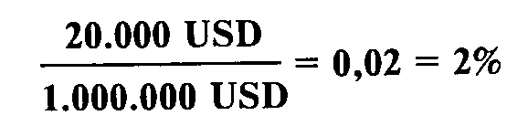

Однако, обычно процентную ставку представляют в виде годовой процентной ставки (per annum — р.а.), то есть отношение процен­та, начисленного однократно за год к первоначальной сумме.

Формула простого процента позволяет рассчитать сумму процен­тов, начисленных по депозиту, размещенному на конкретный пе­риод под определенную процентную ставку:

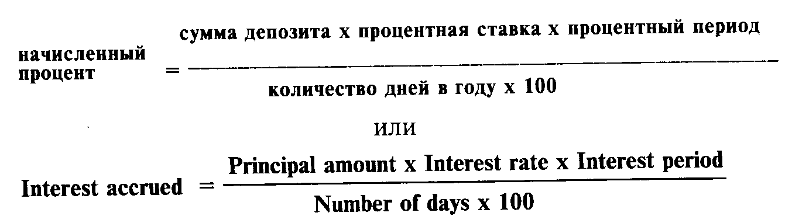

При расчете суммы процентов для сроков меньше года исполь­зуется понятие процентный период (interest period), состоящий из количества дней, на которые размещен депозит. Минимальный процентный период равен одному дню (1 суткам).

Дата валютирования (дата размещения) депозита учитывается при расчете процента как полный день (так как заемщик получает сред­ства утром этого дня и целый день их использует), а дата оконча­ния (возврата) депозита при расчете процента не учитывается (сред­ства возвращаются также утром). Например, если депозит размещен с 9 ноября по 30 ноября, то количество дней будет равно 21 (30—9).

Если депозит размещен на срок, кратный месяцу, то процентный период также учитывает точное количество дней. Например, дли­тельность месячного депозита, размещенного с 16 февраля по 16 марта, будет равна 28 дням, а месячного депозита с 20 июля по 21 августа (формальная дата окончания 20 августа приходится на воскресенье) составляет 31 день.

По количеству дней в году различают 2 метода:

Международный, при котором количество дней в году прини­мают равным 360 дням;

Британский, согласно которому количество дней в году равно 365 дням (366 дням в високосные годы). Этот метод используется при расчете процента для следующих валют:

фунта стерлингов (GBP), ирландского фунта (IEP), бельгийского франка (BEF), сингапурского доллара (SGD), гонконгского доллара (HKD), южноафриканского рэнда (ZAR). Например, дилеру коммерческого банка необходимо рассчитать сумму процентов, ожидаемых на дату окончания месячного депо­зита в 3 млн. долларов США, размещенного под 5 процентов годо­вых с 21 декабря 1994 г. по 23 января 1995 г. По формуле простого процента получается:

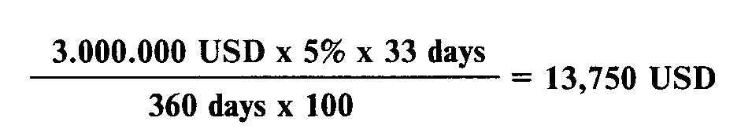

В международной практике приняты два способа написания процентной ставки.

В виде десятичной дроби: например, 4.75% = 0.0475. Здесь одна десятитысячная доля составляет один процентный или базовый пункт (basis point — b.p.). Сто базовых пунктов равны одному проценту.

В виде простой дроби: например, 4—3/4 %. Процентная ставка в виде простой дроби, начинается с 1/2 и может доходить по мере убывания дроби до 1/64. Однако наиболее распростра­ненными котировками процентных ставок на международных денежных рынках являются дроби от 1/2 до 1/16 процента.

Оба способа одинаково приемлемы и используются валютными дилерами во всем мире. Таблица пересчета простых дробей в деся­тичные приведена в табл. 3.

**2.5. Стороны Bid и Offer и размер маржи в котировке процентных**

**ставок**

Обычно процентная ставка для депозитов дается в виде двусто­ронней котировки, например:

Табл. 3

ТАБЛИЦА ПЕРЕВОДА ПРОСТЫХ ДРОБЕЙ В ДЕСЯТИЧНЫЕ

(DECIMALISED FRACTIONS)

|  |  |  |  |  |  |
| --- | --- | --- | --- | --- | --- |
| 1/64 | .015625 | 11/32 | .34375 | 43/64 | .671875 |
| 1/32 | ,03125 | 23/64 | .359375 | 11/16 | .6875 |
| 3/64 | ,046875 | 3/8 | .125 | 45/64 | .703125 |
| 1/16 | .0625 | 25/64 | 390625 | 23/32 | .71875 |
| 5/64 | .078125 | 13/32 | .40625 | 47/64 | .734375 |
| 3/32 | .09375 | 27/64 | .421875 | 3/4 | .75 |
| 7/64 | .109375 | 7/16 | .4375 | • 49/64 | .765625 |
| 1/8 | .125 | 29/64 | .453125 | 25/32 | .78125 |
| 9/64 | .140625 | 15/32 | .46875 | 51/64 | .796875 |
| 5/32 | .15625 | 31/64 | .484375 | 13/16 | .8125 |
| 11/64 | 171875 | 1/2 | .5 | 53/64 | .828125 |
| 3/16 | .1875 | 33/64 | .515625 | 27/32 | .84375 |
| 13/64 | .203125 | 17/32 | .53125 | 55/64 | .859375 |
| 7/32 | .21875 | 35/64 | .546875 | 7/8 | .875 |
| 15/64 | .234375 | 9/16 | .5625 | 57/64 | .890625 |
| 1/4 | .25 | 37/64 | .578125 | 29/32 | .90625 |
| 17/64 | .265625 | 19/32 | .59375 | 59/64 | .921875 |
| 9/32 | .28125 | 39/64 | .609375 | 15/16 | .9375 |
| 19/64 | .296875 | 5/8 | .625 | 61/64 | .953125 |
| 5/16 | .3125 | 41/64 | .640625 | 31/32 | .96875 |
| 21/64 | .328125 | 21/64 | .65625 | 63/64 | .984375 |

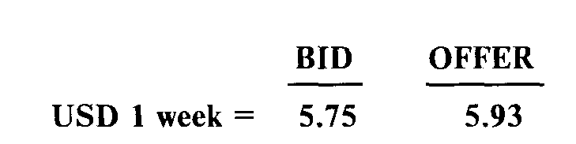

Здесь bid — левая сторона котировки — ставка привлечения. По

ставке bid банк, осуществляющий котировку, привлекает средства в депозит на данный период.

offer (или ask) — правая сторона котировки — ставка размеще­ния. По ставке offer банк, осуществляющий котировку, предлагает к размещению денежные средства на данный период.

Осуществление двусторонней котировки означает, что котирую­щий банк обязуется выполнить либо привлечение, либо размеще­ние средств в депозит по котируемым ставкам.

Для удобства запоминания эти правила можно изобразить в виде следующей схемы:

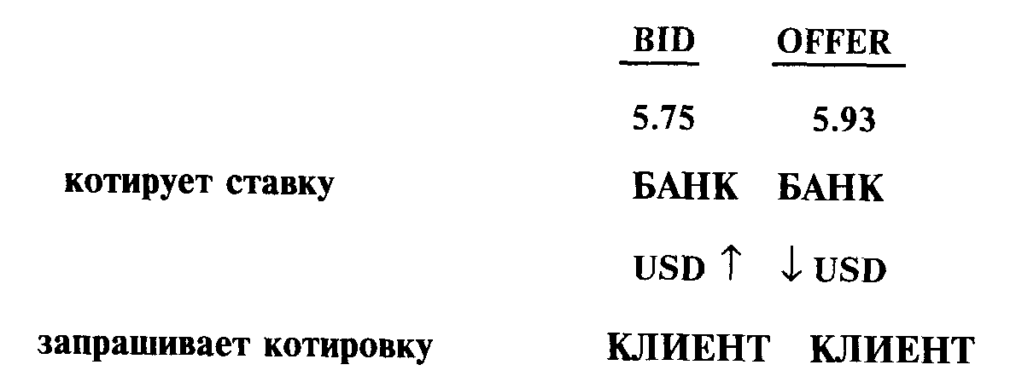

Разница между котировками bid и offer называется маржей (mar­gin) или спрэдом (spread) и является основой прибыли котирующего депозитные ставки банка. Например, если некоторый банк ААА яв­ляется маркет-мейкером на рынке межбанковских депозитов, т.е. другие банки постоянно размещают у него средства в данной валюте по более низкой стороне bid, а третьи банки постоянно привлека­ют у него эти же средства по высокой стороне offer, то этот банк получает постоянную прибыль.

Размер маржи, а также значения котировок bid и offer, могут колебаться и зависят от ряда факторов.

Статус котирующего банка

Например, маркет-мейкеры, осуществляющие большие объемы привлечения и размещения средств, заинтересованы в узкой мар­же для стимулирования сделок — контрагенты активнее будут раз­мещать под более высокие ставки bid и привлекать под более низ­кую ставку oner. Например, если средняя маржа на рынке 5.75-5.93, этот банк будет котировать 5.8 — 5.9%. Однако, если операции дан­ного банка составляют на денежном рынке значительную долю, из­менение ставок способно повлиять на среднерыночные ставки также в сторону уменьшения маржи.

Потребности банка в привлечении или размещении средств

Банк, испытывающий большую потребность в привлечении, чем в размещении средств, будет котировать более высокую сторону bid, и, наоборот, банк, испытывающий потребность в размещении средств, будет котировать более низкую сторону offer.

Порой банки, испытывающие резкую нехватку средств в данной валюте на данный срок, котируют только одну сторону bid, которая выше рыночной, например:

«only bid at 5.83»

И наоборот, банки, имеющие излишек средств в данной валюте, ко­торый надо разместить, котируют только более низкую сторону offer:

«only offer at 5.90»

Статус контрагента, запрашивающего котировку

Например, если котировку запрашивает небольшой или малоиз­вестный банк, то размер маржи может быть шире. По мере разви­тия отношений с контрагентом, нарастания объемов операций, их стабильного позитивного характера размер маржи может быть сужен.

На статус контрагента также влияет степень риска по операци­ям с ним. Например, западные банки котируют большинству рос­сийских банков (относящихся к повышенной группе риска) толь­ко сторону bid по межбанковским депозитам. Это означает, что они только привлекают валютные средства, но отказываются их разме­щать в связи с высоким страновым риском российских коммерческих банков.

Сумма котируемого депозита

Средней рыночной суммой размещаемых и привлекаемых меж­банковских депозитов является 10 млн. долларов США (или экви­валент). Для сумм менее 1 млн. долларов и свыше 100 млн. долла­ров банки будут котировать более широкую маржу процентных ставок.

Для удобства валютных дилеров, занимающихся депозитными операциями, информационные терминалы агентства Рейтер предо­ставляют страницы с информацией о текущем уровне процентных ставок по валютам на международных денежных рынках.

Рейтеровская страница DEPO дает информацию о мировых сред­нерыночных ставках на долларовые депозиты. Здесь в крайней левой колонке указаны сроки, на которые привлекаются или размещаются депозиты, далее время по GMT, когда выставлены котировки, по­том код рейтеровской страницы банка-контрибьютора, с которой получена информация, (подробнее см. гл.V) и затем идут две колон­ки процентных ставок в виде двусторонних котировок bid и oner.

Следует отметить, что эти ставки являются средними на мировом рынке долларовых депозитов. Разные банки могут котировать про­центные ставки на данный период по-разному, в зависимости от наличия средств в данной валюте или потребности в них, а также от времени в течение дня. Например, ставки по депозитам типа «овернайт» для европейских валют активно котируются с утра и практически исчезают во второй половине дня.

|  |  |  |  |  |
| --- | --- | --- | --- | --- |
| REUTER |  |  |  | Thursday, 23 February 1995 |
| 1443 RED | TER US | DOLLAR - | 1NTERNATI | ONAL INTEREST RATES DEPO |
|  | EDD] | EPOS WORL | D RATES |  |
| 0/N | 1417 | КВТЕ | 5.78/5.90 | * |
| T/N | 1148 | CBNB | 5.87/6.00 | * |
| S/N | 0704 | ABCW | 5.87/6.00 | * |
| s/w | 1432 | КВТЕ | 5.90/6.03 | * |
| 1M | 1433 | КВТЕ | 5.90/6.03 | * |
| 2M | 1234 | RBEU | 5.93/6.12 | * |
| 3M | 1324 | YTBL | 6.06/6.18 | * |
| 6M | 1337 | RBEU | 6.18/6.37 | * |
| 9M | 1418 | КВТЕ | 6.37/6.50 | * |
| 12M | 1417 | КВТЕ | 6.56/6.68 | * |
|  | INDE: | X ON PAGE | FWDS |  |

Страница агентства Рейтер KLMM дает представление о процент­ных ставках в немецких марках, долларах США и ЭКЮ, котируе­мых немецкой брокерской фирмой Carl Kliem Gmbh.

Табл. 5

REUTER Thursday, 23 February 1995

|  |  |  |  |  |  |  |  |  |  |
| --- | --- | --- | --- | --- | --- | --- | --- | --- | --- |
| 1446 СА: | RLK] TEL. | -JEM G1\ 069/9201 | 1ВН, 60313 612 REUT1 | FF ER | LANKFURT, DEALING: | /MAIN KLMM | ТХ:' | «6169 | KLMM |
|  |  | *•* DE | ;м *** |  | *** USD | *** |  | *** ЕС | u *** |
| T/N | 4 | 3/4 - | - 7/8 | 5 | 13/16 - | 15/16 | 5 |  | — |
| S/N | 4 | 13/16 - | - 15/16 | 5 | 7/8 - | 6 | 5 | 3/4 | - 7/8 |
| 1WK | 4 | 13/16 - | - 15/16 | 5 | 15/16 - | 1/16 | 5 | 13/16 | - 15/16 |
| 1MO | 4 | 7/8 - | 5 | 5 | 15/16 - | 1/16 | 6 | 7/8 | - 6 |
| 2MO | 4 | 7/8 - | 5 | 6 | — | 1/8 | 6 |  | - 1/8 |
| 3MO | 4 | 15/16 - | - 1/6 | 6 | 1/16 - | 3/16 | 6 | 1/16 | - 3/16 |
| 6MO | 5 | 1/8 - | - 1/4 | 6 | 1/4 - | 3/8 | 6 | 5/16 | - 7/16 |
| 9MO | 5 | 3/8 - | - 1/2 | 6 | 7/6 - | 9/16 | 6 | 5/8 | - 3/4 |
| 1YR | 5 | 5/8 - | - 3/4 | 6 | 5/8 - | 3/4 | 6 | 7/8 | - 7 |
|  |  | GO | OD AFTE | R^ | JOON |  |  |  |  |

В России долларовые процентные ставки отличаются от мировых в большую сторону. Это связано с рядом причин.

В связи с отсутствием возможности для российских коммерчес­ких банков привлекать долларовые депозиты от западных банков. они вынуждены рассчитывать, главным образом, на емкость мас­тного рынка.

Обесценение российского рубля в результате высокой инфляции (около 300% в 1994 г.) увеличило спрос на доллары США, в том числе и на долларовые депозиты.

Сохраняющийся разрыв между внутренними и мировыми цена­ми на сырьевые товары, а также все еще неудовлетворительная насыщенность рынка потребительскими товарами обеспечивают достаточно высокую эффективность экспортно-импортных опе­раций, кредитуемых банками в долларах США. Процентные ставки по долларовым МБК на российском рынке публикуются независимыми агентствами, а также в экономической прессе, например, на странице показателей в «Финансовых извес­тиях» (см. табл. 6).

Табл. 6

СТАВКИ МБК В БАНКАХ МОСКВЫ НА 4 АПРЕЛЯ

(доллар США, привлечение/размещение в процентах годовых)

|  |  |  |  |  |
| --- | --- | --- | --- | --- |
|  |  | С | 4>ок в днях |  |
| Банк-дилер | 1 - 3 | 4-7 | до 14 до 21 | до 30 |
| Балчуг | 6.25/7 | 8.25/9.5 | 10/11.25 | 14/17 |
| Битца |  | 8.5/ | 11/ 13/ | 17/ |
| Возрождение | 6.75/7.25 | 7.5/8.5 | 8.75/10 | 10/ 13 |
| Восток-Запад | 6.13/6.88 | 7.25/8.5 |  | 10.5/12.5 |
| Всероссийский Биржевой Банк | 7-7.1/ 7.5-7.6 | 8.5/9.5 | 9.5/10.5 | 14/17 |
| Деловая Россия | 7/7.5 | 7.5/8.5 | 8.5/9.5 9.5/11 | 11/14 |
| Межэконом-сбербанк | 6.5-6.75/ 7-7.5 | 6.75-7.5/ 7.5-9 | 8.4/9.9 9.5/11.75 | 11/15 |
| Мытищинский | 6.88/7.25 | 8.5/9.5 | 9/11 12/14 | 15/17 |
| Нефтяной | 6.25/6.75 | 7.5/8 | 11.5/12 13.5/15 |  |
| Промрадтехбанк | 6.5/7.5 | 7.5/8.75 | 9/10.5 10/12 | 13/15 |
| Родина | 6.75/7.25 | 8.5/9 | 1/12 |  |
| Российский Капитал | 6.25/6.75 | 7.5/8 | 8.25/8.5 | 9.5/10 |
| Российский Кредит | 6.5/7 | 7.75/8.75 | 8.38/9.13 | 10.5/14.25 |
| Реформа | /8 | 6/9 | 8/11 10/ | 13/ |
| Торибанк | 6.75/7.25 | 7.75/8.63 | 8.63/11 | 12/15 |

Процентные ставки по рублям на российском рынке денежных средств в настоящее время могут быть получены в основном по те­лефону, путем опроса крупных банков — маркет-мейкеров. При этом в связи с низкой информационной насыщенностью рынка процентные ставки могут значительно отличаться в разных банках. Крупными информационными агентствами типа Рейтер или Теле­рейт пока не решена задача организации информации о текущих процентных ставках по рублевым межбанковским депозитам в ре­жиме реального времени. Пока что данные о ставках по рублевым МБК можно получить из газеты, в частности, в «Финансовых из­вестиях» .

Табл. 7

СТАВКИ МЕЖБАНКОВСКОГО РЫНКА НА 4 АПРЕЛЯ (в процентах годовых для рублевых кредитов)

|  |  |  |  |  |  |
| --- | --- | --- | --- | --- | --- |
| Срок дней | MIB1D | MIBOR | MIACR | INSTAR ставка/объем' | АФИ  прив./разм |
| 1 | 83,85 | 106,50 | 95,96 | 105,46/477430 | 91,1/95.91 |
| 2 |  |  |  | 111,10/24100 |  |
| 3 | 102,787 | 120,75 | 126,98 | 114,09/26050 | 114,63/122,5 |
| 4 |  |  |  | 118,61/59000 |  |
| 7 | 123,71 | 133,54 | 132,56 | 132,32/84500 | 123,12/129,49 |
| 10 |  |  |  | 136,14/8120 |  |
| 14 | 132,30 | 142,50 | 141,54 | 140,54/26000 | 134,29/138,71 |
| 21 | 136,78 | 147,89 | 149,15 | 142,61/20300 | 145,44/146 |
| 30 | 142,13 | 157,00 | 170,00 | 164,71/8500 | 151,9/152,26 |
| 60 | 136,00 | 158,50 |  |  |  |
| 90 | 140,33 | 174,83 |  | 160,00/2000 | /177 |

' миллионов рублей

ставка MIB1D (Moscow Interbank Bid —объявленная ставка по привлечению кредитов);

ставка MIBOR (Moscow Interbank Offered Rate — объявленная ставка по предоставлению кредитов);

ставка MIACR (Moscow Interbank Actual Credit Rate — фактическая ставка по предоставленным кредитам) рассчитана Информационным консорциумом — ЦБ РФ как средняя от заявленных коммерческими банками ставок привлечения и предоставления межбанковских кредитов;

ставка INSTAR (Interbank Short-Term Actual Rate — межбанковские базовые процентные ставки) рассчитана Межбанковским финансовым домом по результатам реальных сделок, заключенных банками;

средневзвешенные ставки АФИ рассчитываются Агенством финансовой информации.

**2.6. Депозитная позиция и процентный арбитраж**

Если банк привлекает депозит, он увеличивает количество денег на корреспондентском счете в данной валюте, образуя тем самым длинную депозитную позицию (long position). Например, длинная позиция в долларах на 1 млн. USD записывается следующим образом:

+ 1.000.000 USD

Если банк размещает межбанковский депозит, он вынужден уменьшить свой остаток на корсчете в этой валюте, создавая тем самым короткую депозитную позицию (short position):

- 1.000.000 USD

Знак позиции (положительный или отрицательный) обозначает наличие у банка остатков средств в данной валюте на корреспон­дентском счете. Например, если банк ААА имеет на долларовом кор­счете в американском банке 3 млн. USD, можно сказать, что банк имеет длинную позицию по долларам в размере 3 млн. долларов. Поскольку средства должны приносить доход, эти 3 млн. долларов должны быть размещены в депозит, то есть образована короткая де­позитная позиция, покрывающая длинную.

Открытие длинных и коротких позиций имеет разную степень риска: создавая длинную позицию, банк привлекает деньги, тогда как создание короткой позиции требует предварительно иметь нужную сумму денег на корсчете на дату валютирования. Если банк первоначально открыл короткую позицию в валюте (разместил де­позит), не имея достаточных средств на корреспондентском счете, он должен на ту же дату валютирования покрыть короткую пози­цию длинной, то есть привлечь депозит на недостающую сумму. Это создает возможность для проведения процентного арбитража.

Процентный арбитраж — получение прибыли за счет разницы процентных ставок по привлеченным и размещенным на одинако­вую сумму депозитам.

Различают два вида процентного арбитража.

Арбитраж на совпадении сроков размещения и привлечения депозитов

Например, 5 июня 1995 г. коммерческий банк ААА разместил со спота (то есть с 7 июня) 5 млн. долларов США на месячный депо­зит в другом банке под 6 процентов и в этот же день заключил сделку с третьим банком по привлечению 5 млн. долларов также со спота (с 07.06) на месяц под 5 процентов.

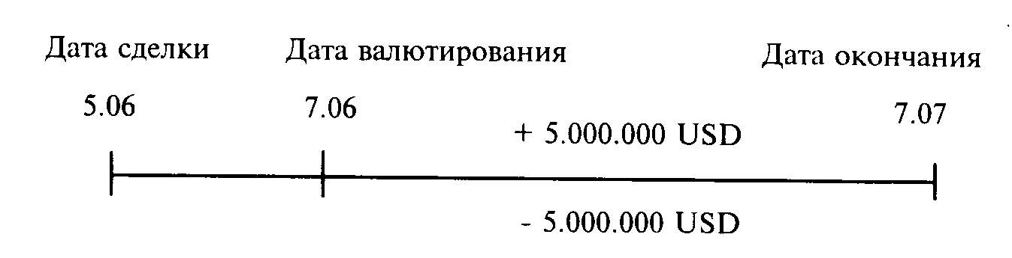

Таким образом, он имеет в течение 30 дней размещенный депо­зит, покрытый привлеченным депозитом, то есть короткую депо­зитную позицию покрытую длинной на одинаковый срок. При этом полностью отсутствует процентный риск, так как процентные став­ки уже зафиксированы.

Размер прибыли, полученной банком по этим депозитам составляет:

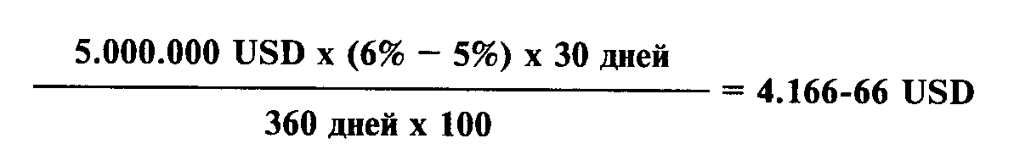

Процентный арбитраж на разных сроках депозитов

Если размещенные и привлеченные депозиты имеют разные сроки, то принято говорить о несовпадении сроков или «мисмат­че» (mismatch of periods), которым соответствует риск изменения процентных ставок. В этом случае процентный арбитраж осущест­вляется депозитным дилером на основе ожидания уровня процент­ных ставок в будущем.

Например, российский банк ААА размещает 5 июня 1995г. 1 млн. долларов на месячный депозит со спота (с 7.06 по 7.07) под 10 процентов годовых и покрывает образовавшуюся короткую по­зицию за счет привлечения также со спота недельного депозита в 1 млн. долларов под 7 процентов годовых с 7.06 по 14.06. На пери­од первой недели — открытой позиции нет, но с 14 июня по 7 июля банк имеет только короткую позицию, которую ему будет необхо­димо заблаговременно закрыть (желательно за 2 дня до 14 июня при­влечь на споте депозит) — то есть налицо мисматч на 23 дня.

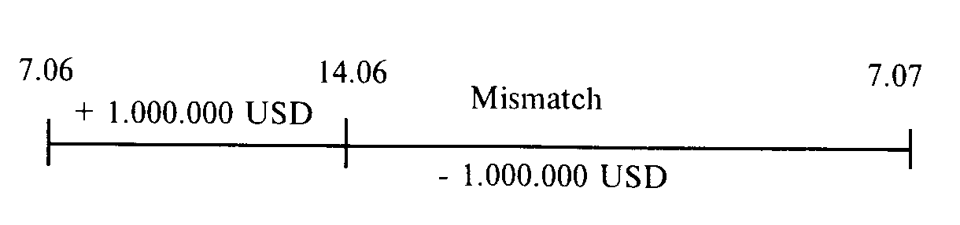

Заблаговременно (за два дня или день) банк снова привлекает не­дельный депозит (с 14 по 21 июня) опять под более низкую, чем для размещенного депозита ставку (7%), и «мисматч» сокращается до 16 дней. Далее с 21 по 28 июня и с 28 июня по 5 июля дилеры могут привлечь вновь недельные депозиты, а оставшиеся 2 дня до 7 июля покрыть привлечением однодневных депозитов.

Данный вид арбитража сталкивается с риском изменения про­центной ставки, который оценивается дилерами индивидуально. Например, если бы в течение первой недели после размещения де­позита процентные ставки на привлечение недельных депозитов вы­росли до 11 процентов годовых, то банк ААА в течение второй недели понес бы процентный убыток.

Для процентного арбитража на международных денежных рын­ках свойственна игра не только на использовании разных процент­ных ставок для различных периодов, но также и игра на ожидании близкого изменения общего уровня процентных ставок.

Например, из рейтеровской таблицы долларовых процентных ставок DEPO (табл. 4) видно, что они возрастают по абсолютному значению от периода о/n до 12 месяцев. Это означает, что участники денежного рынка ожидают повышения процентных ставок по дол­ларам (то есть возможного повышения учетной ставки) Федераль­ной резервной системой через некоторый период. Хотя точно ни­кто не может сказать, когда в действительности случится повыше­ние ставок, однако рынок убежден (из экономического анализа, ло­гики макроэкономических показателей — подробнее об этом в гла­ве IV), что подобное повышение неминуемо стоит на повестке дня.

Если уровень процентных ставок снижается в абсолютном выра­жении от коротких периодов к длинным (от «овернайта» к 12 ме­сяцам), это означает, что рынок ожидает понижения общего уров­ня процентных ставок.

В случае изменения учетной ставки центральным банком страны общий уровень процентных ставок на разные периоды также меня­ется — увеличивается или снижается примерно на такое же коли­чество базовых пунктов.

**2.7. Межбанковские и клиентские депозиты**

Депозитные операции по характеру влияния на баланс коммер­ческого банка могут делиться на межбанковские и клиентские. Следует отметить, что клиентские депозиты создают как бы базу для проведения межбанковских операций, и основным требованием поддержания ликвидности банка является совпадение активов и пассивов по срокам.

Для обслуживания клиентов банка, имеющих в нем валютные счета, в рамках дилинговых отделов создаются специальные клиент­ские группы (client или customer desk).

Значительные остатки средств на текущих счетах крупных кли­ентов являются основой для размещения банком этих денег в меж­банковские депозиты для получения процента. Однако, при этом банк может столкнуться с проблемой ликвидности. Если он размес­тил валютные средства в месячный депозит, а через две недели кли­ент попросил осуществить перевод своих средств в виде платежа, банк может столкнуться с ситуацией, когда клиентские деньги «за­морожены» до окончания депозита и платить нечем. В этом случае, конечно, банк может попытаться привлечь краткосрочный депозит на рынке, но риск неликвидности тем не менее остается. Риск ста­новится угрожающим, если банку не удается привлечь короткие деньги, и он вынужден задержать платеж клиента.

Чтобы избежать подобной ситуации, банк либо вообще не разме­щает текущие средства клиентов, либо предлагает клиентам разме­щать средства в краткосрочные депозиты. Практически это является внутрибанковскими бухгалтерскими проводками и выглядит как списание суммы депозита с текущего счета клиента и зачисление его на специальный депозитный счет (по пассивам).

Это выгодно клиентам, так как, размещая средства на депозите, они получают более высокий процент, нежели по текущему счету;

это удобно и банку — он получает возможность безбоязненно раз­мещать клиентские депозиты на межбанковском рынке. При этом сроки привлечения средств в депозиты от клиентов обычно соот­ветствуют срокам их размещения в других банках.

На практике это выглядит следующим образом: клиент звонит ди­леру клиентской группы и согласовывает с ним срок, сумму и про­центную ставку депозита. Затем эти данные передаются в группу межбанковских депозитов, которая осуществляет размещение этих сумм на межбанковском рынке.

Обычно клиенты размещают валютные средства на депозиты на срок от 1 недели до 1 месяца. Тем не менее, разместив деньги на банковский депозит, они оставляют определенные средства на те­кущих счетах для осуществления срочных платежей и т. д. Все эти неразмещенные клиентами деньги составляют порой значительные суммы, которые также требуют размещения с целью получения бан­ком прибыли. Для того, чтобы не попасть в ликвидную ловушку, банк размещает их на краткосрочные депозиты (от 1 дня до макси­мум 1 недели).

По балансу коммерческого банка привлечение клиентских средств на депозиты отражается в виде движения по пассивам (меж­ду пассивными счетами), а размещение на межбанковские депози­ты в виде движения между активными счетами.

Глава 3 ТЕКУЩИЕ КОНВЕРСИОННЫЕ И ФОРВАРДНЫЕ ОПЕРАЦИИ

**3.1. Определение конверсионных операций**

Конверсионные операции — это сделки агентов валютного рынка по обмену оговоренных сумм денежной единицы одной страны на валюту другой страны по согласованному курсу на определенную дату.

В отношении конверсионных операций в английском языке принят устойчивый термин Foreign Exchange Operations (кратко forex или FX).

Конверсионные операции делятся на две группы: операции типа спот или текущие конверсионные операции, форвардные конверсионные операции.

**3.2. Операции типа спот (Forex spot)**

Различие между двумя группами конверсионных операций заклю­чается в дате валютирования. В международной практике принято, что текущие конверсионные операции осуществляются на услови­ях спот, то есть с датой валютирования на 2-й рабочий день после дня заключения сделки. Международный рынок текущих конвер­сионных операций называется спот-рынком (spot market).

Условия расчетов спот достаточно удобны для контрагентов сдел­ки: в течение текущего и следующего дня удобно обработать необ­ходимую документацию, оформить платежные и иные телексы для выполнения условий сделки.

В Москве сложилась своеобразная система расчетов по конвер­сионным операциям доллар/рубль. Текущие сделки заключаются с датой валютирования «сегодня» (today), «завтра» (tomorrow), а также на споте. Сделки с датой валютирования «сегодня» возможно осу­ществлять в течение всего рабочего дня, так как допоздна можно осуществлять расчеты по долларам (в США из-за восьмичасовой разницы во времени рабочий день заканчивается значительно позже, чем в России) и по рублям (по причине того, что РКЦ Централь­ного банка РФ принимает платежные поручения до 19-00 по мос­ковскому времени). Для России (Москвы) текущими конверсион­ными операциями доллар/рубль следует считать сделки с датой ва­лютирования «завтра», что несколько отличается от общемировой практики. На рынке сделок расчетами «завтра» осуществляет валют­ные интервенции Центральный банк. Этот рынок функционирует в течение всего рабочего дня, и здесь зарегистрированы наибольшие объемы операций. В отличие от конверсионных сделок доллар/рубль «на томе» рынок сделок с датой валютирования «сегодня» (today) ак­тивен приблизительно до обеда, до 13-00 по московскому времени, а рынок сделок с расчетами спот появляется в Москве после обе­да. Данная ситуация является специфической для России, и экспер­ты Международного Валютного Фонда рекомендовали Центрально­му банку РФ перенести акцент рынка текущих конверсионных опе­раций на дату валютирования спот, как принято во всем мире.

Для текущих конверсии доллара в канадские доллары (USD/CAD) дата валютирования будет завтрашним днем (value tomorrow), что связано с территориальной близостью США и Канады.

**3.2.1. Валютный курс и котировки**

Текущим конверсионным операциям соответствует обменный курс спот. Он является текущим валютным курсом и приводится на страницах газет, упоминается в разговорах, высвечивается на экранах информационных агентств.

В банковской практике принято следующее обозначение курсов валют: например, курс доллара США к немецкой марке обозначают USD/DEM, доллара к рублю USD/RUR, а фунта стерлингов к доллару США - GBP/USD.

В данном обозначении слева ставится база котировки (базовая валюта), а справа — валюта котировки (котируемая валюта):

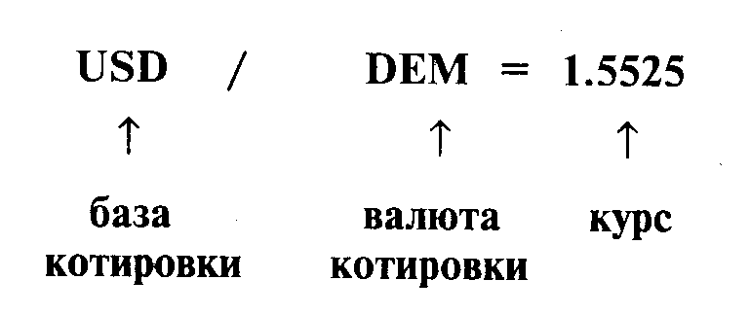

Данное написание обозначает количество котируемой валюты за единицу базовой валюты (в данном случае, 1.5525 немецких марок за один американский доллар).

Последние цифры написания валютного курса называются процентными пунктами (points) или пипсами (pips). Сто пунктов составляют базовое число — на дилерском жаргоне «большую фигуру» (big figure). Например, изменение курса доллара к немецкой марке с 1.5525 до 1.5535 будет воспринято как рост курса доллара на 10 пунктов, а изменение курса с 1.5525 до 1.5325 как падение доллара на две «фигуры». Для курса доллара к рублю 1 пункт равен одному рублю, а изменение курса с 4100 до 4200 будет являться ростом курса на «фигуру».

Котировка курсов спот бывает прямой и косвенной.

Прямая котировка — количество национальной валюты за единицу иностранной. Обычно валюты сравниваются с американ­ским долларом: количество национальной валюты за один доллар США (здесь доллар является базой котировки). В виде прямой котировки официально котируются курсы большинства валют мира - USD/FRF, USD/CHF, USD/RUR, USD/JPY, USD/CAD и т.д.

Использование доллара США в виде базовой валюты отражает роль американской валюты в качестве общепризнанной и наиболее употребимой расчетной единицы, используемой в международной торговле, а также отражает значение доллара в качестве ключевой валюты послевоенной мировой валютно-финансовой системы Бреттон-Вудсской эпохи.

Косвенная (обратная) котировка — количество иностранной валюты, выраженное в единицах национальной валюты. Обычно это менее распространенный вид написания валютного курса.



Например, при использовании прямой котировки курс доллара к немецкой марке будет выглядеть как USD/DEM = 1.5525.

При использовании косвенной котировки курс доллара к немецкой марке будет выглядеть как DEM/USD = 1/1.5525 = 0.6441 с округлением до четвертого знака после запятой.

В косвенной котировке доллар выступает в качестве валюты котировки, а другая валюта выступает в виде базы котировки. Ряд валют официально котируется к доллару США в виде косвенной котировки. Это курс доллара к европейской валютной единице ЭКЮ, английскому фунту стерлингов, а также к денежным единицам стран — бывших колоний Великобритании — ECU/USD, GBP/USD, AUD/USD, NZD/USD, IEP/USD и ряд других.

Например, курс GBP/USD = 1.5760 означает, что один фунт стерлингов можно купить за 1.5760 долларов США.

Причины котирования фунта стерлингов в виде базовой валюты кроются в роли английского фунта как самой распространенной в мире валюты времен Британской империи, обслуживающей льви­ную долю мирового торгового оборота. С фунтом стерлингов соот­носили свои валюты другие страны в начале XX века, в том числе и США.

С тех времен сохранилась традиция называть курс фунта стерлингов к доллару «телеграфным курсом» или «кейбл» (cable). Корни этой традиции кроются в том, что в те времена расчеты между Великобританией и США осуществлялись посредством телеграфных переводов по проводу (cable), проложенному по дну океана.

**3.2.2. Стороны Bid и Offer и размер маржи в котировке валютных**

**курсов**

На валютном рынке банки котируют валютные курсы с исполь­зованием двух сторон — bid и offer. Если посмотреть на котировку курсов в газетах, в обменном пункте или на мониторе Рейтера, можно увидеть такое написание:

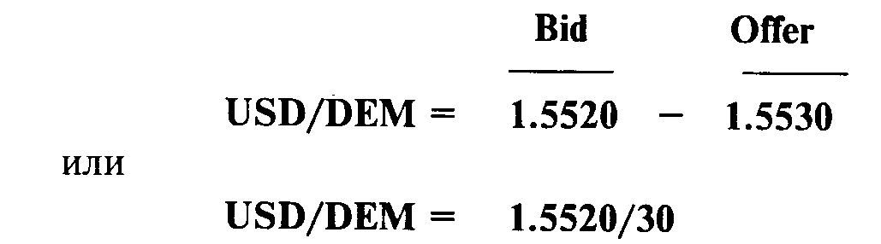

Ниже приводятся долларовые котировки основных европейских валют, котируемые крупными банками, взятые со специальной информационной страницы агенства Рейтер EFX=.

Табл. 8

|  |  |  |  |  |  |  |  |
| --- | --- | --- | --- | --- | --- | --- | --- |
| REUT | ERS |  |  | Thursday, | 23 Fe | •bruary | 1995 |
| EFX= | Latest Spots |  |  |  |  |  |  |
| RIC | Bid/Ask Contributor | Loc | Srce | Deal | Time | High | Low |
| DEM= | 1.4695/05 CITIBANK | NYC | CINI | CITN'D | 14:37 | 1.4770 | 1.4685 |
| JPY= | 96.66/6.71 NATIONSBANK | LON | NCNL | NCBL | 14:37 | 97.20 | 96.67 |
| GBP= | 1.5934/39 NATWESTBK | LON | NWNB | NWCL*G | 14:37 | 1.5945 | 1.5865 |
| CHF= | 1.2498/05 HYPO BANK | NYC | HYPN | HYPN*C | 14:37 | 1.2560 | 1.2470 |
| FRF= | 5.1340/55 SOCGENERALE | PAR | SOGE | SOGP*F | 14:35 | 5.1550 | 5.1320 |
| NLG= | 1.6476/81 RABOBANK | UTR | RABO | RABU | 14:36 | 1.6556 | 1.6468 |
| ITL= | 1617.75/7.87 CHEMICAL | LON | CHCT |  | 14:37 | 1622.15 | 1613.55 |
| BEF= | 30.270/280 DEUTSCHE BK | BRU | DEUX | DEUB*0 | 14:33 | 30.407 | 30.260 |
| ECU= | 1.2734/39 CHEMICAL | LON | CHCT | CHCT-X | 14:36 | 1.2734 | 1.2672 |
| 1EP= | 1.5863/78 CITIBANK | DUB | C1FX | C1TI*Q | 14:37 | 1.5882 | 1.5813 |
| AUD= | 0.7378/83 ANZ | LON | ANZX | ANZL*T | 14:36 | 0.7398 | 0.7377 |
| CAD= | 1.3925/30 ROYAL BK CAN | LON | RBCL | RBCL*R | 14:36 | 1.3965 | 1.3918 |

|  |  |  |  |  |  |  |  |
| --- | --- | --- | --- | --- | --- | --- | --- |
| ATS= | 10.3460/10 RZB | VIE | RZBX | RZBV | 14:37 | 10.3910 | 10.3490 |
| ESP= | 128.71/8.76 BCO ES SANTO | LON | ESPL | BESL | 14:37 | 129.43 | 128.76 |
| SEK= | 7.2643/08 SV HANDELSBK | NYC | SHNY | SHNY*S | 14:37 | 7.3320 | 7.2652 |
| NOK= | 6.4698/33 SV HANDELSBK | NYC | SHNY | SHNY*L | 14:37 | 6.5035 | 6.4668 |
| DKK= | 5.8103/38 SV HANDELSBK | NYC | SHNY | SHNY'H | 14:37 | 5.8379 | 5.8084 |
| FIM= | 4.5228/93 SV HANDELSBK | NYC | SHNY | SHNY* К | 14:37 | 4.5589 | 4.5246 |
| PTE= | 152.27/2.37 CAIXA GEN | L1S | CGDL | CGDL | 14:36 | 153.16 | 152.34 |
| GRD= | 232.50/2.60 ALPHA CREDIT | LON | ACBL | ACBL | 14.32 | 233.55 | 232.10 |

Отдельно на экран Рейтера можно вывести информацию о курсе доллара к рублю, прокотированному российским банком (страница RUR=).

Табл. 9

|  |  |  |  |  |
| --- | --- | --- | --- | --- |
| REUTERS |  |  | Thursday, | 23 February 1995 |
| RL)R= | Latest Rates |  |  | 23FEB95 14:46 |
| Bid/Ask | Contributor | Loc | Source Deal | Time High Low |
| 4428/4431 | В ROSS1YSK1Y | MOS | RKRM RSKT | 14:46 4438 4421 |
| 4427/4430 |  |  |  |  |
| 443П/4433 |  |  |  |  |

Bid — это курс покупки. По котировке bid банк покупает базовую валюту, в нашем случае USD — доллары США, продает валюту котировки, т. е. немецкие марки.

Offer — это курс продажи. По котировке offer банк продает базовую валюту — доллары, покупает немецкие марки.

Внимание! В определении действий, которые необходимо пред­принять с базовой валютой по стороне bid или стороне offer, важное значение имеет, кто кому котирует валютный курс. Обычно коммер­ческие банки котируют курс своим клиентам — компаниям, физи­ческим лицам, однако на межбанковском рынке банки котируют курс друг другу. Вышеприведенное правило относится к банку, который котирует курс.

Для облегчения понимания и запоминания сторон bid и offer приведем такую схему:

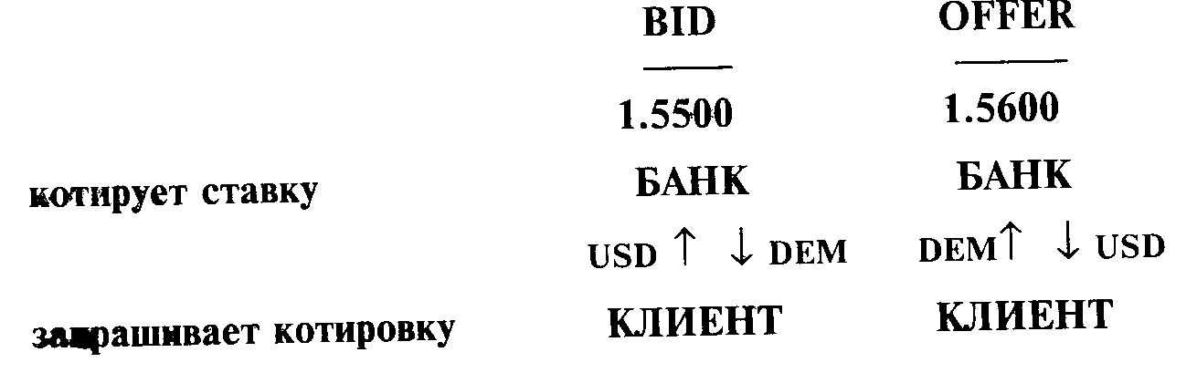

Предположим, что клиент банка держит валютный счет в долла­рах США, но по условиям контракта должен заплатить за постав­ляемое оборудование немецкие марки. Выставляя банку платежное поручение в немецких марках против своего долларового счета, клиент фактически просит осуществить ему конверсию долларов в необходимые для закупки оборудования марки. Банк выполняет конверсию по котировке bid, покупая у клиента доллары (путем спи­сания их со счета клиента) и продавая ему марки (зачисляя на счет клиента и осуществляя платеж).

Данное правило применимо также к деятельности банковских обменных пунктов. Предположим, гражданин, имеющий банкноту в 100 долларов и испытывающий потребность в рублях, обращается в пункт обмена валют банка «Российский Кредит» и видит следу­ющие котировки наличного курса доллара США к рублю:

Покупка (bid) Продажа (Offer)

4350 4450

Гражданин продаст 100 долларов банку по курсу 4350, получив в обмен 435 тыс. рублей. Второй гражданин, желающий перевести лишние рубли в доллары купит стодолларовую купюру по курсу 4450 рублей за доллар, заплатив при этом 445 тыс.рублей. На этих двух сделках банк заработал 10 тыс.рублей.

Разница между правой и левой стороной котировки называется спрэд (spread) или маржа (margin) и служит основой для получения банком прибыли по противоположным сделкам с клиентами или другими банками. Маржа (спрэд) может рассматриваться как «плата за услуги». Для осуществления двойной котировки банк должен покрывать затраты, возникающие в связи с проведением операции, а также принимать во внимание потенциальные риски изменения валютного курса.

Размер маржи может изменяться в зависимости от нескольких причин.

Статус контрагента. Размер банковской маржи шире для клиентов банка, нежели для других банков на межбанковском рынке. При котировании курса доллара к марке USD/DEM на международном валютном рынке ширина спрэда состав­ляет не более 10 пунктов (обычно 5 пунктов) — 1.5510/20. На московском межбанковском рынке ширина маржи курса доллар/рубль USD/RUR составляет обычно 3 рубля - 4857/60. Своим клиентам при проведении валютных конверсий банки котируют более широкий спрэд, например, USD/DEM = 1.5480 - 1.5630.

Рыночная конъюнктура. В условиях нестабильного, быстро изменяющегося курса размер маржи обычно больше. Например, в условиях резкого падения курса доллара на меж­дународных рынках многие банки будет котировать по сделкам доллар/немецкая марка не менее 10 пунктов. В усло­виях ажиотажного спроса на доллары в периоды обострения инфляции в России банковские обменные пункты увели­чивают маржу до сотен рублей.

Котируемая валюта и ликвидность рынка. Размер маржи больше при котировании банком редко употребляемой ва­люты или по сделкам на менее ликвидном рынке. Напри­мер, австрийский банк прокотирует курс греческой драхмы к финской марке шире, чем курс доллара к шиллингу. По этой же причине на российском рынке банки котируют курс немецкой марки к рублю шире, чем доллара к рублю, — до 10 рублей, поскольку рынок подобных сделок является менее ликвидным. Также менее ликвидным рынок может являться вследствие своего географического положения — например, по сделкам доллар/рубль в Санкт-Петербурге банки котируют более широкий спрэд — 5-10 рублей, например, 4155/65.

Сумма сделки. На мировых валютных рынках банки котируют стандартные спрэды в 5 пунктов по сделкам на среднерыночные суммы от 1 до 10 млн. долларов против немецкой марки, японской иены, фунта стерлингов, швейцарского франка. Как более крупные по объему сделки, так и менее крупные проводятся с более широким спрэдом. Крупные сделки подвергают банк более значи­тельным рискам, тогда как для меньших сумм возрастают расходы банка по их проведению. Для российского межбанковского рынка средняя сумма конверсионной сделки составляет 2 млн. долларов.

Характер отношений между контрагентами. Если между банками-контрагентами на протяжении ряда лет сложи­лись устойчивые положительные отношения, отсутствуют случаи невыполнения условий сделок, и дилеры банков хорошо знают друг друга, то размер маржи может быть . более узким. Если дилер банка не желает совершать конверсионные сделки с определенным контрагентом, но в силу ряда обстоятельств не хочет отказывать ему напрямик, то он прокотирует широкий спрэд, заведомо обрекая контрагента на отказ от операции.

**3.2.3. Открытая валютная позиция**

Открытая валютная позиция — это несовпадение требований (активов) и обязательств (пассивов) в иностранной валюте для участника валютного рынка (банка, компании).

Позиция бывает длинной (long position) и короткой (short posi­tion).

Длинная позиция означает превышение требований в иностранной валюте над обязательствами и обозначается знаком плюс « + ».

Короткая позиция означает превышение обязательств в иностранной валюте над требованиями и обозначается знаком минус «-».

Например, при покупке банком 1 млн. долларов США за немецкие марки по курсу 1.5500 создается длинная позиция на сумму 1 млн. долларов и короткая на сумму 1.550.000 марок. Эти позиции могут быть выражены в виде записи:

+ 1.000.000 USD - 1.550.000 DEM

В самом общем виде с точки зрения бухгалтерского баланса создание открытой позиции можно изобразить в виде последо­вательных операций (при этом мы абстрагируемся от множества деталей).

1) Создание банка и открытие клиентом расчетного счета в долларах США:

Табл. 10

|  |  |
| --- | --- |
| Активы | Пассивы |
| Корсчет НОСТРО 1.000 USD Здание 1.000.000 RUR | Счет клиента 1.000 USD Уст. фонд 1.000.000 RUR |

Здесь налицо совпадение активов и пассивов (требований и обязательств) по суммам валют.

2) Продажа 1000 долларов за немецкие марки по курсу 1.5550 со спекулятивными целями:

Табл. 11

|  |  |
| --- | --- |
| Активы | Пассивы |
| Корсчет НОСТРО 1.555 DEM Здание 1.000.000 RUR | Счет клиента 1.000 USD Уст. фонд 1.000.000 RUR |

Продав имевшиеся в его распоряжении клиентские 1000 дол­ларов и купив немецкие марки, банк создал открытую пози­цию. Мы видим, что теперь налицо несовпадение активов и пассивов по суммам валют: превышение активов над пас­сивами (длинная позиция) на сумму 1.555 немецких марок и превышение пассивов над активами (короткая позиция) на сумму в 1.000 долларов.

Любая открытая валютная позиция означает подверженность риску (risk exposure) изменения валютных курсов и имеет следствием возможные прибыли или убытки.

Обычно для удобства открытая валютная позиция учитывается в базовой валюте, например: по нескольким конверсионным опера­циям типа доллар/немецкая марка банк имеет общую длинную позицию в 6 млн. долларов. Этот принцип применим для опре­деления общей кумулятивной открытой позиции банка в дол­ларовом эквиваленте по конверсионным операциям с разными валютами. Степень риска для банка в данном случае будет выглядеть следующим образом:

Табл. 12

|  |  |  |  |
| --- | --- | --- | --- |
| Валютная конверсия | Длинная позиция | Короткая позиция | Курс |
| USD/DEM | + 1.000.000 USD | - 1.534.500 DEM | 1.5345 |
| GBP/USD | + 2.000.000 GBP | - 3.126.000 USD | 1.5630 |
| USD/CHF | + 1.927.500 CHF | - 1.500.000 USD | 1.2850 |
| USD/JPY | + 1.000.000 USD | - 99.780.000 JPY | 99.78 |
| USD/RUR | +4.155.000.000 RUR | - 1.000.000 USD | 4155.0 |
| Общая долларовая по | зиция - 3.626.000 USD |  |  |

**3.2.4. Арбитражные и клиентские конверсионные операции**

Арбитражные конверсионные операции (валютный арбитраж) связаны с открытием валютным дилером спекулятивной валютной позиции за счет банка с целью получения прибыли при изменении валютного курса. Как правило, позиции открываются в круглых суммах базовой валюты (USD, GBP).

Длинная позиция (то есть покупка) открывается, если ожидается повышение курса валюты.

Короткая позиция (то есть продажа) открывается, если ожидается понижение курса валюты.

Например, валютный дилер рассчитывает на повышение курса доллара США к немецкой марке в ближайшее время ( обычно в течение рабочего дня) и покупает 1 млн. долларов против марки по курсу 1.5350, открывая тем самым длинную позицию по долла­рам США. Открыв спекулятивную позицию, он подвергается риску неблагоприятного изменения курса. Предположим, что расчет был верен, курс вырос до 1.5410. Дилер закрывает длинную позицию путем продажи 1 млн. долларов и получает прибыль:

|  |  |
| --- | --- |
| + 1.000.000 USD | - 1.535.000 DEM |
| - 1.000.000 USD | + 1.541.000 DEM |
|  | + 6.000 DEM |

При проведении арбитражных конверсионных операций с открытием и закрытием позиции в базовой валюте, результат по двум сделкам будет выражаться в валюте котировки:

1.000.000 USD x (1.5410 - 1.5350) = 6.000 DEM

С точки зрения баланса банка эти арбитражные спекулятивные конверсии будут совершаться по активным счетам путем изменения сумм на корсчетах банка в различных валютах и регулирования приращения или снижения сумм за счет прибылей или убытков, то есть собственных средств банка.

В отличие от арбитражных операций, которые предполагают открытие рисковых позиций, ряд конверсионных операций осуществляется не за счет банка, а за счет его клиентов — это клиентские конверсии. Порядок осуществления клиентских конверсий предполагает проведение двух конверсии — внутренней и внешней.

Предположим, клиенту банка для совершения платежа необ­ходимо купить 1 млн. немецких марок за доллары, в которых он держит свой валютный счет. Клиент обращается в банк с просьбой конвертировать его доллары в 1 млн. немецких марок. Банк осу­ществляет ему внутреннюю конверсию, то есть продает марки путем проведения внутренних бухгалтерских проводок, и, если на бан­ковском корсчете НОСТРО имеются марки, он может осуществить платеж по поручению клиента. Однако это будет означать открытие банком валютной позиции, которая должна быть закрыта. Если, предположим, у банка на корсчете НОСТРО немецких марок нет, проблема открытой позиции решается автоматически — она закрывается путем покупки банком 1 млн. марок на межбанковском рынке за доллары и зачисления их на счет НОСТРО.

Обычно внутренние клиентские конверсии и регулирующие их внешние конверсии осуществляются на одну дату валютирования.

С точки зрения баланса банка внутренние клиентские конверсии проводятся по пассивным счетам банка, тогда как закрывающие их внешние конверсии проводятся по активным счетам (по счетам НОСТРО).

Часто складывается такая ситуация, когда клиенты запрашивают банк осуществить противоположные конверсии между двумя валютами (например, одни клиенты покупают доллары за рубли для исполнения импортных контрактов, другие клиенты продают долларовую экспортную выручку в счет обязательной продажи). При этом банк открывает позицию по конверсиям с одними клиентами, закрывая ее за счет противоположной конверсии с другими клиентами, то есть, проводя взаимозачет противоположных сумм. С точки зрения баланса, данные конверсии проводятся по пассивным счетам (долларовым и рублевым) и регулируются по счетам НОСТРО только на сумму превышения сумм одной из валют после совершения взаимозачета.

**3.2.5. Кросс-курсы**

Кросс-курс (cross-rates) — это курс обмена между двумя валютами за исключением доллара США. К числу наиболее активных рынков конверсионных операций по кросс-курсам относятся: немецкая марка к японской иене DEM/JPY, фунт стерлингов к немецкой марке GBP/DEM, немецкая марка к швейцарскому франку DEM/CHF, немецкая марка к французскому франку DEM/FRF и др. К кросс-курсам также относится курс немецкой марки к рублю DEM/RUR. Кросс-курсы по валютам, объем торговли в которых незначителен, порой сложно получить в чистом виде, однако сделку возможно осуществить через доллар США.

Одной из особенностей кросс-курсов является то, что курсы между валютами могут котироваться по-разному в зависимости от того, какой банк проводит котирование. Скажем, кросс-курс между французским франком и немецкой маркой будет отличаться, в зависимости от того, котирует его германский банк или французский. Например, Commerzbank во Франкфурте-на-Майне может совершить прямую котировку марки к франку в виде FRF/DEM = 0.2920 немецкой марки за один французский франк, тогда как банк Credit Lyonnais в Париже даст прямую котировку франка к марке равную DEM/FRF = 3.4247 франка за одну немецкую марку. Кросс-курсы с фунтом стерлингов всегда котируются в виде GBP/__, то есть фунт всегда является в кросс-курсе базовой валютой.

Из таблицы 13 (страница Рейтер DEMX1=) видно, что кросс-курсы основных валют котируются многими банками и брокерскими фирмами, однако они могут быть рассчитаны самостоятельно любым валютным дилером.

Табл. 13

|  |  |  |  |  |  |  |
| --- | --- | --- | --- | --- | --- | --- |
| REUTERS |  |  |  | Til | ursday | ',23 February 1995 |
| DEMX1= | DEM | Cross Rates |  |  |  |  |
| RIC | Bid/Ask | ^-Contributor | Loc | Srce Deal | Time | High Low |
| DEM= | 1.4702/07 | DEUTSCHEBK | BRU | DEUXDFUB*D | 14:41 | 1.4770 1.4685 |
| DEMJPY= | 65.75/5.77 | TRANSFOREX | NYC | TRFX TRFX | 14:40 | 66.10 65.65 |
| GBPDEM= | 2.3435/40 | TULLETT | LON | TULX TULX | 14:41 | 2.3481 2.3352 |
| DEMCHF= | 0.8503/06 | SWISS BK | BAS | SBBX | 14:41 | 0.85170.8487 |
| DEMFRF= | 3.4917/20 | VIEL | PAR | VIEC VIEP | 14:41 | 3.4965 3.4884 |
| DEMNLG= | 1.121250/1300 | HAIGHTON AMS | HARU | HARA | 14:28 | 1.1213001.121175 |
| DEMITL= | 1099.75/0.75 | S1CILIA | NYC | BDSNBSIN | 14:41 | 1102.501095.25 |
| ECUDEM= | 1.8728/30 | PREBON | LON | KWCR PYXX | 14:41 | 1.8739 1.8694 |
| DEMESP= | 87.54/7.55 | CIMD | MAD | CIMECIMD | 14:41 | 87.87 87.44 |
| IEPDEM= | 2.3323/43 | BK IRELAND | DUB | BIFX BOII | 14:41 | 2.3400 2.3300 |
| DEMBEF= | 20.588/591 | BBL | NYC | BRXN BBLN | 14:38 | 20.6015 20.5875 |
| DEMATS= | 703.77/3.82 | BAWAG | VIE | BAWX BAWV | 14:34 | 703.77 703.79 |
| DEMDKK= | 3.9520/30 | SE BANKEN | STK | SEBI SEBI | 14:41 | 3.9570 3.9505 |
| DEMSEK= | 4.9390/20 | SE BANKEN | NYC | SEBN SEBN | 14:41 | 4.9655 4.9320 |
| DEMNOK= | 4.4016/26 | SV HANDELSBK | NYC | SHNYSHNY | 14:40 | 4.4092 4.3963 |
| DEMFIM= | 3.0795/25 | SV HANDELSBK | NYC | SHNYSHNY | 14:41 | 3.0925 3.0710 |
| DEMGRD= | 158.13/8.16 | ALPHA CREDIT | LON | ACBL ACBL | 14:33 | 158.25 157.19 |
| DEMPTE= | 103.70/3.73 | ESPSANTCOM | LON | ESPL BESL | 14:40 | 103.77 103.53 |
| DEMTRL=: | 28093/8153 | GARANTIBANK | 1ST | GATS GB1T | 13:09 | 28200 27500 |

Таблица 14 со страницы агентства Рейтер WXWX рассчитывается автоматически каждые несколько минут на базе текущих прямых долларовых курсов.

Табл. 14

|  |  |  |  |  |  |
| --- | --- | --- | --- | --- | --- |
| REUTE | RS |  |  | Thursday, | 23 February 1995 |
| 1439 | REUTER | WORLD CROSS | RATES |  | WXWX |
|  | DEM | GBP | JPY | CHF | FRF |
| ьем | * | 0.4262/68 | 65.76/79 | 0.8505/08 | 3.4897/02 |
| GBP | 2.3440/50 | * | 154.09/21 | 1.9928/57 | 8.1785/60 |
| JPY | 1.5199/17 | 0.6485/90 | * | 1.2925/42 | 5.3065/08 |
| CHF | 117.48/65 | 0.5011/18 | 77.28/33 | * | 4.1006/51 |
| frf | 0.2864/67 | 0.1222/23 | 18.81/86 | 0.2436/39 | * |

Расчет значений кросс-курсов строится с использованием курсов данных валют к доллару США. Рассмотрим три способа расчета кросс-курсов с учетом того, являются ли котировки валют к доллару прямыми или косвенными. При этом предлагается пользоваться простым для запоминания правилом умножения и деления дробей, в виде которых можно представить запись курса валют. При этом не следует воспринимать написание USD/DEM буквально как дробь; это просто общепринятое в международной практике обо­значение валютного курса. Если бы курс доллара к марке изобра­жался в виде реальной дроби, то значению курса 1.5520, или количеству марок за один доллар, соответствовало бы написание DEM/USD.

Расчет кросс-курса для валют с прямыми котировками к доллару, (то есть доллар является базой котировки для обеих валют)

Например, требуется найти кросс-курс немецкой марки и швейцарского франка — DEM/CHF. Применяя правило дробей, попытаемся вывести формулу получения соотношения DEM/CHF в виде написания дроби DEM/CHF путем использования прямых долларовых курсов, немецкой марки и швейцарского франка.

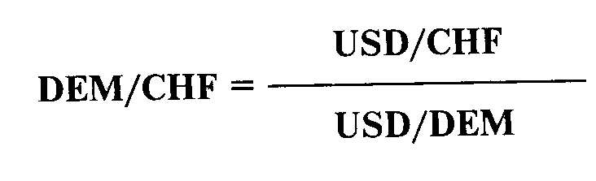

Если USD/CHF = 1.2810, а USD/DEM = 1.5350, то кросс-курс DEM/CHF составит 1.2810/1.5350 = 0.8345 с округлением до пункта.

Таким образом, если доллар США является базой котировки для обеих валют, то для нахождения их кросс-курса следует разделить долларовые курсы этих валют.

Расчет кросс-курса для валют с прямой и косвенной коти­ровками к доллару, где доллар является базой котировки для одной из валют.

Например, требуется найти кросс-курс фунта стерлингов к немецкой марке — GBP/DEM. Вновь используем правило расчета дроби GBP/DEM на основе долларовых курсов этих валют. Здесь курс GBP/USD является косвенной котировкой, а курс USD/DEM прямой котировкой.

GBP/DEM = GBP/USD x USD/DEM

Приняв, что курс GBP/USD = 1.5720, а курс USD/DEM = 1.5350, получим кросс-курс фунта к марке: 1.5720 х 1.5350 = 2.4130 с округлением до пункта.

Таким образом, следующее правило расчета кросс-курсов гласит:

если доллар является базой котировки только для одной из валют, то необходимо перемножить долларовые курсы этих валют.

Расчет кросс-курса для валют с косвенными котировками к доллару США, где доллар является валютой котировки для обеих валют.

Например, нам необходимо найти кросс-курс фунта стерлингов к ЭКЮ — GBP/ECU. Правило расчета такой дроби через долларовые курсы этих валют приводит нас к следующей формуле:

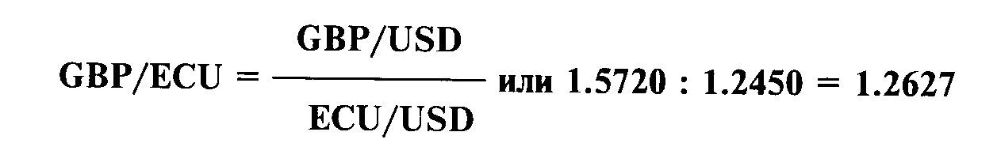

В этом случае правило указывает, что если доллар является валютой котировки для обеих валют, то для нахождения их кросс-курса необходимо разделить долларовые курсы этих валют.

Данные способы применяются для расчета среднего кросс-курса, однако в реальности любые курсы котируются банками в виде двусторонней котировки bid и offer. Например, клиенту банка, имеющему валютный счет в немецких марках, требуется купить 100 тыс. фунтов стерлингов для оплаты контрактных поставок, и он хочет знать, какая сумма в марках будет списана с его счета в немецких марках.

Банк прокотирует ему курс фунта стерлингов к немецкой марке в виде двусторонней котировки:

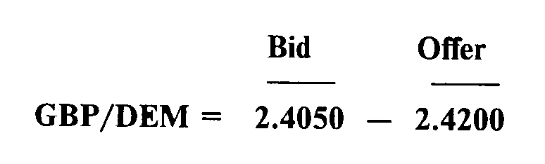

Поскольку базовой валютой является фунт стерлингов, то по стороне bid банк будет покупать фунты стерлингов против немецких марок, а по стороне offer продавать фунты. Соответственно, клиент купит у банка 100 тыс. фунтов стерлингов по курсу 2.4200 (стороне offer), заплатив за них 242 тыс. немецких марок.

Для нахождения сторон bid и offer кросс-курсов по межбанковским сделкам на рыночные суммы (предполагающие достаточно узкий спрэд) применимы нижеследующие правила.

Валютам с прямыми котировками к доллару при расчете спрэда их кросс-курса необходимо:

для получения левой стороны bid кросс-курса разделить сторону bid долларового курса валюты, выступающей в кросс-курсе валютой котировки, на сторону offer долларового курса валюты, которая в кросс-курсе служит базой котировки;

для получения правой стороны offer кросс-курса разделить сторону offer долларового курса валюты, выступающей в кросс-курсе валютой котировки, на сторону bid долларового курса валюты, которая в кросс-курсе служит базой котировки.

Приведем пример. Необходимо рассчитать спрэд кросс-курса немецкой марки к швейцарскому франку DEM/CHF. Предположим, долларовые котировки этих валют следующие:

USD/CHF = 1.2810 - 1.2820 USD/DEM = 1.5380 - 1.5390 ,

Тогда

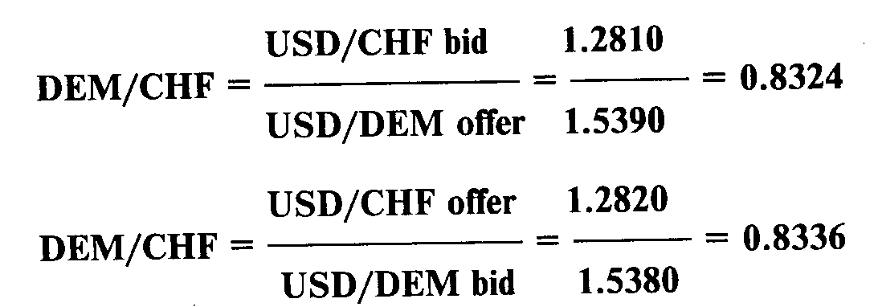

Таким образом, получаем двустороннюю котировку кросс-курса немецкой марки и швейцарского франка DEM/CHF = 0.8324-0.8336.

Валютам с прямыми и косвенными котировками к доллару при расчете спрэда их кросс-курса необходимо:

для получения левой стороны bid кросс-курса умножить стороны bid долларовых курсов этих валют;

для получения правой стороны offer умножить стороны offer долларовых курсов этих валют.

Например, требуется рассчитать двойную котировку кросс-курса фунта стерлингов к немецкой марке GBP/DEM. Долларовые котировки этих валют (для фунта стерлингов она косвенная, а для немецкой марки прямая) следующие:

GBP/USD = 1.5720 - 1.5725 USD/DEM = 1.5380 - 1.5385

GBP/DEM bid = GBP/USD bid x USD/DEM bid = = 1.5720 x 1.5380 = 2.4177

GBP/DEM offer = GBP/USD offer x USD/DEM offer = = 1.5725 x 1.5385 = 2.4193

Двойная котировка кросс-курса фунта стерлингов к немецкой марке составит, таким образом, GBP/DEM = 2.4177 — 2.4193.

В реальной международной практике для ликвидных рынков валютные дилеры часто рассчитывают кросс-курсы более простым способом: они берут среднюю из каждых котировок долларового курса валют, путем умножения либо деления получают средний кросс-курс этих валют и затем просто раздвигают спрэд от среднего значения.

Например, для расчета упоминавшегося выше кросс-курса фунта стерлингов к немецкой марке валютный дилер взял бы средний курс фунта стерлингов к доллару — 1.57225 и умножил бы его на средний курс доллара к немецкой марке — 1.53825:

1.57225 x 1.53825 = 2.4185 (с округлением до пипса)

При котировании кросс-курса в виде двойной котировки он установил бы стороны bid и offer на 5 пунктов выше и ниже среднего значения - GBP/DEM = 2.4180 - 2.4190.

Сложный способ расчета спрэда кросс-курса особенно актуален для неликвидных кроссов, рынок сделок которых развит слабо или практически отсутствует. Банковский валютный дилер при запросе такого редкого (или экзотического) кросс-курса способен рассчитать его и прокотировать двойной котировкой. Если сделка состоялась, то дилер в состоянии перекрыть данную сделку двумя другими сделками с прямыми долларовыми котировками валют.

Предположим, что валютного дилера одного из крупных мос­ковских банков попросил прокотировать курс немецкой марки к рублю на 1 млн. немецких марок представитель менее крупного банка. Дилер знает прямые долларовые курсы немецкой марки и рубля для сумм, эквивалентных 1 млн. немецких марок:

USD/RUR = 4157.0 - 4162.0 USD/DEM = 1.5380 - 1.5390

Кросс-курс марки к рублю будет рассчитан им по приведенной схеме:

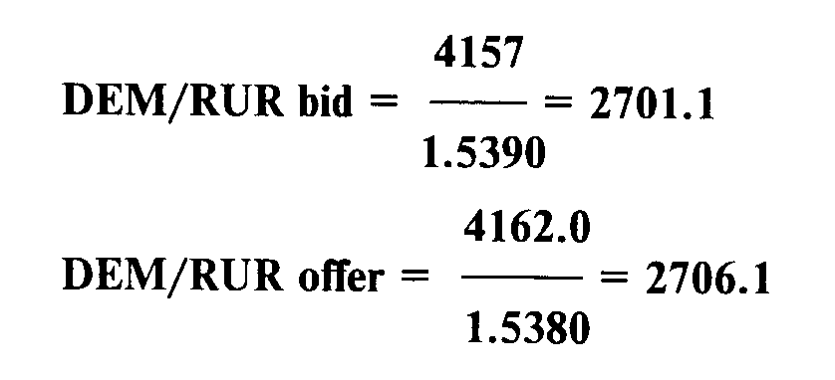

В действительности дилер прокотирует кросс-курс марки к рублю несколько шире полученных котировок для того, чтобы избежать риска при перекрытии сделки, а также из-за неликвидности данного рынка

DEM/RUR = 2700.0 - 2707.0

Предположим, менее крупный банк осуществил продажу 1 млн. не­мецких марок за рубли дилеру крупного банка по курсу 2700.0. Для последнего результат будет выглядеть следующим образом:

+ 1.000.000 DEM - 2.700.000.000 RUR по курсу 2700.0

Для закрытия образовавшейся открытой позиции дилер может провести две сделки:

продать немецкие марки за доллары по курсу 1.5390 (по стороне offer):

- 1.000.000 DEM + 649.772-57 USD по курсу 1.5390,

затем продать полученные доллары за рубли по текущему курсу 4157.0 (по стороне bid):

- 649.772-57 USD + 2.701.104.500 RUR по курсу 4157.0

Таким образом, дилер закрыл свои позиции с прибылью около 1 млн. рублей, правильно рассчитав и прокотировав другому банку стороны bid и offer кросс-курса немецкой марки к рублю.

**3.3- Форвардные операции**

Форвардные операции (forward operations или сокращенно fwd) — это сделки по обмену валют по заранее согласованному курсу, которые заключаются сегодня, но дата валютирования (то есть выполнение контракта) отложена на определенный срок в будущем.

Например, если 24 января 1994 г. заключена конверсионная сдел­ка спот, то датой валютирования будет второй рабочий день после дня заключения, то есть 26 января. Если, в отличие от сделки спот, 24 января заключена 3-месячная форвардная сделка, то дата валю­тирования придется на 26.01.94 + 3 месяца — 26 апреля 1994 г.

Форвардные операции делятся на два вида: сделки аутрайт (out­right) — единичная конверсионная операция с датой валютирования отличной от даты спот; сделки своп (swap) — комбинация двух противоположных конверсионных операций с разными датами валютирования.

**3.3.1. Форвардные сроки**

Как правило, форвардные операции заключаются на срок до 1 года и им соответствуют стандартные периоды в 1, 2, 3 месяца,

6 месяцев и год с прямыми датами валютирования (straight dates или flat dates). Например, если сегодня 15 июля (а спот 17 июля) заклю­чается сделка аутрайт на 2 месяца, то дата валютирования придет­ся точно на 17 сентября (при условии, что эти даты не приходятся на выходные и праздничные дни).

Если при заключении форвардной сделки аутрайт на стандартные сроки, дата спот приходится на последний день месяца, то для определения даты валютирования действует правило последней даты месяца («end of month rule»). Например, если сделка на 2-месячный аутрайт заключена 26 февраля с датой спот 28 февраля, то дата валютирования будет приходиться на 30 апреля (но не на 28 апреля).

Если исполнение форвардного контракта происходит до 1 месяца (1 день, 1 неделя или 2 недели), то он считается заключенным на короткие даты (short dates).

Однако клиентам банка часто необходимо заключить форвардные контракты, даты валютирования которых будут не совпадать со стандартными сроками (например, сделка аутрайт на 40 дней). В этих случаях считается, что сделки имеют «ломаную дату» (broken dates). Дилерам, заключающим форвардную сделку с ломаной датой, следует, однако принимать во внимание, что рынок таких операций менее ликвиден, нежели рынок сделок со стандартными сроками и может быть сложно найти для нее контрагента для закрытия.

**3.3.2. Использование форвардных сделок**

Форвардные операции широко применяются для страхования валютных рисков, а также для спекулятивных операций. Например, внешнеторговые организации, имеющие платежи и поступления в разных валютах, используя форвардные контракты, способны застраховать риск изменения валютных курсов. Например, нефтедобывающее предприятие России, как правило, экспортирует нефть и нефтепродукты за рубеж в обмен на доллары США, в то же время оно периодически вынуждено закупать необходимые трубы, буровые установки и комплектующие в Германии за немецкие марки. Таким образом, предприятие имеет экспортные поступления в одной валюте, а платежи — в другой. Если предприятие хорошо знает график продаж нефти и закупок труб, оно может застра­ховаться от риска возможного изменения курса доллара к марке в неблагоприятную сторону, заключив контракт на покупку немецких марок за доллары на момент совершения закупок германского оборудования. При этом, зная заранее обменный курс, предприятие в состоянии просчитать свои будущие издержки и наметить правильную инвестиционную и ценовую политику.

В форвардных сделках применяется специальный форвардный курс, который обычно отличается от курса спот. Порой встречается точка зрения, согласно которой форвардный курс отражает ожидания участников рынка, касающиеся будущего курса, и является индикатором значения курса спот через определенный период времени. С другой стороны, многие задают себе вопрос, почему курс спот и форвардный валютный курс должны разли­чаться, и почему, заключив конверсионную сделку на споте, нельзя по такому же курсу заключить конверсию с датой валютирования через 3 месяца.

Существует множество объяснений факту различия курса спот и форвардного курса, однако главной причиной является разница в процентных ставках по депозитам в двух валютах.

Предположим, что форвардный курс и курс спот доллара США к немецкой марке составляют USD/DEM = 1.5000, тогда как процентные ставки по 3-месячным долларовым депозитам составляют 4%, а процентная ставка по 3-месячным депозитам в немецких марках равна 6% (в данном гипотетическом примере мы абстрагируемся от сторон bid и offer).

Некая американская компания ААА имеет 1 млн. долларов, которые на 3 месяца высвобождены из производственного оборота. Она решает разместить их в депозит в какой-либо банк на 3 месяца для получения процента.

Если разместить 1 млн. долларов в 3-х месячный депозит в американском банке, процентный доход составит 10 тыс. долларов:

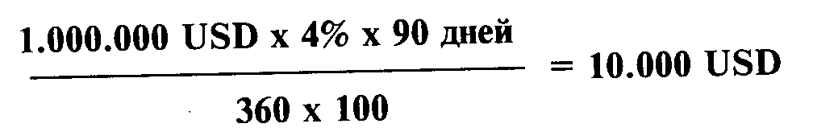

Таким образом, через 3 месяца компания будет иметь основную сумму и начисленные проценты в размере 1.010.000 долларов.

Однако, процентные ставки по 3-месячным депозитам в немецких марках выше. Если американский инвестор обратится в свой банк и конвертирует 1 млн. долларов в немецкие марки на условиях спот по курсу USD/DEM = 1.5000 он получит 1.5 млн. немецких марок:

1.000.000 USD x 1.5000 = 1.500.000 DEM

1.5 млн. немецких марок, инвестированные в 3-месячный депозит под 6%, принесут компании процентный доход, равный 22.500 не­мецких марок:

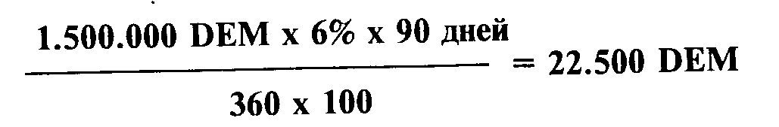

Всего основная сумма депозита (принципал) и начисленные проценты составят 1.522.500 немецких марок.

Если верно предположение, что курс спот и форвардный курс равны, то, рассчитав доходность депозитов в марках и долларах, американская компания заключит два контракта:

продаст 1 млн. долларов на споте по курсу 1.5000 (см. выше);

заключит одновременно форвардный контракт (сделку аутрайт) на продажу 1.522.500 марок за доллары (то есть покупка обратно долларов) через 3 месяца на день окончания депозита по такому же курсу 1.5000:

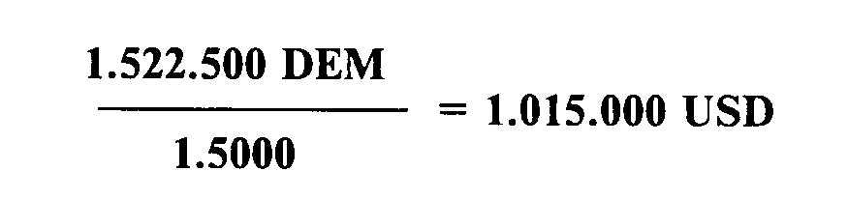

Как мы видим, операция по обмену долларов в немецкие марки, инвестированию в марочный депозит и обратная конвертация по такому же курсу принесли инвестору дополнительный доход в 5 тыс. долларов: 1.015.000 USD - 1.010.000 USD = 5.000 USD.

На самом деле, если бы соблюдалось равенство форвардного курса и курса спот, владельцы долларов ринулись бы обменивать их на марки и класть на марочные депозиты, отчего курс доллара США к немецкой марке мгновенно рухнул (или до долларового уровня упали бы процентные ставки по депозитам в немецких марках).

Форвардный курс равняется курсу спот только при условии равенства процентных ставок в валютах на данный период.

Для нашего гипотетического примера 3-месячный форвардный курс доллара к марке должен быть на самом деле выше курса спот на некоторую величину, позволяющую нивелировать разницу в процентных ставках при совершении обратной конверсии в будущем на условиях форварда.

**3.3.3. Расчет форвардного курса**

Форвардный курс аутрайт = курс спот ± форвардные пункты (Forward outright rate) = Spot rate ± Forward points

Форвардные пункты также называют своп-пунктами, форвардной разницей или своп-разницей. Они представляют собой абсолютные пункты данного валютного курса (в единицах валюты котировки), на которые корректируется курс спот при проведении форвардных операций, и отражают разницу в процентных ставках за конкретные периоды между валютами, продаваемыми на международных денежных рынках, — процентный дифференциал (interest differential).

В нашем примере доллар должен котироваться к марке на усло­виях форвард с премией (premium), тогда как марка котировалась со скидкой (discount).

Существует правило, согласно которому:

Валюта с низкой процентной ставкой за определенный период котируется на условиях форвард к валюте с высокой процентной ставкой за тот же период с премией.

Валюта с высокой процентной ставкой за определенный период котируется на условиях форвард к валюте с низкой процентной ставкой за тот же период со скидкой или дисконтом.

Таким образом, форвардный курс рассчитывают прибавлением премии или вычитанием скидки из текущего курса спот. Форвардные пункты рассчитываются следующим образом:

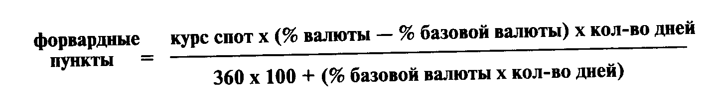

Здесь процентные ставки по валютам будут относиться к периоду (количеству дней), для которого рассчитывается форвардный курс.

Вместо 360 дней, принятых для большинства валют в качестве процентной базы, для фунта стерлингов и бельгийского франка необходимо учитывать 365 дней.

Если полученные форвардные пункты будут иметь положительный знак, они будут представлять собой премию и будут прибавляться к курсу спот; в случае отрицательного знака они будут являться скидкой и вычитаться из курса спот.

По данной формуле можно рассчитать средние форвардные пункты для среднего курса аутрайт (не принимая в расчет стороны bid и offer). Однако, как курс спот, так и курс аутрайт котируются банками в виде двойной котировки. Форвардные пункты также рассчитываются как bid и offer.

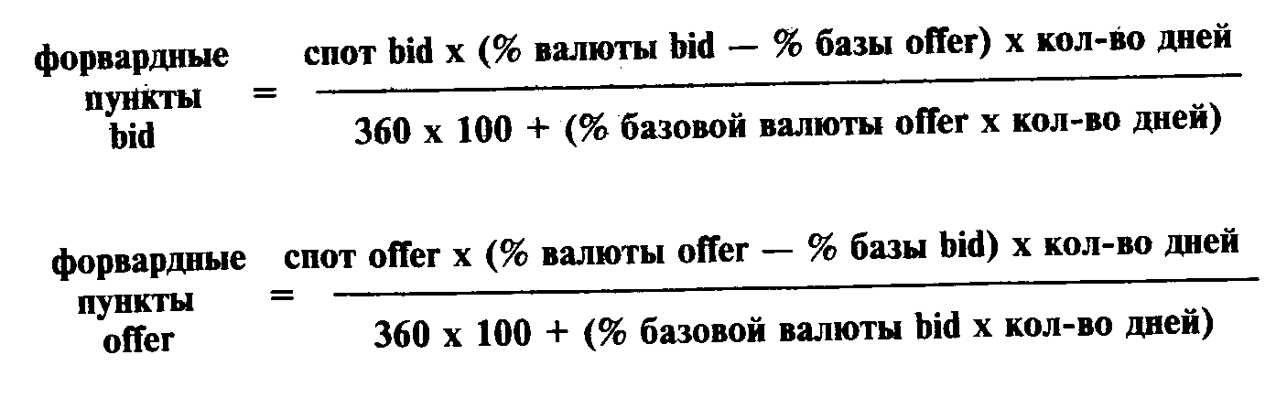

Например, возвращаясь к нашему примеру с американским инвестором, попробуем рассчитать 3-месячные форвардные пункты bid и опег для курса доллара к марке USD/DEM.

Курс спот доллара к немецкой марке:

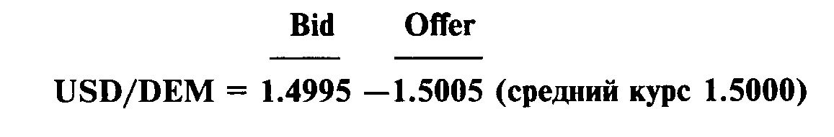

Табл. 15 3-месячные ставки по депозитам в долларах и немецких марках:

|  |  |  |  |
| --- | --- | --- | --- |
|  | Bid | Offer (%%) |  |
| USD | 3.875 | 4.125 | (средняя ставка 4%) |
| DEM | 5.875 | 6.125 | (средняя ставка 6%) |

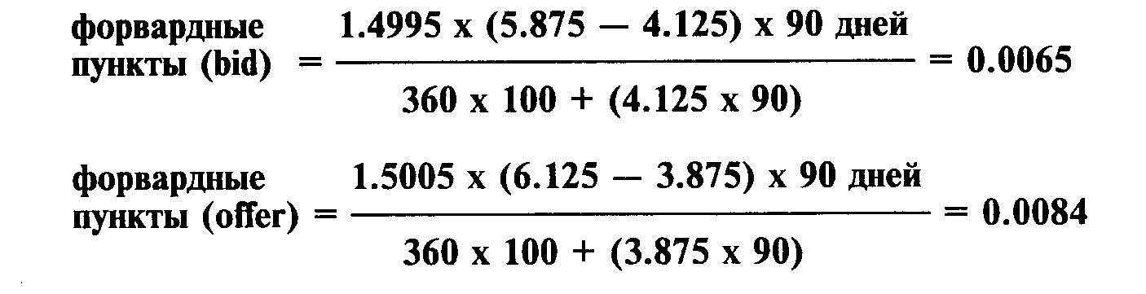

Котировка форвардных пунктов, предоставленных банковским дилером, будет выглядеть следующим образом:

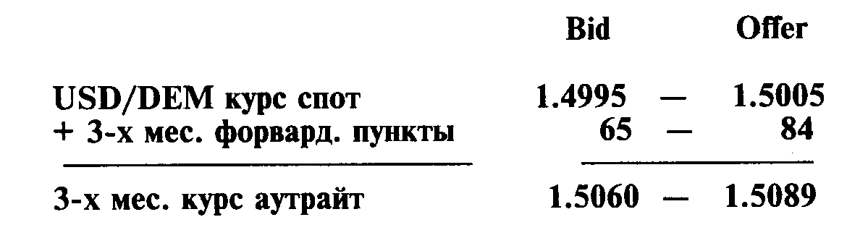

Для нахождения форвардного курса аутрайт дилер сложил фор­вардные пункты и котировки спот соответственно по сторонам bid спот и + bid форвард и offer спот и + offer форвард.

По стороне bid, точно так же как и в случае с котировками курса спот, банк, котирующий форвардный курс аутрайт, будет покупать базовую валюту (в данном случае доллары США) против немецких марок на условиях поставки в будущем;

по стороне offer банк будет продавать базовую валюту на условиях форвард.

Величина маржи (спрэда) между стороной bid и стороной offer при котировании форвардных пунктов и курса аутрайт зависит от тех же факторов, что и при осуществлении котировок курса спот, то есть от характера контрагента, их взаимоотношений, рыночной ситуации, размера суммы и т. д.

Для валютного дилера, работающего на международных рынках, агентство Рейтер предоставляет информацию о текущих значениях ставок форвардных пунктов на стандартные сроки. Для удобства они котируются вместе с процентными ставками по депозитам:

Табл. 16 (FWDT)

|  |  |  |  |  |  |  |  |
| --- | --- | --- | --- | --- | --- | --- | --- |
| REUT | ERS |  |  |  | Thursday, | 23 February | 1995 |
| 1447 | DEM С | 1EPOSITS |  | DEMFC | •RWARDS |  |  |
| 0000 | WESU | 4.75 / 4.87 | * 0/N | * 0111 | UBSS | -0.6/-0.4 | * |
| 0839 | BECY | 4.68/4.81 | *T/N | * 0000 | CIBL | -5.0/-4.5 | * |
| 0157 | ASIA | 4.87 / 5.00 | * S/W | * 1400 | BOIX | -4/-2 | * |
| 0157 | ASIA | 4.87 / 5.00 | • 1 М | * 1400 | RBSY | -12.8/-12.5 | * |
| 1255 | DGFX | 4.87 / 5.00 | * 2 М | * 1430 | CIBL | -26.2/-25.7 | * |
| 1256 | DGFX | 4.93 / 5.06 | * 3 М | • 1415 | NWNN | -41/-38 | * |
| 0951 | GIBX | 5.18/5.31 | *6 М | * 1415 | NWNN | -79/-74 | * |
| 0839 | BECY | 5.43 / 5.56 | *9М | * 1415 | CIBL | -108/-105 | * |
| 1253 | UNID | 5.63 / 5,75 | * 12М | * 1446 | RBSY | -137/-134 | * |
| 1448 | DRBL | DRESDNER LDN | 1.4698/08 | HI 1.4767 | LO 1.4675 |  |  |

На страницах FWDT (табл. 16) и FWEA (табл. 17) в правой половине информационной страницы приводятся котировки форвардных пунктов для данной валюты (в немецких марках и итальянских лирах) по отношению к доллару США на разные периоды от 1 дня до 1 года) - DEM FORWARDS, ITL FORWARDS. Страница FWDW (табл. 18) приводит котировки форвардных пунктов в долларах по отношению к фунту стерлингов (который является базовой валютой). Они котируются разными банками, но в целом отражают текущий международный уровень данных форвардных пунктов.

Табл. 17 (FWEA)

|  |  |  |  |  |  |  |
| --- | --- | --- | --- | --- | --- | --- |
| REUT | ERS |  |  |  | Thurday, 23 Februi | iry 1995 |
| 1449 | ITL DEP( | )SITS | * * |  | ITL FORWARDS |  |
| 0000 | 1STS | 8.31 /8.56 | *0/N | *0136 | BCIS 8/15 | * |
| 0152 | BCIS | 8.68 / 8.93 | *T/N | * 1231 | TBAL 36.5/37.5 | * |
| 1042 | CARO | 8.72/8.93 | * S/W | * 1232 | TBAL 87/90 | * |
| 1120 | BPML | 8.93 / 9.06 | * 1 М | * 1448 | BPML 360/375 | * |
| 1043 | CARO | 9.00/9.18 | *2М | * 1448 | BPML 790/805 | * |
| 1043 | CARO | 9.12/9.31 | * 3 М | • 1448 | BPML 1265/1285 | * |
| 1448 | BPML | 9.75 / 9.87 | *6 М | • 1448 | bpml то/то | * |
| 1044 | CARO | 10.00 / 0.25 | * 9 М | • 1347 | NICE 4200/4300 | * |
| 1120 | BPML | 10.46/0.58 | * 12М | * 1448 | BPML 5900/6000 | * |
| 1450 | JTB9 JTB | LIRA MIL 161! | S.50/9.50 HI | 1622.15 | LO 1614.00 |  |

Табл. 18 (FWDW)

|  |  |  |  |  |  |  |
| --- | --- | --- | --- | --- | --- | --- |
| REU | TERS |  |  | Thurday, | 23 February | 1995 |
| 1451 |  | GBP DEPOSITS | ** | GBPFC | »RWARDS |  |
| 1415 | TSBT | 5.75 / 5.87 * 0/N | -0827 | RBSX | -0.4/-0.3 | * |
| 0950 | GIBX | 5.75 / 6.00 * T/N | * 1115 | CMBW | 0.2/0.5 | * |
| 1417 | TSBT | 6.12/6.25 *S/W | * 1115 | DKBL | -1.4/-1.1 | * |
| 1101 | КВТЕ | 6.50 / 6.62 * 1 М | * 1431 | CINY | -6.0/-5.5 | * |
| 0950 | GIBX | 6.56/6.68 *2М | * 1422 | RBCC | -13.5/-12.5 | * |
| 1407 | RBEU | 6.62 / 6.75 * 3 М | - 1422 | RBCC | -19.5/-18.5 | * |
| 1408 | RBEU | 7.00/7.12 -6М | * 1448 | SFFR | -49/-46 | * |
| 1408 | RBEU | 7.31/7.44 *9М | * 1402 | DDBU | -95/-90 | * |
| 1408 | RBEU | 7.62/7.75 * 12М | * 1440 | BNSN | -143/138 | * |
| 1452 | BNPW В N | Р LDN 1.5925/30 HI 1.59 | 145 LO 1.581 | 60 |  |  |

В России в связи с низкой насыщенностью рынка информацией о текущих валютных курсах, а также текущих процентных ставках на межбанковские рублевые депозиты, процесс расчета форвардных пунктов проводится самостоятельно дилерами, и полученные значения могут существенно различаться в разных банках.

Для простоты запоминания нахождения форвардного курса дилеры используют следующее правило "лестницы":

Если форвардные пункты растут слева направо (котировка bid меньше котировки offer) — то для нахождения курса аутрайт для даты валютирования дальше чем слот, форвардные пункты прибавляются к курсу слот.

Если форвардные пункты уменьшаются слева направо (сторона bid больше стороны offer), то для нахождения курса аутрайт для даты валютирования дальше чем спот, форвардные пункты вычитаются из курса спот.

В приведенных информационных страницах Рейтер умень­шающиеся слева направо форвардные пункты для удобства вос­приятия дополнительно снабжаются отрицательным знаком, ука­зывая на то, что для получения форвардного курса их надо вычитать из курса спот.

Например, валютному дилеру требуется прокотировать шестиме­сячный курс аутрайт фунта стерлингов к долларам США. Поскольку процентные ставки по фунту стерлингов выше, чем по долларам США, то фунт будет котироваться к доллару со скидкой. Дилер использует рейтеровскую страницу FWDW, где для периода в 6 месяцев (6М) находит следующую котировку 6-х месячных фор­вардных пунктов: 49/46. Текущий курс спот GBP/USD составляет 1.5934/39 (табл. 8). Поскольку форвардные пункты убывают слева направо, то они должны вычитаться из курса спот:

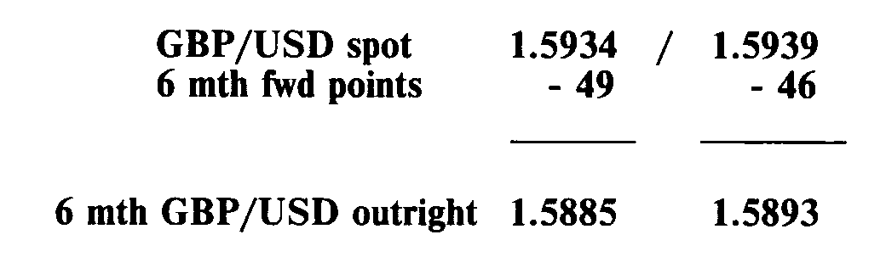

Порой можно встретить котировку форвардных пунктов в виде:

—4/+4, что означает «вокруг паритета» (round par.). Это происходит если процентные ставки для двух валют на данный период равны и фактически равны форвардный и спот курсы.

Форвардный курс в этом случае будет составлять:

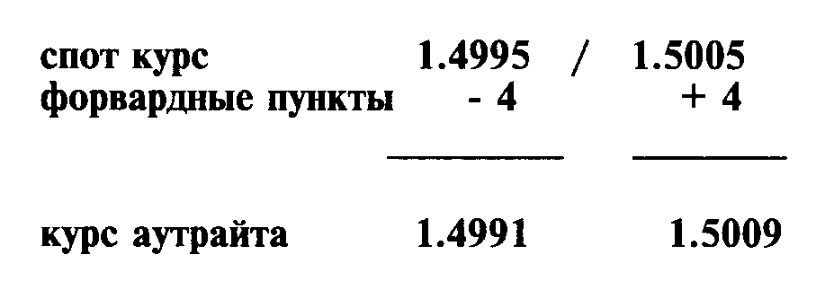

Часто также встречается котировка 0/4 или —4/0, обозначаемая также как раг/4 или 4/раг. К котировкам применяются аналогичные арифметические действия для получения форвардного курса.

**3.3.4. Курс аутрайт для сделок с датой валютирования до спота**

Перечисленные выше правила расчета форвардного курса аутрайт действуют для форвардных сроков (сроков больших, чем спот). Для сделок с датой валютирования «завтра» (value tomorrow или val-tom) или даже «сегодня» (value today или val-tod), которые ближе, чем дата спот, применяются обратные правила расчета курса аутрайт.

Если форвардные пункты растут слева направо, то для нахождения курса аутрайт для даты валютирования раньше, чем спот, форвардные пункты меняются местами и вычи­таются из курса спот.

Если форвардные пункты убывают слева направо, то для нахождения курса аутрайт до спота форвардные пункты ме­няются местами и прибавляются к курсу спот.

Например, валютного дилера коммерческого банка запросили прокотировать курс доллара к немецкой марке на условиях расчетов следующим рабочим днем — value tomorrow (val-tom). Дилер также может воспользоваться соответствующей страницей агентства Рейтера FWDT.

Известно, что курс спот USD/DEM равен 1.4695-1.4705. Форвардные пункты для «завтра» t/n равны —5.0 /-4.5. Поскольку они убывают слева направо, то это значит, что доллар котируется к немецкой марке с дисконтом (то есть процентные ставки по долларовым депозитам «том-некст» (t/n) выше, чем по аналогичным депозитам в немецких марках — см. табл. 4 и табл. 16). Для получения курса аутрайт val-tom необходимо поменять местами стороны bid и offer для форвардных пунктов и по правилу "лестницы" прибавить их к курсу спот:

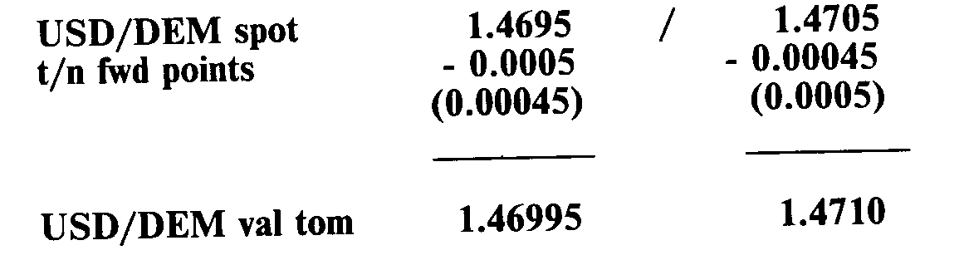

**3.3.5. Форвардный курс для ломаных дат**

Размер форвардных пунктов для ломаных дат (broken dates) может быть рассчитан как по приведенной выше формуле, так и с использованием котируемых на страницах агентства Рейтер готовых форвардных пунктов.

Например, требуется рассчитать форвардные пункты для сделки аутрайт доллара к марке с датой валютирования через 2 месяца и 10 дней после даты спот.

Предположим, что форвардные пункты для стандартных периодов с прямыми датами составляют:

2 месяца 41—57

3 месяца 65 — 84

Разница между форвардными пунктами для 2-х и 3-х месяцев составляет:

для стороны bid 65 — 41 = 24 для стороны offer 84 — 57 = 27

Для одного дня форвардные пункты 2-го месяца (период между 2-м и 3-м месяцем) составляют соответственно:

для стороны bid 24/30 = 0.8 для стороны offer 27/30 = 0.9

Для 10 дней второго месяца форвардные пункты составят:

bid offer 0.8 х 10 = 8 0.9 х 10 = 9

Искомые форвардные пункты для периода в 2 месяца и 10 дней составят:

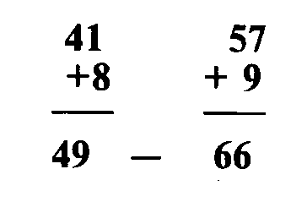

**3.3.6. Форвардные кросс-курсы**

Для расчета форвардных кросс-курсов применяются те же правила, что и для нахождения кросс-курсов спот, то есть необходимо перемножить либо разделить долларовые форвардные курсы валют.

Например, требуется рассчитать двустороннюю котировку 3-месячного курса аутрайт фунта стерлингов к немецкой марке (GBP/DEM 3 month outright).

Поскольку курс фунта стерлинга к доллару GBP/USD представляет собой косвенную котировку, а курс доллара к немецкой марке USD/DEM прямую, то искомый форвардный кросс-курс должен быть получен перемножением этих курсов.

Предположим, имеются следующие котировки курсов спот и форвардных пунктов:

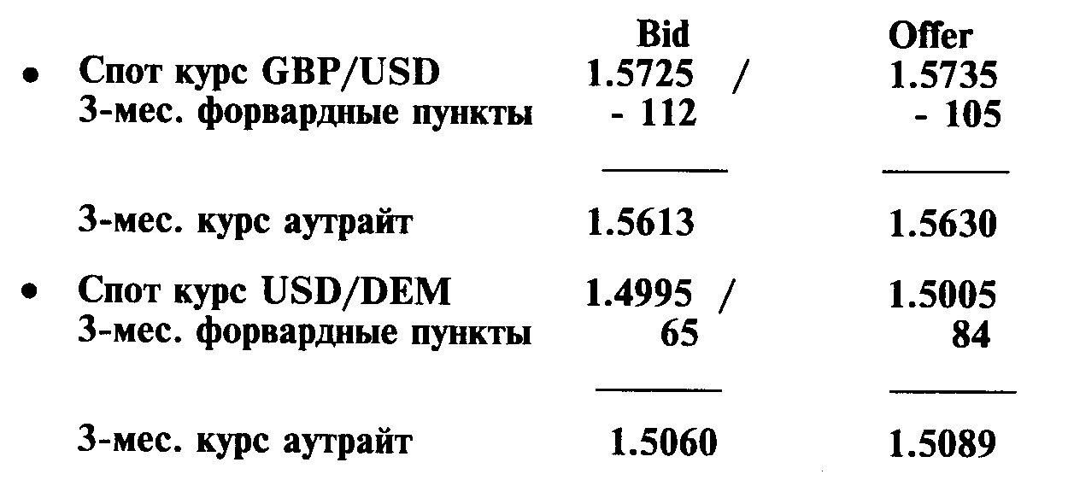

Кросс-курс 3-мес. аутрайт:

GBP/DEM 3 mth bid = GBP/USD bid x USD/DEM bid = = 1.5613 x 1.5060 = 2.3513

GBP/DEM 3 mth offer = GBP/USD offer x USD/DEM offer = = 1.5630 x 1.5089 = 2.3584

GBP/DEM 3 mth outright == 2.3513 / 2.3584

Отсюда можно вычислить и 3-месячные форвардные пункты кросс-курса фунта стерлингов к немецкой марке. Для этого необходимо перемножить долларовые спот курсы для получения кросс-курсов спот и вычесть из них кросс-курсы аутрайт.

Кросс-курсы фунта стерлингов к марке будут составлять:

GBP/DEM spot bid = 1.5725 х 1.4995 = 2.3580 GBP/DEM spot offer = 1.5735 х 1.5005 = 2.3610

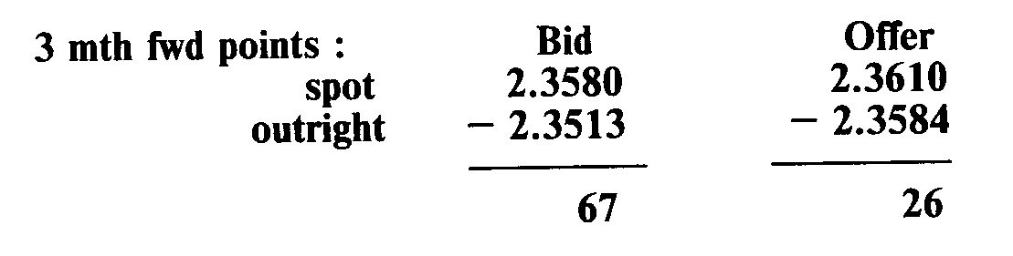

**3.3.7. Валютные свопы**

Валютный своп (currency swap) — это комбинация двух противо­положных конверсионных сделок на одинаковую сумму с разными датами валютирования. Применительно к свопу дата исполнения более близкой сделки называется датой валютирования, а дата исполнения более удаленной по сроку обратной сделки — датой окончания свопа (maturity). Обычно свопы заключаются на период до 1 года.

Если ближняя конверсионная сделка является покупкой валюты (обычно базовой), а более удаленная — продажей валюты, такой своп называется «купил/продал» — buy and sell swap (buy/sell, b+s).

Если же вначале осуществляется сделка по продаже валюты, а обратная ей сделка является покупкой валюты, этот своп будет называться «продал/купил» — sell and buy swap (sell/buy или s+b).

Как правило, сделка своп проводится с одним контрагентом, то есть, обе конверсии осуществляются с одним и тем же банком. Однако, допускается называть свопом комбинацию двух противоположных конверсионных сделок с разными датами валютирования на одинаковую сумму, заключенных с разными банками.

Например, если банк купил 1 млн. долларов против немецкой марки с датой валютирования на споте и одновременно продал этот 1 млн. долларов против немецкой марки на условиях 3-месячного форварда (сделка аутрайт) — это будет называться 3-месячным свопом доллара США в немецкую марку (3 month USD/DEM buy/ sell swap).

По срокам можно разделить валютные свопы на 3 вида.

Стандартные свопы (со спота)

Если банк осуществляет первую сделку на споте, а обратную ей на условиях недельного форварда, такой своп называется «спот-уик» (spot-week swap или s/w swap).

Короткие однодневные свопы (до спота)

Если первая сделка осуществляется с датой валютирования «завтра» (tomorrow), а обратная на споте, такой своп носит название «том-некст» (tomorrow-next swap или t/n swap).

Форвардные свопы (после спота).

Для форвардных свопов характерно сочетание двух сделок айутрайт, когда более близкая по сроку сделка заключается на условиях форвард (дата валютирования позже, чем спот), и обратная ей сделка заключается на условиях более позднего форварда.

Например, банковский дилер заключил одновременно 2 сделки:

3-месячную форвардную сделку аутрайт по продаже 1 млн. долларов против немецкой марки и 6-месячную форвардную сделку аутрайт по покупке 1 млн. долларов против немецкой марки (3 month against 6 month USD/DEM sell and buy swap или 3х6 mth USD/DEM s/b swap).

**3.3.8. Котировки своп**

Стандартные свопы

Поскольку стандартная сделка своп содержит две сделки — одна на споте и другая аутрайт, которые заключаются одновременно с одним банком-контрагентом, то в своих курсах они имеют общий курс спот. Один курс спот используется в первой конверсионной сделке с датой валютирования спот, второй используется для получения курса аутрайт для обратной конверсии. Следовательно, разница в курсах для этих двух сделок заключается только в форвардных пунктах на конкретный период.

Эти форвардные пункты и будут являться котировкой своп для данного периода (отсюда их второе название: "своп-пункты — swap points, swap rate).

Поэтому при котировании свопа достаточно прокотировать только форвардные (своп) пункты для соответствующего периода в виде двусторонней котировки, например:

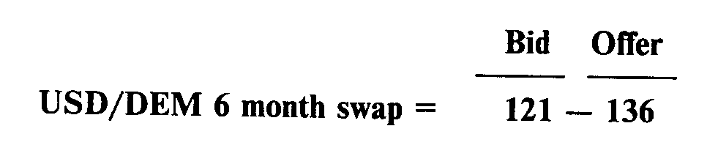

Данная котировка означает, что по стороне bid котирующий банк покупает базовую валюту на условиях форвард (на дату окончания свопа (maturity); no стороне offer котирующий банк осуществляет продажу базовой валюты на дату окончания свопа.

Таким образом, по стороне bid котирующий банк осуществляет валютный своп типа sell and buy (sell spot, buy forward). Его контрагент (другой банк либо клиент) в этом случае совершают своп buy and sell.

По стороне offer котирующий банк осуществляет валютный своп типа buy and sell (buy spot, sell forward), его контрагент — своп sell and buy.

Для удобства можно просто запомнить правило выбора стороны свопа: используются те же стороны — bid для покупки базовой валюты, offer для продажи базовой валюты, что и для текущих сделок спот, только на дату окончания свопа (фактически форвардную дату).

Например, 7.02.95 г. валютного дилера банка ААА просят проко­тировать месячный своп USD/DEM на 1 млн. долларов банку ВВВ. Используя рейтеровскую страницу FWDT, он видит значение форвардных пунктов для периода 1 месяц: 25-28, которые он котирует банку ВВВ. Если банк-контрагент выбирает своп типа sell and buy, то ему соответствует сторона offer — 28. Для котировавшего дилера это будет в свою очередь своп buy and sell (b+s). Текущий курс спот в данный момент составляет 1.5160/70. Для дилеров в данном случае важна цена свопа, выраженная в своп-пунктах, а не абсолютное значение самого курса спот. Главное, чтобы разница между курсом спот первой сделки свопа и форвардным курсом второй сделки свопа, составляла определенное количество фор­вардных пунктов (в нашем случае 28). Поэтому для сделки своп в качестве курса спот можно принимать среднее его значение — 1.5165.

Схематично для банка ААА это можно изобразить в следующем виде:

дата заключения сделки: 07.02.95. USD/DEM 1 mth buy and sell swap;

дата валютирования: 09.02.95. Куплено 1 млн. USD, продано

1.516.500 DEM по курсу спот 1.5165;

дата окончания свопа: 09.03.95. Продано 1 млн. USD, куплено

1.519.300 DEM по форвардному курсу 1.5193 (1.5165 + 0.0028).

Контрагент для обеих сделок — банк ВВВ.

Короткие свопы (до спота)

Короткие свопы котируются аналогично стандартным свопам в виде форвардных пунктов для соответствующих периодов («овернайт» о/п, «том-некст» t/n). При этом расчет курсов сделки строится в соответствии с правилами расчета курса аутрайт для даты валютирования до спота.

В случае возрастающих слева направо форвардных пунктов (базовая валюта котируется с премией) обменный курс для первой сделки свопа (до спота), должен быть ниже, чем валютный курс обмена для второй сделки (на споте).

В случае убывания форвардных пунктов слева направо (базовая валюта котируется с дисконтом) обменный курс для первой сделки должен быть ниже, чем для второй.

При этом текущий валютный курс спот можно использовать как для даты валютирования (до спота), так и для даты окончания свопа (непосредственно на споте). Главное, чтобы разница двух курсов составляла величину форвардных пунктов для соответствующего периода. Дата спот здесь всегда будет представлять форвардную (более отдаленную дату).

Например, 07.02.95 г. валютного дилера банка ААА банк ВВВ просит прокотировать однодневный своп на условиях том-некст на 1 млн. долларов США к немецкой марке. Используя страницу рейтеровского терминала FWDT, он котирует значение форвардных пунктов для периода «том-некст» (t/n) — 3.2/1.7. Курс спот составляет 1.5160/ 70, средний — 1.5165.

Если банк ВВВ заключает сделку своп buy and sell (а для банка ААА — своп sell and buy), то ему соответствует сторона bid форвардных пунктов — 3.2.

Поскольку форвардные пункты убывают слева направо, валютный курс на дату валютирования «завтра» (tom), должен быть по своему значению выше, чем курс на дату окончания свопа — на дату спот. Это может быть достигнуто двумя способами.

Обычный способ. Для даты спот используется курс спот, а для даты валютирования «завтра» используется курс аутрайт, равный курсу спот плюс форвардные пункты: 1.5165 + 0.00032 = = 1.51682. Схематично для банка ААА сделка выглядит следующим образом.

Дата заключения сделки — 07.02.95 г.; USD/DEM t/n sell and buy swap.

Дата валютирования — 08.02.95 г.; продано 1 млн. USD, куплено 1.516.820 DEM по курсу 1.51682.

Дата окончания свопа — 09.02.95 г.; куплено 1 млн. USD, продано 1.516.500 DEM по курсу 1.5165. (Здесь на споте используется курс спот).

Обратный способ. Курс спот используется для даты валютирования «завтра», для даты спот рассчитывается фактически однодневный форвардный курс, то есть 1.5165 — — 0.00032 = 1.51617 (по правилу убывающей лестницы).

Для банка ААА данный своп выглядит так:

Дата заключения сделки — 07.02.95 г.; USD/DEM t/n sell and buy swap.

Дата валютирования — 08.02.95 г.; продано 1 млн. USD, куплено 1.516.500 DEM по курсу 1.5165 (здесь курс спот используется «на томе»).

Дата окончания свопа — 09.02.95 г.; куплено 1 млн. USD, продано 1.516.180 DEM по курсу 1.51618.

Нетрудно заметить, что разница в количестве немецких марок на дату окончания свопа составляет в обоих случаях 320 DEM. Они представляют собой цену или стоимость операции своп, отражающую размер форвардных пунктов, а следовательно и разницу в процентных ставках для данного периода. В нашем случае банк ААА купил на 320 немецких марок больше, чем продал следующим днем, то есть можно говорить, что за 1 день он заработал 320 марок на сумму в 1 млн. долларов США, которой он обладал на дату валютирования свопа. Для банка это равносильно размещению депозита в 1 млн. долларов США, где полученный процент выра­жается не в долларах, а в марках.

Аналогичным образом для банка ВВВ данный своп эквивалентен привлеченному депозиту, по которому необходимо выплатить процент в 320 немецких марок.

**3.3.9. Использование сделок своп**

Сделки своп используются для нейтрализации риска при проведении сделок аутрайт.

Например, некая американская компания ААА намеревается через 3 месяца произвести закупку германского оборудования, в связи с чем 16.01.95 г. она заключает с банком ААА форвардный контракт на продажу 1 млн. долларов против немецких марок. Для банка это сделка аутрайт по покупке долларов против марок с датой валютирования спот + 3 мес. — 18.04.95 г.

Предположим, что:

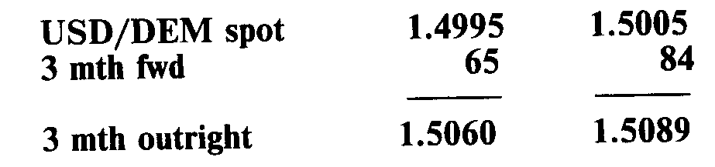

По курсу аутрайт 1.5060 банк получает длинную позицию в 1 млн. долларов на 18 апреля 1995 г:

+ 1.000.000 USD - 1.506.000 DEM value date 18.04.95

В принципе, если банк хочет рисковать и надеется на благоприятное изменение валютного курса, он может держать данную позицию вплоть до 16 апреля и закрыть ее на споте. Однако обычно банки не рискуют на столь длительные сроки, а стараются закрыть позиции.

Закрыть данную позицию можно 2 способами.

I. Осуществить противоположную ей сделку аутрайт на ту же дату валютирования. Однако при этом присутствует риск изменения валютного курса. Размер форвардных пунктов вряд ли изменится (он зависит от разницы в процентных ставках), однако может измениться курс спот, являющийся составной частью форвардного курса. Например, ко времени закрытия сделки курс спот упал до уровня 1.4970/80. Противоположная сделка аутрайт будет иметь следствием чистый убыток на 18.04.95 г., так как банк выполнил ее по более низкому курсу аутрайт: 1.4970 + 0.0065 = 1.5045.

- 1.000.000 USD + 1.504.500 DEM value date 18.04.95

Чистый убыток составит 2500 немецких марок.

II. Одновременно (с разрывом в несколько секунд) с заклю­чением сделки аутрайт заключить обратную ей сделку на спо­те, то есть превратить аутрайт в своп. Этим банк как бы запирает валютный риск по форвардной сделке сделкой спот.

Предположим, банку удалось продать 1 млн. долларов на споте банку ВВВ по курсу 1.5000:

- 1.000.000 USD + 1.500.000 DEM value date 18.01.95

Таким образом, банк осуществил 3-месячный своп USD/DEM sell and buy на 1 млн. долларов.

Данную операцию своп можно перекрыть либо противо­положной операцией своп (то есть buy and sell) с клиентом или другим банком, либо с помощью депозитных операций в двух валютах на 3 месяца.

Осуществление противоположного свопа.

Банк ААА запрашивает другой банк прокотировать ему 3-месячный своп USD/DEM на 1 млн. долларов и получает такое же значение форвардных пунктов (поскольку в течение короткого промежутка времени процентные ставки по двум валютам не успели измениться, поэтому остались без изме­нения форвардные пункты на период 3 месяца): 65 — 84.

Банк ААА выбирает сторону buy and sell — по стороне bid 0.0065. Предположим, курс спот упал до уровня 1.4970/80, среднее значение — 1.4975. Курс аутрайт составит 1.4975 + 0.0065 = 1.5040.

Банк ААА имеет 2 свопа.

Первый своп — по закрытию форвардной позиции с кли­ентом:

- 1.000.000 USD +1.500.000 DEM value date 18.01.95 + 1.000.000 USD -1.506.000 DEM value date 18.04.95

Второй своп — с другим банком:

+ 1.000.000 USD -1.497.500 DEM value date 18.01.95

- 1.000.000 USD +1.504.000 DEM value date 18.04.95

По немецким маркам чистый результат на 18 января состав­ляет прибыль в 2.500 DEM, которая однако почти полностью компенсируется убытком в 2.000 DEM на 18 апреля (остаток +500 DEM). В случае обратных сделок по свопу банк ААА мог бы иметь и минус 500 DEM, но главное, что все позиции закрыты, и валютный риск нейтрализован.

Осуществление депозитных операций на период 3 месяца.

Вернемся к ситуации, когда банк ААА осуществил своп при закрытии форвардной позиции с клиентом (см. выше).

Банк на дату валютирования спот имеет короткую позицию по долларам и длинную по маркам. Для того, чтобы выполнить условия по сделке своп банк должен поставить банку-контрагенту ВВВ 1 млн. долларов США и получить от него 1.5 млн. марок.

Он может привлечь недостающие 1 млн. долларов в 3-месячный депозит и разместить 1.5 млн. марок на 3-ме­сячный депозит в другой банк.

Известны текущие процентные ставки по 3-х месячным депозитам:

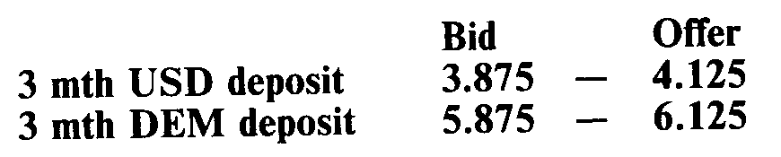

Банк ААА обратился в другой банк и привлек 1 млн. долларов под 4.125 процентов с 18.01.95 г. по 18.04.95 г. (со спота на 3 месяца). Накопленный за 3 месяца процент по данному депозиту, который подлежит выплате банку-кредитору 18 ап­реля, составит:

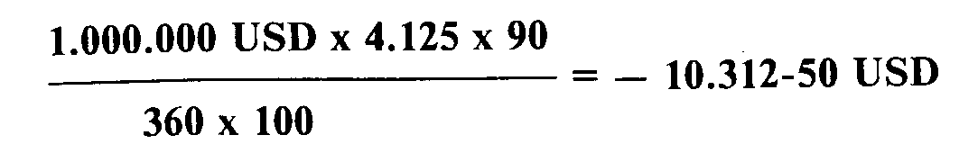

Одновременно банк разместил депозит в немецких марках в третьем банке под 5.875 процентов с 18.01.95 г. по 18.04.95 г. Размер полученного 18 апреля процента в марках составит:

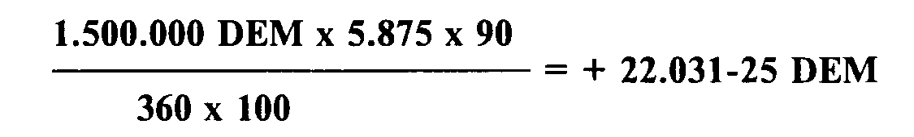

В данном случае общий доход по маркам превысил расход по долларам. Рассчитав суммы, банк ААА заключает с неким четвертым банком сделку 3-месячный аутрайт по обмену ма­рок в доллары по курсу oner (см. выше) 1.5089. (Здесь мы абстрагируемся от нерыночной суммы немецких марок и от возможного изменения курса):

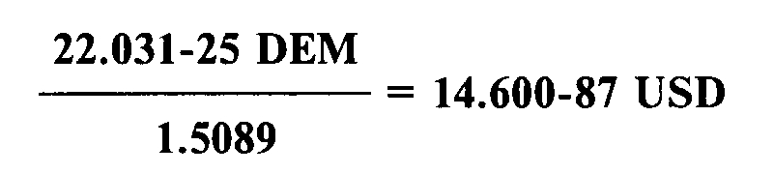

Чистая прибыль на закрытие позиции по свопу депозитными сделками составила 14.600-87 — 10.312-50 = 4.288-37 USD. В действительности, для выбора стратегии закрытия позиций по сделкам аутрайт и своп требуется первоначальный просчет возможных вариантов. Очевидно, что закрытие через депозиты противоположной сделки своп buy and sell, привело бы к потерям. Таким образом, данная тактика означает в реальности процентный арбитраж.

Сделки своп используются для пролонгации открытой валютной позиции вперед

Пролонгировать (или «свопировать» от англ. to swap out) открытую валютную позицию означает сохранить состояние позиции (размер и знак) на определенный срок в будущем.

Например, 15 мая коммерческий банк, занимающийся арбит­ражными операциями, открыл спекулятивную длинную позицию в 1 млн. долларов США против немецкой марки по курсу 1.5100 на споте (дата валютирования 17 мая), рассчитывая на дальнейший рост курса доллара к марке:

|  |  |  |  |  |  |
| --- | --- | --- | --- | --- | --- |
| Дата сделки |  | Позиция |  | Курс | Дата валютирования |
| 15.05.95 | +1.000.000 | USD-1.510.000 | DEM | 1.5100 | 17.05.95 |

Однако в течение дня курс доллара неожиданно упал до уровня 1.5010 доллара к марке. Если закрыть позицию, то это приведет к убытку в размере 9.000 DEM. Однако дилеры считают, что это временное снижение, вызванное краткосрочными факторами, и реша­ют сохранить позицию до следующего дня, рассчитывая на дальней­ший подъем курса американской валюты.

Если на утро следующего дня 16 мая доллар все еще не достиг уровня 1.5100 к марке, валютный дилер банка может выполнить операцию своп «том-некст», чтобы перенести открытую накануне позицию на новую дату валютирования вперед с 17 на 18 мая — пролонгировать на один день. Цель операции своп заключается в том, чтобы закрыв позицию на 17 мая (пусть даже по другому кур­су), тем не менее, перенести ее размер и знак (1 млн. долларов длин­ной позиции) на дату спот для нынешнего дня — на 18 мая. По­скольку на дату валютирования 17.05.95 г. банк имел длинную по­зицию, то надо продать доллары датой 17.05.95 г. и купить их обрат­но датой 18.05.95 г., а это операция swap sell and buy USD/DEM t/n на 1 млн. долларов. Предположим, что форвардные пункты (цена сво­па), прокотированные другим банком для периода t/n для USD/ DEM равны 3.2/1.7, а курс спот составляет 1.5010. Для сделки своп sell and buy используется сторона offer 1.7, которая прибавляется к курсу спот (t/n — однодневный своп до спота). Таким образом, курс об­мена для первой сделки свопа — 1.50117, а для обратной ей — 1.5010. Схематично своп будет выглядеть следующим образом:

|  |  |  |  |
| --- | --- | --- | --- |
| Дата сделки | Позиция | Курс | Дата валютирования |
| 15.05.95 | -1.000.000 USD +1.501.170 DEM | 1.5017 | 17.05.95 |
|  | +1.000.000 USD -1.501.000 DEM | 1.5010 | 18.05.95 |

На 17 мая банк имеет закрытую позицию по долларам (с про­межуточным результатом минус 8.830 DEM), однако на следующую дату 18 мая вновь открыта длинная позиция на 1 млн. долларов. Стоимость сделки своп составляет 170 немецких марок в пользу этого банка.

Если предположения дилеров оказались верными и валютный курс вырос в течение 16 мая до уровня 1.5150, то банк закрывает длинную позицию обычной конверсионной сделкой спот — продает 1 млн. долларов против немецкой марки по курсу 1.5150:

|  |  |  |  |
| --- | --- | --- | --- |
| Дата сделки | Позиция | Курс | Дата валютирования |
| 16.05.95 | -1.000.000 USD +1.515.000 DEM | 1.5150 | 18.05.95 |

В результате по состоянию на дату валютирования спот — 18 мая банк имеет доход в размере 14.000 немецких марок, из которых необходимо вычесть промежуточный результат по свопу на 17 мая и добавить цену свопа, чтобы получить чистую прибыль:

14.000 DEM - 8.830 DEM + 170 DEM = 5.340 DEM

С помощью сделок своп банки могут пролонгировать свои откры­тые позиции как угодно долго, в зависимости от прогноза движе­ния валютного курса. Они могут пролонгировать их как с помощью однодневных свопов (каждый раз на 1 день), так и с помощью более длинных по срокам сделок своп (например, на месяц с помощью месячного свопа).

Глава 4

МЕТОДЫ ПРИНЯТИЯ РЕШЕНИЙ И СТРАТЕГИЯ ДИЛИНГОВЫХ ОПЕРАЦИЙ

В данной главе рассматриваются вопросы, связанные с факторами, на основе которых принимаются решения об открытии валютных и депозитных позиций с целью получения прибыли, то есть дилинговых арбитражных операций. Это может относиться к стратегии как коммерческих банков, так и других участников валют­ного рынка — компаний, брокерских фирм, физических лиц.

**4.1. Множественность валютных курсов**

Для разных видов конверсионных операций может существовать различный валютный курс. В странах, где имеются валютные ограничения на обмен валют по срокам, видам сделок или статусу участников рынка, существует множественность валютных курсов. Принято выделять несколько видов валютных курсов.

Валютный курс по безналичным межбанковским сделкам

Этот курс формируется в результате межбанковских сделок по продаже/покупке безналичной валюты на валютных рынках (для свободно конвертируемых валют — на мировых валютных рынках. для курса доллар/рубль — на российском межбанковском рынке. Этот курс принят в качестве официального в большинстве развитых стран (например, курс на конец рабочего дня).

Обменный курс валютных бирж

В тех странах, где сохранились валютные биржи, через которые проходит основной оборот конверсионных операций, курс, устанавливаемый на бирже, является основным курсом внутреннего валютного рынка, а также часто официальным курсом (Россия, Китай, Нигерия и др.).

Сохранившиеся в ряде развитых стран валютные биржи носят подчиненный характер по отношению к межбанковскому рынку и служат, в основном, для фиксации курса на определенный момент времени (например, фиксинг по курсу USD/DEM во Франкфурте-на-Майне в 11-00). Данный фиксинг служит в качестве офи­циального курса, однако сам курс практически не отличается от курса межбанковского рынка в этот момент.

В России курс ММВБ устанавливается с утра, когда межбанков­ский рынок практически еще не функционирует, давая банкам первичную информацию о тенденциях рынка и служа отправной точкой для формирования курса по межбанковским сделкам. Сле­дует ожидать, что по мере снижения объемов сделок на валютной бирже, а также увеличения объемов межбанковских операций с самого утра до начала биржевой сессии, основную роль будет играть межбанковский валютный курс.

Валютный курс наличных сделок

Данный курс формируется на основе спроса и предложения на рынке торговли наличной валюты и может значительно отличаться от безналичного курса межбанковских сделок. Для стран со значительной долей наличных денег во внутреннем денежном обороте (например, Россия) наличный обменный курс отличается от межбанковского безналичного сильнее, чем в странах с развитой системой безналичных платежей населения (по чекам, пластиковым картам и т. д.). В обменных пунктах развитых стран курс наличного обмена валют устанавливается строго на основе межбанковского валютного курса с достаточно узкой маржей.

**4.2. Процесс установления валютного курса**

Реальный валютный курс формируется на межбанковском рынке на основе конкретных сделок между банками-контрагентами в данную минуту. Например, если предположить, что на рынке в данный момент существует только 2 банка, и они заключают сделку по обмену долларов на рубли по курсу 4185.00 — это означает, что рыночный валютный курс составляет 4185 рублей за доллар США.

В действительности на рынке присутствует множество продавцов и покупателей безналичной валюты, которые в каждый данный момент времени заключают сделки по одинаковому курсу. Ключе­вую роль здесь играет информированность рынка о текущем уровне валютного курса.

Раньше сделки по обмену валют между множеством контрагентов совершались в основном на валютных биржах, где представители банков могли заключать сделки друг с другом и знали курс текущих сделок. При этом сделки по обмену одних и тех же валют (например, долларов в немецкие марки), проводимые в одно и то же время на разных биржах (например в Лондоне и Сингапуре или доллара к рублю в Москве и Новосибирске) могли совершаться по разному курсу в зависимости от текущего спроса и предложения на местных валютных рынках. Эта ситуация существовала в связи с разор­ванностью валютных рынков в пространстве.

С развитием современных средств связи и телекоммуникаций — прямых телефонных, телексных линий, а также с развитием дилин­гового оборудования фирмы Рейтер, заключение сделок стало воз­можным не с помощью прямого контакта (лицом к лицу), а опосре­дованно — из дилинговых залов банков по техническим средствам связи. При этом стало возможным заключать сделки между разны­ми финансовыми центрами, находящимися в разных часовых по­ясах. Например, валютный дилер лондонского банка мог одновременно по телефону заключать конверсионные сделки с банком в Сингапуре и с банком во Франкфурте-на-Майне. В случае несовпа­дения курсов он мог купить валюту дешевле, скажем в нью-йоркс­ком банке, и продать дороже банку в Франкфурте-на-Майне. Дея­тельность десятков дилеров из разных банков по использованию таких курсовых различий привела к тому, что межбанковский курс данных валют выровнялся во всем мире.

Котировка доллара к марке 1.5430/40 означает, что в данный момент на мировом валютном рынке этот курс будет котироваться банками в любой точке земного шара (естественно в рабочее время), то есть курс доллара США к немецкой марке является мировым курсом. Однако порой в условиях резкого изменения курса валюты (после сообщений экономического или политического характера), паники на валютных рынках, случаются ситуации, когда котировки курса в разных финансовых центрах и даже у разных банков различаются, но обычно не более чем на 10 — 20 пунктов.

Обеспечение рынка информацией о текущем уровне валютного курса осуществляется двумя путями:

из брокерской фирмы

с информационной страницы системы Рейтер или других информационных систем (Доу Джонс Телерейт, Блумберг, Тенфор).

Брокерская фирма собирает данные о текущих котировках bid и offer у большого количества банков и сообщает о них по линиям прямой телефонной связи всем заинтересованным участникам рынка. Информационная страница агентства Рейтер показывает всем подписчикам, имеющим рейтеровский терминал, текущие значения валютного курса, котируемые крупными банками — маркет-мейкерами (страница EFX= или FXFX для мировых курсов валют; RUR= для курса доллара к рублю).

Котировки, получаемые от брокерской фирмы, являются реальными, поскольку отражают действительные «твердые» заявки (firm orders) банков на покупку и продажу валюты. Курс инфор­мационной страницы является индикативным (справочным) и отражает только данные о котировках, введенных в систему Рейтер банками, имеющими доступ к вводу на данную страницу. Если, например, какой-либо банк, осуществляющий ввод своих котиро­вок, ошибся или ввел заведомо неверные данные, которые высве­тились на информационной странице Рейтер, то дилеры других банков имеют возможность сравнить эти котировки и курс у брокера. (Обычно дилеры говорят, что экран лжет — screen is lying). При необходимости банки будут котировать курс, ориентируясь на курс брокерской фирмы, но не на курс с информационного экрана.

**4.3. Банки маркет-мейкеры и мелкие банки**

Банки и компании, являющиеся участниками валютного рынка, делятся по степени влияния на валютные курсы и процентные ставки на 2 группы.

Маркет-мейкеры (market makers) — крупные банки и финансовые компании, определяющие текущий уровень валютного курса или процентных ставок за счет значительной доли своих операций в общем объеме рынка.

На мировых валютных рынках маркет-мейкеры — это крупные международные банки, осуществляющие ежедневно валютные операции на миллиарды и десятки миллиардов долларов США, такие как, например, Barclays Bank Pie, Chase Manhattan Bank, Union Bank of Switzerland. Fuji Bank, Deutsche Bank и т. д. Причем для каждого рынка могут быть свои маркет-мейкеры, например: для рынка конверсии типа доллар/швейцарский франк — Union Bank of Switzerland, Credit Suisse, для рынка экзотических валют стран Юго-Восточной Азии — бывший британский колониальный банк — Standard Chartered Bank, а для рынка конверсии дол­лар/рубль — российские банки — банк Российский Кредит, банк Империал, Международный Московский банк, Онэк­симбанк, Инкомбанк и др.

При определении маркет-мейкеров основное значение имеет не абсолютный размер самого банка, а его доля в операциях рынка, то есть его способность, устанавливая цену, влиять на рынок. Например, относительно небольшой по между­народным меркам Italian International Bank в Лондоне на рынке конверсии иностранных валют к итальянской лире является маркет-мейкером, так как имеет на этом рынке значительную долю. По той же причине на российском рынке конверсии типа доллар/рубль маркет-мейкером является наряду с другими относительно небольшой банк Московский деловой мир (МДМ-банк).

Маркет-мейкеры устанавливают текущий уровень курса путем проведения операций друг с другом и с менее крупными банками, являющимися пользователями рынка.

Мелкие банки и финансовые компании — используют для своих операций тот курс, который для них устанавливают маркет-мейкеры, то есть являются пользователями рынка — маркет-юзерами (market users). Данные участники рынка не являются активными игроками на рынках, и, хотя совокупный объем

их операций на рынке может быть довольно большим, доля каждого из них незначительна.

Основной функцией маркет-мейкеров является осущест­вление ими котировок для мелких банков, а роль мелких маркет-юзеров заключается в принятии или непринятии коти­ровок маркет-мейкеров. Таким образом,

Маркет-мейкеры — котируют цену (make price) Маркет-юзеры — берут цену (take price)

**4.4. Функционирование брокерских фирм**

Брокерские фирмы осуществляют посредничество между продавцами и покупателями иностранной валюты. На разных рынках в различных валютах действует множество конкурирующих брокерских компаний, но принцип их работы везде одинаков.

Брокерская фирма состоит из залов разной величины в зависи­мости от объемов операций по различным валютам (например, один зал отведен для конверсионных операций доллара к марке USD/DEM, другой GBP/USD и т. д.). В зале находится круглый стол (desk), разделенный на рабочие места брокеров. Круглая фор­ма стола позволяет всем брокерам видеть друг друга и обменивать­ся информацией. Каждый брокер обслуживает несколько десятков банков: его рабочее место оборудовано панелью с кнопками прямой телефонной связи с дилинговыми залами банков (точнее, с рабочи­ми местами валютных дилеров банков). При загорании кнопки брокер знает, какой банк звонит; нажав кнопку, он может слышать инструкции банковского дилера из расположенного рядом динами­ка, либо переключить звук на телефонные трубки.

Помимо этого рабочее место каждого брокера оборудовано мик­рофоном на гибкой ножке (его удобно поворачивать), а также дву­мя лампочками разных цветов на верхней панели рабочего стола. При получении брокером от клиента (дилера банка) заявки (order) на покупку базовой валюты (стороны bid) он зажигает левую лампоч­ку на своем столе, при получении же заявки на продажу (стороны offer) он зажигает правую лампочку. Все брокеры, находящиеся вокруг стола, отлично видят, у кого из их коллег клиент запраши­вает котировку bid, а у кого offer.

Поскольку каждый брокер работает с несколькими десятками банков, то брокерский зал способен обслуживать несколько сотен коммерческих банков в данном финансовом центре. При этом в результате многолетней практики брокеры знают, с какими банками могут заключать сделки его клиенты, то есть, существуют ли у кли­ентов лимиты на другие банки, обслуживаемые другими брокера­ми.

Процесс формирования и изменения валютного курса выглядит следующим образом.

Утром, в самом начале рабочего дня данного финансового цен­тра брокер обзванивает дилеров коммерческих банков, с которыми он работает и спрашивает о желании дилеров купить либо продать валюту.

Предположим, валютный курс доллара к марке на уже работаю­щих рынках составляет 1.5560/65. Дилер одного из крупных банков маркет-мейкеров (например, Credit Suisse), желающий купить дол­лары, ставит через своего брокера заявку на покупку 10 млн. дол­ларов против марки по курсу 1.5561: "bid 10 at 61" (указываются только пункты) или «покупаю 10 миллионов долларов по 61».

Брокер, получивший заявку bid, зажигает левую лампочку и выкрикивает: «Bid at 61». При этом, если не называется сумма выставленной заявки, считается, что это среднерыночная сумма.

Валютный дилер другого банка, например, Deutsche Bank, рассчитывающий на понижение курса доллара, ставит через другого брокера, находящегося в этом же зале заявку на продажу 10 млн. дол­ларов по курсу 1.5564 — «offer 10 at 64» или «продаю 10 миллионов долларов по 64».

Брокер, обслуживающий Дойче банк, получив заявку offer, зажи­гает правую лампочку и выкрикивает: «Offer at 64».

Все остальные брокеры котируют голосом в свои микрофоны образовавшийся курс доллара к марке в виде обычной двойной котировки — 61/64 (sixty one — sixty four). Эту информацию можно слышать из включенных динамиков в дилинговых залах коммер­ческих банков, что позволяет дилерам в каждый данный момент представлять текущий уровень валютного курса (базовое число они видят на экране мониторов).

Любой дилер имеет возможность заключить конверсионную сделку двумя способами: через брокера, согласившись выполнить сделку по стороне bid или offer с тем банком, который выставил заявку; или напрямую с банком-контрагентом, запросив цену по телефону или дилинговому оборудованию (см. гл. 5).

Предположим, что на рынке преобладает тенденция покупать доллары, и дилер третьего банка, например, Bankers Trust Co, опасаясь резкого подъема курса, решается купить 10 млн. долларов по курсу 1.5564 через брокера. Он нажимает кнопку прямой связи с брокером и говорит: «Покупаю 10 миллионов по 64» (I buy 10 mio at 64). При этом обслуживающий его брокер обращается к брокеру, на рабочем месте которого горит правая лампочка offer, запрашивает банк и, получая имя крупного банка — Deutsche Bank, выставившего заявку на продажу (offer), заключает сделку. Bankers Trust Co купил 10 млн. долларов США против марки у Deutsche Bank по кур­су 1.5564.

При этом брокер, выставлявший сторону offer, гасит лампочку и выкрикивает: «Куплено» или «Taken». Это означает, что из двусторонней котировки сделка выполнена по стороне offer. Брокеры повторяют за ним «taken» каждый в свой микрофон, информируя слушающих их дилеров банков, что на рынке покупают доллары. Если сделка осуществляется на стороне bid, то брокеры произносят слова «продано» или «given».

Дилер банка Credit Suisse, также рассчитывающий купить доллары осознает, что поскольку на рынке покупают доллары по курсу 1.5564, то его заявка на покупку bid вряд ли выполнима по более низкому значению 1.5561. Если он является маркет-меикером и котирует курс другим банкам, то в данный момент он поднимет свои котировки до уровня 1.5564-1.5568, рассчитывая, что другие банки станут продавать по более высокой стороне bid. Одновременно он поставит через брокера заявку на покупку bid по 1.5564. Другой банк, видя, что курс поднимается, соответственно поднимет цену заявки на продажу offer до 1.5568.

Новые лампочки зажгутся у новых брокеров и дилеры услышат в динамиках новый курс доллара к марке. Понятно, что после изменения курса они не станут котировать старые значения курса 61/64; это означало бы, что их оплошность будет быстро использована другими дилерами в невыгодную для них сторону: если дилер увидит котировку 61/64, зная, что реальный курс выше — он непременно купит доллары.по 64.

Примерно так же происходит формирование курса маркет-мейкерами, обслуживающими значительную долю сделок на рынке. Например, дилер крупного банка Российский кредит котирует рыночный курс доллара к рублю 4205/4208 банку Менатеп. Предположим, Менатеп покупает 5 млн. долларов по курсу 4208. Следовательно, Российский кредит получил короткую позицию на 5 млн. долларов по 4208, и, если его дилер считает, что данная позиция рискованна и курс может расти, он меняет котировки и начинает котировать другим банкам более высокий bid 4207/4210. При этом он рассчитывает, что другой банк, запрашивающий котировку, найдет курс достаточно высоким по сравнению с рыночным и продаст по 4207. Тем самым банк Российский кредит закроет свою позицию: продал по 4208 и купил по 4207 (то есть сделает прибыль в миллион рублей на каждый миллион долларов).

Банк, являющийся маркет-мейкером, обслуживает в каждый момент времени противоположные сделки — покупает по стороне bid и продает по стороне offer, получая прибыль без изменения уровня курса, в то время как маркет-юзерам, чтобы сделать прибыль, необходимо купить по стороне offer у маркет-мейкеров и дождаться, пока сторона bid превысит offer. Изменение уровня курса у нескольких маркет-мейкеров означает общее изменение курса.

Маркет-мейкеры часто используют брокерские фирмы для установления своих двусторонних котировок — например, крупный банк может одновременно поставить через брокера заявку на покупку и заявку на продажу, задав тем самым текущий уровень курса.

**4.5- Стратегия валютного арбитража**

Валютный арбитраж заключается в получении прибыли за счет разницы валютных курсов. Принято выделять два вида валютного арбитража.

Пространственный арбитраж — то есть получение прибыли за счет использования разницы валютных курсов у разных банков в данный момент времени. Например, дилер покупает доллары за марки по курсу 1.5254 у нью-йоркского банка и продает по курсу 1.5258 московскому банку. На мировых валютных рынках пространственный арбитраж являлся наиболее распространенной формой арбитража до недавнего времени, однако с развитием современных средств связи и системы расчетов по валютам потерял значение. В настоящее время пространственный арбитраж можно проводить в России (курс доллара к рублю отличается в разных региональных центрах), однако его использование затруднено сложностью расчетов по рублевым средствам (медленной скоростью прохождения рублевых платежей).

Временной арбитраж — получение прибыли за счет открытия спекулятивных позиций по одному курсу с последующим закрытием по прошествии определенного времени (от нескольких минут до нескольких месяцев) по изменившемуся курсу.

Этот наиболее распространенный сегодня вид валютного арбитража предполагает расчет дилера на положительное изменение обменного курса и характеризуется принятием риска убытков при открытии валютных позиций. Длинная позиция (long position) — открывается в ожидании роста курса валюты.

Короткая позиция (short position) — открывается в ожидании снижения валютного курса.

По длительности валютные позиции, создаваемые для проведения арбитражных операций, делятся на два вида.

Дневная позиция (intraday position) — дилер открывает и закрывает позиции в течение рабочего дня с расчетами на одну дату валютирования. При этом минимальным количеством сделок могут быть две (одна по покупке валюты, другая по продаже), максимальное количество сделок ограничено лишь физической возможностью дилера их заключать. Например, валютный дилер купил 1 млн. долларов против рублей по курсу 4206 в 11-30 утра расчетами завтра, а продал их в 17-00 по курсу 4215, получив прибыль в 9 млн. рублей. Риск убытков дневной позиции ограничен пределами возможного дневного колебания курса валюты и в среднем не превышает 1-1,5% от размера позиции (среднее дневное колебание валютного курса доллара к большинству свободно конвертируемых валют).

Стратегия минимизации валютного риска предполагает обязательное закрытие дневных позиций на данную дату валютирования. Например, лондонский дилер, торгующий на споте по арбитражным операциям с мировыми валютами, открывая в течение дня позиции, должен к концу дня их полностью закрыть. При этом он ведет учет заключенным сделкам на специальном листе бумаге (или в журнале), лежащем перед ним на столе: купленная базовая валюта (длинная позиция) записывается со знаком «+», проданная (короткая позиция) со знаком «-». После закрытия вечером позиции на дату валютирования по данным валютам дилер ставит жирный квадратный ноль в графе «позиция», подводя итог рабочему дню. От слова квадрат (square) произошло сленговое выражение: "/ am squared" или кратко "sq", означающее, что банк закончил конверсионные операции на данную дату валютирования.

В русском языке данное выражение получило форму прямого перевода: «Мы заскверились» или «Я в сквере» или просто «сквер».

Стратегическая позиция (strategic position). В расчете на значительное изменение курса позиция открывается и держится до закрытия в течение определенного периода времени (от нескольких дней до нескольких месяцев). Например, дилер продает 2 млн. долларов против немецкой марки 9 декабря по курсу 1.5805 и закрывает позицию 15 января покупкой долларов по курсу 1.5350, получив прибыль в размере 91 тыс. немецких марок.

Риск убытков при неблагоприятном изменении валютного курса здесь значительно выше, поэтому размер стратегической позиции, как правило, намного меньше обычной дневной.

**4.6. Рабочий день валютного дилера**

Рабочий день валютных дилеров западных коммерческих банков начинается обычно в 7-30 утра по местному времени. В 8-00 утра дилеры уже активно заключают сделки. Утренние полчаса обычно посвящаются краткому анализу событий, происшедших на мировых валютных рынках к моменту начала работы. Дилеры и старшие дилеры пользуются при этом экономическим и техническим анализом поведения рынка, читают аналитические статьи в прессе, обмениваются точками зрения, а также свежими слухами друг с другом и с дилерами других коммерческих банков.

На основе разнообразных данных постепенно складывается картина возможного поведения валютного курса на предстоящий день с разными вариантами вероятности тех или иных событий.

К 8 часам утра рынок, состоящий из индивидуальных дилеров, вырабатывает тактику поведения в целом и начинает включаться в операции мирового валютного рынка, давая новый энергичный импульс движению валютного курса.

Различным территориальным рынкам можно дать следующие характеристики средней типичной активности в течение суток.

Дальний Восток

Здесь наиболее активны сделки на рынке конверсионных операций доллара к японской иене, доллара к марке, марки к иене и доллара к австралийскому доллару, однако в целом колебания валютного курса довольно незначительны (20-50 пип­сов). В Москве в это время ночь и утро (до полудня в Москве можно работать с Токио, до обеда — с Сингапуром).

Европа

В 10-00 по московскому времени открывается рынок в европейских финансовых центрах материковой части — Цюрихе, Франкфурте-на-Майне, Париже, Люксембурге. Однако по настоящему сильное движение валютного курса доллара к основным валютам (в частности, к немецкой марке) начинается после 11-00 по московскому времени, когда открывается лондонский рынок. Это продолжается, как правило, в течение двух-трех часов, после чего дилеры европейских банков отправляются на обед — ланч, а активность рынка слегка снижается. Колебания валютного курса могут находиться в границах 10-15 пипсов (дилеры называют это мертвым или скучным рынком — dead или boring market), но порой могут достигать 70 — 100 пипсов (т. е. большой фигуры), что характеризуется как оживленный или занятый рынок (bouant или busy market).

Северная Америка

Ситуация оживляется вновь с открытием рынка в Нью-Йорке в 16-00 по московскому времени, когда начинают утреннюю работу дилеры американских банков, а также возвращаются с ланча европейские дилеры. Силы европейских и амери­канских банков примерно равны, поэтому колебания курса в среднем не выходят за пределы обычных европейских колебаний. Тем не менее валютные дилеры с нетерпением ожидают открытия нью-йоркского рынка, чтобы получить свежие данные о возможном движении курса (в особенности, если европейский рынок был вялым). Однако после закрытия европейского рынка (около 19—20 ча­сов по московскому времени), агрессивные американские банки, оставшись в одиночестве на «тонком» рынке, способны привести к резкому изменению валютного курса доллара к немецкой марке, иене, фунту стерлингов и т. д. На это время приходятся самые драматические движения курсов валют — до 400 — 500 пипсов (USD/DEM), что соответствует нескольким процентам изменения их стоимости.

Московский рынок

Операциям на межбанковском валютном рынке России свойственна определенная специфика в отличие от мирового рынка твердых валют. Она связана с тем, что в течение дня на рынке текущих конверсионных сделок доллар/рубль проводятся операции с разными датами валютирования. Начало рабочего дня московских дилеров, оперирующих на внутреннем валютном рынке проходит достаточно спокойно — подводятся итоги минувшего дня, проводится страте­гическое прогнозирование возможного развития ситуации на сегодняшнем рынке, исходя из анализа фундаментальных, технических и иных факторов (например, слухов).

В 11 часов утра начинает работу сессия Московской межбанковской валютной биржи (ММВБ), по результатам которой становится ясно соотношение спроса и предложения валюты, политика Центрального банка РФ, регулирующего степень изменения курса, а также определяется курс доллара к рублю, принимаемый в качестве официального.

На момент объявления фиксинга начинается активный процесс межбанковской торговли валютой расчетами «сегодня» (today). Начавшись сразу после фиксинга ММВБ, данный рынок плавно снижает обороты и практически затихает к обеду (14-00 по московскому времени), хотя спорадические сделки могут осуществляться вплоть до вечера. Курс today (или tod)* формируется в первые минуты после биржевого фиксинга на основе информации о новом курсе ММВБ, на базе вчерашнего курса расчетами tomorrow (который для сегодняшнего дня стал today), а также позициями банков.

Через полчаса после начала рынка конверсии расчетами today появляется рынок сделок расчетами «завтра» (tomorrow), курс которого рассчитывается как однодневный курс айутрайт от курса today через процентные ставки типа «овернайт» на рублевом денежном рынке. Операции расчетами «завтра» продолжаются до самого вечера (обычно до 18-00, хотя случаются и более поздние сделки), несколько снижая активность во время обеденного перерыва (с 13 до 15 ч.).

Специфика российского рынка состоит в том, что оба курса являются текущими валютными курсами доллара к рублю (аналогично курсу спот); так как операции на этих рынках являются текущими операциями банков по регулированию своих, балансов, осуществлению клиентских конверсии и арбитража. При этом курс tom, рассчитанный вначале как форвардный курс от курса today, в течение дня по мере окончания работы рынка today становится непосредственно текущим курсом.

Во второй половине дня появляется рынок сделок расчетами на споте, курс которых также определяется как однодневный курс аутрайт, только от курса tom, однако принципиального значения для рынка доллар/рубль они не имеют.

На принятие решений о покупке или продаже валют, определяющих направление движения валютного курса (а следовательно тактику валютного арбитража), влияют 3 группы факторов:

фундаментальные факторы,

технические факторы,

краткосрочные неожиданные факторы.

**4.7. Анализ фундаментальных факторов**

Фундаментальные факторы являются ключевыми макро­экономическими показателями состояния национальной эко­номики, действующими в среднесрочной перспективе, воз­действующими на участников валютного рынка и уровень валютного курса.

Агентство Рейтер публикует специальную страницу прогноза основных экономических индикаторов развитых стран: ECI/I

Табл. 19

|  |  |  |  |  |  |
| --- | --- | --- | --- | --- | --- |
| REUTERS |  |  | Th | uesday, 23 Febru | ary 1995 |
| ll:29CONSEI | MSUS | - Forecast of key economi | с indicators |  |  |
| GMT | KEY]] | 4DICATORS | FORECAST | RANGEP | REVS |
| 1330 THU | U.S. | JOBLESS CLMS 18 | FEB 331,000 | N/A | 338K |
| N/ATH-FR | GER. | CURRENT ACCOUNT | DEC -2.6 | BLN -3.7/-2.0 | +0.5 |
| N/ATH-FR | GER. | TRADE BALANCE | DEC +8.0 | BLN +5.5/+9.5 | +8.5 |
| N/ATH-MO | GER. | M3 (PREL)ANNLSD | JAN -0.8 | PCT -5.2/+4.3 | +4.8 |
| 2130 THU | U.S. | Ml | FEB N/F | BLN N/A | +3,5 |
| 2130 THU | U.S. | M2 | FEB N/F | BLN N/A | +5.7 |
| 2130 THU | U.S. | M3 | FEB N/F | BLN N/A | -0.3 |
| 0030 FR1 | U.K. | CBI MONETARY TREI' | 4DS SURVEY | - FEBRUARY |  |
| 0745 FR1 | FRA. | CONSUMER PRICES | JAN +0.3 | PCT +0.2/+0.5 | +0.4 |
| 0745 FR1 | FRA. | CPI (FINAL) Y/Y | JAN +1.7 | PCT+1.6/+1.9 | +1.6 |

|  |  |  |  |  |  |
| --- | --- | --- | --- | --- | --- |
| 0750 FR1 | FRA. | GDP (PREL) | 04+0.4 | PCT FIAT/+0.7 | +0.8 |
| 07 50 FR1 | FRA. | GDP(PREL) Y/Y | Q4 +3.2 | PCT +2.8/+3.6 | +2.9 |
| 0930 FR1 | U.K. | NON-EU TRADE | JAN -0.6 | BLN -1.1/-0.2 | -1.05 |
| 0930 FR1 | U.K. | EX OIL | JAN N/F | MLN N/A | -928 |
| 1330 FR1 | U.S. | DURABLE GOODS | JAN -1.3 | PCT N/A | +1.4 |
| 1330 FR1 | U.S. | EX DEFENCE | JAN +0.3 | PCT N/A | -0.8 |
| 1330 FR1 | U.S. | REAL GDP | Ql +2,7 | PCT +2,3/+3,0 | +5,1 |
| 1330 FR1 | CAN. | 1NDUST PROD PRI | JAN +0.8 | PCT N/A | +0.8 |
| 1330 FR1 | CAN. | RAW MATERIALS | JAN +3.9 | PCT +0.5/+4.0 | +0.5 |
| N/A FR1 | W.G. | CST OF LIVING | FEB +0.3 | PCT +0.2/+0.3 | +0.5 |
| N/AFR1 | W.G. | COL(PREL) Y/Y | FEB +2.3 | PCT +2.2/+2.3 | +2.3 |
| N/A FR-MO | E.G. | 1NDUST ORDERS | DEC N/F | PCT N/A | 14.8 |
| N/A FR-MO | E.G. | 1NDUSTORDSY/Y | DEC N/F | PCT N/A | 31.8 |

Обычно — это данные макроэкономической статистики, публи­куемые национальными статистическими органами (в США — статистические бюро при министерствах, в России — Госкомстат Российской Федерации). Информационное агентство Рейтер доставляет пользователям свежие статистические данные в момент их опубликования (release of data). Известен график публикации статистических данных различных стран: в какой день и во сколько те или иные показатели (figures) будут официально объявлены, и мгновенно переданы в системе Рейтер, возникнув на экранах рейтеровских мониторов по всему миру.

В разбивке по дням недели приводятся средневзвешенные прогнозы экономистов и исследовательских центров об ожидаемых показателях национальной статистики (колонка FORECAST). Дается время их публикации, а также предыдущие значения показателей (колонка REVS). Эти данные тщательно анализируются дилерами и аналитическими отделами банков, и на их основе вырабатывается сценарий поведения валютного курса и тактика арбитражных операций.

Обычно на мировых валютных рынках, где 80 процентов арбитражных операций проводятся с американским долларом, наибольшее влияние имеют данные по экономике США, что приводит к повышению или снижению курса доллара по отно­шению к остальным валютам. Можно выделить два временных аспекта влияния фундаментальных факторов на валютный курс:

долгосрочное влияние, то есть данный набор фундаментальных факторов определяет состояние национальной экономики, а, следовательно, тренд изменения валютного курса на протя­жении месяцев и лет. Такое среднесрочное прогнозирование курса используется для открытия стратегических позиций. Например, многолетнее отрицательное сальдо торгового ба­ланса США с Японией является причиной постоянного снижения курса доллара к японской иене (с 250 в 1985 г. до 80 в 1995 г.). Для средне- и долгосрочного влияния учиты­ваются статистические индикаторы за период больше месяца (квартал, год).

краткосрочное, то есть влияние опубликованного статисти­ческого индикатора на курс валюты, действующее в течение нескольких часов или порой минут. Например, публикация данных о снижении дефицита торгового баланса США с Япо­нией за прошлый квартал способна привести к некоторому росту курса доллара к иене в течение нескольких часов (с 88.20 до 89.50). Краткосрочное влияние на курс оказывают индикаторы за короткие периоды (неделя или месяц).

Валютные дилеры, принимающие решения о покупке или продаже валюты после появления на экранах мониторов сообщений о значении данного экономического индикатора, должны мгновенно ответить на ряд вопросов, от правильного решения которых зависит размер прибыли или убытка, полученного банком.

Эти цифры — такие как ожидал рынок, или наоборот неожиданные?

Поскольку дилеры банков знают предварительный прогноз экономического показателя, в первую секунду после его публикации они сравнивают прогноз и реальное значение. В случае совпадения спрогнозированного и реального значения показателя сильного движения валютного курса, как правило, не происходит. При этом говорят, что рынок уже заранее дисконтировался или «заложился» (discounted или priced in) на данное значение показателя, и движение курса произошло ранее. Характер реакции валютного курса на опубликованный показатель или ожидаемое сообщение определяется той долей рынка, которая уже дисконтировалась на значение данного показателя.

Например, стал известен прогноз по резкому снижению показателя прироста валового национального продукта (ВНП) США с 1.2 до 0.4% в квартал. Несмотря на то, что это пока лишь прогноз, многие дилеры начинают заблаговременно продавать доллары, что приводит к понижению курса. Если их доля в общем объеме рынка достаточно велика, то на момент публикации данных в среду в 13-30 по гринвичскому времени реакция рынка будет зависеть от конкретной цифры показателя:

если значение прироста ВНП составит 0.4%, показатель курса практически не изменится;

если реальное значение прироста ВНП превысит ожидаемое, например 0.9%, курс доллара, возможно, повысится, хотя и не очень сильно;

если реальный прирост ВНП составит всего 0.1%, то есть ниже ожидаемого — очевидно дальнейшее падение курса доллара;

если же прирост ВНП окажется необычайно высоким и абсо­лютно не ожидаемым рынком, что сменит оценку текущей экономической ситуации, то валютный курс сильно вырастет.

Эти данные положительные или отрицательные?

Положительные данные приводят к росту курса валюты, отрицательные, наоборот, к его снижению. Отвечая на вопрос о степени положительности данных, дилеру следует различать номинальные и реальные показатели, например, номинальный прирост ВНП за год в абсолютных цифрах: ВНП(1)/ВНП(0), или, что лучше отражает истинное состояние экономики — годовой прирост ВНП, скорректированный (деленный) на индекс инфляции за год, то есть реальный показатель.

Показатель, учитывающий сезонную цикличность (seasonally ad­justed). Например, показатель занятости в течение года может значительно изменяться в зависимости от сезона (в сельском хозяйстве в весенний и осенний период проведения полевых работ увеличивается число временных работников), поэтому для точного определения состояния занятости в экономике ее очищают от показателя сезонных сельскохозяйственных рабочих.

Выделяют следующие основные фундаментальные факторы.

ВАЛЮТНЫЙ КУРС ПО ПАРИТЕТУ ПОКУПАТЕЛЬНОЙ СПОСОБНОСТИ (Purchasing Power Parity Rate - PPP Rate).

Курс по паритету покупательной способности является идеаль­ным курсом обмена валют, рассчитанным как средневзвешенное соотношение цен для стандартной корзины промышленных, потребительских товаров и услуг двух стран. В идеальной модели формирования курса на основе только цен торговли двух стран друг с другом реальный валютный курс был бы равен курсу по паритету покупательной способности.

В самом простом виде, абстрагируясь от реальных объемов торговли и долей разных товаров в структуре потребления, формула нахождения курса по паритету покупательной способности может выглядеть следующим образом:

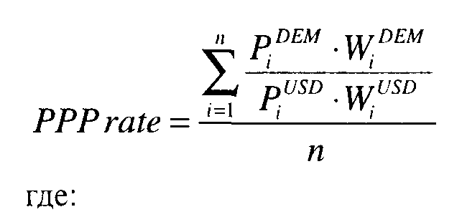

P(i-DEM) и P(i-USD) — цены соответственно в немецких марках и долларах США на товары и услуги в Германии и США, входящие в стандартную корзину промышленного и частного потребления этих стран.

W(i) — доля этих товаров и услуг в структуре промышленного и частного потребления (в ВНП или национальном доходе).

n — количество товаров, включенных в корзину. Чем значи­тельнее выборка, тем более репрезентативен результат валютного курса.

Метод определения и корректировки курса в соответствии с паритетом покупательной способности валют свойственен системе фиксированных валютных курсов (золотой стандарт, Бреттон-Вудсская система); в настоящее время используется странами Европейской валютной системы (курсы европейских валют привязаны друг к другу и корректируются на основе покупательной способности). В СССР до начала реформ в области валютного регулирования курс доллара к рублю периодически определялся по методу паритета покупательной способности и затем еженедельно корректировался в зависимости от колебания курсов доллара к другим валютам.

По расчетам экспертов в июне 1994 г. валютный курс доллара к немецкой марке по паритету покупательной способности составлял:

|  |  |
| --- | --- |
| по потребительским ценам (consumer prices) | 1.68 |
| по промышленным ценам (producer prices) | 1.82 |
| по стоимости услуг (services prices) | 2.05 |
| В среднем | 1.82 |

В действительности курс доллара к марке в июне 1994 г. находился на уровне 1.65, то есть много ниже значения РРР.

В долгосрочном аспекте (несколько лет) реальный валютный курс имеет тенденцию колебаться вокруг значения паритета покупа­тельной способности, однако сам паритет постоянно пересчи­тывается по мере изменения уровня цен в сравниваемых странах (например, в 1990 г. курс доллара к немецкой марке по паритету покупательной способности равнялся 2.13).

ВАЛОВЫЙ НАЦИОНАЛЬНЫЙ ПРОДУКТ - ВНП

(Gross National Product — GNP)

Валовый национальный продукт является ключевым показателем состояния национальной экономики и включает в себя в качестве составляющих менее крупные экономические индикаторы. Формула ВНП выглядит следующим образом:

GNP =C+I+G+X-M,

где

С — потребление (Consumption) I — инвестиции (Investments)

G — государственные расходы (Government Spendings) X — экспорт (Export) М — импорт (Import)

Существует прямая зависимость между изменением показателя ВНП и валютного курса:

Т ВНП - Т КУРС ВАЛЮТЫ

(Логика рассуждении здесь может быть следующая: рост ВНП означает общее хорошее состояние экономики, увеличение промышленного производства, приток зарубежных инвестиций в экономику, рост экспорта. Увеличение зарубежных инвестиций и экспорта приводит к увеличению спроса на национальную валюту со стороны иностранцев, что выражается в росте курса. Продолжающийся в течение нескольких лет рост ВНП приводит к "перегреву" экономики, росту инфляционных тенденций и следовательно, к ожиданию повышения процентных ставок (как основной антиинфляционной меры), что также увеличивает спрос на валюту.

УРОВЕНЬ РЕАЛЬНЫХ ПРОЦЕНТНЫХ СТАВОК

(Real Interest Rates)

Данный фактор чрезвычайно важен, ибо определяет общую доходность вложений в экономику страны (процент по банковским депозитам, доходность по вложениям в облигации, уровень средней нормы прибыли и т. д.). Изменение процентных ставок и курса валюты находится в прямой зависимости:

РАСТУТ ПРОЦЕНТНЫЕ СТАВКИ - РАСТЕТ ВАЛЮТНЫЙ КУРС

Говоря о ставках, следует иметь в виду реальные процентные ставки, то есть номинальный процент за вычетом процента инф­ляции. При этом, если номинальные ставки растут медленнее, чем рост инфляции и ВНП, курс валюты может даже снижаться. Так, например, в США в 1994 г. в условиях стабильного подъема экономики, прирост процентных ставок отставал от прироста ВНП и инфляции — реальные процентные ставки имели тенденцию к снижению. Федеральная резервная система (центральный банк США) в течение года несколько раз повышала уровень учетной ставки, однако незначительно, опасаясь резкими действиями затормозить процесс экономического подъема (после спада 1990 г.).

В итоге курс доллара к основным твердым валютам понижался в течение всего 1994 г. (например, USD/DEM упал с 1.76 в январе до 1.48 в октябре 1994 г.).

Проводя более глубокий анализ, необходимо отметить, что в формировании обменного курса двух валют главную роль играет разница процентных ставок между двумя странами (процентный дифференциал). Если в двух странах примерно одинаковый уровень реальных процентных ставок, характеризующий одинаковую доходность вложений в экономику любой из стран, то повышение центральным банком одной из стран уровня учетной ставки, вызывает смещение доходности в пользу вложений в данной валюте, что приводит к увеличению спроса на валюту и росту ее курса.

УРОВЕНЬ БЕЗРАБОТИЦЫ (Unemployment Rate)

Фактор занятости может рассматриваться в виде двух величин: либо уровня безработицы (то есть процентное отношение числа безработных к общей численности трудоспособного населения), либо как обратный ему показатель численности работающих.

Показатель безработицы публикуется обычно в процентах: unem­ployment rate = 8.6%; при этом существует обратная зависимость изменения уровня безработицы и валютного курса:

ПАДАЕТ БЕЗРАБОТИЦА - РАСТЕТ ВАЛЮТНЫЙ КУРС

В соответствии с современной экономической теорией не может быть достигнут нулевой уровень безработицы (всегда существует сезонная, структурная, фрикционная безработица). Поэтому макро­экономическому состоянию полной занятости для индустриально развитых стран соответствует уровень безработицы, равный приблизительно 6%.

Изменение занятости (в частности в США) характеризует показатель NFP — Non-Farm Payrolls, то есть численность занятых в несельскохозяйственных отраслях экономики (payrolls — платежные ведомости, учитываемые статистикой). Прирост пока­зателя NFP характеризует рост занятости и ведет к росту курса доллара;

ИНФЛЯЦИЯ (Inflation)

Уровень инфляции, или обесценения национальной денежной единицы, измеряется в темпах роста цен. Различают два показателя изменения уровня цен:

PPI(Producer Price Index) — индекс изменения производственных цен (на оптовые партии промышленных товаров). Данный показатель, исчисляемый в процентах к предыдущему периоду, является первичным признаком инфляции, так как производ­ственные цены включаются в потребительские цены.

CPI (Consumer Price Index) — индекс потребительских цен — непосредственный показатель уровня инфляции.

Уровень инфляции и изменение валютного курса находятся в обратной зависимости:

РАСТЕТ ИНФЛЯЦИЯ -ПАДАЕТ ВАЛЮТНЫЙ КУРС

Одним из индикаторов, влияющих на состояние инфляции, является объем денежной массы в обращении (money supply), состоящих из нескольких денежных агрегатов, различающихся по степени ликвидности — от Ml (в Великобритании МО) до М4. Наибольшим инфляционным воздействием обладает рост агрегата Ml — наличные деньги и остатки на текущих счетах до востребования.

Другим важным показателем, являющимся непосредственной причиной увеличения денежной массы в обращении и следовательно, роста цен является размер дефицита государственного бюджета (budget deficit), однако этот показатель используется больше для долгосрочного анализа поведения валютного курса. Инфляция, вызывая рост цен, приводит к изменению курса валюты по паритету покупательной способности, а также, вырвавшись из-под контроля, снижает деловую активность в стране, приводит к уменьшению темпов роста ВНП и снижает привлекательность вложений в экономику страны для зарубежных инвесторов.

Наиболее характерным примером влияния высокой инфляции на валютный курс является обесценение рубля по отношению к доллару США в России за последние несколько лет.

ПЛАТЕЖНЫЙ БАЛАНС (Balance of Payments) Баланс зарубежных платежей и поступлений страны включает:

торговый баланс (trade balance или trade gap) и

баланс движения капиталов (capital payments gap).

Превышение поступлений из-за рубежа над платежами за границу составляет положительное сальдо платежного баланса и приводит к росту курса национальной валюты. Превышение платежей за рубеж над поступлениями создает дефицит пла­тежного баланса (отрицательное сальдо) и ведет к падению курса национальной валюты.

РАСТЕТ ДЕФИЦИТ, ПАДАЕТ ПОЛОЖИТЕЛЬНОЕ САЛЬДО - ПАДАЕТ ВАЛЮТНЫЙ КУРС ПАДАЕТ ДЕФИЦИТ, РАСТЕТ ПОЛОЖИТЕЛЬНОЕ САЛЬДО - РАСТЕТ ВАЛЮТНЫЙ КУРС

Торговый баланс представляет собой баланс платежей по внешнеторговым операциям.

Если экспорт превышает импорт — это положительное сальдо торгового баланса.

Экспортеры, получая экспортную выручку в иностранной валюте, продают ее в обмен на национальную валюту, способствуя росту курса последней. Данная ситуация характерна для Японии и Германии — стран с традиционно положительными сальдо торгового баланса, что вызывает повышение курса иены и немецкой марки к остальным валютам. Для России начала 1995 г. характерно превышение экспорта над импортом, вызвавшее снижение падения курса рубля к доллару, вызванное высокой инфляцией. Так, темпы роста инфляции составляли около 15% в месяц, тогда как падение курса рубля составляло в среднем 10% — налицо повышение курса рубля в сопоставимых ценах.

Если импорт превышает экспорт — это дефицит торгового баланса (отрицательное сальдо).

В данной ситуации импортеры вынуждены продавать нацио­нальную валюту в обмен на иностранную для закупок зару­бежных товаров, что ведет к снижению валютного курса. Например, Великобритания, имеющая отрицательное сальдо баланса торговли с Германией, последние годы испытывала снижение курса фунта стерлингов к немецкой марке.

Баланс движения капиталов

В основе международного движения капиталов лежат инвес­тиционные планы крупных инвесторов — денежных, пен­сионных, страховых и взаимных фондов (funds), аккумули­рующих крупные денежные ресурсы населения и корпораций. Наиболее крупными и активными являются американские фонды, обладающие активами в сотни миллиардов долларов. В целях максимально выгодного размещения активов они периодически меняют структуру портфеля инвестиций, вкладывая деньги в различные инвестиционные инструменты — акции корпораций, правительственные и частные облигации, банковские депозиты и т. д. Если оказывается, что доходность зарубежных облигаций выше, чем отечест­венных, это приводит к массовой продаже последних, пере­воду средств из национальной валюты в иностранную и вло­жению денег в иностранные ценные бумаги. Курс нацио­нальной валюты при этом понижается.

При более тщательном изучении данный фактор можно свести к уровню процентных ставок и общей доходности вложений в экономику страны, что является более глубинной причиной происходящих изменений, тогда как движение капиталов — это непосредственный процесс, приводящий к среднесрочным изменениям валютного курса.

Например, падение курса доллара к основным валютам в 1994 г. (в частности, против немецкой марки с 1.76 до 1.49) было вызвано во многом массовым переводом инвести­ционными фондами средств из долларовых вложений в более привлекательные немецкие и японские ценные бумаги. Аналогично в России в последние годы падение курса рубля к доллару не в последнюю очередь вызвано массовым оттоком капиталов из рублей в иностранные валюты и вложениями в страны с более благоприятным инвестиционным климатом.

ИНДЕКС ПРОМЫШЛЕННОГО ПРОИЗВОДСТВА

(Industrial Production)

Аналогично показателю валового национального продукта изменение промышленного производства напрямую влияет на уровень обменного курса:

Т ПРОМЫШЛЕННОЕ ПРОИЗВОДСТВО - Т ВАЛЮТНЫЙ КУРС

ИНДЕКС ГЛАВНЫХ ПОКАЗАТЕЛЕЙ

(Leading Indicators Index — LEI)

Индекс рассчитывается как средневзвешенный показатель основ­ных экономических индикаторов, включающих уровень безрабо­тицы, промышленного производства, продаж, изменение фондовых индексов и др. Увеличение индекса свидетельствует об улучшении состояния экономики и ведет к росту курса национальной валюты. (Используется в США).

ИНДЕКС ДЕЛОВОГО ОПТИМИЗМА

В развитых странах широко распространены регулярно публи­куемые индексы делового оптимизма, рассчитываемые на основе субъективного опроса ведущих бизнесменов о состоянии экономики — руководителей крупных корпораций.

В США — это индекс NAPM (National Assosiation of Purchasing Management).

В Великобритании — индекс CBI (Corporation of British Industry).

В последнее время в России также рассчитываются и регулярно публикуются (в частности, в финансовых "Известиях") индексы делового оптимизма российских предпринимателей.

Увеличение данного индекса повышает доверие к национальной экономике и способствует росту курса валюты:

РАСТЕТ ИНДЕКС ДЕЛОВОГО ОПТИМИЗМА - РАСТЕТ КУРС ВАЛЮТЫ

Фундаментальные факторы, как правило, оказывают ожидаемое влияние, однако их применение должно быть осторожным. Валют­ный дилер не должен принимать какой-либо из этих факторов как стопроцентную гарантию нужного изменения валютного курса — в этом случае реакция рынка была бы мгновенной и сокрушительной. На самом деле в каждом случае на рынке присутствуют различные оценки одного и того же события или показателя — оптимистичес­кий (приводящий к росту курса валюты) и пессимистический (ве­дущий к его падению). Перед принятием решения об открытии позиции дилер должен внимательно изучить настроение рынка и его возможную оценку того или иного фактора, после чего принимать решение в соответствии с преобладающей точкой зрения. Иллюс­трацией двух возможных подходов к оценке статистического инди­катора могут служить следующие рассуждения:

например, рост цен (увеличение CPI, PPI), — оптимисты скажут, что вскоре возможно ужесточение денеж­ной политики, повышение процентных ставок, поэтому курс должен расти; пессимисты возразят, что это инфляция, веду­щая к падению экспорта, ухудшению экономики и падению обменного курса;

или рост ВНП, — оптимисты отметят, что экономика развивается хорошо, курс будет расти; пессимисты укажут, что возможен "перегрев" экономики, рост инфляции и импорта и падение курса ва­люты.

Таким образом, для дилера, не являющегося маркет-мейкером на рынке, универсальным правилом открытия позиции должно являться ориентирование на ожидания и настроения большинства рынка. Это достигается путем анализа ситуации по публикациям, при изучении обзоров состояния рынка в информационных системах Рейтер, Телерейт и Блумберг, обмена мнениями с дилерами других банков в различных странах (для твердых валют). Полученная информация постепенно складывается в модель различных вариантов поведения курса после публикации эко­номических индикаторов. Задача дилера будет состоять в том, чтобы присоединиться к движению курса, продиктованному боль­шинством рынка — «вскочить в лодку» (don't miss the boat).

**4.8. Технический анализ и типы графиков**

Прогнозирование движения валютного курса осуществляется дилерами не только на основе анализа фундаментальных факторов, но также с помощью закономерностей технического анализа.

Технический анализ — это область рыночного анализа, предполагающая, что рынок обладает памятью и что на будущее движение курса большое влияние оказывают закономерности его прошлого поведения; тем самым теория технического анализа обладает боль­шой степенью предсказуемости.

Объяснение данному факту кроется в психологии людей и рын­ка. Приблизительно одинаковый набор факторов, влияющих на принятие решений о покупке и продаже валюты, приводит каждый раз к сходному результату — появлению повторяющихся закономер­ностей движения курса валюты в условиях среднестатистического рынка (очищенного от случайных явлений). Однако даже характер появления случайностей, бесконечность их вариантов, действующих подчас в противоположных направлениях, в теории технического анализа образуют ряд стандартных закономерностей поведения людей и динамики валютного курса.

Чем больше людей верит закономерностям теории техническо­го анализа, тем сильнее влияние теории на процесс принятия решений, и тем значительнее ее воздействие на движение валютного курса. В последние годы в связи с бурным развитием электронных средств анализа, предлагаемых фирмами Телерейт, Рейтер и други­ми, все большее число дилеров основывают свои решения на ис­пользовании технического анализа, что повышает влияние его за­кономерностей на реальное движение курса. Впервые зачатки технического анализа применялись в начале XVIII века в Японии для прогнозирования будущей цены риса нового урожая. Торговцы рисом, который в то время был основным продуктом питания, продавали и покупали не только реально вы­ращенный и собранный рис, но также рис, который вырастет в будущем — так называемые «пустые корзины» — своеобразный прообраз рынка товарных фьючерсов. Для анализа цен риса буду­щих урожаев японцы использовали метод «свечек».

В XIX веке Чарлз Доу (основатель знаменитого индекса Доу-Джонса) заложил основы современной теории технического анали­за, в частности изобрел метод «крестиков-ноликов» (см. ниже).

В XX веке крупный вклад в технический анализ внес Ральф Нель­сон Эллиотт, разработав стандартное волнообразное поведение кур­са, названное волной Эллиотта.

Технический анализ является анализом графиков поведения курса — так называемых «чартов» (charts analysis), а технические анали­тики традиционно называются «чартистами» (chartists). Принято различать следующие типы чартов-графиков:

Линейный график (Line charts)

Значения курса, зафиксированные точками через опреде­ленные интервалы, соединяются прямой линией; в результате получается график движения курса. При этом горизонтальная ось служит для отражения времени (интервалов), на вертикальной оси откладываются значения валютного курса. На графике 1 приведен пример движения курса доллара к немецкой марке за двое суток на 11-13 апреля 1995 г. Обычно используется десять видов интервалов — «тик» (tick) то есть каждое новое значение курса, 1 мин., 2 мин., 5 мин., 10 мин., 1 час, 10 часов, сутки (24 часа), месяц, год.

График отрезков (Bar charts)

Обычно используется для суточных интервалов при по­строении графиков движения курса за несколько месяцев или лет, однако возможно использование отрезков для любых интервалов.

Для графика движения курса с суточными интервалами используются вертикальные отрезки, где верхняя точка — это наивысшее значение валютного курса в течение данных суток, нижняя точка — самое низкое значение курса за сутки,

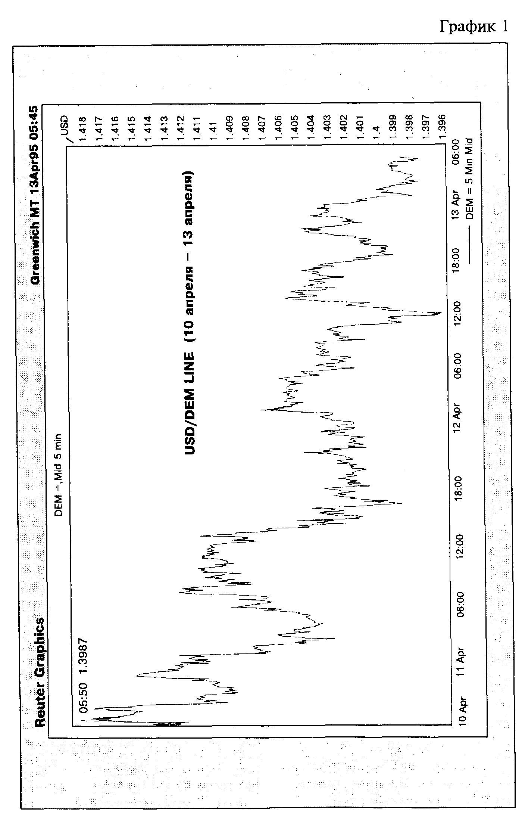

горизонтальная метка на отрезке — значение курса на закрытие дня.

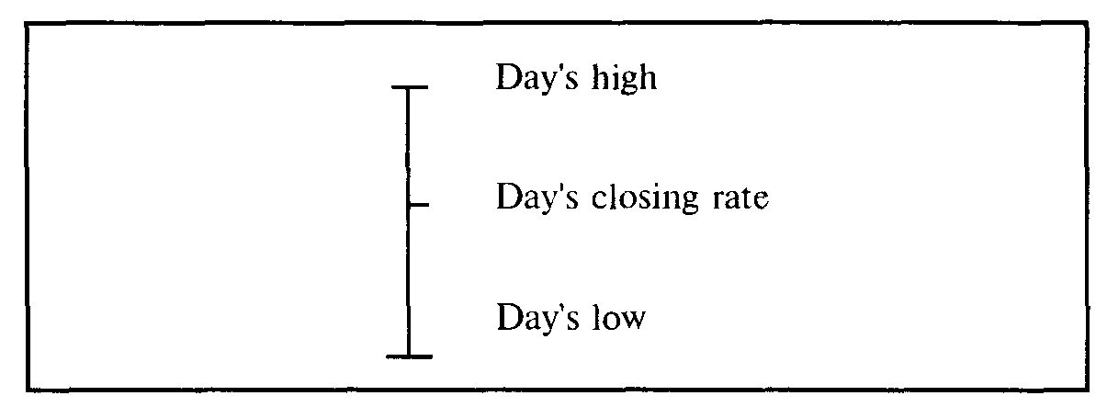

На графике 2 приведено движение курса доллара к японской иене за несколько месяцев (июль 1994 г.- апрель 1995 г.) с использованием дневных отрезков — баров.

график «крестиков и ноликов» (Points and Figures)

Для обозначения направлений движения курса валюты безотносительно ко времени применяется график «крестиков-ноликов». При этом используются следующие символы:

х — повышение курса валюты на определенное число пунктов, о — понижение курса валюты на определенное число пунктов.

При построении данного графика учитываются только абсолютные изменения значений обменного курса (например на 10 пунктов) независимо от того, через какой временной период произошло данное изменение, то есть на графике реально используется только вертикальная ось. Например, график движения курса доллара к марке по методу points & figures выглядит следующим образом:

График 3

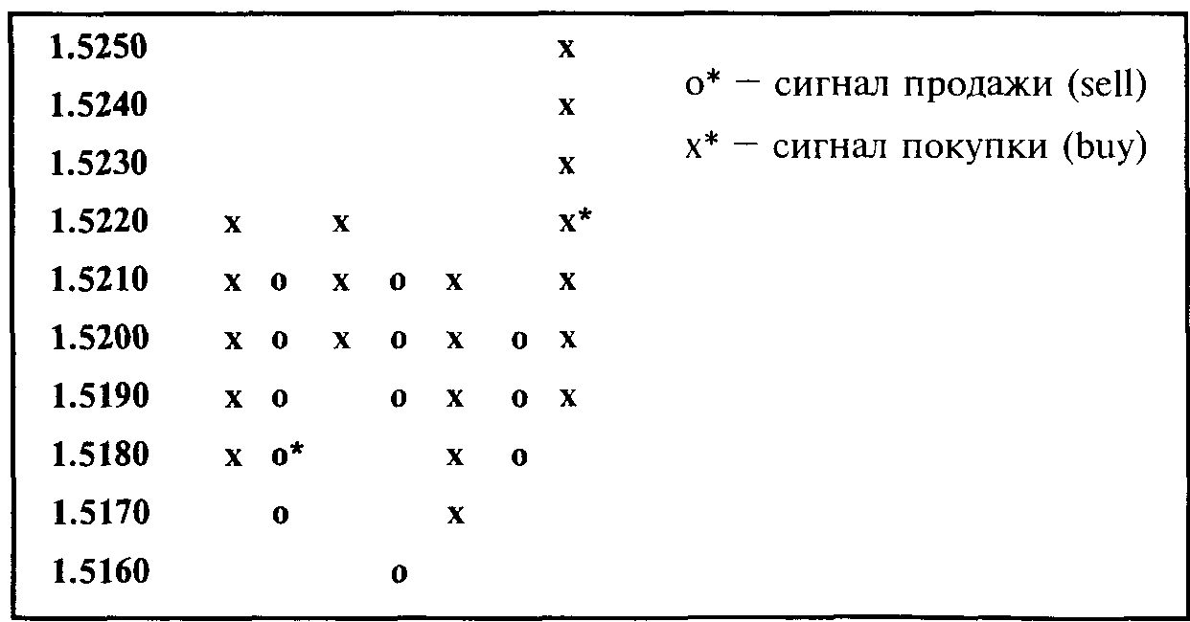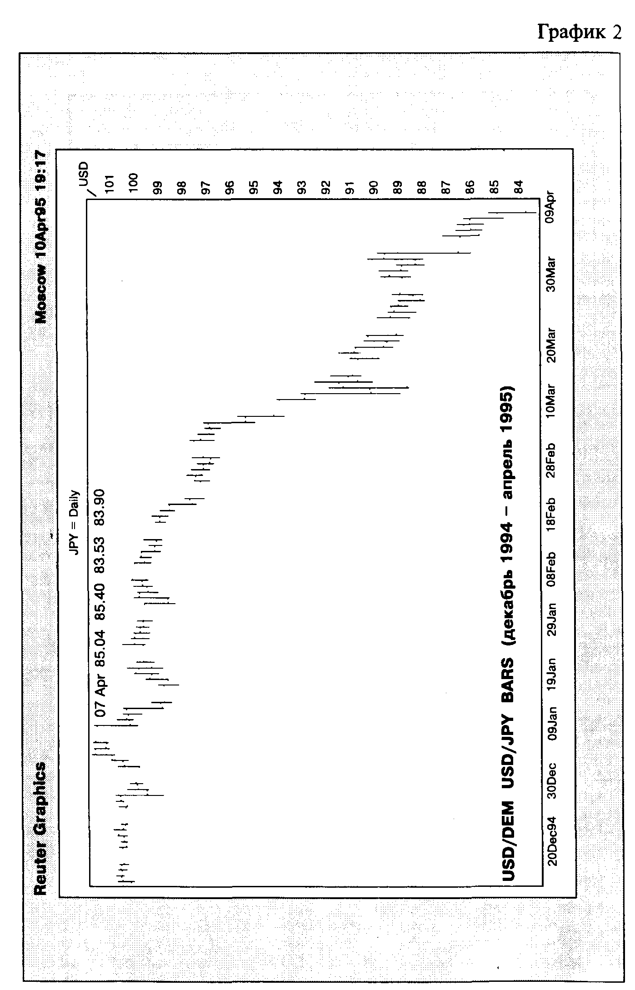

Колонка крестиков показывает повышение курса доллара, а колонка ноликов — его понижение. При этом, если в случае очередного движения курса вниз, он опустился ниже самого низкого значения (low) при предыдущем падении, то для дилера это является сигналом о продаже валюты (sell signal) в расчете на дальнейшее понижение курса. Если при очередном повышении курса он поднялся выше предыдущего наивысшего значения — это сигнал к покупке валюты (buy signal).

японские свечки (Candle charts)

Свечки обычно используются для построения графиков движения курса с суточными интервалами, поскольку подобно отрезкам характеризуют значения валютного курса в определенный период времени — обычно одни сутки. Свечка представляет собой вертикальный цилиндр (границы между курсом на начало дня и курсом на конец дня), дополненный двумя отрезками сверху и снизу (до точек максимального и минимального значений курса в данные сутки). Полый цилиндр (yin) означает, что курс на начало дня был ниже, чем на закрытие, то есть курс в этот день повышался; в закрашенном цилиндре (yang) курс на начало дня был выше чем на конец дня, т. е. снижался в течение дня:

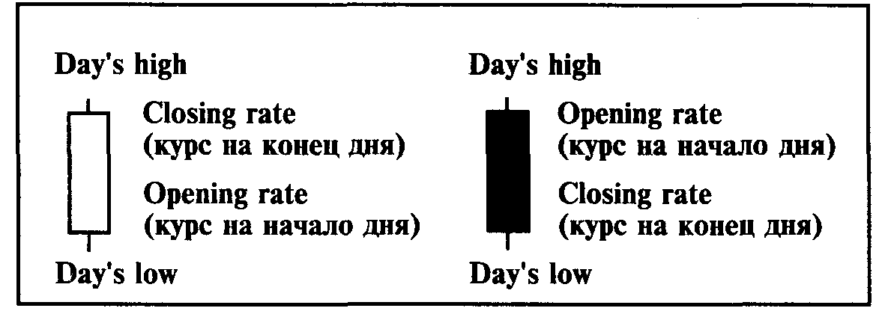

На графике 4 приведен пример движения курса доллара к марке за несколько месяцев с использованием японских свечек.

Для анализа движения курса с применением свечек исполь­зуется 9 основных форм:

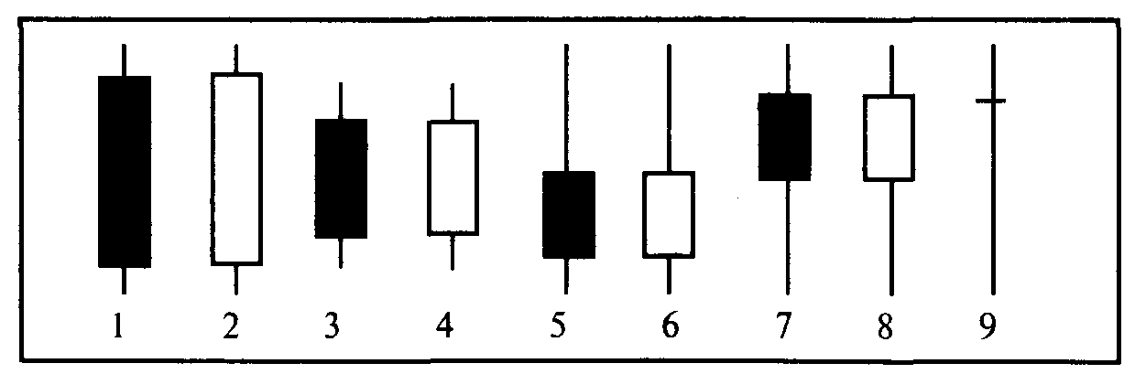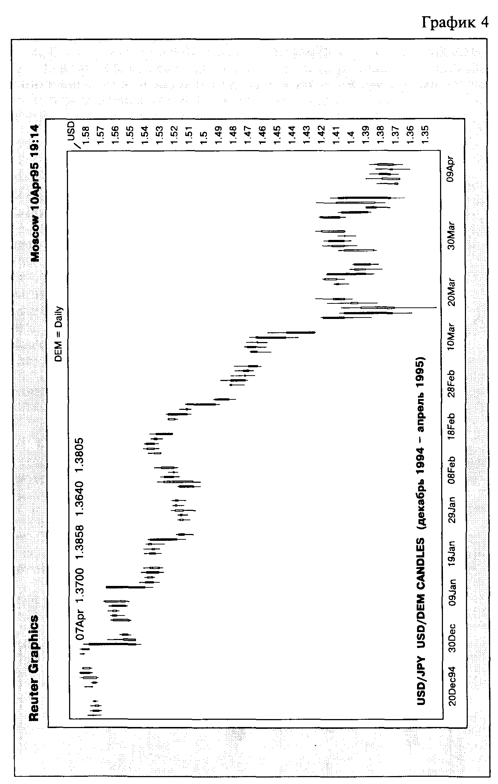

1 — major yin: курс на конец дня близок к минимальному значению за день — признак сильного снижения;

2 — major yang: курс на конец дня близок к максимальному значению за день — признак сильного повышения;

3 — minor yin: курс понижается;

4 — minor yang: курс повышается;

5 — yin с верхней тенью: курс повышался с начала дня, однако затем понизился и в конце дня был ниже значения на начало дня — признак снижения;

6 — yang с верхним затенением: признак достаточного повышения;

7 — yin с нижним затенением: признак достаточного повышения;

8 — yang с нижним затенением: признак повышения;

9 — jujisei: курс на конец дня такой же как на начало дня — возможна смена направления движения с yin на yang или наоборот.

**4.9. Основные фигуры технического анализа**

Линия тренда (Trend line)

Движение валютного курса происходит волнообразно, повыше­ние сменяется понижением. Это объясняется тем, что рынок состоит из дилеров покупающих, и дилеров продающих валюту.

Традиционно людей, рассчитывающих на повышение курса валюты называют «быками» (bulls), а повышающее движение — bullish movement. Дилеры, играющие на понижение курса носят название «медведей» (bears), а снижение курса — bearish movement.

Если покупка валюты превышает ее продажу (то есть спрос на валюту превышает ее предложение) — обменный курс повышается в виде непрерывной плавной линии. Рано или поздно спрос насыщается и с некоторого момента предложение начинает превышать спрос, приводя к продаже валюты, что выражается в некотором снижении ее курса — коррекции (correction). Это явление можно также охарактеризовать как «взятие прибыли» (profit taking), обозначающее, что часть дилеров, открывавших длинные позиции, удовлетворены подъемом курса и начинает массово закрывать позиции — продавать валюту с целью поскорее получить свою прибыль и "выскочить" из арбитража. Однако, если основные причины, вызывающие повышенный спрос на валюту, не изменились, то покупка валюты возобновляется вновь, и курс повышается, превышая предыдущее максимальное значение, тогда движение курса приобретает направление или тренд.

Различают два вида тренда.

Восходящий тренд (ascending trend) — каждый раз в волне достигается более высокое по сравнению с предыдущим значение курса. Нижние точки волн соединяются прямой линией — линией тренда:

График 5

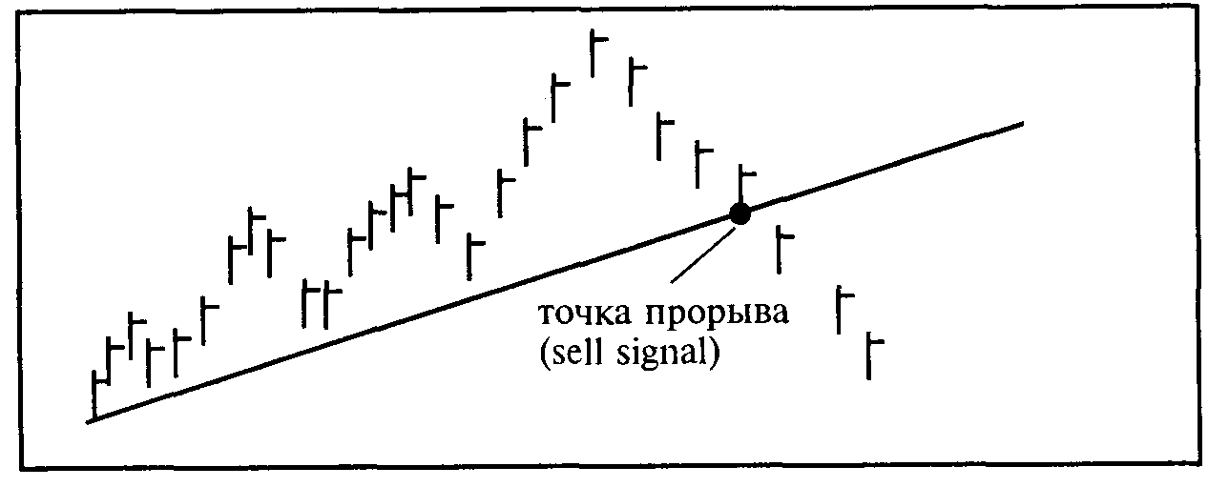

Нисходящий тренд (descending trend) — каждый раз достигается более низкое значение курса. Линия тренда строится путем соединения верхних точек волн движения курса:

График 6

Чем больше точек значений курса попадает на прямую, тем более подтвержденным является тренд.

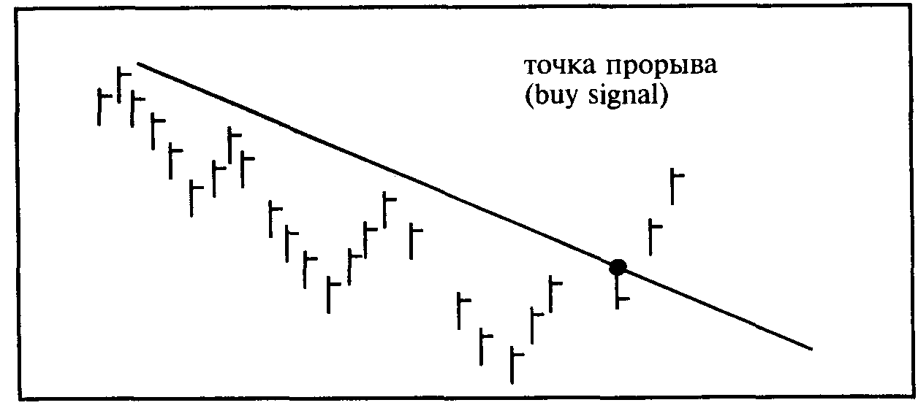

Смена тренда (reversal) выражается в изменении направления движения курса после точки прорыва (penetration point). Однако ее следует отличать от простого нестандартного отклонения курса, не ведущего к смене тренда. Примени­тельно к дневным чартам существует следующее правило:

для подтверждения смены тренда необходимо, чтобы курс на конец дня располагался ниже (для восходящего тренда) или выше (для нисходящего тренда) двух предыдущих курсов на конец дня.

Точка прорыва для подтвержденной смены восходящего тренда образует сигнал к продаже (sell signal); подтвержденная смена нисходящего тренда образует сигнал к покупке (buy signal).

Канал (Channel) и Range

Кривые колебания курса валюты проходят обычно в опреде­ленном коридоре — канале. Нижнюю границу образует уровень поддержки (support line), а верхнюю — уровень сопротивления (re­sistance line). Расстояние между этими уровнями обычно называют ранжир или «рэндж» (range). Технический анализ позволяет выявить уровни поддержки и сопротивления валютного курса для разных периодов, но для проведения текущих арбитражных операций в течение дня большое значение имеет intraday range, то есть канал, образованный линиями поддержки и сопротивления движения курса за последние сутки. Обычно он составляет 100 — 150 пунктов, например, для курса доллара к немецкой марке support находится на уровне 1.3880, resistance — на уровне 1.4000.

Различают малые уровни поддержки и сопротивления (minor support and resistance), ограничивающие колебания валютного курса в течение нескольких часов (например 1.3915 — 1.3975) и основные дневные уровни поддержки и сопротивления (intraday resistance and support).

График 7 График 8

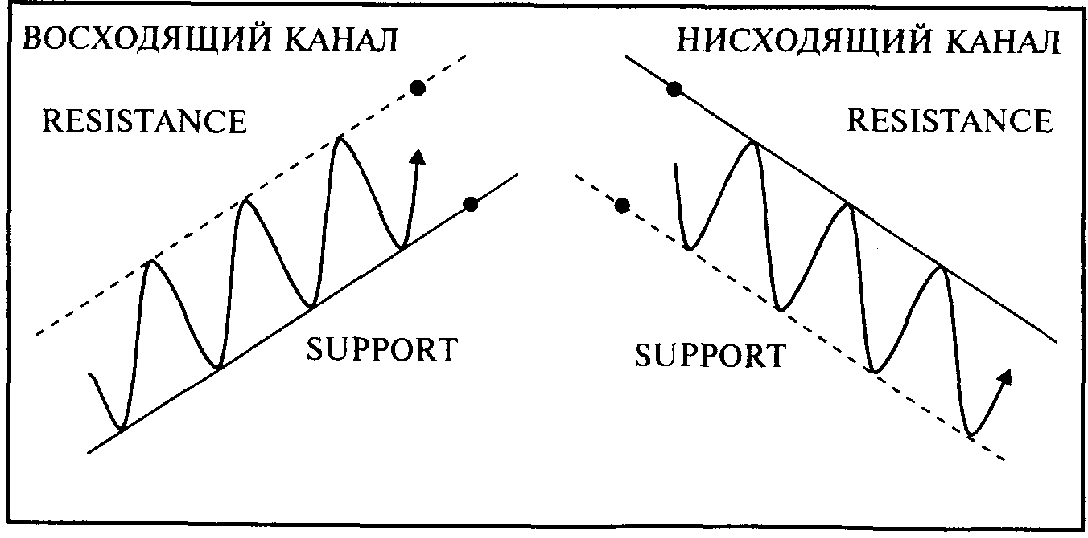

Колебания возрастающего валютного курса составляют восходящий канал (uptrend channel), понижающийся курс образует нисходящий канал (downtrend channel).

Основная стратегия валютных дилеров, проводящих арбитражные операции в рамках канала (range traders) выражается формулой «купить ниже — продать выше» («buy dips — sell highs») или наоборот. Краткосрочная игра на валютных курсах в пределах рэнджа в тече­ние дня носит название jobbing.

Линия сопротивления валютного курса формируется как психологический уровень, который большинство участников рынка рассматривает как выгодный для продажи валюты при данном наборе фундаментальных и иных факторов. При приближении к resistance line дилеры начинают продавать валюту, рассчитывая на дальнейшее понижение курса. Клиенты банков заблаговременно размещают заказы на продажу валюты (sell orders) на этом уровне.

Например, клиенты японских банков — крупные корпорации — экспортеры электроники и автомобилей в США получают экспорт­ную выручку в американских долларах, которые должны обменять на японские иены. Предположим, текущий курс USD/JPY состав­ляет 88.50. Чтобы продавать доллары не по текущему курсу, а хотя бы немного выгоднее, компании оставляют банкам заказы на про­дажу долларов по более высокому курсу — на уровне 89.50. Массо­вое размещение таких ордеров-заказов фирмами-экспортерами, мелкими банками и другими клиентами фактически образует уро­вень сопротивления. В случае если банки, играющие на повышение доллара, поднимут курс до уровня 89.50, данные заказы на прода­жу начнут исполняться, не давая курсу расти дальше.

Линия поддержки, наоборот, рассматривается валютными диле­рами как уровень, на котором валюту выгодно покупать, рассчиты­вая на повышение ее курса. Здесь располагаются заказы на покуп­ку иностранной валюты от клиентов-импортеров, мелких банков и других лиц, желающих купить иностранную валюту дешевле. При текущем курсе доллара к иене в 88.50 уровень поддержки (support) располагался бы на уровне 88.00.

Как правило, данные заказы размещаются на разных уровнях (например, заказы на продажу — от 88.90 до 89.60, на покупку — от 87.90 до 88.10), однако в связи с развитием электронных средств тех­нического анализа дилеры получили возможность определять воз­можные уровни сопротивления и поддержки математически. Диле­ры разных банков, используя сходные правила технического анали­за, рассчитывают приблизительно одинаковый уровень курса для продажи, по которому продают валюту сами, а также информиру­ют о нем клиентов. То же самое относится к расчету уровней покуп­ки. В результате теория воздействует на реальную практику.

В случае смены текущего рэнджа действует правило обратных позиций: при явном прохождении курсом уровня сопротивления воз­никает сигнал покупки, при пробивании уровня поддержки — сигнал продажи. Ошибка молодых дилеров заключается в том, что они игнорируют это правило и делают наоборот, то есть продолжают продавать выше линии resistance или, надеясь на откат курса, поку­пают ниже линии support, что приводит к убыткам.

График 9

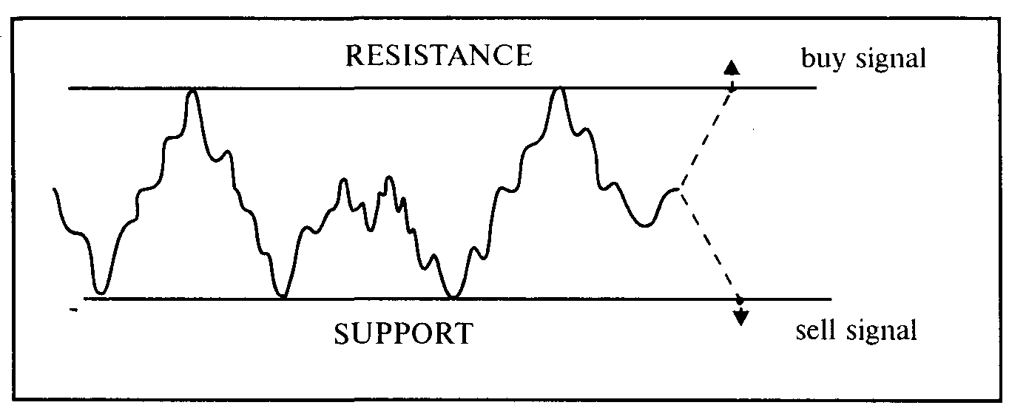

Как правило, при разрушении старых уровней сопротивления или поддержки валютный курс попадает в новый канал. При этом в случае повышения курса старый уровень resistance становится уровнем support для нового рэнджа, а при падении курса старый support превращается в resistance нового рэнджа. Выход валютного курса из старого канала и формирование нового осуществляется, как правило, на основе нетехнических факторов — фундаментальных, спекулятивных и т. д.

Границы текущего канала используются дилерами для размеще­ния стопов (stops) — решений о закрытии позиции. Стопы разде­ляются на 2 вида:

стоп-прибыль (stop-profit) — решение о закрытии позиции с прибылью в случае благоприятного движения курса;

стоп-лосс (stop-loss) — решение о закрытии позиции с убытком, ограничивающим риск еще более крупных потерь при неблаго­приятном движении курса.

Например, текущее движение курса USD/DEM проходило в границах 1.3900 — 1.4000, образующих уровни поддержки и сопро­тивления. При подъеме курса дилер продал 2 млн. долларов против марки около уровня resistance по курсу 1.3992, рассчитывая на по­нижение доллара в течение ближайших часов (intraday trading).

Если на рынке сохраняется ситуация технической торговли в канале (range trading) при отсутствии свежих фундаментальных факторов или неожиданных событий — курс вероятнее всего через некоторое время снизится, и дилер в зависимости от степени выдержки и желания рисковать должен принимать решение о закры­тии позиции (stop-profit). Дилер, не склонный рисковать и долго держать позицию, возможно закроет ее на 10-20 пипсов ниже (на­пример по 1.3980, заработав 2.400 марок). Хладнокровный дилер, желающий рискнуть и заработать больше, постарается откупить доллары как можно ближе к уровню support (например, по 1.3905, заработав 17.400-марок).

Если же на рынке появится новый стимул покупать доллары и курс начнет стремительно повышаться — дилер примет решение о закрытии короткой позиции с убытком (stop-loss) только при явном прохождении курсом уровня сопротивления — resistance (например, по курсу 1.4010, понеся убыток в 3.600 марок).

Дилер может не проводить все время возле экрана мониторов. Открыв позицию в ожидании благоприятного движения курса продажей 2 млн. долларов против марки по курсу 1.3992, он может отвлечься и даже отправиться отдыхать вечером домой, предварительно разместив в другом банке два заказа:

stop-profit — купить 2 млн. долларов по курсу 1.3950 (на том уровне, до которого по мнению дилера должен опуститься курс);

stop-loss — купить 2 млн. долларов по курсу 1.4010, то есть выше уровня resistance, прохождение которого курсом означает смену канала.

Массовое размещение заказов типа stop-loss на короткую позицию выше уровня сопротивления, а на длинную позицию — ниже уровня поддержки означает, что в момент достижения курсом этих значений они начнут исполняться, ускоряя рост или падение курса от границы прежнего рэнджа (to trigger stop-losses), фактически формируя новый канал. Зная об этом, крупные банки-спекулянты (особенно на нью-йоркском рынке) сознательно покупают или продают валюту, двигая курс с целью достичь зоны массового скопления стоп-лоссов и вытолкнуть курс в новый канал.

С моментом пробивания курсом границ канала связана тактика валютных дилеров, носящая название «разворачивание позиции» (to unwind position). Она заключается в том, что дилер, открывший например длинную позицию в 2 миллиона около уровня поддержки по 1.3905, после его неожиданного прохождения курсом, продает 4 млн. долларов по 1.3895, зафиксировав убыток, но как бы «перевернув» позицию в сторону наиболее вероятного движения обменного курса.

Если валютный дилер открыл длинную позицию, купив 1 млн. дол­ларов против марки по курсу 1.3944, а доллар затем несколько по­низился, однако дилер сохраняет уверенность в том, что курс вер­нется на более высокий уровень, так как не вышел за границы ка­нала, он может снова купить 1 млн. долларов по 1.3908, добавив их к длинной позиции. Это называется «усреднить позицию» (to avera­ge position), при этом длинная позиция в 2 млн. долларов будет счи­таться купленной по среднему курсу 1.3926. Чтобы она была закрыта с прибылью, достаточно, чтобы курс поднялся выше этого значения, что более вероятно, чем ожидать уровня 1.3944. Понятно, что чем большая сумма участвует в усреднении позиции, тем более благо­приятным окажется средний курс. Однако при значительном откло­нении текущего курса от курса открытой позиции у дилера может появиться искушение купить слишком большую сумму, чтобы резко поправить ситуацию, но это может привести к необоснованно боль­шим убыткам.

ТРЕУГОЛЬНИК (triangle)

Технический анализ различает 3 вида треугольников.

"Восходящий "треугольник (ascending triangle) — верхние точки колебаний курса образуют горизонтальную линию сопротивления;

нижние точки поднимаются, сокращая амплитуду колебаний до точки прорыва линии сопротивления вверх. Таким образом, "восходящий" треугольник указывает на последующий рост курса валюты.

График 10

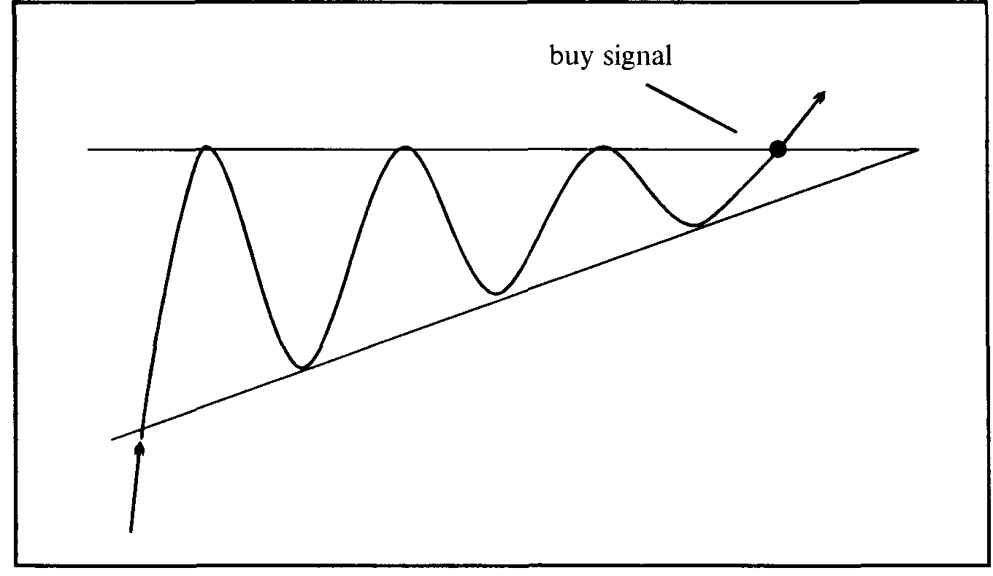

"Нисходящий" треугольник (descending triangle) — нижние точки колебаний курса лежат на линии поддержки; амплитуда колебаний курса снижается до точки прорыва сквозь support вниз.

График 11

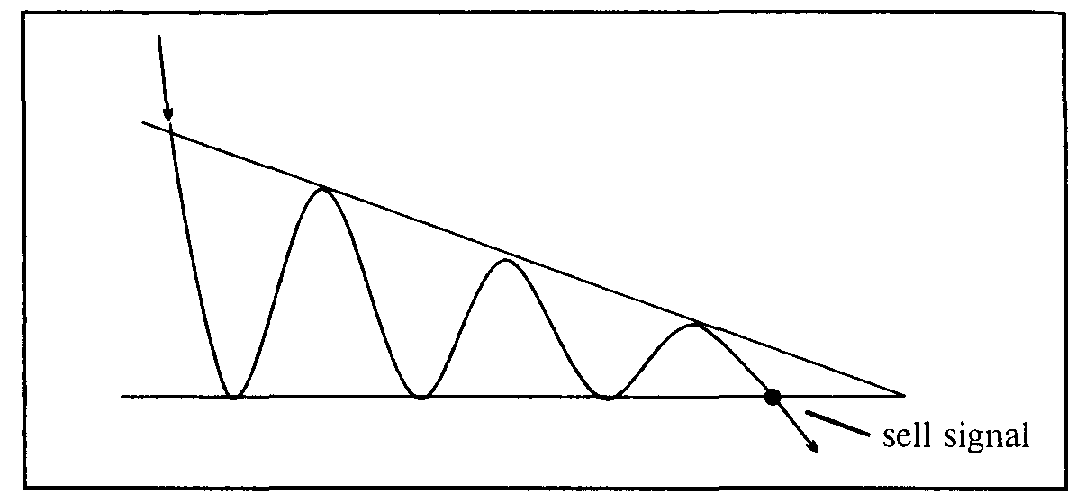

в случае «симметричного» треугольника (symmetrical triangle)

сокращающаяся амплитуда колебаний может привести к прорыву курса как вниз, так и вверх.

График 12

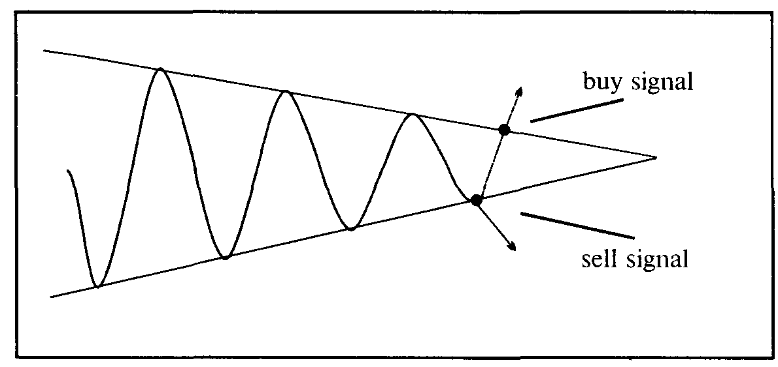

КЛИН (Wedge)

По форме клин похож на треугольник. Различают 2 типа клиньев:

восходящий клин (ascending wedge), угол которого направлен вверх; при этом курс, входящий в клин сверху, после ряда подни­мающихся колебаний совершает прорыв вниз (sell signal);

нисходящий клин (descending wedge), направленный углом вниз, при котором совершается прорыв курса вверх (buy signal).

Правило клина состоит в том, что прорыв курса происходит в направлении, противоположном тому, куда направлен угол клина.

Как для треугольника, так и для клина прорыв происходит примерно на расстоянии 3/4 от вхождения курса до вершины угла.

График 13 График 14

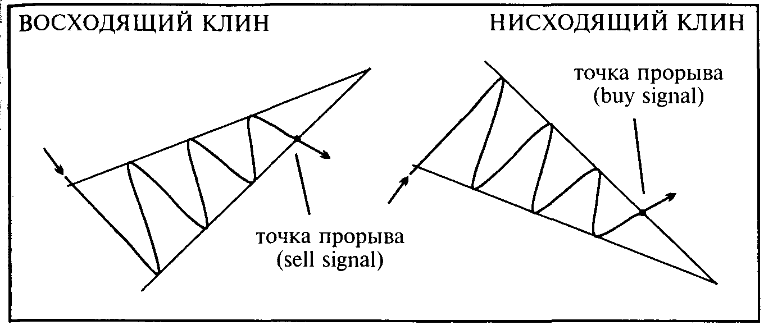

ГОЛОВА И ПЛЕЧИ (Head and Shoulders).

Формация курса, получившая название «головы и плеч», характеризует смену направления движения курса (reversal). Она представляет собой три волны, формирующие левое плечо, правое плечо и голову, лежащие на уровне шеи (neckline). Различают два вида этой формации.

Верхние голова и плечи (head & shoulders top), где голова смотрит вверх. Линия шеи служит местным уровнем поддержки (sup­port); точка явного прорыва вниз служит сигналом к продаже валюты.

График 15

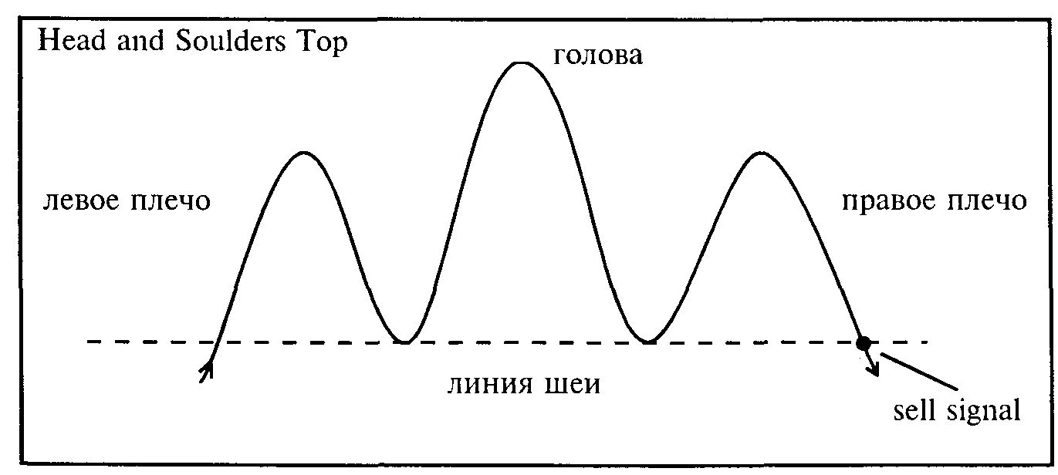

Обратная голова и плечи (head & shoulders bottom). Здесь уровень шеи выступает в роли линии сопротивления курса, и при прорыве вверх служит сигналом к покупке.

График 16

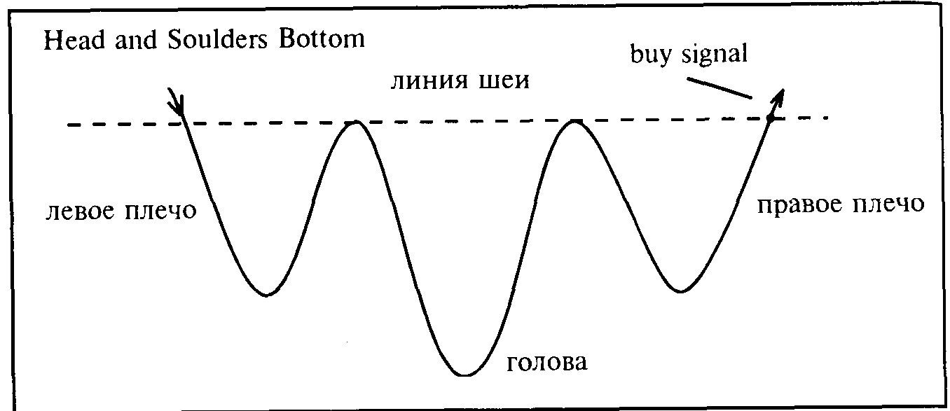

ДВОЙНОЙ ВЕРХ (Double top) и ДВОЙНОЕ ДНО (double bottom)

Данная формация также характеризует смену тренда движения курса, когда подъемы или падения курса останавливаются на линии сопротивления или поддержки, формируя двойной (а часто и трой­ной) максимум или минимум.

Подтвержденная смена тренда происходит при прорыве курса вниз ниже предыдущего минимума (для double top) или вверх выше предыдущего максимума (для double bottom), создавая sell signal или buy signal соответственно.

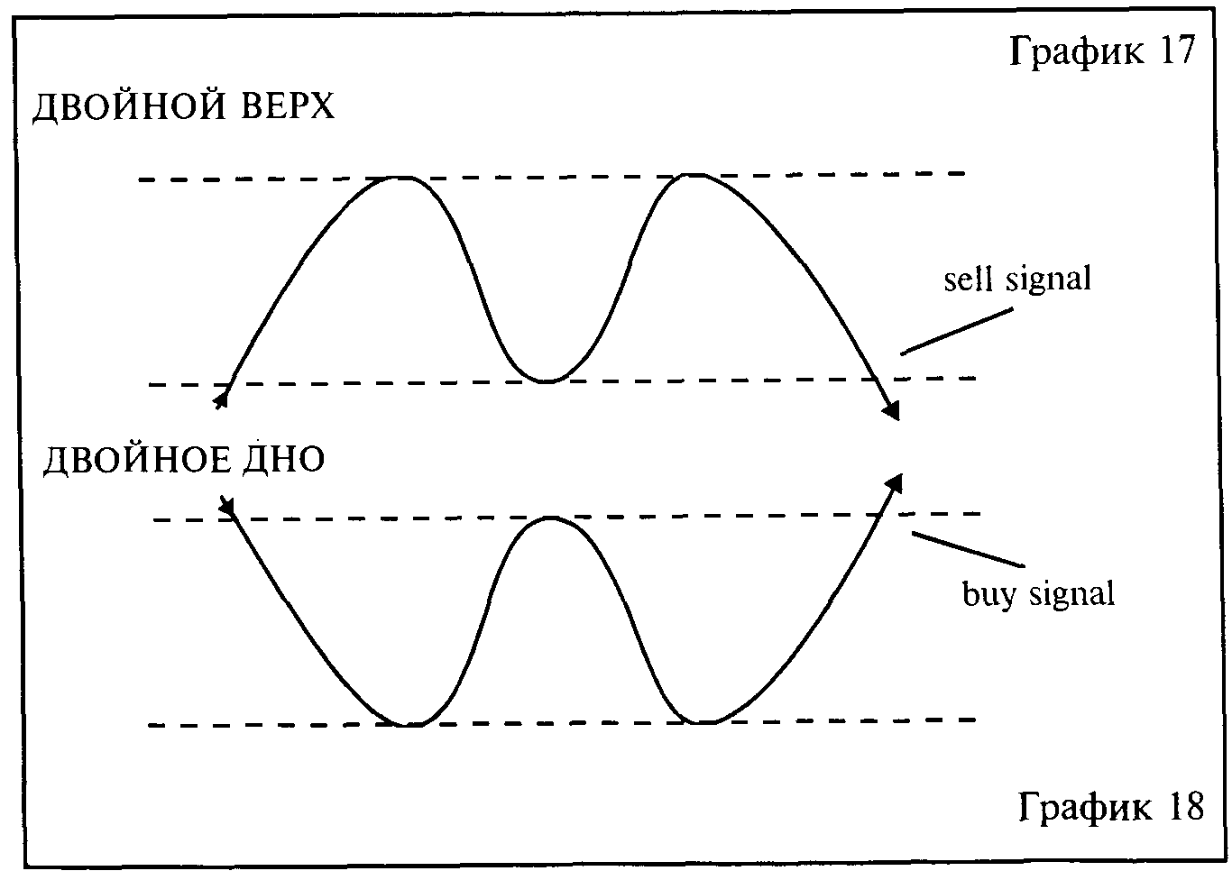

ВОЛНА ЭЛЛИОТТА (Elliott wave)

Волна Эллиотта представляет собой цикличное движение курса, включающее 3 отрезка подъема и 2 отрезка падения. Эллиотт полагал, что подобная цикличность присуща любому движению цен, которую он выводил с учетом психологических особенностей поведения участников рынка.

Существует 2 типа волн Эллиотта:

повышающаяся волна (bullish wave), состоящая из пяти отрез­ков (legs) при повышении курса — три вверх (1, 3 и 5) и 2 коррекции (2 и 4), а также трех отрезков при понижении — два вниз (А и С) и одного коррективного (В).

понижающаяся волна (bearish wave) — то же самое только в обратном направлении — 5 отрезков на понижающемся участке волны и 3 на повышающемся коррективном движении. График 19

График 20

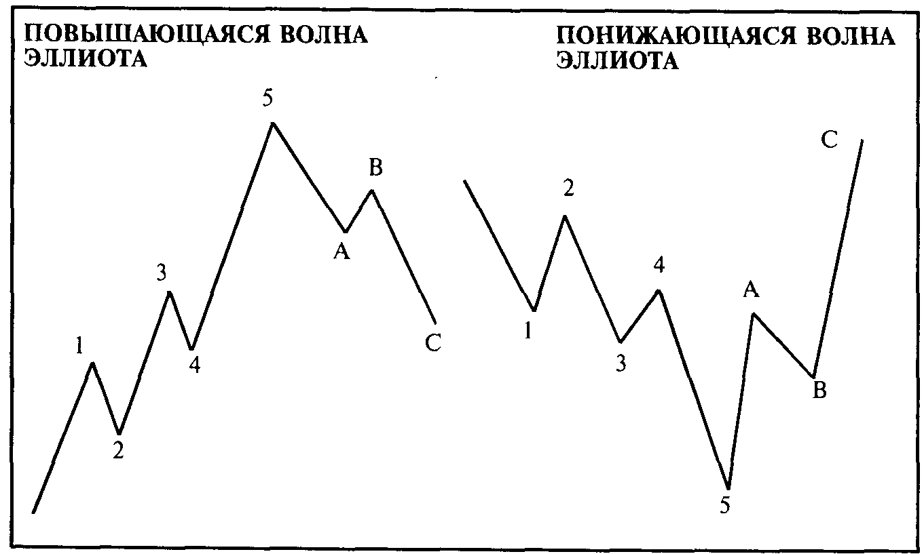

Форма волны Эллиотта применима при анализе движения кур­са для различных периодов — от нескольких часов до нескольких месяцев и лет. При этом, долгосрочная волна может складываться из маленьких волн для среднесрочных периодов — повышающий цикл большой волны (отрезки 1-5) состоит из двух с половиной малых волн, а понижающий цикл (отрезки А-С) — из полутора ма­лых волн.

Уровни подъемов и коррекций, или длины отрезков, рассчиты­ваются чартистами математически на основе чисел ряда Фибоначчи (характеризующими разные варианты поведения курса). При применении теории волны Эллиотта для многодневного движения курса, рассчитанные значения курса, где должна начаться коррек­ция, образуют психологические уровни поддержки и сопротив­ления. В последние годы в связи с массовым использованием валютными дилерами компьютерного обеспечения для технического анализа (телерейт-телетрек, рейтеровский технический анализ) основные уровни поддержки и сопротивления рассчитываются ежедневно путем ввода данных о движении курса за последние сутки и оказывают мощное психологическое влияние на рынок. В условиях отсутствия новых фундаментальных факторов дилеры торгуют валютами технически на основе модели волны Эллиотта.

Одним из наиболее известных технических аналитиков, публику­ющих прогнозы движения валютных курсов на базе построения волны Эллиотта, является Стефан Стейнеман из женевского филиа­ла Lloyd's Bank (информационные страницы Рейтер LBGC-I).

График 21

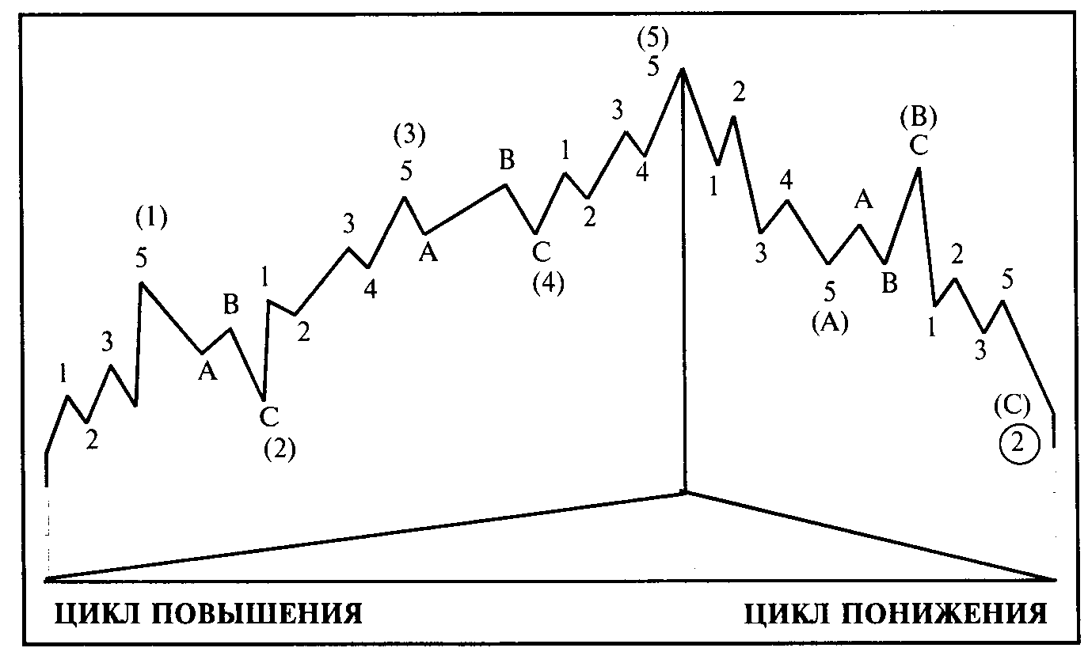

ИНДЕКС ОТНОСИТЕЛЬНОЙ СИЛЫ RSI (Relative Strength Index)

Индекс относительной силы измеряет силу тренда валютного курса в процентах от 0 до 100 и указывает с большой долей вероятности на возможную смену тренда при приближении к предельным величинам.

Уровень RSI в 30% указывает на то, что валюта «перепродана» (oversold), то есть участники рынка, предвидя понижение курса, продавали валюту до тех пор, пока общая короткая позиция рынка не достигла предельного значения, когда начинается массовое закрытие позиций, как следствие происходит покупка валюты и коррекция тренда. Таким образом, приближение курса к показателю RSI = 30% служит сигналом к покупке валюты;

уровень RSI, равный 70%, указывает, что валюта «перекуп­лена» (overbought) и служит сигналом к продаже валюты. Математически индекс относительной силы RSI рассчитывается как отношение всех повышений валютного курса за определенный период к сумме всех изменений валютного курса.

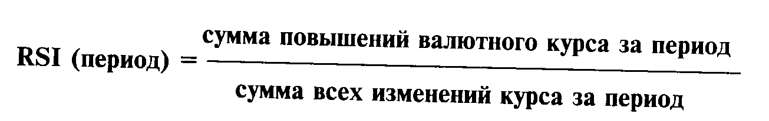

В приведенной таблице показан способ расчета индекса относительной силы для курса доллара к немецкой марке по курсам на конец дня за 11 дней.

Табл. 20

|  |  |  |  |
| --- | --- | --- | --- |
|  |  |  | i aun zlj |
| Дата | Курс USD/DEM на конец дня | Повышение курса в пунктах | Понижение курса в пунктах |
| 01.11 | 1.4960 |  |  |
| 02.11 | 1.5130 | +170 |  |
| 03.11 | 1.5180 | +50 |  |
| 04.11 | 1.5150 |  | -30 |
| 07.11 | 1.5175 | +25 |  |
| 08.11 | 1.5090 |  | -85 |
| 09.11 | 1.5270 | +180 |  |
| 10.11 | 1.5290 | +20 |  |
| 11.11 | 1.5315 | +25 |  |
| 14.11 | 1.5450 | +135 |  |
| 15.11 | 1.5560 | +110 |  |
| Всего: |  | +715 | -115 |

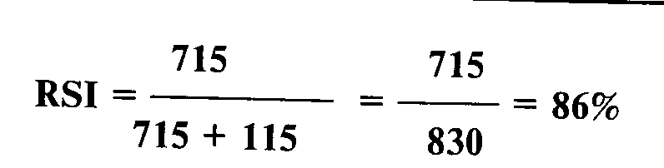

В качестве среднего периода обычно принимаются 14 дней, хотя можно использовать также периоды от 5 до 30 дней и др. При этом, чем более короткий период выбирается (например, 5 дней), тем ближе к крайним значениям шкалы находятся показатели индекca RSI соответствующие «перекупленному» или «перепроданному» состоянию рынка (например 15% и 85%). Чем больше количество дней в периоде при расчете индекса, тем более сглаженными будут его показатели Классические уровни 30 и 70% соответствуют 14-дневному периоду при расчете индекса.

Современное техническое обеспечение фирм Рейтер или Телерейт позволяет строить график индекса RSI для любых периодов, совме­щая его с графиком движения валютного курса. На графике 22 показано движение курса доллара к марке за несколько месяцев (июнь 1994 г - февраль 1995 г.): значения курса приведены спра­ва график индекса относительной силы составлен для 14-дневно­го периода. Из графика видно, что, как правило, после длительно­го падения или повышения курса USD/DEM, когда значения ин­декса RSI приближались или превышали предельные показатели, Происходила коррекция курса. Например, в июле 1994 г. когда дол­лар упал до уровня 1.52 к марке, этому соответствовало значение RSI = 20% (extremely oversold - buy signal), после чего произошла кор­рекция курса до уровня 1.58. Аналогичная ситуация наблюдалась в октябре 1994 г. и начале марта 1995 г. (график 2.2.)

ПОКАЗАТЕЛЬ СРЕДНЕГО ДВИЖЕНИЯ КУРСА

(Moving Average — МА)

Показатель МА - это арифметический показатель среднего валютного курса через равные интервалы (например, на конец дня для долгосрочных графиков) за определенный период График МА строится в виде простого графика, либо в виде графика средне­взвешенных значений курса за определенный период. График простого среднего значения курса для многодневного периода строится по формуле:

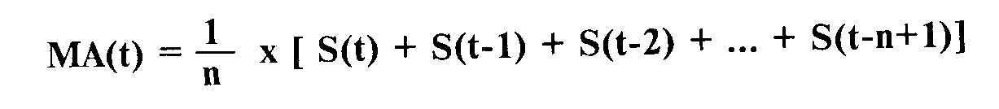

где: S(t) — валютный курс на конец дня t.

n — количество дней.

Показатель усредненного движения курса (МА) используется для того, чтобы отсечь случайные колебания курса и вывести средний тренд Чем больше количество дней, на основе которых рассчи­тывается показатель МА, тем более сглаженным будет график. Обычно график МА строится на основе 14-дневного периода. Инструментарий фирм Телерейт и Рейтер позволяет строить гра­фики МА, совмещая их с графиком движения валютного курса.

Валютные дилеры используют следующие правила при открытии арбитражных валютных позиций.

График 22

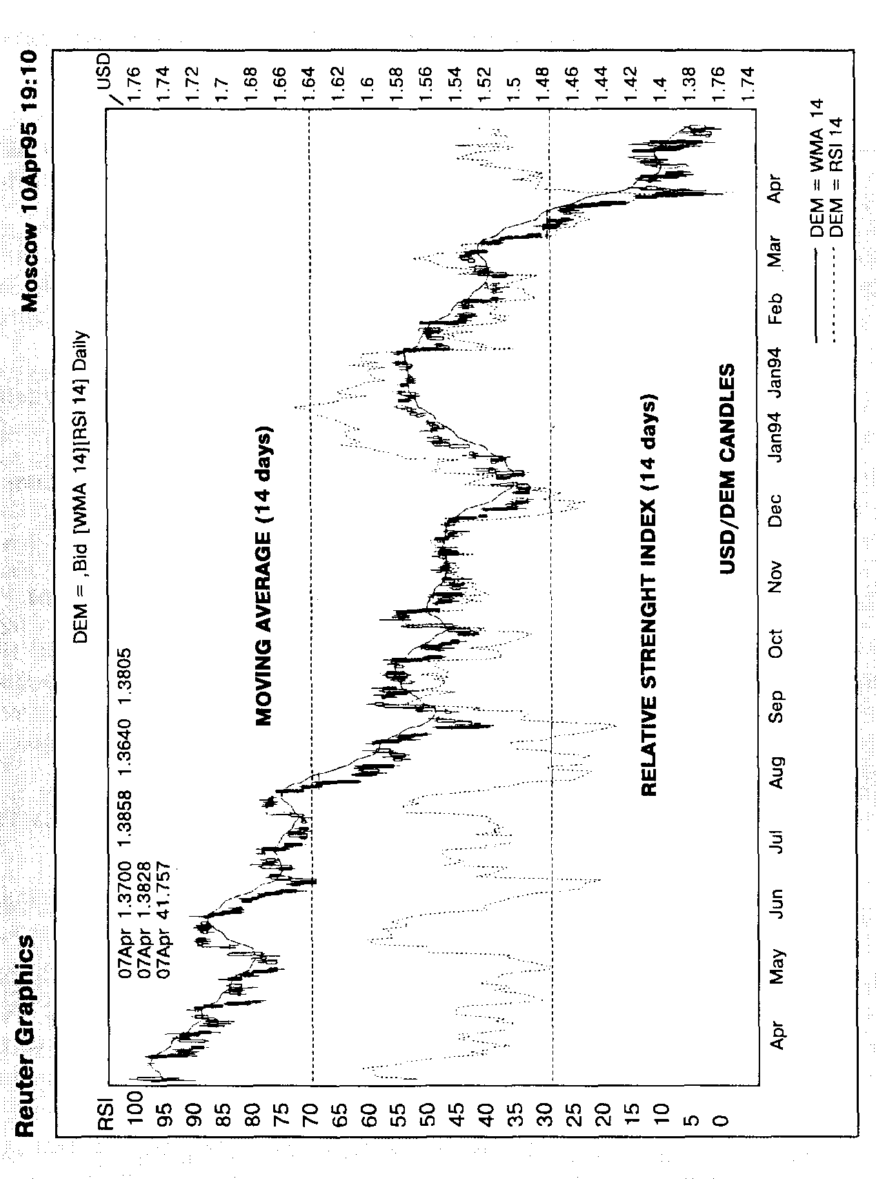

При построении одной линии графика МА:

если линия 14-дневного МА, находящаяся над графиком валютного курса пересекает последний, уходя под него, это свидетельствует о смене тренда с нисходящего на восходящий и служит сигналом к покупке — buy signal;

если линия 14-ти дневного МА пересекает график курса, уходя выше него, это служит сигналом к продаже — sell signal.

Эту позицию иллюстрирует график доллара к немецкой марке за несколько месяцев (график 22) — пересечение линии МА (14 day) и графика курса USD/DEM вверх в феврале 1995 г. создало сильный сигнал к продаже долларов.

При построении двух линий среднего движения на базе разного количества дней, например, графиков МА(14) и МА(ЗО) основывающихся на периодах в 14 и 30 дней, используются следующие правила открытия позиций:

если линия МА(14) пересекает линию МА(ЗО) и располагается выше последней — это сигнал к покупке;

если линия МА(14) пересекает линию МА(30) и располагается ниже последней — это сигнал к продаже.

**4.10. Краткосрочные неожиданные факторы**

Помимо фундаментальных и технических факторов, влияние которых может быть предсказано, краткосрочные неожиданные факторы могут внести существенные коррективы в динамику движения валютного курса. К ним относятся перечисленные ниже факторы.

Форс-мажорные события — стихийные бедствия (земле­трясения, цунами, тайфуны, наводнения и т. д.)

Политические события — войны, приходы к власти прези­дентов, политические скандалы, террористические акты и т.д.

Влияние политических факторов тесно связано с психоло­гическим восприятием людьми имиджа тех или иных стран и их валют. Долголетний образ поведения страны, ее мощь, экономическая политика вызывают у людей чувство доверия (confidence) к ее валюте. Доллар США или швейцарский франк имеют имидж «валют укрытия» (safe haven currency), купив которые можно обезопасить свои активы. В условиях возрастания мировой нестабильности (например, во время августовского путча 1991 г. в Москве) международные инвес­торы спешат купить такие валюты. При этом они рассчи­тывают на непобедимость США в военном плане и силу американской экономики или на традиционный политичес­кий нейтралитет Швейцарии.

Высказывания политических лидеров. Обычно они направлены на то, чтобы сгладить влияние негативных факторов на валют­ный курс. Существует даже английское выражение «to talk up currency» («заговорить валюту вверх»), когда, например, глава Франции президент Ф.Миттеран авторитетно заявлял, что не допустит слабой валюты, и это заставляло валютных дилеров прекратить продажу франка в ожидании в дальней­шем адекватных мер по укреплению курса франка.

Валютные интервенции центральных банков. В условиях падения курса национальной валюты центральный банк принимает решение о ее поддержке. Интервенция проводится в виде прямых сделок по покупке или продаже валюты центральным банком с уполномоченными коммерческими банками. Обычно интервенции предшествует процесс получения центральным банком информации о текущем уровне курса (checking rate), который порой действует не менее эффективно, чем сама интервенция. Обычно интервенция ожидается валютными дилерами, однако характер ее воздей­ствия зависит от суммы, потраченной в ходе покупки или продажи валюты. Порой для того, чтобы переломить настроения рынка достаточно израсходовать несколько сотен миллионов долларов, а иногда не хватает и 5-6 млрд. долларов. В последние годы центральные банки 17 развитых стран договорились о согласованных действиях при проведении валютных интервенций для поддержания курса доллара к основным валютам.

**4.11. Валютный дилинг типа доллар/рубль**

Наиболее активными маркет-мейкерами на валютном рынке России выступают следующие банки: Внешторгбанк РФ, Банк Российский Кредит, банк Империал, Инкомбанк, Международный Московский банк, ОНЭКСИМ-банк, Альфа-банк, Токобанк, Автобанк.

На движение курса доллара к рублю наиболее заметное влияние оказывают нижеследующие факторы.

Инфляция и инфляционные ожидания. Общий темп обесце­нивания российской валюты сопоставим с темпами роста курса доллара к рублю и, в случае запаздывания одного из факторов, следует ожидать дальнейшего его исправления.

Например, в конце 1994 года доллар рос медленнее, нежели темпы инфляции, после чего в январе 1995 года рост резко ускорился — курс доллара «догнал» степень инфляционного обесценения рубля.

Данный фактор применим для среднесрочной стратегии валютного арбитража, рассчитанной на недели и месяцы. Ключевая роль в регулировании равномерности роста курса доллара в соответствии с инфляцией принадлежит Централь­ному банку РФ. Путем валютных интервенций и регули­рования курса на ММВБ он достигает необходимых макро­экономических и политических целей: обеспечить ста­бильность валютного рынка, необходимый баланс экспортно-импортных операций, а также продемонстрировать между­народным финансовым организациям оздоровление россий­ской валюты.

Уровень процентных ставок на однодневные межбанковские кредиты в рублях. Специфика российского валютного рынка заключается в существовании двух текущих валютных курсов — расчетами «сегодня» (today) и расчетами «завтра» (tomorrow). Текущий уровень процентных ставок оказывает влияние на рублевые кредиты.

Во-первых, на общую динамику валютного курса доллара к рублю. Например, в условиях избытка рублей на денежном рынке, процентная ставка по однодневным кредитам типа overnight снижается, рубли «дешевеют», что приводит к покупке банками долларов на валютном рынке, курс доллара расчетами today растет. Открытые длинные валютные позиции, которые банки переносят на следующий день, финансируются привлечением дешевых однодневных рублевых кредитов. И, наоборот, в условиях острой нехватки рублевой наличности и роста процентных ставок по межбанковским кредитам для того, чтобы получить дефицитные рубли, банки продают доллары расчетами «сегодня».

Во-вторых, на разницу между двумя курсами расчетами today и tomorrow. В условиях удорожания рублей разрыв между двумя курсами увеличивается; если процентная ставка на рублевый overnight падает, то разрыв сокращается.

Коммерческие банки активно спекулируют на разнице между двумя текущими курсами и процентными ставками, проводя однодневные валютные свопы. Например, если текущие ставки привлечения однодневных рублевых депозитов о/п составляют 100% годовых, курс USD/RUR today — 4732/35, курс USD/RUR tom - 4751/54, а ставка размещения однодневных долларовых депозитов равна 6%, то банки с выгодой совершают своп типа buy and sell:

покупают 1 млн. долларов расчетами «сегодня» по курсу 4735 (продают 4.735 млн. рублей). Полученный 1 миллион долларов размещается в однодневный депозит о/п под 6%, приносящий на следующий день проценты:

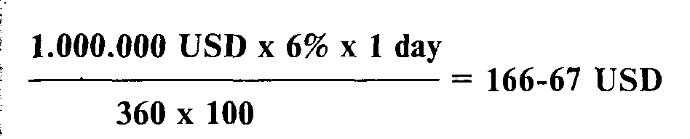

Одновременно продают этот 1 млн. долларов расчетами «завтра» по курсу 4751 (покупают обратно 4.751 млн.рублей). Полученная арбитражная прибыль равна 1 млн.USD х (4751 — — 4735) = 16 млн.рублей;

привлекают 4.735.000.000 рублей под 100% годовых на один день — с сегодня до завтра. Уплаченные проценты составят:

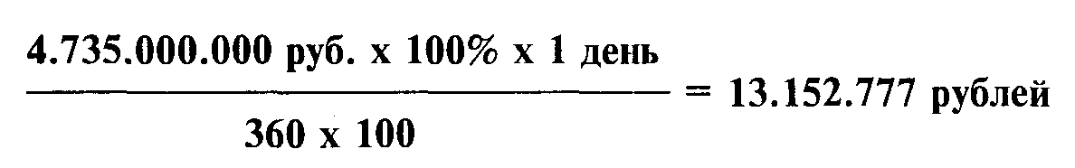

Чистая прибыль банка от свопа B+S, профинансированного более дешевыми рублями, составит:

16.000.000 руб. - 13.152.777 руб. = 2.847.223 рубля

плюс 166-67 долларов США.

Размеры клиентских продаж или покупок долларов. Данный фактор, является производным от сальдо торгового баланса России. Крупные банки, имеющие клиентов — внешнетор­говые компании, продают или покупают для них доллары на межбанковском рынке, приводя к ускорению или замедлению роста курса доллар/рубль. Для России начала 1995 года харак­терно превышение экспорта над импортом, выразившееся в доминировании чистых продаж банками экспортной выручки клиентов и замедлении роста курса доллара. Наиболее крупные продажи осуществляются на рынке today, приводя порой к значительным падениям курса доллара.

Аукционы по размещению средств в государственные кратко­срочные облигации (ГКО). Отвлечение рублевых средств банков с межбанковского рынка и резервирование для участия в аукционе ГКО приводит к повышению рублевых процент­ных ставок и, как следствие, ведет к снижению курса доллара.

Наоборот, недоразмещение части рублевых средств в ГКО приводит к их возврату на денежный рынок и стимулирует покупку долларов.

**4.12. Стратегия процентного арбитража**

Различают две стратегии процентного арбитража.

Арбитраж на совпадающих периодах привлечения и размещения депозитов. Это безрисковая стратегия с точки зрения процентных ставок, поскольку ставки уже зафиксированы в сделке.

Например, банк привлекает межбанковский депозит в 1.000.000 долларов на неделю под 7% и одновременно разме­щает его в другом банке на неделю под 8%, получая чистую прибыль в 1% годовых на 1 млн. долларов.

Для российского рынка с неразвитой информационной инфраструктурой, а также с различной потребностью банков в средствах, разрыв в процентных ставках по привлеченным и размещенным депозитам может достигать иногда 5%. Например, крупный банк, пользуясь хорошей репутацией, привлекает у такого же крупного банка месячный долларовый депозит под 9%, а размещает его в менее известном банке под 14%, беря на себя определенный риск в обмен на более высокий доход.

Арбитраж на разных сроках привлечения и размещения депози­тов. Данная стратегия характеризуется риском изменения процентных ставок для непокрытого периода — mismatch. Суть ее заключается в использовании разных процентных ставок для различных периодов. Можно выделить 2 вида такого ар­битража.

Международный депозитный дилинг с ожиданием изменения общего уровня процентных ставок.

Обратимся вновь к рейтеровской таблице мировых процент­ных ставок по долларовым депозитам.

Из таблицы 21 видно, что процентные ставки увеличиваются с периодом размещения или привлечения: с 5.78/5.90 на период о/п до 6.56/6.68 на 12 месяцев. Данный рост отражает господствующие на денежных рынках ожидания повышения общего уровня процентных ставок по долларовым депозитам. Текущий уровень процентных ставок в стране зависит, как

Табл. 21

|  |  |  |  |
| --- | --- | --- | --- |
| REUTER | S |  | Thursday, 23 February 1995 |
| 1443 DEPO | REUTER | US DOLLAR | < - INTERNATIONAL INTEREST RATES |
| ED D | EPOS WOR | LD RATES * |  |
| 0/N | 1417 | KBTE | 5.78/ 5.90 * |
| T/N | 1148 | CBNB | 5.87/ 6.00 • |
| S/N | 0704 | ABCW | 5.87/ 6.00 • |
| S/W | 1432 | KBTE | 5.90/ 6.03 * |
| 1 M | 1433 | KBTE | 5.90/ 6.03 * |
| 2 M | 1234 | RBEU | 5.93/6.12 * |
| 3 M | 1324 | YTBL | 6.06/6.18 * |
| 6 M | 1337 | RBEU | 6.18/6.37 * |
| 9M | 1418 | KBTE | 6.37/ 6.50 * |
| 12M | 1417 | KBTE | 6.56/ 6.68 * |
| INDEX | ON PAGE | FWDS |  |

уже говорилось, от уровня учетной ставки (или ее аналога) центрального банка — Федеральной резервной системы (Federal Reserve) для США. В случае повышения учетной ставки (rate hike), например на 1%, общий уровень про­центных ставок также повышается на 1 процент.

Ожидания повышения процентных ставок основываются на анализе макроэкономической ситуации в стране, проводимой исследовательскими институтами, видными экономистами, руководителями бизнеса. В случае нарастания необходимости изменения уровня ставок (например, повышения ставок для борьбы с инфляционными тенденциями или их понижения для стимулирования экономического роста), это мнение высказывается все чаще со страниц экономических изданий, в интервью экономистов, в советах аналитических отделов центрального банка и превращается, таким образом, в ожи­дание рынка.

В США принятие решения об изменении учетной ставки происходит на заседаниях Комитета по операциям на откры­том рынке Федеральной резервной системы — Federal Open Market Committee (FOMC), который собирается по вторникам раз в месяц. В Германии такое решение принимается на заседаниях Бундесбанка, проходящих по четвергам через две недели. График заседаний известен, и рынок прогнозирует с разной степенью вероятности возможные решения об изменении или сохранении уровня процентных ставок. При этом, чем ближе ожидаемое решение, тем значительнее на него реагируют рыночные ставки для длинных периодов (больше месяца). Это объясняется тем, что при ожидании повышения учетной ставки никто не хочет размещать на длительные сроки дешево, поскольку вскоре можно разместить средства дороже, и ставки растут. Ожидая сни­жение учетной ставки, наоборот, никто не хочет надолго при­влекать средства под дорогую ставку, и их уровень падает. Подобное ожидание рынка наглядно отражается в таблице ставок по периодам: резкое увеличение уровня ставок на период от 2-х до 3-х месяцев свидетельствует о том, что рынок ожидает изменения учетной ставки в период между 2-м и 3-м месяцами от нынешней даты. Дилеры, занимающиеся процентным арбитражем, открывают непокрытые депозитные позиции с «мисматчем», рассчитывая на благоприятное изменение уровня процентных ставок в данной валюте.

При ожидании скорого увеличения уровня процентных ставок необходимо привлекать средства в депозиты на длительные сроки, а размещать — на короткие (borrow long, give short).

Например, 1 февраля дилер американского банка ожидает через 2 месяца (то есть в начале апреля) повышение учетной ставки по долларам на 1%. Он привлекает межбанковский депозит на 6 месяцев под 6.35%, открыв тем самым длинную позицию. Ее покрытие дилер вначале осуществляет путем размещения средств на 2 месяца под 6.00% В течение этих 2 месяцев дилер теряет 0.35% годовых на вложенные средства, однако рассчитывает разместить их впоследствии намного выше. Если его расчет оправдывается, и в начале апреля FOMC повышает учетную ставку на 1%, то общий уровень ставок на все периоды автоматически поднимается на 1 процент. Дилер закрывает оставшийся "мисматч" длинной позиции, разместив средства на оставшиеся 4 месяца под 7.16%, получив прибыль в 0.81% за четыре месяца, которая покрывает негативный процент за первые 2 месяца.

Обратная стратегия действует при ожидании скорого понижения уровня учетной ставки: размещать средства на длительные сроки, покрывая их привлечением коротких денег (give long, borrow short).

Депозитный дилинг с постоянным разрывом процентных ставок на различные периоды. Такая ситуация характерна для замкну­тых валютных рынков, например России, где разрыв между процентными ставками на различные периоды сохраняется в течение длительного времени, а также для денежных рынков в валюте, на которых не ожидается изменение уровня ставок. Для таких рынков характерны более высокие ставки для длительных периодов, которые выступают в качестве платы банку за риск при размещении средств на длительные сроки.

Для такого дилинга характерна стратегия размещения средств на длительные сроки и покрытие позиции привлечением депозитов на короткие сроки.

Например, депозитный дилер московского коммерческого банка размещает доллары в трехмесячный депозит в другом российском банке под 17 процентов, покрывая короткую позицию привлечением месячных депозитов под 11 процентов. Арбитраж с разными сроками привлечения и размещения депо­зитов предполагает множество вариантов использования "мисмат­ча" в зависимости от того, какую степень риска готов принять банк. Наибольший риск будет заключаться в открытии депозитной пози­ции на длительный срок (например, на 6 месяцев) и покрытии ее однодневными депозитами.

Глава 5

ОРГАНИЗАЦИЯ ВАЛЮТНОГО ДИЛИНГА

Подразделение валютного дилинга коммерческого банка или финансовой компании, занимается управлением активами путем проведения текущих конверсионных и депозитно-кредитных операций на межбанковском рынке. Как уже говорилось, данные операции преследуют цели регулирования структуры баланса (клиентские операции) и получения прибыли (арбитражные или торговые операции). Дилинговый зал, оборудование, используемое для получения информации и заключения сделок, компьютерные системы поддержки, позволяющие вести позицию, отслеживать лимиты и осуществлять ввод данных, объединены под общим названием франт-офис (Front-office или г/о), то есть подразделение банка, находящееся на «переднем крае» связи с внешним миром. Другое подразделение коммерческого банка, осуществляющее оформление и учет сделок, проведение расчетов по валютным операциям, называется бэк-офисом (Back-office или b/о), то есть служба, находящаяся как бы «за спиной» у дилинговой службы.

**5.1. Дилинговый зал и его структура (Dealing Room)**

Классический дилинговый зал западного коммерческого банка представляет собой помещение, оборудованное специальной техни­кой и предназначенное для быстрого заключения сделок, — теле­фонами, информационной и дилинговой аппаратурой фирм Рейтер, Телерейт, Блумберг, компьютерами, факсами и т. д., а также спе­циальной мебелью — двухуровневыми столами с размещенными в них мониторами, динамиками селекторной связи, панелью кнопок связи и отдельными телефонными трубками.

Функционально дилинговая служба делится на три основные подразделения или группы дилеров по операциям (desks).

Группа конверсионных операций (Foreign exchange Desk или Spot Desk).

Дилеры, входящие в эту группу, занимаются проведением конверсионных операций на внутреннем и внешнем рынке — арбитражных (за счет собственных средств банка) и внешних клиентских (за счет и по поручению клиентов). Возглавляет группу главный дилер по конверсионным операциям (Chief dealer in FX), определяющий стратегию валютного арбитража и контролирующий ведение открытой валютной позиции банка.

Группа депозитно-кредитных операций (Money Market Desk).

Депозитные дилеры занимаются размещением и привлечением межбанковских депозитов в иностранной и национальной валютах на внутреннем и внешнем рынках. Возглавляет группу главный дилер по депозитным операциям (Chief dealer in MM), следящий за поддержанием ликвидности баланса и определяющий стратегию процентного арбитража.

Группа клиентских операций (Customer Desk).

Дилеры этой группы обслуживают клиентов банка — заключают с ними сделки по конвертации средств из одной валюты в другую, привлекают клиентские деньги в краткосрочные банковские депо­зиты. Все эти операции, влияющие на структуру пассивов, ставятся на позицию дилерам двух первых групп: на валютную позицию, если внутреннюю клиентскую конверсию необходимо закрыть внешней конверсией; на депозитную позицию, если привлеченные у клиента средства переразмещаются на межбанковском рынке. В этом плане дилеры клиентской группы не работают на рынке, их задача — обеспечить четкую связь между пассивными и активными операциями.

**5.2. Информационное и дилинговое оборудование**

Валютные дилеры используют в работе оборудование нескольких ведущих фирм.

Международное информационное агентство Рейтер (REUTERS).

(Адрес представительства в СНГ — Россия, 121059, г. Москва, Бережковская наб. 2, г-ца «Редиссон-Славянская», Ленин­градский пр-т д. 9, г-ца «Аэростар» тел. 241-01-11, 241-01-27). Информационное и дилинговое оборудование REUTERS-2000, на базе современных персональных компьютеров, объединенных в глобальную мировую сеть пользователей (подписчиков агентства), является сегодня самым надежным и широко распространенным средством слежения за рыночной конъюнктурой и заключения сделок. Рабочее место дилера состоит из 2 мониторов с общей клавиатурой, мышью и принтерами.

Мониторы выводят на экран следующие продукты системы «Рейтер»:

Reuters Money 2000

На базе программного обеспечения WINDOWS предоставляет информацию 4000 подписчикам из более чем 2000 орга­низаций в 80 странах в режиме «реального времени» о курсах 125 валют мира, процентных ставках, форвардных котировках, основных новостях экономической и политической жизни в мире и в отдельных странах. Служба Reuter Money 2000 также позволяет строить графики и проводить технический анализ. Пользователи получают информацию с помощью спутнико­вой антенны, установленной на крыше здания банка.

Рис. 2

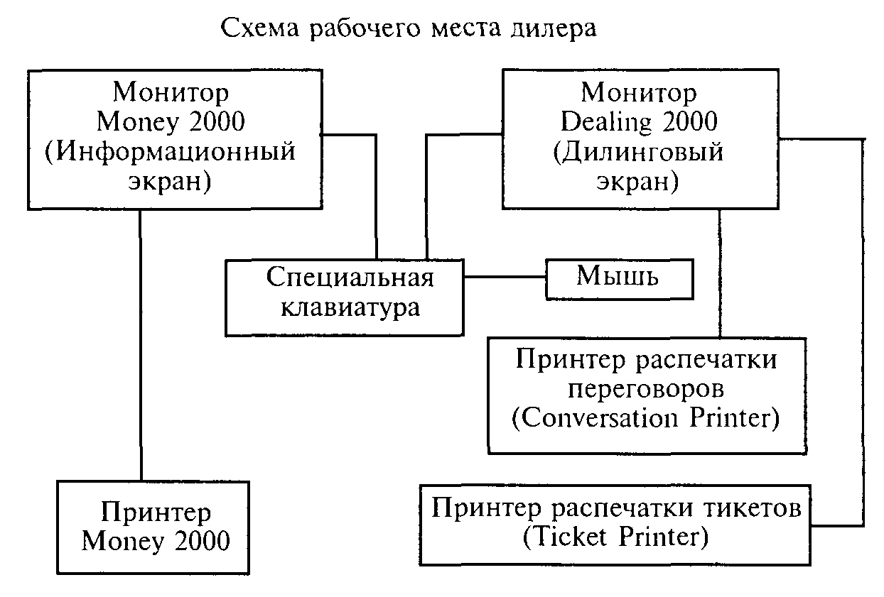

Дилеры самостоятельно размещают необходимую им для постоянного мониторинга информацию в специальных «окнах» компьютерной программы Windows. Информация поступает по каналам агентства из двух источников.

Во-первых, от вкладчиков (contributors) системы, имеющих право ввода своей информации в специальные страницы. Например, меняющиеся ежесекундно на экране котировки валютных курсов складываются из значений курсов, вводимых независимо друг от друга крупными банками маркет-мейкерами, и сменяющих друг друга во временной последовательности. Если какой-либо банк не удовлетворен высвечиваемой в данную минуту котировкой, он может сменить ее на свою. Постоянная смена котировок банками-вкладчиками образует видимое изменение валютного курса и служит основой для «считывания» этой информации при построении графиков.

Вкладчиками котировок доллара к немецкой марке (страница DEM=) выступают около 100 крупных международных банков (в России — Внешторгбанк РФ, банк Международная финансовая компания). Котировки доллара к рублю (страница RUR=) могут вводить любые российские банки, имеющие оборудование REUTERS 2000.

Подобным образом осуществляется ввод и смена котировок процентных ставок, форвардных пунктов, цен на золото и т. д.

Во-вторых, от корреспондентов агентства, готовящих информацию о событиях экономической, политической жизни в виде мини-статей, появляющихся на экране в хронологической последовательности под краткими заголовками. Программное обеспечение Windows позволяет раскрыть заголовок в статью, а затем вновь «свернуть» ее. Помимо статей на информа­ционном экране появляются срочные новости, набранные для привлечения внимания крупным шрифтом красного цвета и сопровождаемые звуковым сигналом, оказывающие влияние на принятие решений дилерами и влияющие на конъюнктуру рынка. Например, это может быть информация об отставке В. Гера­щенко с поста председателя Центрального банка:

«GERASCHENKO IS ASKED BY PRESIDENT YELTSIN TO RESIGN» или публикуемые макроэкономические индикаторы:

«DECEMBER US UNEMPLOYMENT RAТЕ IS 5.9%»

Содержание любой выведенной в «окне» информации может быть распечатано на специальном принтере. Стоимость ме­сячной аренды оборудования и оплаты информационной службы Money 2000 для одного рабочего места около 5000 немецких марок.

Reuter Dealing 2000

Позволяет заключать сделки и вести переговоры в режиме двусторонней телексной связи с более чем 3600 банками и компаниями в 82 странах. Каждый банк — подписчик дилин­говой системы имеет один или несколько 4-буквенных кодов, позволяющих соединиться с ним с любого дилингового места другого банка в течение 1 -2 секунд, например:

MNBL — Moscow Narodny Bank, London;

BAUL — Bank Austria, London;

RSKT — Банк Российский кредит, Москва;

INCO — АКБ Инкомбанк, Москва.

Полный список дилинговых кодов банков приводится в специальном буклете агентства Рейтер (см. Приложение 1). Дилинговая аппаратура для пользования кодом устанав­ливается на выделенную телефонную линию. В зависимости от величины банка он может иметь от одного до нескольких дилинговых кодов, каждый из которых соответствует опре­деленной специализации дилеров: отдельные коды для конверсионных операций, депозитных и т. д. Дилер, желающий соединиться с банком-контрагентом, нажимает на клавиатуре специальную зеленую клавишу CONTACT, вводит код запрашиваемого банка, а также вводные слова приветствия или свой «интерес», например «Hallo». При нажатии клавиш RETURN или ENTER происходит соединение банка дилера с запрашиваемым банком. При этом на экране дилера открывается специальное переговорное окно. На экране монитора банка, в который звонят, в правом верхнем углу появляется рейтеровский код звонящего банка и интерес, сопровождаемые звуковым сигналом (рис. 3).

Путем нажатия зеленой клавиши ACCEPT и затем ENTER (либо мышью) принимающий звонок дилер также раскрывает на своем экране переговорное окно с данным банком. Дилеры имеют возможность вести двусторонний диалог, печатая слова латинским шрифтом и передавая друг другу информацию. Клавиша RETURN позволяет печатающему, начинать новую строку, клавиша ENTER передает слово собеседнику. Красная клавиша INTERRUPT позволяет дилеру, прервать текст собе­седника, и ввести свое сообщение. После окончания переговоров или заключения сделки завершение контакта осуществляется нажатием красной клавиши END CONT, при этом появляется образец дилерского «тикета» (рапортички) с реквизитами сделки, ко­торый при необходимости может быть подтвержден; повтор­ное нажатие клавиши END CONT закрывает переговорное окно, а текст переговоров распечатывается на специальном принтере conversation printer. Если дилером был подтвержден «тикет», то он вместе с текстом переговоров распечатывается отдельно на третьем принтере — ticket printer. Текст сделки вместе с «тикетом» может служить документом сделки, обрабатываться и храниться в банке.

На один монитор рабочего места дилера может быть выведено до 4 переговорных окон, что позволяет существенно эконо­мить трудовые затраты. Если раньше дилер мог одновременно заключать сделки по телефону максимум с двумя банками, то с внедрением дилинговой аппаратуры REUTER 2000 — уже с четырьмя. Один дилинговый код предусматривает

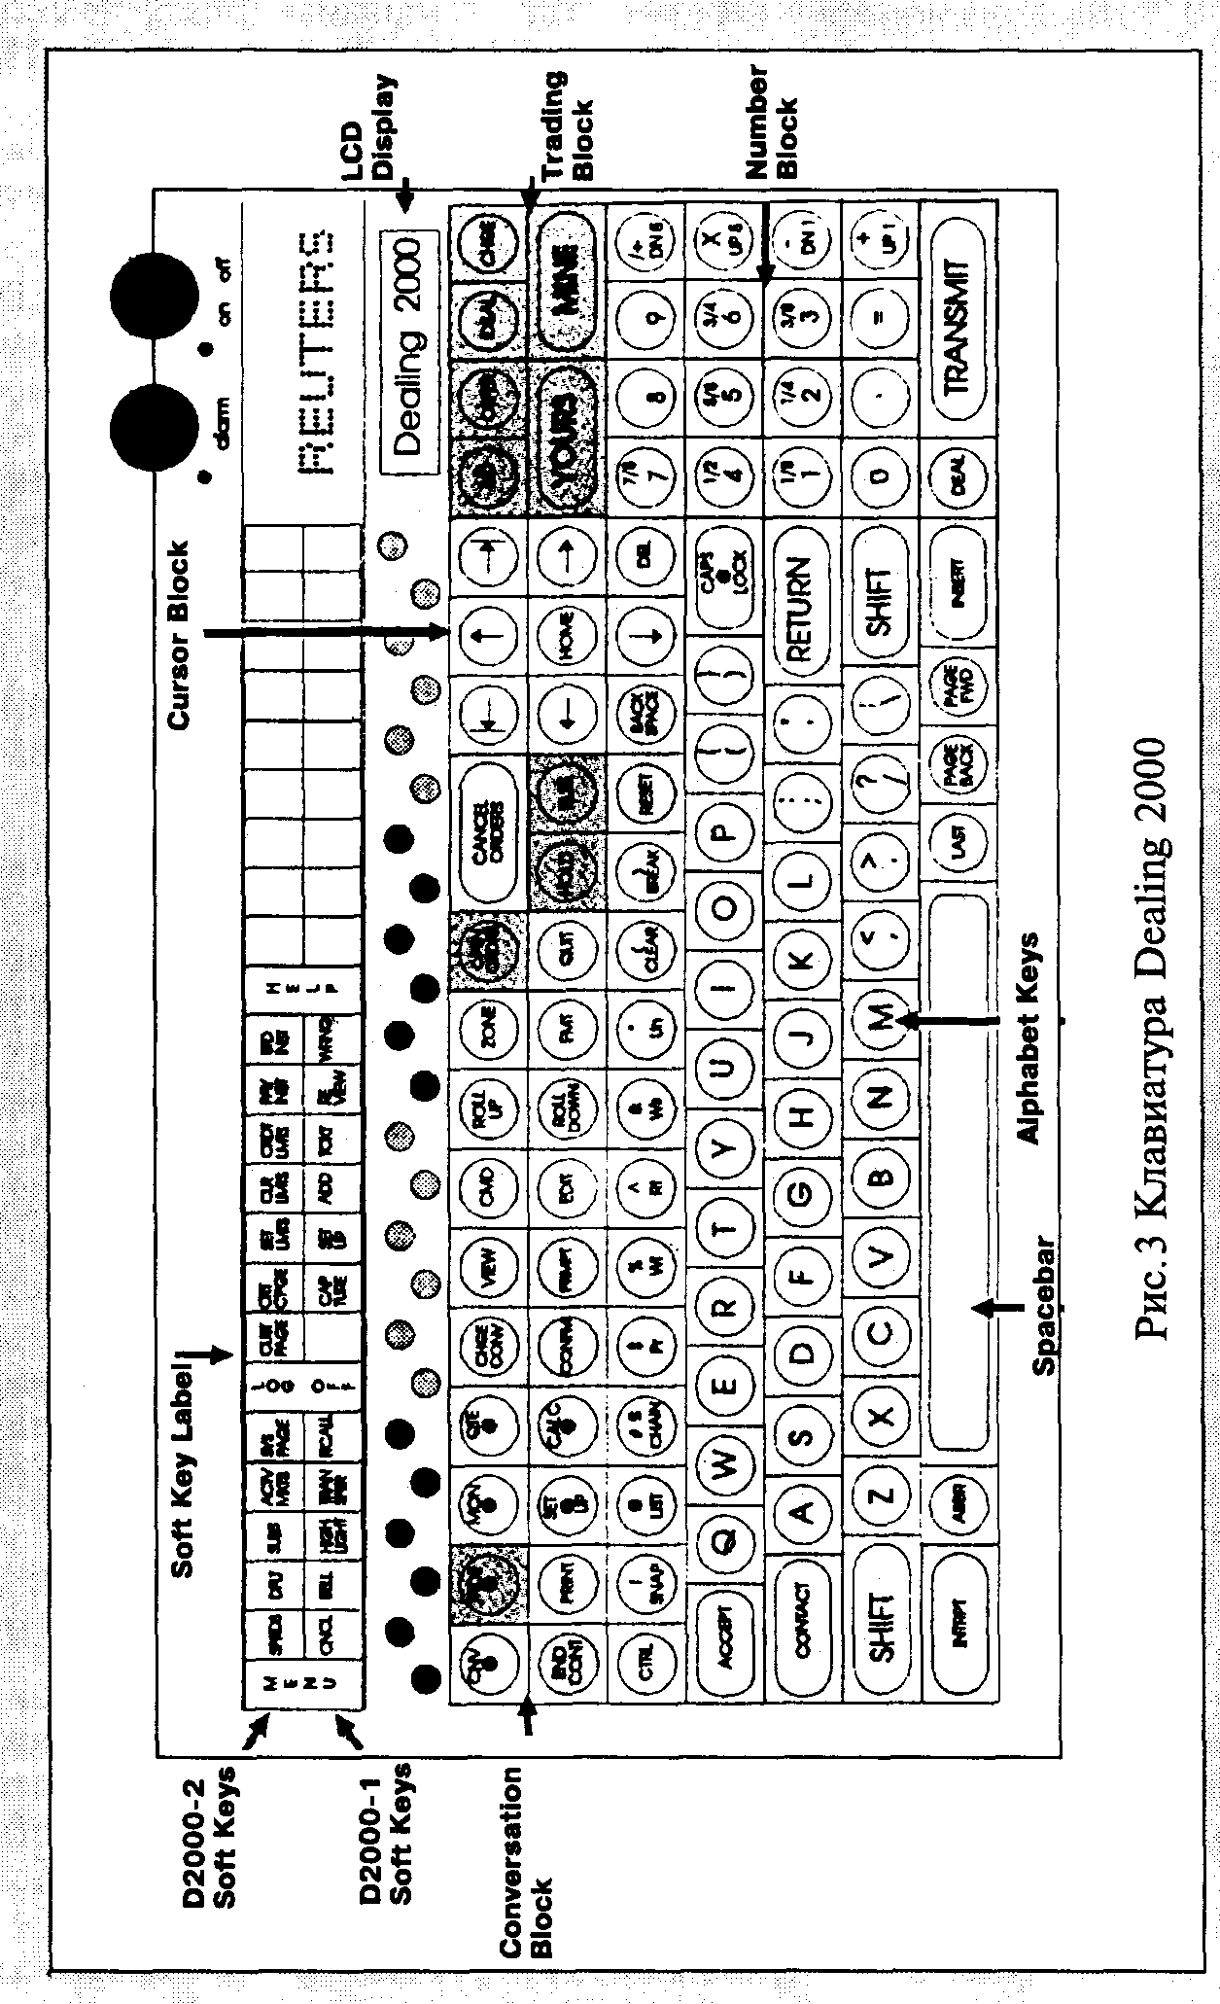

12 переговорных окон — 3 рабочих места по 4 экрана. Специаль­ная конфигурация рабочих мест — «призма» (prism) позволяет пользоваться любым экраном (Money 2000 или Dealing 2000) с любого рабочего места данного дилингового кода. Стоимость месячной аренды оборудования и платы за пользование службой Dealing 2000 для одного рабочего места — около 6000 немецких марок.

Информационная служба агенства «Доу-Джонс Телерейт» (Dow Jones Telerate). Конкурирует с агентством Рейтер в области экономической информации о международных рынках, пред­лагая аналогичный набор новостей, котировок валют, про­центных ставок и т. д. Обычно используется в дилингах коммерческих банков как дублирующая рейтеровскую службу Money 2000 система информации (особенно в случае временной неисправности последней).

Наибольший интерес для дилеров, проводящих арбитражные операции, представляет услуга Teletrack, позволяющая строить графики и проводить довольно глубокий технический анализ.

Оборудование фирмы «Блумберг» (Bloomberg)

Информационное агентство «Блумберг» предлагает пользо­вателям целый комплекс информационных услуг, включающий экономические и другие новости, данные о валютных курсах, ставках, котировках по ценным бумагам и производным продуктам, а также достаточно мощный аналитический аппарат. Состоит из 2 специальных мониторов, а также оригинальной клавиатуры, в которую вмонтирован динамик.

Оборудование позволяет дилерам не только отслеживать текущее состояние финансовых рынков, но и анализировать сложные стратегии, составлять инвестиционные портфели с расчетом доходности, вычерчивать графики и проводить их анализ. Помимо этого на экране терминала «Блумберг» дилер может вывести телевизионные программы финансовых новостей, а также слушать информационные радиосообщения, что значительно облегчает вос­приятие новостей дилером.

**5.3. Сокращения слов, используемые дилерами**

В международном дилинге, а также при заключении сделок на национальных рынках, дилеры стараются использовать английский язык как универсальное средство общения. В особенности это отно­сится к использованию дилингового оборудования, где стандартная терминология английского языка упрощает заключение сделок и общее толкование смысла проводимых операций.

Ниже приводятся наиболее употребляемые дилерами при переговорах сокращения английских слов:

|  |  |  |
| --- | --- | --- |
| HIHI |  | Привет. (Используется как |
| BIBIBI FN | Bye bye for now | первая фраза при звонках) До свидания; до встречи |
|  |  | (используется при |
| FRDS (FRS) | friends | окончании переговоров). друзья |
| GA | go ahead | продолжайте |
| PLS | please | пожалуйста |
| ACC | account | счет |
| OK | o'key | хорошо; отлично |
| MIO | million | миллион |
| YARD | billion | миллиард |
| VAL | value date | дата валютирования |
| DEPO | deposit | депозит |
| PСТ | percent | процент |
| MATY | maturity | окончание депозита |
| AMNT | amount | сумма |
| U | you | (вы, ты) или |
|  |  | YR (your) - твой |
| С | see | Например I С = I see или |
|  |  | С U L = see you later |
|  |  | увидимся позже |
| LTR | later | позже |
| R | are |  |
| THKS | thanks | или THNK U VM - |

|  |  |  |
| --- | --- | --- |
|  |  | thank you very much |
| SRY | sorry | извините |
| HV | have | иметь |
| АG | against | против |
| PROB | problem | обычно NO PROBS - нет |
|  |  | проблем |
| AВТ | about | о |
| CUD | could | могли бы |
| QRY | query | запрос, расследование |
| MVMNT | movement | движение |
| FX ODA | foreign exchange |  |
|  | order | заказ на конверсию |
| 4 | for |  |
| 2 | to или too |  |
| GR8 | great |  |

Целый ряд других сокращений образуется за счет опускания гласных букв. Например, обычный разговор двух дилеров из разных стран может выглядеть следующим образом:

# HIHI FRDS

HIHIHI FRS, HOW R U?

# WE R FINE THK U VM

# CUD U GIVE ME YR VIEW ABT USD/DEM PLS? WELL SRY FRD NO IDEA ABT IT

# OK NO PROBS FRDS HV A NICE DAY BIBIBI SAME 2 U BIBI FN.

**5.4. Техника заключения конверсионных сделок**

Конверсионные сделки заключаются по телефону или с использованием дилинговой аппаратуры REUTER 2000 («по рейтеру») по нижеследующей схеме.

Валютный дилер банка ААА запрашивает котировку валютного курса для определенной суммы базовой валюты (или реже — котируемой валюты) у дилера банка-контрагента ВВВ. Для мировых валют подразумевается, что это котировки курса спот; для российского рынка дилер должен указать, для какой даты валютирования запрашивается курс — today или tomorrow.

Дилер банка ВВВ котирует двустороннюю котировку текущего валютного курса. При этом рекомендуется указывать не только последние цифры котировки (пипсы), но также и базовое число (big figure). Дилер прокотировавший курс, то есть назвавший твердую цену (firm price}, рассматривается как лицо, обязующееся заключить сделку (committed to deal) и не имеющее права отказаться от своей котировки. В противном случае, если дилер не имеет возможности или не желает котировать твердую котировку, он имеет право дать индика­тивный уровень текущего курса, добавив фразу: «For informa­tion only» (for indication) — (для информации).

Дилер банка ААА, получив котировку, имеет право заключить сделку, использовав ключевые слова, по котировке, пред­ложенной дилером ВВВ. Ключевыми словами для заключения конверсионной сделки являются:

BUY (I BUY) или MINE или ПОКУПАЮ SELL (I SELL) или YOURS, YRS или ПРОДАЮ;

отказаться заключать сделку, поблагодарив за предостав­ленную котировку. Отказ выражается следующими словами:

NOTHING THERE или NTHG или NIX НИЧЕГО или НЕТ.

Сделка считается формально заключенной после использо­вания ключевого слова и может быть расторгнута только по взаимному согласию дилеров. Дальнейшее подтверждение реквизитов сделки может быть отложено, если дилеры испы­тывают нехватку времени.

Если время позволяет, дилеры подтверждают основные рек­визиты сделки:

сумму купленной или проданной валюты;

обменный курс;

дату валютирования;

платежные инструкции (корреспондентские счета НОСТРО, та которые перевести купленные контрагентами базовую валю­ту и контрвалюту);

если сделка совершена через брокерскую фирму, дилеры указы­вают ее название.

Основным требованием, предъявляемым к контрагентам сделки, является согласие обеих сторон со всеми реквизитами сделки. Для этого желательно, чтобы: обе стороны полностью повторили реквизиты (включая курс, количество валюты, дату валютирования и платежные инструкции); либо реквизиты полностью указал один из контрагентов сделки, второй же подтвердил бы их, используя фразы типа:

«ОК» или «ALL AGREED».

Рекомендуется вести запись телефонных переговоров на маг­нитных носителях при заключении сделок по телефону, и сохранять пленку в течение не менее 3 месяцев. В случае если сделка заключается на дилинговом оборудо­вании фирмы Рейтер, дилер после ввода кода банка указывает свой «интерес», то есть запрашиваемый валютный курс и сумму. В международной практике приняты нижеследующие стандарты обозначения «интереса» при запросе «по рейтеру».

Запрос курса Стандартный запрос Краткий запрос

USD/DEM 5 DEM 5 USD/RUR 1 RUR 1 GBP/USD 2 STG 2 (CBL 2)

Стандартный запрос аналогичен обозначению валютного курса. где слева стоит базовая валюта, а справа — валюта котировки. Для долларовых курсов этих валют разрешается опускать написание доллара, оставляя написание другой валюты. В обоих случаях такое написание (или произнесение) подразумевает запрос котировки курса базовой валюты к котируемой валюте на круглую сумму базовой валюты (5 млн. долларов к немецкой марке, 2 млн. фунтов стерлингов к доллару).

Для некоторых валютных долларовых курсов используются специальные «сленговые» значения:

GBP/USD = CABLE или CBL USD/FRF = PARIS

Котировки кросс-курсов всегда запрашиваются полным написанием валют:

GBP/DEM 2 или DEM/RUR 1

Запрос суммы

Цифра, указываемая после названия валют, обозначает запраши­ваемую сумму базовой валюты в миллионах. Если запрашивается котировка на сумму базовой валюты менее 1 млн., используется написание десятичной дроби, например:

USD/DEM 0.5 или, опуская ноль, — USD/DEM .5

При запросе котировки валютного курса, если предполагается, что запрашивается среднерыночная сумма, количество валюты порой опускается. При этом банк, осуществляющий котировку, обязуется купить или продать предложенное позже количество валюты, например:

#USD/DEM

1.48 35-40

# I BUY 8 MIO USD

При этом котирующий банк осознает, что сможет прокотировать сумму в пределах лимита, установленного на банк, запрашивающий котировку, а последний не должен злоупотреблять размером суммы. При запросе котировки без указания суммы валюты, а также в случае если запрашиваемая сумма превышает лимит на контрагента, банк может прокотировать курс, выставив ограничение по сумме в соответствии с лимитом на банк-контрагент, например:

# USD/RUR 5

1.48 35-40 IN 2

# OK BUY 2 MIO

Как уже говорилось, средней суммой сделки валютного дилинга на международных рынках является 10 — 20 млн. долларов.

Дилеры и брокеры обычно разграничивают суммы по размеру на 4 группы:

large.(крупная сумма) — от 50 млн. долларов и выше, medium (средняя) — от 5 до 50 млн. долларов, small (маленькая) — от 1 до 5 млн. долларов,

tiny (крошечная) — менее 1 млн. долларов.

В крупных банках обычно опытные дилеры со стажем котируют крупные и средние суммы (от 5 млн. долларов и выше), молодые дилеры котируют небольшие суммы (до 5 млн. долларов).

Допускается использование обозначения размера суммы при запросе котировки, например:

# USD/CHF TINY 1.23 15-20

# I SELL 0.4 USD

Многие средние банки осуществляют внешнюю конверсию средств для клиентов на суммы эквивалентные менее 100 тыс. долларов США. Суммы от 10 до 100 тыс. долларов можно конвер­тировать одноразовой сделкой, однако, поскольку такие суммы не являются рыночными, запрос курса следует делать с указанием стороны сделки — желания банка купить или продать валюту. В этих случаях запрашиваемый банк осуществит одностороннюю котировку, например:

# SELL USD/DEM 0.065 OK 1.4535

# SO I SELL 65.000 USD AGST DEM AT 1.4535

Запрос курса в единицах котируемой валюты

В случае если запрашивается котировка валютного курса в круглых числах котируемой валюты, используются следующие уточнения:

USD/DEM FOR 3 DEM

или

DEM 3 IN DEM

Данная запись обозначает запрос прокотировать курс доллара к немецкой марке для 3 млн. марок.

Запрос даты валютирования

Обычно стандартный запрос котировки валютного курса (напри­мер USD/DEM 5) без указания даты валютирования означает, что просят прокотировать текущий валютный курс на споте. Для запро­са курса аутрайт с датой валютирования до спота (сегодня либо завтра) используется указание на дату расчетов: tod (today — дата ва­лютирования «сегодня») или tom (tomorrow — дата валютирования «завтра»):

USD/DEM 2 VAL ТОМ USD/RUR 2 TOD RUR 3 ТОМ

Ниже приведен образец заключения конверсионной операции с использованием оборудования фирмы Рейтер. Это — текст пере­говоров и сформированный на его основе «тикет» (рапортичка) по конверсионной сделке между московским и западным банком, распечатанный с помощью ticket printer в дилинге отечественного банка. Аналогичная распечатка имеется в распоряжении зарубеж­ного банка. Наличие у обоих контрагентов копии переговоров, достоверность которых гарантирована агентством Рейтер, является фактором исполнения условий сделки. В случае отказа одной из сторон от сделки, заключенной на дилинговом оборудовании, вторая сторона может доказать свою правоту, предъявив в суде свою копию переговоров.

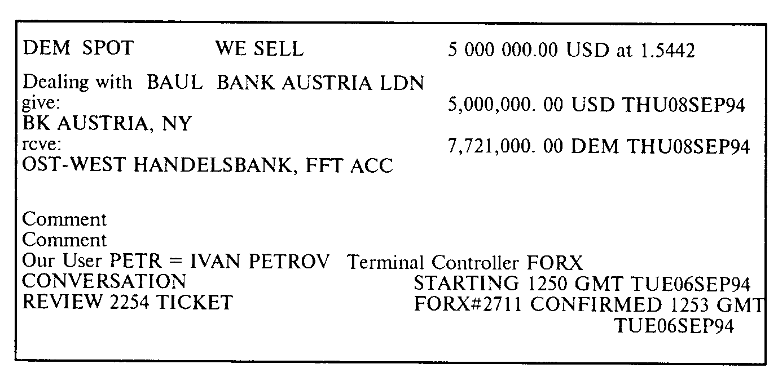

ТО BAUL BANK AUSTRIA LDN -1250GMT 060994+ */7632 Our terminal : FORX Our user: IVAN PETROV

# USD/DEM 5 PLS 4245

# PETR> SELL 5 MIO AGREED

TO CONFIRM AT 1.5442 I BUY 5 MIO USD VAL 08SEP94

MY USD TO BANK AUSTRIA, N.Y. ACC _____ THANKS AND BYE

1# TO CONFIRM AT 1.5442 I SELL 5 MIO USD

# VAL 08SEP94

# MY DEM TO OST-WEST HANDELSBANK, FFT ACC ____

# THANK U VM FOR DEAL DONE, HV A NICE DAY AND

# BIBIFN

#

# ^INTERRUPT»

#

# #END LOCAL#

#

## TKT EDIT OF CNV 9637 BY PETR 1253 GMT 06SEP94 (339 CHARS)

Приводится образец сформированного аппаратурой «тикета», а ниже — текст переговоров. В первой строке текста сделки указы­вается кому сделан звонок: ТО BAUL — звонок из нашего банка в 5анк с кодом BAUL, что расшифровывается как Bank Austria, Lon­don. Далее в строке идет указание времени по гринвичскому меридиану — 12-50 GMT или 16-50 по московскому времени; затем — дата переговоров и, следовательно, заключения сделки б сентября 1994 г. и порядковый номер переговоров в компьютерной памяти. Следующая строка показывает дилинговый код банка, который произвел данную распечатку — FORX (КБ «ФОРЕКС», Москва) и имя пользователя — Иван Петров.

Ниже приводится непосредственный текст переговоров. Слова московского банка выделяются значком # (решетка), слова контрагента даны с отступом от левого края.

После запроса дилером Петровым курса доллара к немецкой марке для 5 млн. долларов, лондонский дилер прокотировал теку­щий спот-курс на данный момент — 1.5442/45 и отдал слово. С этого момента он обязуется купить или продать 5 млн. долларов по ко­тированным им курсам. Поскольку валютные курсы подвержены ежесекундным колебаниям, дилерская этика предписывает сторо­не, получившей котировку незамедлительно (в течение 1-5 секунд) дать ответ: либо заключить конверсионную сделку, либо отказаться от нее. Петров, выступающий в переговорах под логотипом PETR>, осуществил сделку, введя слово «SELL», то есть, продав 5 млн. долларов против немецкой марки.

С этого момента в соответствии с общепризнанными междуна­родными правилами сделка считается формально состоявшейся, после чего следуют ее реквизиты. Порой случается, что дилер ре­ализовал сделку путем введения (или произнесения по телефону) ключевых слов SELL или BUY, однако в результате неисправнос­ти средств связи (например, сбой компьютера или обрыв телефон­ной линии) эти слова не попали котировавшему дилеру. Поэтому, чтобы сделка из заключенной формально стала реальной, необхо­димо, чтобы котировавший дилер подтвердил ее заключение фра­зами типа:

«ОК» или «ALL AGREED».

Если при отсутствии нарушений связи, дилер, котировавший курс, после произнесения или ввода ключевых слов отказался от сделки, его действия могут быть признаны непрофессиональными.

В приведенном образце сделки котировавший банк ответил «5 MIO AGREED», после чего подтвердил курс, сторону сделки (то есть покупку 5 млн. долларов), дату валютирования и платежные инструкции.

В случае быстрого изменения курса котирующий дилер имеет право последовательно давать свежие котировки, не передавая слова. Однако если дилер, запрашивающий котировку, после получения слова в течение 2-3 секунд не дал ответа, котирующий банк имеет право прервать его (используя клавишу INTERRUPT) и либо про­котировать новую цену, либо ввести слова «YOUR RISK». Это оз­начает, что запрашивающий цену дилер, рискует в случае измене­ния текущего курса потерять поставленную ему котировку и должен либо запросить свежую котировку, либо отказаться от сделки. На­пример:

# DEM 3 PLS 1.45 18-21

#

INTERRUPT YR RISK

# OK DEM 3 FRESH PLS 1.45 22-25

# NOTHING THERE THANKS BIBI FN

Выражение «MY RISK» может быть также использовано запра­шивающим котировку дилером, если она его не устраивает; затем он может запросить свежую котировку, надеясь на благоприятное изменение валютного курса.

В практике валютного дилинга считается допустимым заключе­ние нескольких сделок в рамках одних переговоров (то есть в режи­ме переговорного окна с банком-контрагентом). Этот способ актив­но используют давно работающие друг с другом банки-контраген­ты с большим объемом двусторонней торговли. Дилеры периоди­чески запрашивают друг у друга котировки и заключают сделки, не используя каждый раз подтверждение реквизитов сделки и платеж­ных инструкций. По итогам сделок в конце дня дилеры сверяют на­личие заключенных сделок и обмениваются реквизитами.

**5.5. Платежные инструкции**

Заключенная конверсионная сделка предполагает осуществление контрагентами переводов сумм проданной валюты со своих коррес­пондентских счетов на корсчета друг друга. Различают несколько видов платежных инструкций:

Over account (на счет или со счета) — формулировка, при­меняемая в сделке с банком-корреспондентом по одной из валют, участвовавшей в обмене. Она означает, что зачисление купленных или списание проданных средств необходимо произвести по корреспондентскому счету. Здесь банк-контрагент и банк-корреспондент совпадают. Например, если банк ААА, имеющий корсчет в немецких марках в германском банке Commerzbank, Франкфурт-на-Майне, продает ему доллары, а покупает немецкие марки, то зачисление марок он просит произвести на свой марочный корсчет:

MY DEM TO MY ACC WITH YOU (или MY DEM OVER ACC PLS)

Если банк ААА продает банку-корреспонденту немецкие марки, то в платежных инструкциях:

либо Commerzbank, сам укажет на списание марок с корсчета банка ААА:

ACC FOR DEM или MY DEM FROM YOUR ACC;

либо банк ААА самостоятельно напомнит (или попросит) о списании марок со своего корсчета в Commerzbank:

YOUR DEM OVER MY ACC WITH YOU.

Данный способ наиболее распространен при совершении конверсионных сделок средними и небольшими банками, которые не имеют чистых кредитных линий с другими банками по кон­версионным операциям (этот вопрос рассматривается ниже) и вынуждены работать с банками-корреспондентами.

Pay currency to my account with bank XYZ — наиболее часто встречаемый тип платежных инструкций в межбанковской торговле. Банк просит перечислить купленную валюту на кор­респондентский счет в третьем банке; здесь банк-корреспон­дент не является для него банком-контрагентом. В выше­приведенном образце конверсионной сделки банки обмени­ваются этим видом платежных инструкций:

MY USD TO BANK AUSTRIA, N.Y. ACC ___ MY DEM TO OST-WEST HANDELSBANK, FFT ACC___

Порой банки-контрагенты опускают номера своих корсчетов, указывая только банк-корреспондент. Это объясняется, во-первых, тем, что эти банки-контрагенты давно и регулярно заключают друг с другом конверсионные сделки и осведомлены о номерах счетов друг друга; во-вторых, номера их счетов хорошо известны в банках-корреспондентах — держателях этих счетов, поэтому при получении средств по конверсионной операции в пользу своего клиента, они с легкостью зачисляют их на нужный счет.

Standing instructions (стандартные инструкции) — приме­няются в случае, если банки-контрагенты давно и регулярно совершают конверсионные операции и используют всегда одни и те же корсчета для расчетов по сделкам. Обычно банки договариваются об использовании стандартных инструкций и обмениваются официальными письмами (или телексами), в которых указывают свои банки-корреспонденты и номера счетов для расчетов по арбитражным операциям. Например:

ТО: BANK XYZ DEAR SIRS,

HEREWITH WE INFORM YOU THAT ALL AMOUNTS OF CURRENCIES BOUGHT IN FOREIGN EXCHANGE DEALS WITH YOUR BANK SHOULD BE PAID TO OUR FOLLOWING NOSTRO ACCOUNTS:

USD TO BANK OF NEW YORK, NEW YORK ACC __ DEM TO DEUTSCHE BANK, FRANKFURT/MAIN ACC__ CHF TO CREDIT SUISSE, ZURICH ACC ___

Использование стандартных инструкций облегчает подтверж­дение сделки, и осуществление расчетов отделом Back-Office.

Netting (взаимозачет) — этот термин применяется в платежных инструкциях и используется двумя банками-контрагентами для обозначения взаимозачета множества конверсионных сделок, заключенных ими друг с другом и осуществления конечных платежей по «чистому» (от англ. net) результату. Обычно банки подписывают Соглашение о взаимозачете сделок (Netting Agreement), в котором договариваются, что по всем конвер­сионным сделкам на конкретную дату валютирования рассчитыва­ется чистый результат, подлежащий переводу на корсчета друг друга. Тем самым вместо осуществления множества платежей по всем за­ключенным на дату валютирования с данным контрагентом сдел­кам (а их может быть несколько десятков), банки переводят друг другу гораздо меньшее количество платежей. Этим достигается две цели: во-первых, снижается риск непоставки сумм по многочислен­ным сделкам, а во-вторых, значительно экономится рабочее время сотрудников отдела расчетов по валютным операциям (Back-Office).

На практике это выглядит следующим образом. Например, банк ААА заключил с банком ВВВ на дату валютирования 11 апреля 4 конверсионные сделки. 10 апреля, накануне даты валютирования, то есть осуществления расчетов, результат по этим сделкам можно представить в виде таблицы:

Табл. 22

|  |  |  |  |
| --- | --- | --- | --- |
|  | USD | DEM | CHF |
|  | +2.000.000 | -2.970.000 |  |
|  | -1.000.000 | +1.490.000 |  |
|  | +1.000.000 |  | -1.261.500 |
|  | -3.000.000 | +4.476.000 |  |
| Итого | -1.000.000 | +2.996.000 | -1.261.500 |

Результат по неттингу подтверждается банками-контрагентами «по рейтеру» (или по телексу), дабы согласовать точные цифры платежей, и только здесь указываются точные платежные инструк­ции для «чистых» сумм, например:

# NETTING

HIHI FRDS, GA PLS

# NETTING RESULTS FOR VAL 12/04 -

# WE PAY YOU 1 MIO USD

# WE PAY YOU 1.261.500= CHF

# WE RECEIVE 2.996.000= DEM

# MY DEM TO DRESDNER BANK, FFT OK ALL AGREED FRDS

MY USD TO CHASE MANHATTAN BANK, NY MY CHF TO UBS, ZURICH THANKS FOR CALL BIBIBI FN

# OK FRDS BIBI FN.

В результате вместо восьми платежей друг другу банки осуществляют только три.

Для текущих конверсионных операций типа доллар/рубль, в связи с тем, что они проводятся расчетами «завтра» и «сегодня» под­тверждение неттинга происходит после окончания сделок расчетами «today», то есть приблизительно после 14-00 по московскому вре­мени.

**5.6. Техника заключения депозитных сделок**

Межбанковские сделки по размещению или привлечению депозитов (или по устоявшейся российской терминологии межбанковских кредитов — МБК) также заключаются по телефону или «по рейтеру» по следующему алгоритму.

Дилер по депозитным операциям банка ААА запрашивает у дилера банка ВВВ котировки процентных ставок для определенной суммы валюты на определенный период. Если указывается круглый период (прямые даты, например 1 не­деля, 1 месяц, 3 месяца и т. д.), то дата валютирования подра­зумевается на споте; в противном случае дилер должен указать дату валютирования и период (например, на 1 неделю с зав­трашнего дня — с «тома»).

Интерес дилера, запрашивающего котировку, может выра­жаться следующими фразами:

DEPO USD 3 1МТН;

или опуская слово DEPO

USD 31МТН;

USD 3 S/1M.

Данный интерес означает просьбу прокотировать процентные ставки по привлечению и размещению 3 млн. долларов США на 1 месяц со спота. Для российского рынка, где многие банки размещают и привлекают валютные МБК с «завтраш­него дня», предпочтительнее третье написание:

USD 2 T/W,

что означает просьбу прокотировать ставки привлечения и размещения 2 млн. долларов с «завтра» на неделю. Поскольку, в отличие от конверсионных операций процент­ные ставки не меняются так же быстро, как валютный курс, и быстрота запроса не имеет большого значения, допускается также нейтральный запрос «по рейтеру», адресованный именно депозитным дилерам, например: USD DEPO PLS, после чего в тексте переговоров запрашивается стандартная котировка, либо запрашивается интерес полным текстом. Интерес разместить средства:

WE HV 3 MIO USD FOR 1 MTH FROM ТОМ, WHAT CAN YOU PAY FRDS?

Интерес привлечь средства:

WE NEED 2 MIO DEM FOR 1 WEEK FROM SPOT, WHAT CAN YOU OFFER PLS?

Дилер банка ВВВ после передачи ему слова котирует про­центные ставки:

в виде двусторонней котировки bid/offer, то есть ставки при­влечения и размещения одновременно. Обычно две стороны котируют крупные банки, имеющие возможность как привлечь, так и разместить средства в межбанковский депозит;

в виде одной стороны котировки в зависимости от депозитной позиции и состояния ликвидности банка, например:

SORRY FRDS HV ONLY BID AT 6 РСТ

или

CAN PAY ONLY 6 РСТ SRY HAVE ONLY OFFER AT 6 13/16.

Прокотированные ставки рассматриваются в качестве твердой цены, то есть обязательными для исполнения; в противном случае дилер должен предупредить, что приведенный им уро­вень ставок является индикативным (FOR INFO ONLY);

по получению котировки дилер банка ААА имеет право:

заключить сделку, используя ключевые слова:

I TAKE (I BORRROW) или ПРИВЛЕКАЮ. I GIVE (I LEND, I PLACE) или РАЗМЕЩАЮ.

или DONE, если была прокотирована только одна сторона котировки bid или offer.

Заключение сделки должно быть подтверждено осуществлявшим котировку дилером банка ВВВ словами: OK, AGREED и т. д.

В случае если дилера банка ААА не устраивает котировка он может торговаться (to bargain), добиваясь более благоприятной котировки, например:

# DEPO USD 2 0/N PLS

HIHI HV ONLY OFFER AT 6 1/2 IF SUITS

# SRY FRDS COULD YOU IMPROVE PLS?

OK ONLY FOR YR GOOD BANK OFFER AT 6 1/4

# OK DONE, I TAKE 2 MIO USD AT 6 1/4. AGREED FRDS.

Если котирующий дилер не может улучшить котировку, он отвечает:

SRY 6 1/2 BEST.

Отказаться от сделки, используя стандартную формулировку:

NOTHING THERE, NTHG или NIX.

В случае если сделка заключена, следует подтверждение рек­визитов сделки:

подтверждение суммы и стороны сделки;

процентная ставка;

дата валютирования и дата окончания;

платежные инструкции.

Дилер, привлекающий депозит, указывает банк-коррес­пондент и счет НОСТРО, на который должен получить сред­ства на дату валютирования.

Дилер, размещающий депозит, указывает банки-коррес­понденты и счета, на которые на дату окончания необходимо осуществить возврат основной суммы и начисленных процен­тов. Банк может использовать либо единый счет для движения основной суммы и возврата процентов, либо для удобства учета разные счета НОСТРО для движения основных сумм и накопления процентов.

Ниже приводится образец заключения сделки по межбан­ковскому валютному депозиту на дилинговом оборудовании фирмы «REUTERS»:

FROM MNBL MOSCOW NARODNY, LDN * 0842 GMT 130994 */9835 Our terminal: FORX Our user: IVAN PETROV

DEPO USD 3 S/1WK

# PETR> HIHI FRDS FOR 1 WEEK

# 4,3/4 - 5 PCT

JOHN>I TAKE

# 3 MIO AGREED

# TO CONFIRM AT 5 PCT I GIVE 3 MIO USD

# VAL 15SEP94 AND 22SEP94

# AT MATURITY MY USD TO BANK OF NEW YORK, N.Y. ACC

# WITH INTEREST ACCRUED PLS

TO CONFIRM AT 5 I TAKE 3 MIO USD

VAL 15SEP94 AND 22SEP94

MY USD TO STANDARD CHARTERED BK, N.Y. PLS

THANK U VM FOR THE DEAL DONE, HV A NICE DAY AND BIBIFN

# THANKS ALOT FRDS GD LUCK HV A NICE DAY BIBI FN:

#INTERRUPT #

# END REMOTE # (492 CHARS)

**5.7. Пролонгация депозитов**

Размещенный на короткий срок депозит в случае, если нет дефицита средств, может быть пролонгирован (переразмещен) и этом же банке на новый срок путем заключения новой сделки. Такой депозит называется «ролловерным» (ROLL OVER— R/0 или RENEWAL). Он может быть размешен 2 способами:

без движения основной суммы, только с возвратом кредитору начисленных процентов;

с полным возвратом основной суммы и начисленных процентов банку-кредитору и повторным размещением депозита в банке-заемщике; при этом дата окончания предыдущего депозита и дата валютирования нового совпадают. При заключении сделки вновь оговариваются:

сумма депозита, так как она может быть увеличена или умень­шена (пролонгация с увеличением суммы или с уменьшением суммы);

новый период;

платежные инструкции: при пролонгации депозита необхо­димо четко оговаривать как она осуществляется — без движения основной суммы или с полным движением.

Если пролонгация осуществляется без движения основной суммы (WITHOUT MOVEMENT OF PRINCIPAL или WITH­OUT MVMNT OF FUNDS) — банк, размещающий депозит, отдельно указывает корсчет НОСТРО, на который банк-заемщик должен перевести сумму начисленных процентов по предыдущему депозиту. Банк-кредитор затем указывает корсчета для возврата основной суммы и процентов по новому депозиту. Например, банк ААА разместил в банке ВВВ недельный депозит в 3 млн. долларов США с 10 по 17 августа. С приближением срока истечения депозита банк ААА принимает решение о пролонгации этого депозита еще на 1 неделю и 15 августа (за два дня, то есть на споте) заключает сделку:

# USD 3 S/1W R/0 HIHI 5.75 - 6.25

# I GIVE 3 MIO USD R/0 AT 5 3/4 FOR 1 MORE WEEK

# VAL 17/08/95 AGST 24/08/95

# WITHOUT MVMNT OF PRINCIPAL AMNT PLS

# ON 17/08 PAY INTEREST ACCRUED ONLY TO BANKERS

# TRUST, N.Y.

# AT MATURITY ON 24/08 MY PRINCIPAL AND INTEREST TO

# BANKERS TRUST, N.Y. ACC ___ OK ALL AGREED FRDS WITHOUT MVMNT OF FUNDS ONLY INTEREST TO YOU ON 17/08/95 THANK U FOR CALL GOOD LUCK BIBIBI

# CHEERS BIBI FN.

Если депозит переразмещается в банке-заемщике с полным движением средств, то сделка заключается по стандартному образцу с полным указанием платежных инструкций для основной суммы и для начисленных процентов. Во избежание возможных разночтении (если сумма не изменилась) дилеры указывают на полное движение средств. При этом они должны удостовериться, что контрагент правильно уяснил способ расчетов, например:

FULL MOVEMENT OF FUNDS PLS

# OK NOTED FRDS.

Если депозит переразмещается с изменением основной суммы, то здесь также возможны полное движение средств, или добавление/возврат части основной суммы. Например, банк ААА, разместивший в банке ВВВ 3 млн. долларов с 10 по 17 августа желает: переразместить в банке ВВВ только 2 млн. долларов (осу­ществить пролонгацию с уменьшением суммы — DECREASE AMNT). Текст переговоров выглядит следующим образом.

# USD 2 1WK R/0

HI CAN PAY 5 7/8

# OK I GIVE 2 MIO USD AT 5 7/8 R/0 WITH DECREASE

# VAL 17/08 AG 24/08

# 2 MIO USD WITHOUT MOVEMENT

# ON 17/08 PLS PAY BACK 1 MIO USD AND INTEREST

# ACCRUED TO

# BANK OF NEW YORK, N.Y. ACC ___

# AT MATURITY PAY PRINCIPAL 2 MIO USD AND INTE­REST

# TO BONY,

# N.Y. ALSO

OK NOTED FRDS THANKS A LOT BIBI FN

# BIBI FN;

разместить в банке ВВВ 5 млн. долларов, то есть пролонгиро­вать 3 млн. долларов с увеличением суммы добавлением 2 млн.

(INCREASE AMNT).

# USD 5 1WK R/0

HIHI 53/5-5 15/16

# OK I GIVE 5 MIO USD AT 5 3/5 R/0 WITH INCREASE

# VAL 17/08 AND 24/08

# 3 MIO USD WITHOUT MOVEMENT

# ON 17/08 I PAY 2 MIO USD TO YOU

# WHERE FOR YOU PLS?

MY USD TO BANK OF AMERICA INT'L, N.Y. ACC__

# OK NOTED

# ON 17/08 PLS PAY INTEREST ACCRUED TO ME TO BONY,

# N.Y. AT MATY PRINCIPAL AND INTEREST ALSO TO

# BONY, N.Y. PLS

WILL DO FRDS BIBIBI FN.

**5.8. Техника заключения форвардных сделок**

Форвардные сделки типа «аутрайт» и «своп» заключаются по тому же алгоритму, что конверсионные и депозитные сделки. Поскольку сделка аутрайт представляет собой по сути обыкновенную кон­версию с датой валютирования иной, чем спот, то разница заклю­чается только в форме запроса и котировках. Ниже приводится образец заключения сделки аутрайт.

ТО CBKF COMMERZBANK, FFT * 1030 GMT 130295 */6832 Our terminal: FORX Our user: IVAN PETROV

# FWD USD/OEM 3 S/1 MTH HIHIFRDS

SPOTUSD/DEM 1.5015-20 1 MTH FWD POINTS 13-11

# I BUY 3 MIO USD OUTRIGHT 1 MTH AGREED 3 MIO USD/DEM

I SELL 3 MIO USD/DEM OUTRIGHT 1 MONTH AT 1.5009 VAL 15/03/95 MY DEM OVER ACC PLS

# OK, RATE IS 1.5009

# MY USD TO BANK OF NEW YORK, N.Y. PLS

# THANKS A LOT FRDS, HV A SUPER DAY BIBI FN SAME TO YOU FRDS, BIBI FN

# #INTERRUPT #

#

# # END REMOTE #

В России рынок форвардных сделок аутрайт доллар/рубль толь­ко зарождается; поэтому курсы аутрайт часто котируются в виде чистого курса на конкретную форвардную дату, без разделения на текущий валютный курс и форвардные пункты. Это обусловлено трудностью в выборе текущего курса (либо курс «today», либо «tom»), а также неудобством расчета форвардных пунктов по причине широкого разброса уровня рублевых процентных ставок у разных банков. В связи с этим на одинаковые форвардные даты у разных банков можно встретить различные форвардные курсы. Далее при­веден образец заключения однодневной сделки своп t/n (со сфор­мированным «тикетом»), часто используемой дилерами для пролон­гации открытой валютной позиции:

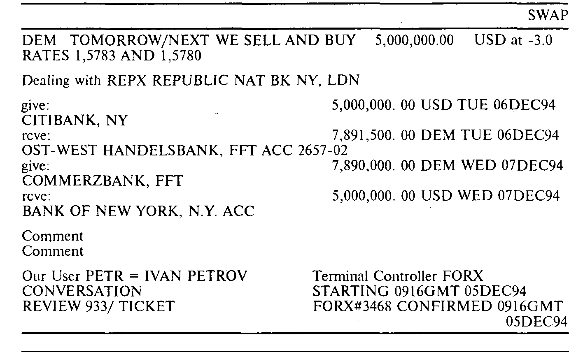

FROM REPX REPUBLIC NAT BK NY, LDN * 0916GMT 051294

#/9337

Our terminal: FORX Our user: IVAN PETROV

SWAP US/DM T/N

# PETR> HIHI FRDS

# 3.0 2.0

PAUL> I BUY AND SELL 5 MIO USD/DEM

# 5 MIO AGREED

» RATES ARE 1.5783 AGST 1.5780

# TO CONFIRM AT -3.0 I SELL AND BUY 5 MIO USD

# VAL 06DEC94 AND 07DEC94

# MY DEM TO OST-WEST HANDELSBANK, FFT ACC______

# MY USD TO BANK OF NEW YORK, N.Y. ACC_______

TO CONFIRM AT -3.0 I BUY AND SELL 5 MIO USD

RATES ARE 1.5783 AND 1.5780

VAL 06DEC94 AND 07DEC94

MY USD TO CITIBANK, NY ACC_______

MY DEM TO COMMERZBANK, FFT ACC_________

THANK U VM FOR DEAL DONE, HV A NICE DAY AND BIBIFN

# YOU TOO FRDS HV A NICE DAY GD LUCK BIBIBI FN+

# #INTERRUPT*

#

# # END LOCAL#

Ключевыми словами для заключения сделки являются:

I BUY AND SELL

или

I SELL AND BUY

В отличие от обычной конверсионной сделки здесь используется два обменных курса для двух конверсии, из которых первый курс 1.5783 относится к более ближней дате валютирования — 06.12.94 г., а второй 1.5780 к форвардной то есть более удаленной дате — 07.12.94r.

Поскольку сделка своп состоит из двух конверсионных сделок в обратных направлениях, то платежные инструкции для обоих контрагентов включают указание на банки-корреспонденты для счетов НОСТРО в обеих валютах: USD и DEM.

**5.9. Лимиты, используемые в дилинге**

**5.9.1. Разновидности лимитов**

При заключении сделки дилер должен руководствоваться лимитами, установленными для ограничения рисков. Этой цели служит компьютерное обеспечение — дилер использует персональ­ный компьютер, находящийся на рабочем месте, задавая параметры и выводя на экран разрешенные лимиты. В случае отсутствия компьютерной банковской системы дилеры используют ежедневные распечатки лимитов, которые ведут вручную. Помимо этого перио­дический контроль за соблюдением лимитов осуществляют выше­стоящие сотрудники, а также специальные контролеры (compliance officers). Принято выделять два основных вида риска, которые покрываются операционными лимитами:

кредитный риск, которому соответствуют внешние торговые лимиты;

финансовый риск, которому соответствуют внутренние лимиты.

Кредитный риск (credit risk или settlement risk) — риск непоставки средств контрагентом сделки. Ситуация непостав­ки средств может возникнуть в результате ряда причин:

банкротства контрагента, его ошибки в оформлении платежей или нежелания заплатить по тем или иным причинам (del credere risk) или в результате действий государства контрагента, запрещающего или ограничивающего переводы за рубеж (po­litical или country risk).

Кредитный риск наиболее болезнен для банка, так как он может привести к безвозвратным потерям значительных сумм в миллионы долларов (например, в случае военного пере­ворота и национализации банка-контрагента).

Для ограничения риска непоставки средств устанавливаются внешние лимиты на банки-контрагенты. Обычно они разрабатываются и пересматриваются отделом корреспон­дентских отношений банка (Corespondent Banking или Banking Relations Dept.) и утверждаются кредитным комитетом (Credit Committee), включающим в себя высшее руководство банка. Внешние лимиты делятся на чистые лимиты и лимиты с покрытием.

Чистые лимиты (clean limits или blaпс limits) означают, что руководство банка принимает на себя риск непоставки определенной суммы валюты по виду операций с данным контрагентом. Торговые лимиты для контрагента устанавли­ваются по видам операций (product limits):

по текущим конверсионным операциям — forex spot limit;

по форвардным конверсионным операциям —forward limit;

по депозитным операциям — deposit limit и т.д.

Чем ближе срок расчетов с контрагентом, тем меньше степень кредитного риска для банка. Поэтому лимит по конвер­сионным операциям на споте и по привлеченным депозитам обычно больше, чем по форвардным сделкам и размещенным депозитам. Такое возрастание риска в зависимости от времени можно представить в следующем виде:



Например, коммерческий банк ААА может иметь на банк ВВВ приблизительно такую шкалу лимитов:

spot FX limit = 10 MIO USD, означающий, что банк ААА в каждый данный момент времени может иметь открытую позицию по купленной или проданной валюте (exposure) в банке ВВВ на сумму не более эквивалентной 10 млн. долларов США (лимит может быть выражен также в национальной валюте);

forward limits: up to 1 mth = 4 MIO USD up to 3 mth = 2 MIO USD up to 6 mth = 1 MIO USD

deposit limits: for placement up to 1 mth = 3 MIO USD up to 3 mth = 1 MIO USD for borrowing up to 1 mth = 7 MIO USD up to 3 mth = 4 MIO USD

Во многих банках существует общий лимит на конверсионные операции, включающий лимит сделок на споте и форвардных операций. Если, например, банк ААА имеет на банк ВВВ лимит конверсионных операций, равный 10 млн. долларов, и заключил 3-месячную форвардную сделку на сумму в 3 млн. долларов, это означает, что в течение этих трех месяцев банки смогут проводить конверсии на сумму оставшегося лимита — не более 7 млн. долларов, то есть общий лимит сократился на 3 млн. долларов.

Существует множество методик установления лимитов для контрагентов. При установлении лимита на новый банк-контрагент отдел корреспондентских отношений анализирует нижеследующие документы.

Годовой отчет (Annual Report) банка, содержащий баланс (Ba­lance Sheet) и счет прибылей и убытков (Profit & Loss Ac­count), желательно заверенные известными в мире аудитор­скими фирмами: Arthur Andersen, Ernst & Young, Coopers and Lybrand, Deloit Touche, Prise Waterhouse, KPMG и др. Обычно банки публикуют годовые отчеты в виде отдельных буклетов после завершения работы аудиторов (в марте-апреле нового года).

Баланс и счет прибылей и убытков анализируются с помощью составления специальных соотношений (ratios) — показателей ликвидности (например, отношение текущих активов к текущим пассивам), прибыльности банка (отношение прибыли к активам) и др.

Особое внимание при анализе уделяется размеру собственных средств банка: уставному капиталу, прибыли и резервам. Величина капитала показывает, какими средствами банк смо­жет расплатиться в случае тяжелого финансового состояния и характеризует надежность банка. Чем больше размер устав­ного фонда банка, тем на больший лимит со стороны другого банка он может рассчитывать. Рассчитывается также пока­затель достаточности капитала — отношение уставного капи­тала к сумме активов; в соответствии с рекомендациями Банка международных расчетов (Базель) оптимальное соотношение равно 8%.

Учредительные документы (устав, список акционеров или пайщиков), характеризующие статус банка. По статусу банки делятся на:

головные банки (head-quarters),

филиалы (full branches), дочерние банки (subsidiaries).

Лимит на дочерние банки обычно меньше, чем на головные, но если сравниваются два одинаковых по финансовому положению банка, из которых один является дочерним из­вестного надежного банка, то лимит на него может быть вы­ше, чем на банк не имеющий филиалов, при прочих равных показателях.

Рейтинг банка и страны нахождения. Существуют различные международные агентства и издания, оценивающие .креди­тоспособность и надежность банков и стран. Например, из­вестные американские фирмы — Moody's и Dan & Bradstreet периодически, оценивают рейтинг банков, журналы «Institu­tional Investor», «Rating», составляют списки кредитоспо­собности стран и банков; в России эту функцию выполняют газеты «Коммерсанта и «Экономика и жизнь». Репутация и характер взаимоотношений с другими банками. При установлении и пересмотре лимитов сотрудники отделов корреспондентских отношений тщательно собирают инфор­мацию о состоянии дел в том или ином банке, анализируют все публикации прессы, слухи и т. д. В крупных зарубежных банках лимиты делятся на несколько групп по степени обобщения:

глобальные лимиты (например, лимиты на Европу, Северную Америку, Азию и т. д.);

страновые лимиты (например, европейский лимит делится на более мелкие лимиты по странам);

лимиты непосредственно на контрагенты — банки и финан­совые компании, упомянутые выше.

Такие жестко расписанные лимиты требуют, чтобы кредитные линии, которым они соответствуют, использовались контр­агентами. В случае систематического неиспользования линии, лимит может быть уменьшен или отозван вообще и передан другому банку данной страны, который выражает намерение регулярно проводить дилинговые операции. Эту практику крупные зарубежные банки распространяют при установ­лении чистых лимитов и на российские банки.

Лимиты с покрытием (Margin Cover limits), означают, что риск непоставки покрыт средствами контрагента, находящимися в банке в качестве залога (collateral или pledge}, то есть страхового обеспечения расчетов по сделке. Этот вид лимита часто используется для начала работы с мелкими и неизвестными банками, а также с небанковскими учрежде­ниями — компаниями, юридическими и физическими лица­ми, установление чистых лимитов для которых руководство крупного банка считает рискованным.

Это происходит следующим образом: крупный банк ААА, например, подписывает с малоизвестным банком ВВВ спе­циальный договор «Margin Trading Agreement» или «Pledge Agreement», согласно которому размещенные в банке ААА средства (в виде межбанковского депозита, либо переведенные на инвестиционный счет, либо отданные в доверительное управление и т. д.) рассматриваются в качестве залога при расчетах по целому ряду текущих и срочных валютных операций. При этом для конверсионных операций, если не используется неттинг, сумма залога равняется размеру максимально возможной открытой позиции (exposure) между двумя банками. Средства, служащие в качестве залога, должны размещаться на срок, превышающий дату спот для текущих конверсионных операций.

После подписания договора банк ВВВ размещает в банке ААА месячный депозит в 5 млн. долларов США, получая при этом лимит по конверсионным операциям в размере 5 млн. долларов. В течение месяца банк ВВВ может совершать конверсионные сделки с банком ААА на общую сумму 5 млн. долларов (либо одной, либо несколькими сделками).

Неудобство для банка ВВВ, заключается в том, что он быстро исчерпывает лимит — одна сделка на 5 млн. долларов и ем\' придется закрыть позицию в другом банке.

Гораздо удобнее совершать конверсионные сделки против страхового покрытия с использованием неттинга при конеч­ных расчетах. Например, если банки ААА и ВВВ практикуют в расчетах неттинг, то сумма залога в 5 млн. долларов позволяет банку ВВВ неоднократно открывать и закрывать позицию в пределах 5 млн. долларов с банком ААА:

+ 5.000.000 USD/DEM

- 5.000.000 USD/DEM + 2.000.000 USD/DEM

- 3.000.000 USD/DEM

- 1.000.000 USD/DEM

- 2.000.000 USD/DEM

Оставшаяся позиция по сделкам между двумя банками находится в пределах 5 млн. долларов и позволяет банкам сделать чистые перечисления в пользу друг друга. При этом, если банк ВВВ вдруг обанкротится, то в соответствии с договором банк ААА уменьшит его депозит на причита­ющиеся ему 2 млн. долларов.

Ряд банков предлагают мелким банкам после размещения залога использовать при открытии двусторонней валютной позиции «плечо» (margin), увеличивающее размер позиции. Например, Margin Trading Agreement между банками ААА и ВВВ предусматривает «плечо» 1:10. Это означает, что в течение дня банк ВВВ имеет право открывать и закрывать позиции по конверсионным сделкам с банком ААА на сумму в 10 раз превышающую размер залога. При этом на дату валюти­рования размер открытой позиции между двумя банками должен быть в пределах суммы залога, чтобы с учетом нет­тинга произвести конечные расчеты.

Такой порядок выгоден обеим сторонам: для банка ВВВ он дает возможность, используя достаточно малую сумму стра­хового депозита, торговать в течение всего дня, а для банка ААА предоставляет дополнительный бизнес, так как банк ВВВ звонит ему за котировками, по которым проводит сделки.

Например, если банк ВВВ размещает в банке ААА страховой депозит в 0.5 млн. долларов, то в течение дня он может держать открытую позицию в 5 млн. долларов, закрыв ее в конце дня:

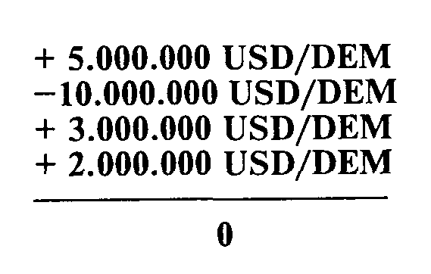

Финансовый риск (Financial risk) — это риск убытков вслед­ствие неблагоприятной рыночной конъюнктуры: небла­гоприятное изменение валютного курса, процентных ставок и т. д. Риск регулируется путем установления внутренних операционных лимитов, которые можно разделить на обще­банковские и персональные лимиты для валютных дилеров.

Лимиты открытой валютной позиции по конверсионным операциям. В свою очередь могут различаться в зависимости от срока действия:

дневной лимит открытой позиции (intraday limit of open posi­tion) — регулирует размер максимально возможной открытой валютной позиции банка по операциям в течение дня. Например, банк ААА в течение дня в каждый данный момент времени может иметь незакрытую валютную позицию на сумму в 50 млн. долларов. Данный лимит обычно регулируется Центральным банком страны для сокращения риска возмож­ных убытков банка. В России ЦБ РФ в настоящее время не регулирует данный лимит, однако руководство многих ком­мерческих банков устанавливает его самостоятельно.

Общий лимит для банка может подразделяться на персональ­ные лимиты дневной открытой позиции для дилеров, ведущих различные валюты. Например, дневной лимит открытой по­зиции в 50 млн. долларов для российского банка может де­литься между дилерами в такой пропорции:

35 млн. для дилера рынка доллар/рубль (USD/RUR);

10 млн. для дилера по сделкам доллар/марка (USD/DEM);

5 млн. для дилера по мягким валютам. Персональные лимиты для дилеров устанавливаются прика­зом по банку. В крупных банках на одном рынке работает несколько дилеров (например, на операциях USD/DEM), и у каждого может быть свой личный лимит, размер которого зависит от опыта, квалификации и результатов работы (performance) дилера.

Ночной лимит открытой позиции (о/п open position limit) устанавливает максимально возможный лимит открытой позиции, разрешенный к переносу на следующую дату валютирования. Обычно он на порядок меньше дневного лимита и используется для ведения стратегических позиции. риск по которым значительно выше.

В России Центральный банк устанавливает для коммерческих банков именно этот вид лимита открытой позиции. Лимит устанавливается исходя из величины уставного капитала. суммы баланса и активности банка на валютном рынке.

Подобно дневному лимиту, ночной лимит также можно разделить на персональные лимиты для дилеров, работающих с разными валютами.

Лимит убытков (stop-loss limit или s/1)- устанавливает предельный размер убытка при закрытии валютной позиции в связи с неблагоприятным движением курса. Лимит типа «стоп-лосс» является персональным лимитом, обязывающим дилера автоматически взять убыток по наступлении предель­ного значения курса.

Естественно размер лимита убытков напрямую зависит от размера дневной открытой позиции. Например, дилер имеет дневной лимит открытой позиции по арбитражным опе­рациям USD/DEM в 3 млн. долларов и лимит убытков — 30 тыс. немецких марок (в валюте результата). При открытой позиции на полную сумму в 3 млн. долларов, лимит типа «стоп-лосс» выполняется при неблагоприятном движении курса на 100 пипсов от курса позиции.

Например; дилер купил 3 млн. долларов против марки по курсу 1.4736, и курс неожиданно начал падать. В любой мо­мент дилер имеет право закрыть позицию («зарезать») с опре­деленным убытком, если он считает, что позиция невыгодная. Он может также сохранить позицию, надеясь на возврат курса на прежний уровень, однако в случае продолжения падения курса он обязан закрыть позицию по курсу 1.4636, зафик­сировав убыток равный 30.000 DEM. Если же он открыл пози­цию в 1 млн. долларов, то в соответствии с лимитом «стоп-лосс» убыток необходимо реализовать только через 300 пунктов. Для того, чтобы в случае обвального изменения курса в периоды паники на валютных рынках успеть реализовать лимит, на рынке размещается заказ на закрытие позиции — stop-loss order (обычно в другом банке).

Некоторые банки, особенно крупные, где работает много дилеров, устанавливают также месячный лимит убытков для дилера. При этом дилер имеет возможность взять в течение месяца убыток не более определенного значения, например 100.000 долларов.

Размеры лимита дневной открытой позиции и лимита убытков отражают стратегию банка при совершении арбитражных операций — желает ли он рисковать или нет. Для разных валют лимит убытков может различаться, однако опти­мальным соотношением между лимитом открытой позиции и лимитом убытков для рынка USD/DEM является 50:1. Это отражает закономерность колебаний курса USD/DEM в текущем канале (см. главу 4) и необходимость взятия убытка при пробивании границ канала и уходе курса на новые уровни.

Лимит мисматча при проведении депозитных операций устанавливает максимально возможный период открытой де­позитной позиции, непокрытой противоположным депози­том, то есть, если банк проводит процентный арбитраж на разных сроках привлечения и размещения депозитов, то необходимо ограничивать максимальный разрыв между датами окончания депозитов. Во-первых, это связано с риском изменения процентных ставок на депозит, покрывающий оставшийся период; во-вторых, риск ликвидности, связанный с тем, что банку не удастся найти на рынке депозит, покры­вающий ранее размещенные средства.

Например, если банк размещает средства на 6 месяцев, намереваясь покрывать позицию привлечением однодневных депозитов — это является высокой степенью риска. Рацио­нальнее при размещении на 6 месяцев перекрыться сразу же привлечением 3-месячного депозита.

Лимит мисматча устанавливается руководством банка также исходя из приемлемого уровня риска, однако рекомендуется применять лимит мисматча в размере не более 50% от срока непокрытого депозита.

**5.9.2 Порядок документооборота при операциях валютного**

**дилинга**

Контроль за внешними лимитами

Каждое утро на стол дилерам ложится большая распечатка внешних лимитов на контрагенты, действующих на данный момент (limits outstanding). Это могут быть наличные лимиты по конверсионным операциям, частично заполненные форвардными сделками с данным контрагентом или лимиты по депозитным операциям, уменьшенные на сумму уже заключенных депозитных сделок. В банках, где установлены компьютерные банковские системы, список разрешенных ли­митов можно вывести на экран компьютера.

Когда банк-контрагент запрашивает у дилера котировку, тот обязан справиться о наличии лимита на данный банк по рас­печатке, либо введя код банка и получив на экране инфор­мацию. Если лимит позволяет совершить операцию на пол­ную сумму, дилер котирует просто курс. Если лимит позволяет прокотировать лишь часть запрошенной суммы, дилер обязан указать, для какой суммы он котирует: например, 35-40 IN 3 ONLY. Порой в течение дня после нескольких сделок лимит исчерпывается — в этом случае дилер не имеет права коти­ровать и сообщает, что лимит исчерпан. Например, SORRY UR LIMIT IS FULL.

Заключение сделки

При заключении сделки дилер следит за соблюдением лимита открытой позиции и лимита убытков. По заключении сделки дилер заносит информацию о сделке в специальный журнал дилерской позиции и присваивает ей номер в соответствии с внутренним учетом. Многие банки практикуют метод, по которому номер сделки, включающий год, месяц, день и количественный номер за день идет после литер, обозна­чающих принадлежность сделки тому или иному виду операций, например: FX19940312028 — 28-я конверсионная сделка, заключенная 12 марта 1994 г. или, например, DP950388 — 388 депозитная сделка за 1995 год.

Табл. 23

КОММЕРЧЕСКИЙ БАНК «ФОРЕКС» ДИЛЕРСКАЯ ВАЛЮТНАЯ ПОЗИЦИЯ Дата сделки 27/03/95 Дата валютирования 29/03/95

|  |  |  |  |  |  |  |
| --- | --- | --- | --- | --- | --- | --- |
| Номер | Куп; | лено | Банк | Прода | но | Результат |
| п/п | Сумма | Курс | (брокер) | Сумма | Курс |  |
| FX 950385 | S/DM3 | 1.4867 | BAUL |  |  |  |
| FX 950386 |  |  | MNBL | S/DM3 | 1.4893 | DM + 7.800 |
| и т.д. |  |  |  |  |  |  |
|  |  |  |  |  |  |  |
|  |  |  |  |  |  |  |
|  |  |  |  |  |  |  |
|  |  |  |  |  |  |  |

Подготовка «тикетов» или заполнение рапортичек (deal slip) по сделке

После заключения сделки дилер обязан составить документ, со­держащий в стандартной форме все реквизиты сделки. Для сделок, заключенных на оборудовании Reuters Dealing 2000, система авто­матически формирует «тикеты», которые можно подтвердить и распечатать вместе с текстом переговоров. Если сделка заключена по телефону, или если в банке не пользуются рейтеровскими «ти­кетами», дилер заполняет рапортички вручную, указывая все рек­визиты сделки. Ниже приводятся образцы возможных рапортичек для конверсионной и депозитной сделок («конверсия» и «депозит» соответственно):

Дилер проверяет правильность заполнения рапортичек или «ти­кета», а также еще раз проверяет текст переговоров, после чего рас­писывается. Затем рапортички подписываются старшим дилером и складываются в накопительный ящик для передачи в Back-office.

Во многих банках, имеющих компьютерные системы, после заключения сделки дилеры вводят реквизиты сделки в специальный модуль поддержки дилинговых операций через свой персональный компьютер, расположенный на рабочем месте, после чего все операции по обработке сделки, постановке на позицию, оформ­лению платежей и осуществлению проводок выполняются авто­матически.

Тем не менее, дилерам рекомендуется сразу же по заключении сделки немедленно зафиксировать ее на бумаге вручную (в пози­ции или просто на листе), чтобы не забыть и иметь запись о сдел­ке на случай, если компьютерная система «зависнет», а текст пе­реговоров потеряется.

Табл. 24

КОММЕРЧЕСКИЙ БАНК «ФОРЕКС» ________КОНВЕРСИЯ (FOREIGN EXCHANGE DEAL)______

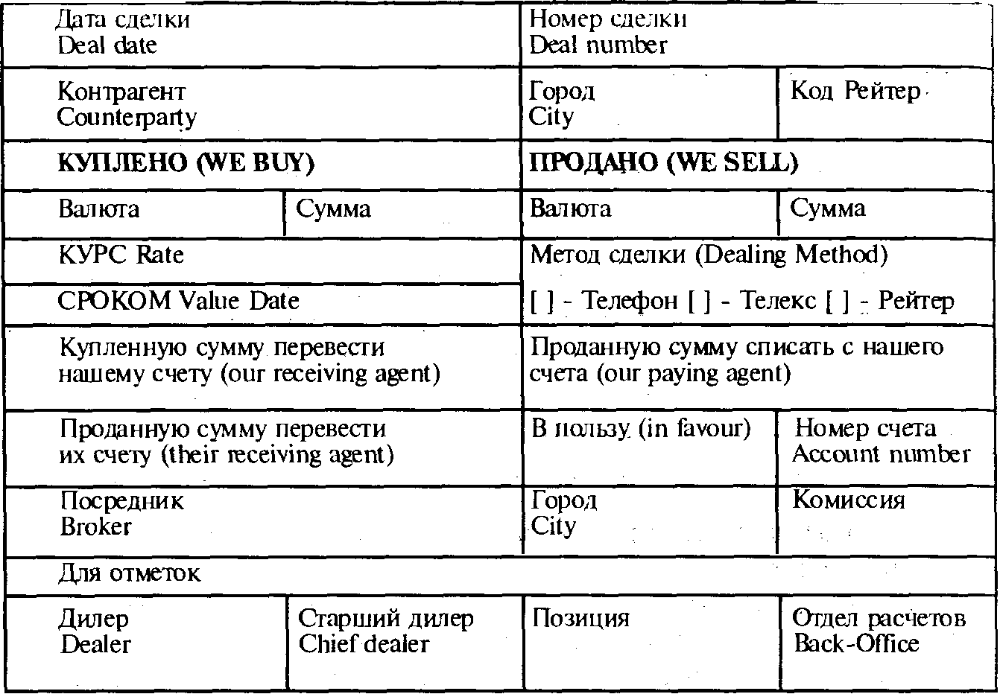

Табл. 25

КОММЕРЧЕСКИЙ БАНК «ФОРЕКС» _________ДЕПОЗИТ (DEPOSIT DEAL)

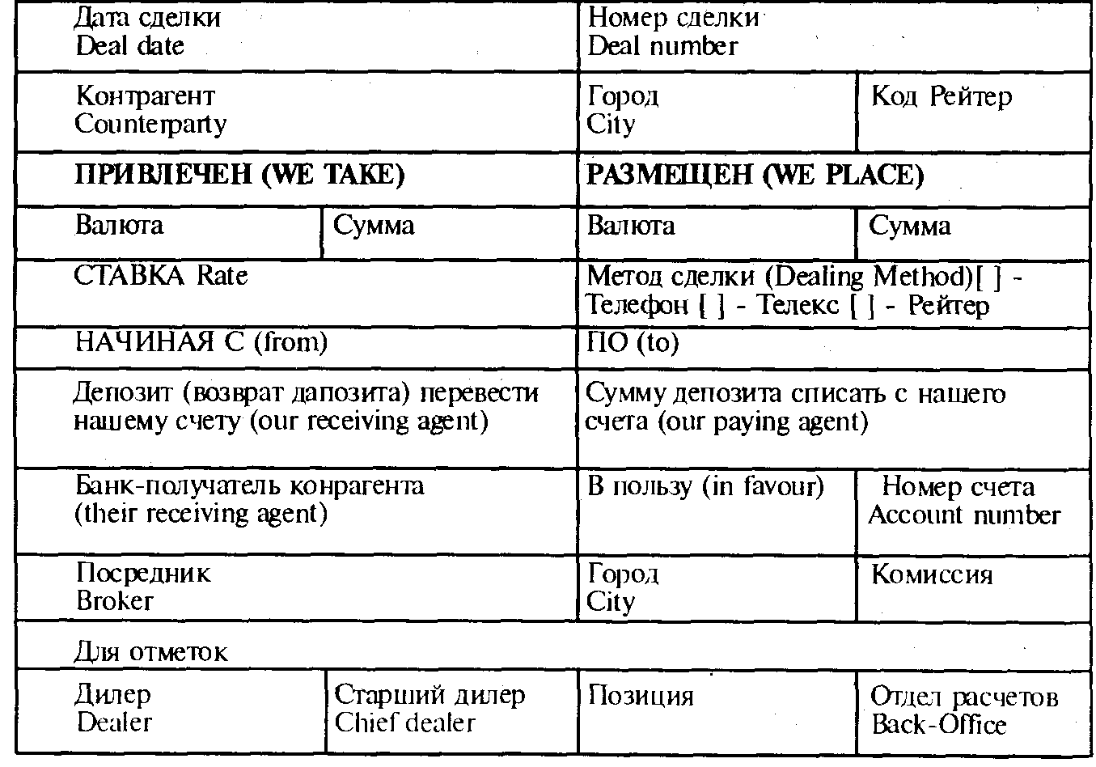

Глава 6

**ОФОРМЛЕНИЕ СДЕЛОК И РАСЧЕТЫ ПО ВАЛЮТНЫМ ОПЕРАЦИЯМ**

В отличие от дилинговой службы (Front-office) отдел расчетов по валютным операциям (Back-office) занимается дальнейшим офор­млением заключенных дилерами сделок, платежами, контролем за их исполнением и учетом. Поскольку речь идет о переводах и по­лучении средств в миллионы долларов, особое значение придается контролю за точным указанием сумм банков-корреспондентов, номеров счетов, правильностью оформления документов. Во избе­жание возможных обманов или подлогов (frauds), имеющих целью сокрытие прибылей или убытков, отдел дилинга и отдел расчетов должны быть разделены административно и территориально, при­чем дилеры не должны иметь доступа к операциям по оформлению сделок, равно как и сотрудники службы Back-office не имеют пра­ва заключать сделки. Это достигается размещением служб в разных помещениях банка, а также административным делением: дилинг относится к подразделению валютных операций (Trading Operations Department), a Back-office — к отделу расчетов (Settlements Depar­tment).

**6.1. Функции отдела расчетов по валютным операциям (Back-**

**office)**

Получение оригиналов сделок. Получение («тикетов» с переговорами или рапортичек сделок) и постановка их на контроль осуществляется в специальных журналах регистра­ции конверсионных и депозитных сделок. Сделки регистриру­ются под порядковым номером в соответствии с внутренними правилами.

Журнал регистрации может использоваться для контроля за совершением последующих операций с данной сделкой.

Табл.26 Журнал регистрации конверсионных сделок

|  |  |  |  |  |  |  |
| --- | --- | --- | --- | --- | --- | --- |
| № п/п | Подтверж­дение МТЗОО | Позиция НОСТРО | Платеж МТ202 | Уведом­ление МТ210 | Выписка корсчет | Бухгалтерия |
| FX9502 | 59 ок | ок | ок | ок | ок | ок |

Табл. 27 Журнал регистрации депозитных сделок

|  |  |  |  |  |  |  |  |
| --- | --- | --- | --- | --- | --- | --- | --- |
| № п/п | Подтверж­дение  МТ320 | Позиция НОСТРО | Платеж  МТ202 | Уведом­ление МТ210 | Конт­роль возврата | Выписка корсчет | Бухгал­терия |
| DP9508 | 18 ок | ок | ок | ок | ок | ок | ок |

Здесь по графам указываются все операции, осуществляемые по сделке. После выполнения операции сотрудник отдела расчетов ставит «галочку» или «ОК» в соответствующей гра­фе для каждой сделки.

Если сделка заключена через брокера, то необходимо вести учет брокерских комиссий. Для этого сотрудники ведут от­дельные журналы по брокерским фирмам, где фиксируют все сделки, заключенные с их помощью, а также размер ко­миссии в соответствии с согласованными тарифами.

Проверка правильности реквизитов сделки и текста переговоров.

Помимо контроля со стороны дилеров, сотрудники отдела расчетов должны еще раз тщательно проверить правильность сделки: прочитать текст переговоров и сверить реквизиты сделки и «тикета». Наиболее часто встречающиеся ошибки:

неправильная дата валютирования;

неправильный курс;

прокотирована одна сумма, а куплена другая сумма;

неверно указаны банки-корреспонденты

Подготовка и отсылка подтверждения банку-контрагенту.

Независимо от того, заключена ли сделка по «Рейте­ру» или по телефону, рекомендуется подтверждать ее отдельно по телексу или в системе SWIFT (Society for Worldwide Inter­bank Financial Telecommunications; формат МТЗОО для кон­версионной сделки, МТ320 для депозитной сделки). Обычно подтверждения посылаются в день заключения сделки (как правило, в течение ближайших 3-4 часов). Срочность под­тверждения зависит от близости даты валютирования: для сделок на споте это может быть и следующий день, для сде­лок с датой валютирования «today» подтверждения необ­ходимо посылать в течение ближайших часов.

Независимым подтверждением по сделке обмениваются оба контрагента; поэтому в функцию службы Back-Office входит получение подтверждения от банка-контрагента и его свер­ка с реквизитами сделки. Если обнаруживаются несоответ­ствия в реквизитах между посланным и полученным под­тверждениями, сотрудник обязан выяснить причину. Для этого он обращается к рапортичке сделки, вновь проверяя реквизиты сделки. Если реквизиты правильные, необходимо проверить текст переговоров (для сделки, заключенной «по рейтеру») и в случае правильности текста переговоров связать­ся с банком-контрагентом через дилеров, либо позвонив в Back-Office банка-контрагента, и попросить их прислать но­вое подтверждение.

Постановка сделок на позицию по счетам НОСТРО. Для того, чтобы движение валютных средств было отражено по пози­ции по корсчетам НОСТРО на конкретную дату валютиро­вания, сотрудники отдела расчетов по валютным операци­ям, передают сотрудникам, ведущим позицию, либо копии сделок, либо стандартную информацию об используемых кор­респондентских счетах банка. Например, для конверсион­ной сделки с Bank Austria, London, рассмотренной в главе 5, эта информация могла бы выглядеть следующим образом в виде стандартного слипа:

табл. 28

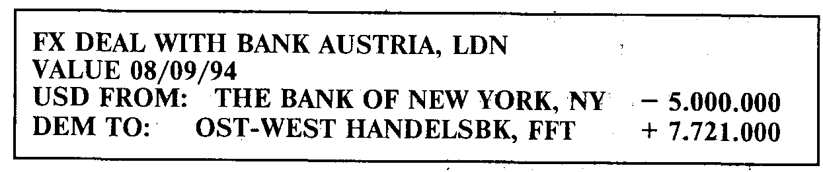

Это означает, что по данной сделке на дату валютирования 8 сентября 1994 г. мы платим 5 млн. долларов с нашего кор­счета НОСТРО в Bank of New York, NY, и получаем 7.721 тыс. немемецких марок на корсчет НОСТРО в Ost-West Han­delsbank, Frankfurt/Main.

Для депозитных сделок сотрудники рассчитывают сумму на­численных процентов, подлежащих уплате по привлеченно­му депозиту, или ожидаемых к получению по размещенному депозиту. При постановке на позицию депозитных сделок — на дату валютирования отражается движение только основ­ной суммы, на дату окончания также получение или списа­ние процентов. Например, запись (слип) может выглядеть следующим образом:

табл. 29

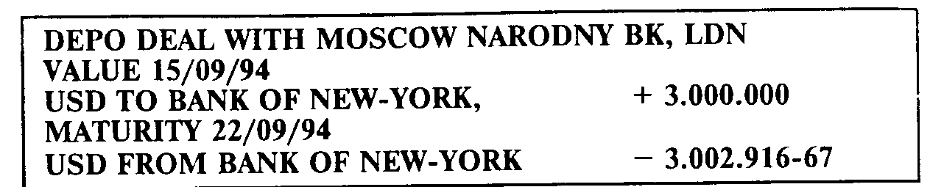

Направление сделок в бухгалтерию для проведения проводок по балансу. В зависимости от внутреннего документооборота в банке это могут быть сами сделки, их копии или вышеупо­мянутые стандартные слипы с информацией об использо­ванных корсчетах НОСТРО.

Расчет неттинга (чистого платежного результата по взаимо­зачету конверсионных сделок с одним банком-контрагентом). Он осуществляется после окончания всех сделок с данным контрагентом на конкретную дату валютирования (для конвер­сионных сделок с мировыми валютами типа USD/DEM — после 13-00 по московскому времени дня, предшествующего дате валютирования; для сделок на российском рынке типа USD/RUR — по окончании рынка сделок «today» после 14-00 по московскому времени, совпадающего с датой валю­тирования.

Оформление платежных поручений в банки-корреспонденты

для перечисления средств по сделкам с корсчетов контрагенту. Перечисляемые средства:

по конверсионной сделке — проданная валюта на дату ва­лютирования;

по депозитной сделке:

для размещенного депозита — перевод средств заемщику на дату валютирования;

для привлеченного депозита — возврат средств кредитору на дату окончания.

Платежные поручения посылаются в банк-корреспондент посредством телексной связи, либо через систему SWIFT (формат МТ202) после получения подтверждения по сделке от контрагента. Для сделок с контрагентами, с которыми ис­пользуется неттинг, платеж осуществляется не по каждой сделке, а на чистый результат по взаимозачету.

Оформление уведомлений в банки-корреспонденты о получении на корсчета средств по сделкам от контрагентов:

по конверсионной сделке — купленная валюта на дату валютирования;

по депозитной сделке:

для размещенного депозита — возврат средств от заемщика на дату окончания;

для привлеченного депозита — получение средств от кредитора на дату валютирования.

Аналогично платежным поручениям уведомления о получе­нии отсылаются в банки-корреспонденты по телексу или в системе SWIFT (формат МТ210, см. ниже).

Уведомления о получении средств не столь обязательны, как платежные поручения, так как ожидание прихода средств в отличие от перевода является пассивным действием. Однако их рекомендуется отправлять в банки-корреспонденты как минимум по двум причинам:

если по данному корсчету имеется относительно маленький остаток, но по нему проходят расчеты по арбитражным операциям (куплен 1 млн. долларов — приход средств, затем продан 1 млн. долларов — уход средств), то банку-коррес­понденту необходимо заранее знать о приходе средств на корсчет (купленных долларов), чтобы авторизовать перевод средств в пользу контрагента (проданных долларов);

если произошла непоставка средств от контрагента, в результате чего по счету образовался овердрафт (дебетовое сальдо), или банк-корреспондент задерживает в свою очередь перечисление средств по другим операциям, то в случае наличия у него уведомления о поступлении средств он может заранее (до получения выписки по счету — см. ниже) ин­формировать об этом наш банк.

Контроль за реальным движением средств по корсчетам НОС­ТРО. Это достигается путем сверки данных о движении средств по выписке о состоянии корсчета на дату валютирова­ния из банка-корреспондента (Statement of Account) с внут­ренним учетом. Выписка поступает обычно на следующий день после даты валютирования, поэтому данный контроль запаздывает на один день. Во многих банках эту функцию сверки выписки и позиции НОСТРО выполняют сотрудни­ки службы выверки корсчетов НОСТРО (NOSTRO Reconcilia­tion). В ряде случаев, если необходимо заранее удостовериться в приходе средств от контрагента (особенно от небольшо­го банка), чтобы сделать перевод в его пользу по конверси­онной сделке, сотрудники отдела расчетов могут напрямую связаться с банком-корреспондентом.

Выяснение причин и устранение недостатков при непоступле­нии средств по сделке (trouble). В случае если банк не полу­чил на дату валютирования ожидаемые средства, сотрудни­ки отдела расчетов по валютным операциям связываются по телефону (или через дилеров) с отделом Back-Office банка-контрагента и выясняют причину непоставки. В случае если непоставка средств по сделке произошла по вине контраген­та, банк имеет право настаивать на нижеследующих услови­ях поступления ожидаемых средств.

Back Value Payment — зачисление средств прошедшей датой валютирования. Для этого банк-контрагент, не переведший вовремя средства, должен запросить свой банк-корреспон­дент осуществить перевод «задним числом», заплатив за это особый, увеличенный тариф. На практике это происходит следующим образом: банк-корреспондент контрагента свя­зывается с банком-корреспондентом нашего банка и осущес­твляет проводки по счетам «задним числом». Проще всего это. делается, если оба контрагента имеют корсчета по дан­ной валюте в одном банке-корреспонденте.

Good Value Payment — перевод непоставленных средств са­мой ближайшей датой валютирования. При этом с контра­гента, непоставившего средства в срок, взыскиваются штраф­ные проценты за каждый просроченный день, подразумева­ющие, что банк, рассчитывавший на эти деньги, но не полу­чивший их, был вынужден либо финансировать недостаток путем привлечения на рынке депозита, либо уплачивать штрафной процент по овердрафту.

Ставка штрафного процента либо оговаривается во взаим­ном договоре банков-контрагентов, либо берется на основе применяемых в международной практике штрафных ставок. Например, в зависимости от степени взаимоотношений между контрагентами штрафные ставки могут быть следующими:

от LIBOR + 4% годовых за дни непоставки (международная практика)

до 1% от суммы за каждый день просрочки.

В России на межбанковском рынке принята штрафная став­ка по долларовым непоставкам в размере 0.01 — 0.1% от суммы за каждый день просрочки; по непоставке рублевых средств — двойная ставка рефинансирования Центрального банка РФ за каждый день.

Проверка и оплата счетов от брокерских фирм за посред­ничество при заключении конверсионных или депозитных сделок. Сотрудники отдела Back-Office сверяют счета с жур­налом регистрации брокерских комиссий и готовят платеж­ные поручения на их оплату.

В банках, использующих компьютерную банковскую систе­му обработки операций, практически все вышеперечислен­ные функции отдела расчетов по валютным операциям вы­полняются автоматически по заданному алгоритму. Задача сотрудников заключается лишь в физическом учете докумен­тов сделки, контроле за правильностью введенных данных и сформированных сообщений, а также в авторизации отсыл­ки платежных поручений.

**6.2. Сообщения, используемые при оформлении конверсионной**

**сделки**

При оформлении конверсионной сделки сотрудники отделов Back-Office банков-контрагентов используют следующие сообщения (messages), отсылаемые телексной связью (telex messages) или по системе SWIFT (SWIFT Message Type — MT__):

подтверждение о сделке (в день заключения сделки) — MT 300

платежное поручение в банк-корреспондент (за день до даты валютирования) — MT 202;

уведомление банка-корреспондента о получении средств (за день до даты валютирования) — MT 210.

Рассмотрим сообщения, отсылаемые контрагентами на примере конверсионной сделки между банком «Форекс», Москва и Bank Austria, London (текст сделки приведен в гл. 4). Предположим, что контрагенты не используют неттинг.

6 сентября 1994 г. коммерческий банк «Форекс», Москва, продал 5 млн. долларов США против немецкой марки Банку Австрии в Лондоне по курсу 1.5442 на споте (дата валютирования 8 сентября 1994 г.). Bank Austria, London, просит перечислить купленные дол­лары на свой долларовый корсчет в Bank Austria, N.Y.; эти деньги банк «Форекс» заплатит со своего долларового корсчета в Bank of New York, N.Y. «Форекс», в свою очередь, просит перечислить купленные немецкие марки на свой марочный счет в Ост-Вест Хан­дельсбанк (Ost-West Handelsbank), Франкфурт-на-Майне и Банк Ав­стрии заплатит их со своего корсчета в марках в Коммерцбанке. Франкфурт-на-Майне (Commerzbank, Frankfurt/Main).

Схематично поток сообщений и платежные потоки для этой сделки будет выглядеть следующим образом:

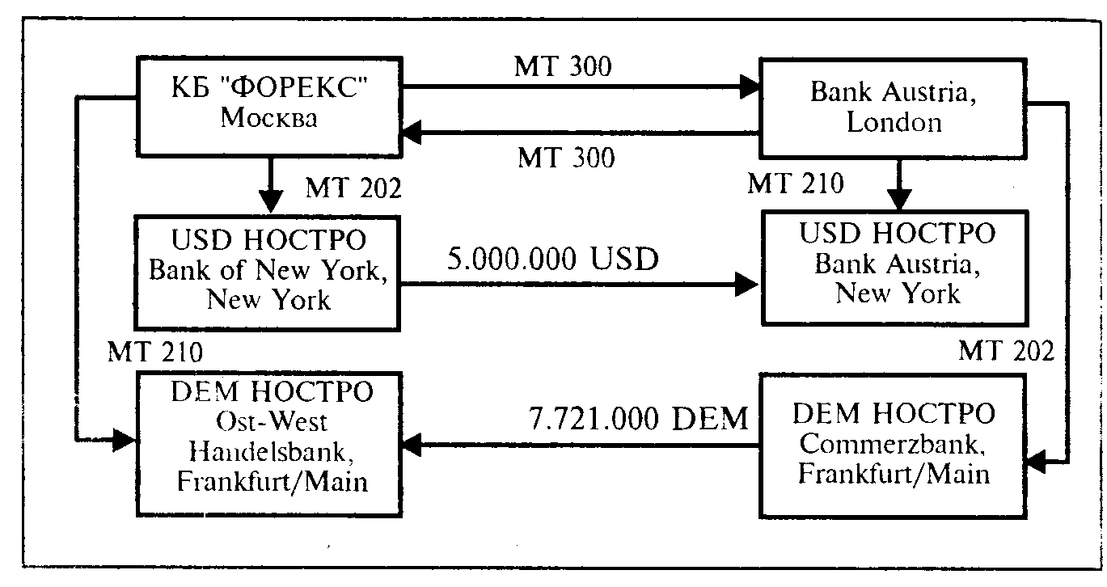

После заключения конверсионной сделки в тот же день б сентяб­ря банки-контрагенты обмениваются подтверждениями по сделке (МТ 300 в формате SWIFT). 7 сентября КБ «Форекс» посылает в свой долларовый банк-корреспондент — Банк Нью-Йорка, Нью-Йорк, платежное поручение (МТ 202) перечислить 8 сентября 5 млн. дол­ларов Банку Австрии, Лондон, на долларовый корсчет последнего в Банк Австрии, Нью-Йорк. Банк Австрии, Лондон, ожидающий получения долларов, отсылает 7 сентября в свой банк-корреспон­дент уведомление о приходе 5 млн. долларов 8 сентября (МТ 210). а также отсылает в свой банк-корреспондент Коммерцбанк, Франк­фурт-на-Майне платежное поручение перечислить 7.721.000 немец­ких марок на счет банка «Форекс» в Ост-Вест Хандельсбанк, Франк­фурт-на-Майне. В свою очередь банк «Форекс», Москва, уведом­ляет Ост-Вест Хандельсбанк, что 8 сентября на его счет должна по­ступить указанная сумма немецких марок.

Ниже рассматриваются образцы сообщений, посланных одним из контрагентов — КБ «Форекс».

**6.3. Оформление подтверждений по конверсионной сделке**

По телексу

Подтверждение конверсионной сделки можно оформить по телексу текстом в свободном формате. Например, банк «Фо­рекс» может послать телексом следующее подтверждение:

Табл. 30

ТО: 8954004 BANK AUSTRIA, LONDON ATTN: BACK-OFFICE DEPT. FROM: BANK FOREX, MOSCOW

DEAR SIRS,

HEREWITH WE CONFIRM THAT ON 06/09/94 WE SOLD YOU 5,000,000.00 USD AGAINST DEM AT 1.5442 VALUE 08/09/94. PLEA­SE SEND OUR DEM TO OUR ACC WITH OST-WEST HANDEL­SBANK, FFT. WE SEND USD TO YOUR ACC WITH BANK AUSTRIA, NEW YORK. REGARDS

В системе SWIFT или телексом в формате SWIFT

МТ 300 - FOREIGN EXCHANGE CONFIRMATION - им обмениваются два финансовых учреждения (к которым от­носятся банки), заключившие конверсионную сделку. Дан­ное сообщение используется для подтверждения деталей:

новой конверсионной сделки;

изменения условий уже заключенной сделки;

отмены сделки;

форвардной сделки.

Ниже приводятся стандартные поля (fields) подтверждения новой конверсионной сделки, нумерация которых указывает на конкрет­ные реквизиты сделки.

Табл. 31

|  |  |  |
| --- | --- | --- |
| Sender: | FORXRUMM | |
| Message Type: | 300 for ex confirmation | |
| Reseiver: | BKAUGB2L | |
| Text block: |  | |
| :20/ Transaction reference number | :FX19941737 | |
| :21/ Related reference | :NEW | |
| :22/ Code/common reference | :NEW/BKAU2L5442FORX MM | |
| :30/ Date contract agreed/amended | :94/09/06 | |
| :36/ Exchange rate | : 1.5442 | |
| :72/ Sender to receiver information | :NO NETTING |
| :32R/ Value date. curr amount bought | :94/09/08 DEM 7,721,000,00 |
| •57A/ Account with institution - B1C | :/ OWHBDEFF |
|  | OST-WEST HANDELSBANK AG |
|  | FRANKFURT AM MAIN |
| :33P/ Value date, curr amount sold | :94/09/08 USD 5.000.000.00 |
| :53A/ Sender's correspondent | :IRVTUS3N |
|  | BANK OF NEW YORK |
|  | NEW YORK, NY |
| :57A/ Account with institution - B1C | :BKAUUS33 |
|  | BANK AUSTRIA AG |
|  | NEW YORK.NY |

Это сообщение послано от банка «Форекс», Москва (идентифи­кационный код в системе SWIFT — FORXRUMM) в Банк Австрии, Лондон (код BKAUGB2L). Список кодов (Bank Identification Code — B1C) всех банков, являющихся членами системы SWIFT, можно найти в специальном сборнике BIC-DIRECTORY.

По статусу поля могут быть обязательными для использования в данном формате — М (mandatory), или свободными — О (optional). Поля включают следующие данные:

20:(М) — указывается номер сделки (TRN- Transaction Reference Number) в соответствии с принятой в банке системой внутреннего учета, по которому сделку можно идентифицировать.

21 :(М) — в новой сделке это поле содержит слово NEW. Во всех других случаях здесь должен стоять номер сделки (поле 20) пред­ыдущего сообщения МТ 300.

22:(М) — содержит в левой части кодовое слово, указывающее на функцию сообщения. Кодовые слова могут быть следующими:

NEW — в случае новой сделки;

AMEND — в случае изменения условий сделки;

CANCEL — в случае отмены сделки;

MATURITY — в случае подтверждения форвардной сделки.

Вторая часть поля содержит референс к обменному курсу сдел­ки (1.5442), а также включает в себя частичные идентификацион­ные коды SWIFT контрагентов сделки.

30:(М) — дата заключения, изменения или отмены сделки.

36:(М) — валютный курс сделки.

72:(0) — необязательное для использования поле. Содержит ин­формацию от отправителя к получателю сообщения (например, что по данной сделке неттинг не применяется).

32R:(M) — дата валютирования, код и сумма купленной отпра­вителем сообщения (то есть банком «Форекс») валюты.

57А:(М) — относится к полю 32R. Здесь указывается номер кор­счета, код SWIFT и полное имя банка-корреспондента, где отпра­витель ожидает получить купленную им у контрагента валюту.

ЗЗР:(М) — дата валютирования, код и сумма проданной валюты.

53А:(0) — необязательное для использования поле. В данном примере банк «Форекс» сообщает, с корсчета в каком банке будет отправлена проданная им валюта.

57А:(М) — относится к полю 33Р. Указывается банк-корреспон­дент (и при необходимости номер счета) контрагента, куда необ­ходимо перечислить проданную отправителем сообщения валюту.

**6.4. Оформление платежных поручений**

По телексу

Банк может составить в свободном формате заявление на перевод проданной валюты контрагенту и послать его в банк-корреспондент, снабдив специальным клю­чом, удостоверяющим, что сообщение инициировано именно банком-отправителем. Текст платежного по­ручения из банка «Форекс» в Bank of New York, NY, может быть, например, следующего содержания:

Табл. 32

ТО: 236 62832 - THE BANK OF NEW YORK, NEW YORK FROM: BANK FOREX, MOSCOW

PLEASE VALUE 08/09/94 DEBIT OUR ACC ____ IN USD 5,000,000.00 AND PAY TO BANK AUSTRIA, NEW YORK FAVOR BANK AUSTRIA, LONDON DUE TO FOREIGN EXCHANGE DEAL FX19941737.

В системе SWIFT или телексом в формате SWIFT

МТ 202 - GENERAL FINANCIAL INSTITUTION TRANS­FER — т. е. перевод средств от одного финансового учреж­дения (банка) другому. Сообщение представляет собой при­каз банку-корреспонденту по долларам дебетовать счет бан­ка «ФОРЕКС», Москва, в пользу контрагента — Банка Авст­рии, Лондон.

Табл. 33

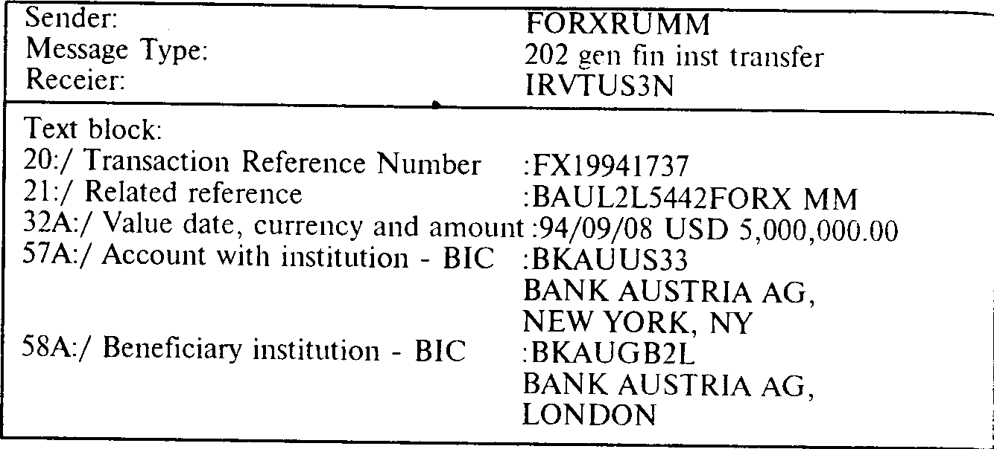

20:(М) — указывается номер сделки в соответствии с внут­ренним учетом банка.

21:(М) — это поле содержит отсылку к сделке, в соответствии с которой осуществляется данный платеж. В данном случае он совпадает со второй частью поля 22 подтверждения кон­версионной сделки — МТ 300.

32А(М) — дата валютирования, код валюты и сумма перевода.

57А:(0) — указывается идентификационный код и полное название банка-корреспондента, в котором получатель средств (Банк Австрии, Лондон) держит счет в данной валюте.

58А:(М) — указывается конечный получатель переводимых средств (бенефициар).

В случае если банк-отправитель и банк-получатель средств держат счет в одном банке-корреспонденте, то в сообщении МТ 202 опускается поле 57А (не являющееся обязательным для использования).

**6.5. Оформление уведомлений о получении средств**

По телексу

В свободном текстовом формате банк-отправитель может составить телексное сообщение в банк-корреспондент по другой валюте, известив его о поступлении на свой корсчет на конкретную дату валютирования средств, купленных по конверсионной сделке.

ТО: 416636 - OST-WEST HANDELSBANK, FRANKFURT AM MAIN FROM: BANK FOREX, MOSCOW

PLEASE NOTE THAT VALUE 08/09/94 WE SHALL RECEIVE 7,721,000.00 DEM TO BE CREDITED TO OUR ACC ___ FROM BANK AUSTRIA, LONDON DUE TO FOREX DEAL FX19941737.

В системе SWIFT или телексом в формате SWIFT

МТ 210 - NOTICE TO RECEIVE - Банк «Форекс» предва­рительно уведомляет Ост-Вест Хандельсбанк, Франкфурт-на-Майне, по получении средств от Банка Австрии, Лондон, кредитовать его (то есть банка «Форекс») счет.

Табл. 35

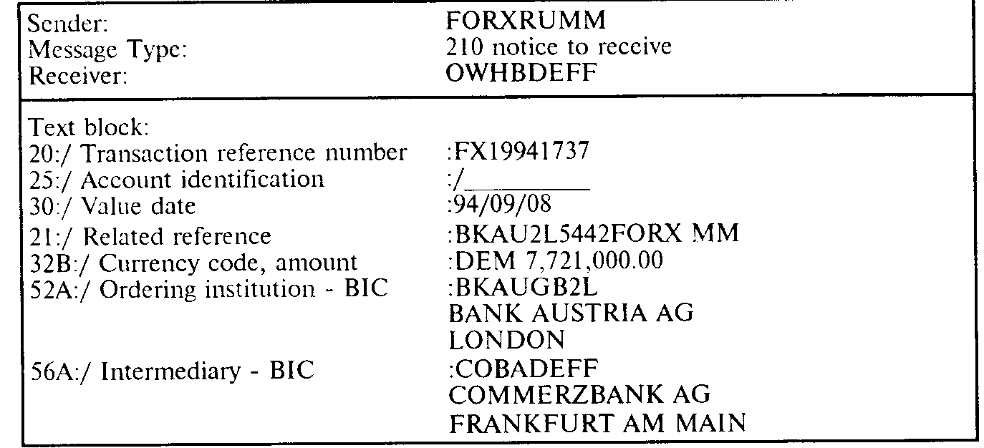

20:(М) — указывается номер сделки в соответствии с внут­ренним учетом банка, по которой отправитель ожидает по­лучения средств.

25:(0) — указывается номер корсчета отправителя. Не обяза­тельное для использования в формате поле. 30: (М) — дата поступления средств. 21:(М) — указывается отсылка к сделке, по которой отпра­витель ожидает получения средств. Здесь также использует­ся вторая часть поля 22 формата МТ 300, содержащая частично коды SWIFT контрагентов и референс к обменному кур­су — 1.5442.

32В:(М) — указывается код и сумма валюты, ожидаемой от­правителем для зачисления на корсчет.

52А:(0) — необязательное для использования поле; указывает идентификационный код и полное имя банка инициатора платежа, от которого приходят ожидаемые средства. В дан­ном примере — это контрагент по конверсионной сделке.

56А:(0) — также не обязательно для использования. Здесь указывается идентификационный код и полное название бан­ка-корреспондента, в котором отправитель платежа держит счет НОСТРО в данной валюте и из которого приходят деньги.

**6.6. Сообщения, используемые при оформлении депозитной сделки**

Для оформления депозитной сделки используются следующие сообщения, отсылаемые по телексу или в системе SWIFT.

Подтверждения по сделке — МТ 320 (в день заключения). Для привлеченных депозитов (Deposits taken): уведомление банка-корреспондента о получении средств (за день до даты валютирования) — МТ 210;

платежное поручение банку-корреспонденту на возврат средств (за день до даты окончания депозита) — МТ 202. Для размещенных депозитов (Deposits given):

платежное поручение банку-корреспонденту на перечисление средств (за день до даты валютирования) — МТ 202;

уведомление банка-корреспондента о возврате средств (за день до даты окончания депозита) — МТ 210.

Рассмотрим эти сообщения на примере сделки по размещению банком «Форекс» 3 млн. долларов в межбанковский депозит в Московский народный банк, Лондон (Moscow Narodny Bank, Lon­don) сроком на 1 неделю. Схематично потоки сообщений и плате­жей для этой сделки выглядят следующим образом:

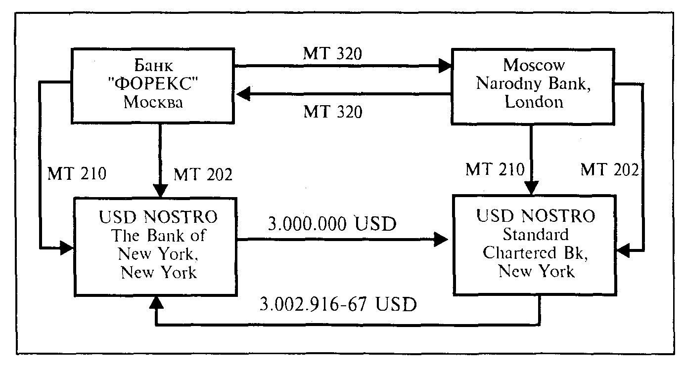

После заключения депозитной сделки контрагенты в тот же день 13 сентября обмениваются подтверждениями по сделке (МТ 320). За день до даты валютирования 14 сентября банк-кредитор — КБ «Форекс» отсылает в свой банк-корреспондент по долларам США — Банк оф Нью-Йорк платежное поручение (МТ 202) пере­числить 15 сентября 3 млн. долларов на долларовый корсчет НОС­ТРО Московского Народного Банка, Лондон, в Стандард Чартед банк (Standard Chartered Bank N.Y.). Московский народный банк, ожидающий поступления средств, в свою очередь также 14 сентября отсылает в свой банк-корреспондент НОСТРО Стандард Чартед банк, Нью-Йорк, уведомление о получении Змлн. долларов с датой валютирования 15 сентября (МТ 210).

За день до истечения депозита, то есть 21 сентября, банк-заем­щик — Московский народный банк, Лондон, отсылает в банк-кор­респондент — Стандард Чартед банк, Нью-Йорк, платежное пору­чение на возврат основной суммы и начисленных процентов (3.002.916-67 USD), датированное 22 сентября, банку «Форекс» (МТ 202), а последний в тот же день посылает в Банк оф Нью-Йорка уведомление о поступлении этих средств на свой корсчет (МТ 210).

**6.7. Оформление подтверждений по депозитной сделке**

По телексу

Подтверждение депозитной сделки может быть послано текс­том по телексу в свободном формате:

Табл. 36

ТО: MOSCOW NARODNY BANK, LONDON ATTN.: BACK-OFFICE DEPT. FROM: BANK FOREX, MOSCOW

DEAR SIRS,

HEREWITH WE CONFIRM FOLLOWING DEPOSIT DEAL

DONE ON 13/09/94. WE LEND YOU 3,000,000.00 USD AT

5 PCT FROM 15/09/94 TO 22/09/94. WE SEND YOU USD TO

STANDARD CHARTERED BANK, NEW YORK ACC _____

ON 15/09/94. PLEASE SEND BACK PRINCIPAL AND INTEREST

ACCRUED TO THE BANK OF NEW YORK, NEW YORK

ON 22/09/94.

REGARDS

В системе SWIFT или телексом в формате SWIFT

МТ 320 - FIXED LOAN/DEPOSIT CONFIRMATION - со­общение, которым обмениваются банки-контрагенты, заклю­чающие сделку по привлечению/размещению депозита на фиксированный период. Данный формат можно использо­вать для подтверждения деталей:

новой депозитной сделки;

пролонгации депозита;

изменения реквизитов уже заключенной депозитной сделки;

отмены сделки.

Табл. 37

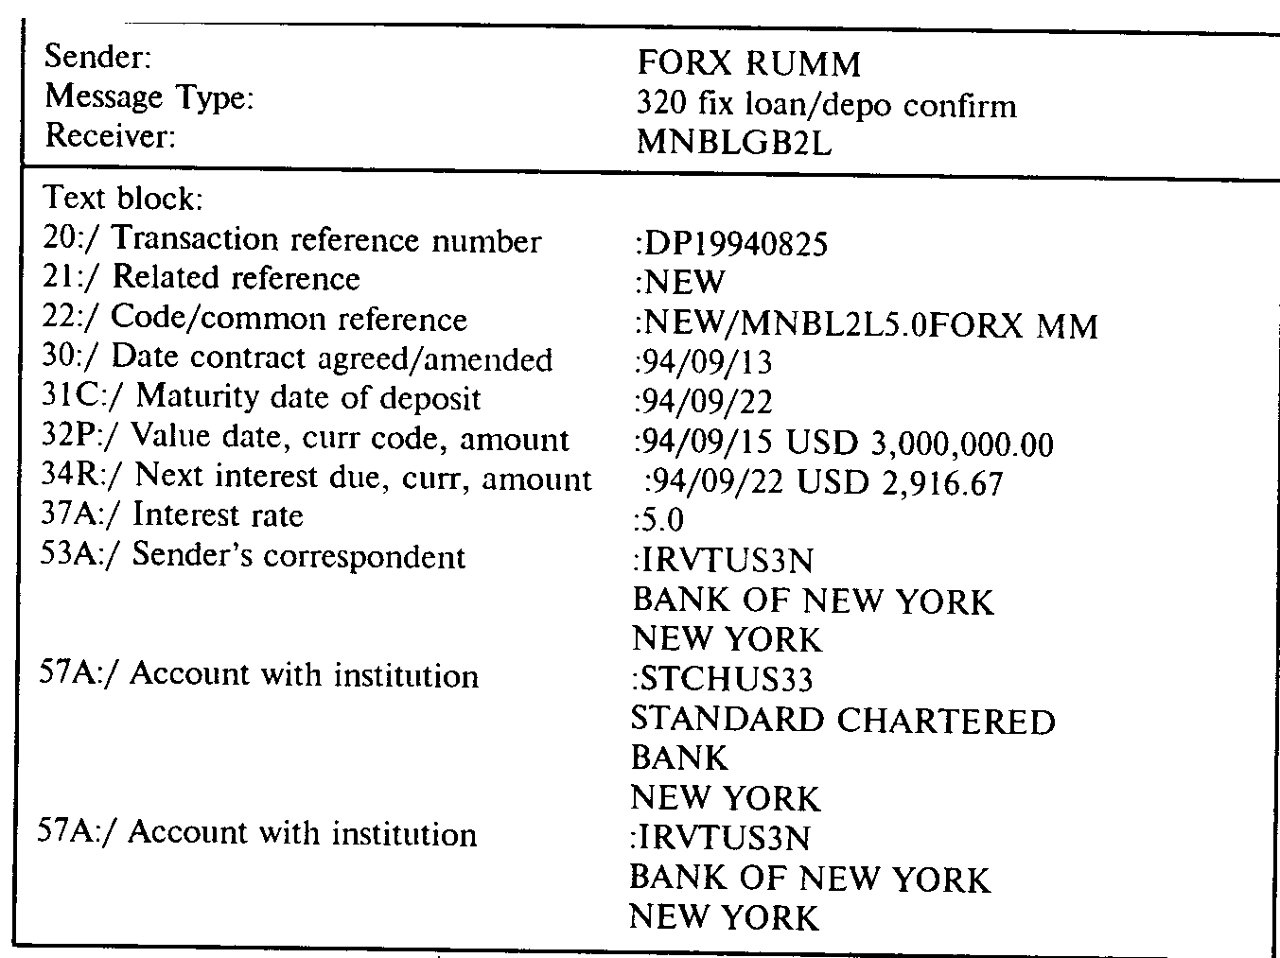

Ниже приводится расшифровка содержания полей; буквы «М» и «О» означают обязательно ли в формате данное поле (mandatory) или нет (optional).

20:(М) — указывается номер депозитной сделки в соответст­вии с принятой в банке внутренней системой учета.

21:(М) — для новой депозитной сделки здесь должно при­сутствовать слово NEW. В остальных случаях здесь должен стоять номер предыдущей депозитной сделки (поле 20 преды­дущего формата МТ 320).

22:(М) — первая часть поля содержит кодовое слово, обо­значающее функцию сообщения.

NEW — если речь идет о новом депозите.

ROLSAM — подтверждение пролонгации (ролловера) депо­зита без изменения основной суммы и с осуществлением процентного платежа.

ROLSAM IN — пролонгация депозита без изменения основ­ной суммы, где процент прибавляется или вычитается из этой суммы.

ROLINC — пролонгация депозита с увеличением основной суммы и осуществлением процентного платежа.

ROLINCIN — пролонгация депозита с увеличением основ­ной суммы, где процент прибавляется или вычитается из этой суммы.

ROLDEC — пролонгация депозита с уменьшением основ­ной суммы и осуществлением процентного платежа.

ROLDECIN — пролонгация депозита с уменьшением основ­ной суммы, где процент прибавляется или вычитается из этой суммы.

AMEND — подтверждение согласованных изменений усло­вий заключенной депозитной сделки (основной суммы, про­цента, даты окончания или платежных инструкций).

CANCEL — подтверждение отмены сделки.

30: (М) — дата заключения сделки или изменения условий

сделки.

31С:(М) — дата окончания депозита.

32:(М) — дата валютирования, код валюты и сумма депозита.

Буквы после номера поля со стороны банка — отправителя подтверждения означают сторону депозита:

R — депозит привлеченный (received);

Р — депозит размещенный (paid).

34:(М) — дата выплаты процентов, код валюты и сумма про­центов. Буква после номера кода «Р» или «R» означает, со­ответственно, уплаченные это или полученные проценты для отправителя подтверждения.

37А:(М) — процентная ставка.

53А:(0) — здесь указывается банк-корреспондент НОСТРО кредитора, из которого деньги будут переведены заемщику на дату валютирования.

57А:(М) — указывается банк-корреспондент НОСТРО заем­щика депозита, на корсчет которого должна поступить ос­новная сумма на дату валютирования.

57А:(М) — указывается банк-корреспондент НОСТРО кре­дитора, на корсчет которого заемщик должен вернуть основ­ную сумму и начисленные проценты на дату окончания де­позита.

Оформление платежных поручений на перевод средств за­емщику и возврат средств кредитору (МТ 202), а также уве­домлений о поступлении средств по депозитной сделке осу­ществляется по стандартной схеме, рассмотренной для кон­версионной сделки (см. выше).

В приложениях приводятся списки дилинговых кодов банков, а также принятые на российском рынке образцы договоров на инфор­мационное обслуживание и генеральное соглашение об общих ус­ловиях проведения операций на внутреннем валютно-финансовом рынке.

Приложение 1

Таблица дилинговых кодов банков и организаций в системе REUTERS

|  |  |  |  |  |  |
| --- | --- | --- | --- | --- | --- |
| № | наименование банка | | город | Дилингоый код | |
| 1. | Внешторгбанк | | Москва VTВА | ,B,E,G,M,R,X | |
| 2. | Алина | | Москва | ALIN | |
| 3. | Bank Austria | | Москва | BAUR | |
| 4. | Банк Деловое сотрудничество | | Москва | ВОВМ | |
| 5. | Банк Эффект-кредит | | Москва | EFCR | |
| 6. | Внешэкономбанк | | Москва | ВЕАА | |
| 7. | Банк Московия | | Москва | MOSC | |
| 8. | Банк Санкт-Петербург | | С.-Петербург | BSPB, MBSP | |
| 9. | Банк Транскредит | | Москва | CECR | |
| 10. | Societe Generale Vostok | | Москва | BSGV | |
| 11. | Башкредитбанк | | Уфа | BKRE | |
| 12. | Башпромбанк | | Уфа | BPRU | |
| 13. | Банк Базис | | Москва | BBSM | |
| 14. | BNP-Dresdner Bank | | С.-Петербург | NEVA | |
| 15. | Бизнес-банк | | Москва | BUSM | |
| 16. | Банк Развитие бизнеса | | Москва | BUDM | |
| 17. | Капитал-банк | | Москва | СРВМ | |
| 18. | Центральный банк России | | Москва | BKRU | |
| 19. | Банк АБИД | | Москва | ABID | |
| 20. | ABN Amro Bank | | Москва | ААВМ | |
| 21. | АДИКС | | Москва | ADIX | |
| 22. | Агропромбанк | | Москва | AGRM | |
| 23. | AIOC Capital | | Москва | LTSX | |
| 24. | Альфа-банк | | Москва | ALFM | |
| 25. | Банк Альба-Альянс | | Москва | ALAL | |
| 26. | Алмазювелирэкспорт | Москва | | | ALMZ |
| 27. | Архангельск-промстройбанк | Архангельск | | | APSB |
| 28. | Астробанк | Москва | | | ASTR |
| 29. | Авиабанк | Москва | | | AVIA |
| 30. | Автобанк | Москва | | | AVBK,М |
| 31. | Автовазбанк | Москва | | | AVMO |
| 32. | Автовазбанк | Тольятти | | | AVTO |
| 33. | Банк Балчуг | Москва | | | BLCH |
| 34. | Балтийский | С. Петербург | | | BALT |
| 35. | Балтвнешторгбанк | Калининград | | | BVTB |
| 36. | Банк Аэрофлот | Москва | | | AERO |

|  |  |  |  |  |  |
| --- | --- | --- | --- | --- | --- |
| 37. | Chase Manhattan Bank | Москва | | | CMRU,M |
| 38. | Часпромбанк | Москва | | | CHPR |
| 39. | Челиндбанк | Челябинск | | | CHEL |
| 40. | Citibank | Москва | | | CITR |
| 41. | Коммерческий банк Реформа | Москва | | | REFO |
| 42. | Компания финансового проектирования | Москва | | | COPF |
| 43. | Контакт-банк | Москва | | | CBMR |
| 44. | Конверс-банк | Москва | | | CONV |
| 45. | Credit Lyonnais Russi | Москва | | | CLRM |
| 46. | Credit Suisse | Москва | | | CSMO, X |
| 47. | Банк Кредит-Москва | Москва | | | CRMO |
| 48. | Кредобанк | Москва | | | CRBM |
| 49. | Дальрыбабанк | Владивосток | | | DALB |
| 50. | Деловая Россия | Москва | | | DELO |
| 51. | Диалог-банк | Москва | | | DLGB |
| 52. | Банк инвестиций | |  |  | | |
|  | Восток-запад | | Москва | EWIB | | |
| 53. | Элбим-банк | | Москва | ELMR | | |
| 54. | Электробанк | | Москва | EL-EC | | |
| 55. | Енисей-банк | | Красноярск | ENIS | | |
| 56. | Банк Еврофинанс | | Москва | EFIN | | |
| 57. | Банк Еврокосмос | | Москва | KOSM | | |
| 58. | Европейский Торговый банк | | Москва | ЕТВМ | | |
| 59. | Финансовая компания ВВС | | Москва | WSM | | |
| 60. | Первый инвестиционный банк | | Москва | FIBM | | |
| 61. | Первый русский банк | | Москва | FRBM | | |
| 62. | Фундамент-банк | | Москва | FUBM | | |
| 63. | Глобэкс-банк | | Москва | GLBX | | |
| 64. | Гута-банк | | Москва | GUTA | | |
| 65. | Хельм-банк | | Москва | НЕВК | | |
| 66. | Банк Империал | | Москва | IBMM, IMPM | | |
| 67. | Банк Империал | | С.-Петербург | IMSP | | |
| 68. | Независимый банк России | | Москва | IBOR | | |
| 69. | Банк Индустрия-сервис | | Москва | CBIS | | |
| 70. | Информтехника-банк | | Москва | INFO | | |
| 71. | Инкомбанк | | Москва | INCB, М, 0, R, INBM | | |
| 72. | Инновационный банк экономического сотрудничества | |  | INBK | | |
| 73. | Международный банк экономического сотрудничества | | Москва | IBEC | | |

|  |  |  |  |
| --- | --- | --- | --- |
| 74. | МФК-Международная финансовая компания | Москва | IFCI, М, N |
| 75. | Международный Индустриальный банк | Москва | IIBR |
| 76. | Международный Инвестиционный банк | Москва | ЦВМ |
| 77. | Международный Московский банк | Москва | IMBM, IMBX |
| 78. | ING-Bank | Москва | INGR |
| 79. | Межбанковский Финансовый дом | Москва | INFH |
| 80. | Интербанк | Москва | INMR |
| 81. | Intermoney Financial Products | Москва | IFPM |
| 82. | Интурбанк | Москва | IBRF |
| 83. | Инвест-банк | Калининград | INVK |
| 84. | Кристалл-банк | Москва | KRYS |
| 85. | Кубаньбанк | Краснодар | KUBM |
| 86. | Кузбассоцбанк | Кемерово | RUZB |
| 87. | Кузбассоцбанк | Москва | MKUZ |
| 88. | Банк Лефортовский | Москва | LEFB |
| 89. | Леспромбанк | С.-Петербург | PLBR |
| 90. | Мапо-банк | Москва | МАРО |
| 91. | Банк Менатеп | Москва | CBIM |
| 92. | Местбанк | Москва | ROSM |
| 93. | Металлинвест-банк | Москва | MEIN |
| 94. | Меткомбанк | Москва | МЕСМ |
| 95. | Банк Метрополь | Москва | MTRP |
| 96. | Межкомбанк | Москва | MEZH |
| 97. | Межэкономсбербанк | Москва | ISBR |
| 98. Межрегионбанк | | Москва | MRBM, N |
| 99. МИА Мосбизнес-банк | | Москва | MIAM |
| 100. Монтажспецбанк | | Москва | MSBM |
| 101. Мосбизнесбанк | | Москва | MBGT, MBGM |
| 102. Московский деловой мир (МДМ) банк | |  | MBWM |
| 103. Банк Балтия-Москва | | Москва | MOSB |
| 104. Московский банк реконструкции и развития | | Москва | MBRD |
| 105. Московский городской коммерческий банк | | Москва | PSMB |
| 106. Московский экпортно-импортный банк | | Москва | MEIB |
| 107. Московский индустриальный банк | | Москва | MIND |
| 108. Московский национальный банк | | Москва | MONB |
| 109. Банк Московское финансовое партнерство | | Москва | МРАМ |
| 110. Объединенный московский банк | | Москва | MUBM |
| 111. Банк Мосинрасчет | | Москва | KBMR |

|  |  |  |
| --- | --- | --- |
| 112. Мосстройэкономбанк | Москва | MSEB |
| 113. Мост-банк | Москва | MOST |
| 114. Мытищинский коммерческий банк | Москва | MKBD |
| 115. Банк Национальный кредит | Москва | NCBM |
| 116. Банк Национальный кредит | С.-Петербург | PNCR |
| 117. Сбербанк России | Москва | SBRF |
| 118. Навигатор-капитал | Москва | NAVM |
| 119. Нефтехимбанк | Москва | РСВХ,PCBF |
| 120. Нефтепродуктбанк | Москва | NEFP |
| 121. Нефтепром-банк | Москва | NEPB |
| 122. Нефтяной банк | Москва | NEFT |
| 123. Северный торговый банк | С.-Петербург | NTBR |
| 124. Банк Олимпийский | Москва | OBMR |
| 125. Оптимум-банк | Москва | OPTI |
| 126. Оргбанк | Москва | ORGB |
| 127. Пермкомбанк | Пермь | URAL |
| 128. Петрокоммерцбанк | Москва | RCBM |
| 129. Банк Петровский | С.-Петербург | PETR |
| 130. Презенткомбанк | Москва | PRCB |
| 131. Приовнешторгбанк | Рязань | PRIO |
| 132. Промрадтехбанк | Москва | PRTB |
| 133. Промстройбанк | Москва | PSBR |
| 134. Промстройбанк | С.-Петербург | ICSP |
| 135. РЭА-банк | Москва | REAB |
| 136. Рейтер | Москва | RTMC, 0, Т |
| 137. Ритек-банк | Москва | RITA |
| 138. Росэстбанк | Тольятти | RBTR |
| 139. Росместбанк | Москва | ROSM |
| 140. Банк Российский кредит | Москва | RSKM, T, D, R |
| 141. Ростра-банк | Москва | ROBM |
| 142. Российский брокерский дом C.A.D Co. Ltd | Москва | CANC |
| 143. Столичный банк сбережений | Москва | SBMW |
| 144. Супримекс-банк | Москва | SUPR |
| 145. Технобанк | Москва | ТЕВМ |
| 146. Тембр-банк | Москва | TMBR |
| 147. Токобанк | Москва | TOKO, R, X |
| 148. Торибанк | Москва | TORI |
| 149. Тверьуниверсалбанк | Москва | TUBM |
| 150. Тверьуниверсалбанк | Тверь | TUBT |
| 151. Уникомбанк | Москва | UNBM |
| 152. Банк Объединенная Европа | Москва | UEMO |

|  |  |  |
| --- | --- | --- |
| 153. Объединенный Экспортно-импортный банк | Москва | UNEX, R |
| 154. Уральский банк реконструкции и развития | Екатеринбург | UBRD |
| 155. Уралпромстройбанк | Екатеринбург | UPSB |
| 156. Уралвнешторгбанк | Екатеринбург | UVTB |
| 157. Юта-банк | Екатеринбург | UTVK |
| 158. Бита-банк | Москва | VITA |
| 159. Виза-банк | Москва | VIZA |
| 160. Воквнешторгбанк | Н. Новгород | VOKV |
| 161. Банк Восток | Владивосток | VOST |
| 162. ВТБ | Новосибирск | VTNR |
| 163. Ялосбанк | Москва | YABK |
| 164. Юг-банк | Краснодар | YUGB |
| 165.Запсибкомбанк | Тюмень | WSCB |
| 166. Золото-банк | Москва | ZOLO |

Приложение 2 ГЕНЕРАЛЬНОЕ СОГЛАШЕНИЕ №

Об общих условиях проведения операций на внутреннем валютно-финансовом рынке

Коммерческий банк _________________________

в лице Председателя правления банка ________________

действующего на основании Устава с одной стороны, и

_____________________________________________________________

в лице ______________________________________________________,

действующего на основании Устава с другой стороны (именуе­мые в дальнейшем «Стороны), заключили настоящее соглаше­ние о нижеследующем:

1. ПРЕДМЕТ СОГЛАШЕНИЯ И ОБЩИЕ ПОЛОЖЕНИЯ

1.1. Предметом настоящего Соглашения являются общие ус­ловия совершения на внутреннем финансовом рынке ва­лютных конверсионных сделок, сделок по предоставлению межбанковских кредитов, сделок по купле/продаже цен­ных бумаг, а также ответственность сторон.

1.2. Стороны в течение трех рабочих дней после подписания настоящего Соглашения предоставляют друг другу следу­ющие документы:

нотариально заверенные копии учредительных доку­ментов (учредительный договор, устав, лицензия);

баланс счетов и расчет нормативов (по состоянию на день подписания настоящего Соглашения), подписан­ные уполномоченными на то лицами и скрепленными печатью Стороны;

нотариально заверенную карточку с образцами под­писей.

2. ОПРЕДЕЛЕНИЕ ОСНОВНЫХ ПОНЯТИЙ

а) Если иное не оговорено в тексте настоящего Соглашения, то применяются нижеследующие определения основных понятий.

Дилеры—сотрудники Сторон, уполномоченные на ве­дение переговоров и заключение сделок.

Иностранная валюта—денежные единицы любых при­знанных международным сообществом стран, кроме Рос­сийской Федерации.

Ценная бумага—документ, удостоверяющий с соблю­дением установленной формы обязательных реквизитов, имущественных прав, осуществление и передача кото­рых возможны только при его предъявлении, либо в слу­чаях, установленных или предусмотренных законом, при доказательстве закрепления своих прав владения цен­ной бумагой в специальном реестре.

Рабочий день — день, в который на межбанковском валютном рынке банки совершают сделки, и в который банки открыты для проведения операций в г. Москве.

Рабочее время — промежуток с 9 часов 30 минут утра

до 18 часов вечера.

Дата валютирования — день осуществления платежей в валюте (валютах) заключенной сделки, который явля­ется рабочим днем для каждого из лиц, осуществляю­щих расчеты по сделке.

Кредит — предоставление денежных средств одной Стороной другой Стороне на условиях срочности, воз­вратности и платности.

Кредитор — Сторона, предоставляющая кредит дру­гой стороне.

Должник — Сторона, получающая кредит от другой

Стороны.

Продавец—Сторона, которая по условиям каждой кон­кретной сделки передает в собственность иностранную валюту или ценные бумаги.

Покупатель - Сторона, которая по условиям каждой конкретной сделки принимает в собственность и оплачи­вает иностранную валюту или ценные бумаги.

3. НАЗНАЧЕНИЕ ДИЛЕРОВ

3.1. Стороны определяют список дилеров, уполномоченных вес­ти переговоры и заключать сделки по каждому виду сделок.

3.2. Полномочия дилеров на ведение переговоров и заключе­ние сделок подтверждаются доверенностями, выдаваемы­ми Сторонами. Каждая доверенность должна содержать фамилию, имя, отчество, должность и образец подписи ди­лера и скрепляется печатью Стороны. Стороны обменива­ются доверенностями перед началом операций по каждо­му виду сделок.

3.3. Изменения в составе дилеров проводятся Сторонами пу­тем отзыва действующих и предоставления новых доверен­ностей.

4. ВЕДЕНИЕ ПЕРЕГОВОРОВ И ЗАКЛЮЧЕНИЕ СДЕЛОК

4.1. Условия сделок, заключаемых в соответствии с настоя­щим Соглашением, определяются в каждом конкретном случае путем проведения переговоров между уполномочен­ными сотрудниками Сторон по телефону или посредством системы REUTERS DEALING 2000.

4.2. Основными условиями валютной конверсионной сделки, подлежащими обязательному согласованию между уполно­моченными дилерами, являются:

валюта и контрвалюта сделки;

сумма сделки;

курс сделки (для сделок типа «своп» также курс контр­сделки);

дата валютирования (для сделки типа «своп» — также дата валютирования контрсделки);

платежные инструкции.

4.2.1. В соответствии с настоящим Соглашением Стороны мо­гут заключать следующие виды сделок:

сделки по купле/продаже иностранной валюты за ва­люту Российской Федерации или за другую иностран­ную валюту по курсу, согласованному Сторонами на мо­мент заключения сделки, при условии обмена валютами на второй рабочий день после заключения сделки (име­нуемыми в дальнейшем Сторонами сделки «спот»);

сделки по купле/продаже иностранной валюты за ва­люту Российской Федерации или за другую иностран­ную валюту по курсу, согласованному Сторонами на мо­мент заключения сделки, с поставкой средств в иной срок, чем по сделкам на условиях «спот» (сделки типа «аутрайт» — сделки сроком «сегодня», «завтра» и сдел­ки типа «форвард»);

сделки по купле/продаже иностранной валюты за ва­люту Российской Федерации или за другую иностран­ную валюту с одновременной контрсделкой при усло­вии расчетов по ним на разные даты валютирования (сделки «своп»);

иные сделки по купле-продаже иностранной валюты, не противоречащие действующему законодательству Российской Федерации.

4.3 Основными условиями сделок по предоставлению Меж­банковских кредитов, подлежащими обязательному согла­сованию между уполномоченными дилерами, являются:

валюта сделки;

сумма сделки;

сроки предоставления кредита (начальная и конечная даты валютирования);

процентная ставка;

платежные инструкции.

4.3.1. Проценты за пользование кредитом начисляются с даты списания средств с корреспондентского счета Кредитора на счет Должника по дату, установленную сделкой между Сторонами.

4.3.2. Досрочный возврат средств по межбанковским креди­там возможен только с согласия Кредитора при условии уве­домления о досрочном возврате в письменной форме не менее, чем за три рабочих дня.

При досрочном возврате средств по межбанковским кредитам без согласия Кредитора Должник выплачива­ет проценты, начисленные на всю сумму межбанковских кредитов до даты погашения, зафиксированной в сделке между Сторонами.

4.3.3. В случае если полученная от Должника сумма средств, направленная на погашение задолженности по кредиту, не­достаточна для погашения всех обязательств перед Кре­дитором, определяется следующая очередность погаше­ния обязательств:

пени (штрафные санкции), в соответствии с п. 8.1 на­стоящего Соглашения;

начисленные проценты за пользование кредитом;

сумма кредита (основной долг).

4.4. Сделка признается заключенной после обмена Сторона­ми сообщениями, содержащими идентичные условия сдел­ки по телексу (Приложения 1 и 2 — для сделок по предо­ставлению межбанковских кредитов), либо по системе SWIFT (Приложение 3—для сделок по предоставлению межбан­ковских кредитов), либо подтверждение Сторонами заклю­чения сделки и ее условий по системе REUTERS-DEALING, являющимися неотъемлемой частью настоящего Соглаше­ния, и достоверными подтверждениями, что сообщение или подтверждение поступило от Стороны по сделке.

Стороны несут ответственность за своевременность

направления документов, подтверждающих заключение

сделки.

4.5. Если полученные Сторонами подтверждения выявили раз­ногласия относительно основных условий сделки, Стороны заявляют и урегулируют их, обмениваясь новыми подтвер­ждениями окончательных условий сделки в течение того же рабочего дня. Разногласия по основным условиям сделки, выявленные на следующий рабочий день или позднее, к рассмотрению не принимаются.

4.6 Стороны соглашаются использовать магнитофонную за­пись телефонных переговоров для разрешения разногласий.

4.7. Стороны несут ответственность за действия лиц, уполно­моченных на заключение предусмотренных настоящим Со­глашение сделок.

5. ИСЧИСЛЕНИЕ СРОКОВ

5.1. Сроки, упоминаемые в настоящем Соглашении или в усло­виях конкретной сделки, исчисляются в днях или месяцах.

5.2. Если иное не оговорено в дополнительном Соглашении или в условиях конкретной сделки, то исчисление срока просрочки выполнения обязательства по сделке начинает­ся со дня, следующего за днем, когда это обязательство должно быть выполнено.

5.3. Если срок, составляющий условия конкретной сделки, исчисляется в днях, то днем окончания этого срока считает­ся соответствующий день последнего месяца срока сдел­ки. При отсутствии в данном месяце соответствующего дня окончание срока наступает в последний день этого месяца.

5.4. Если окончание срока приходится на нерабочий день, то днем окончания срока является ближайший следующий за ним рабочий день.

6. НАЧИСЛЕНИЕ ПРОЦЕНТОВ

6.1. Все проценты, связанные с обязательствами Сторон по сделке должны быть указаны в процентах годовых.

6.2. Если в дополнительном Соглашении или условиях кон­кретной сделки не оговорено иное, то суммы всех процент­ных платежей, которые, исходя из условий сделки, должны совершить Стороны, рассчитываются по формуле простых процентов.

6.3. Если дополнительным Соглашением или условием кон­кретной сделки не оговорено иное и срок сделки исчислен в днях, то для расчета сумм процентных платежей условная продолжительность года принимается равной 365 дням, если платеж должен быть произведен в английских фунтах стерлингов и 360 дням, если платеж должен быть произве­ден в другой валюте.

7. КОНФИДЕНЦИАЛЬНОСТЬ

7.1. Стороны обязуются хранить в тайне от других лиц все ус­ловия сделок (пп. 4.2—4.4), заключенных в соответствии с

настоящим Соглашением, если иное не вытекает из требо­ваний законодательства Российской федерации.

7.2. Разглашение указанной в п. 7.1 информации любой из Сторон допускается лишь с предварительного письменно­го согласия на уровне уполномоченного лица противопо­ложной Стороны, заключившей сделку, при условии его уве­домления в письменной форме не менее, чем за один ра­бочий день.

8. ОТВЕТСТВЕННОСТЬ СТОРОН И ШТРАФНЫЕ САНКЦИИ

8.1. В случае просрочки даты платежей, вытекающих из осу­ществления условий сделки, заключенной в соответствии с настоящим Соглашением, виновная сторона выплачивает штраф в размере:

двойной учетной ставки по централизованным кредит­ным ресурсам Центрального банка Российской Федера­ции, действовавшей на дату платежа за каждый день про­срочки, если платеж должен быть осуществлен в валюте Российской Федерации;

при нарушении сроков валютирования по платежам в иностранной валюте виновная Сторона зачисляет сред­ства датой валютирования, установленной при заключе­нии сделки и указанной в подтверждении, за свой счет (back-value). В случае несвоевременного зачисления суммы, установленной при заключении сделки и указан­ной в подтверждении датой валютирования виновная Сторона обязуется уплатить штраф в размере __% от суммы сделки в иностранной валюте за каждый день про­срочки.

8.2. Если нарушение условий конфиденциальности (ст. 7 насто­ящего Соглашения) одной из Сторон привело к причине­нию ущерба другой Стороне, то виновная Сторона обязана возместить причиненный ею ущерб, если она не докажет, что, разглашенная ею информация была общедоступной, либо она должна была ее раскрыть в соответствии с требо­ваниями закона.

8.3. Стороны освобождаются от ответственности за частич­ное или полное неисполнение своих обязательств по сдел­кам, заключенным в соответствии с настоящим Соглашени­ем, если такое невыполнение вызвано:

8.3.1. Действием чрезвычайных и неотвратимых при данных условиях обстоятельств непреодолимой силы;

8.3.2. Установлением на основании закона Правительством Российской Федерации отсрочки исполнения обязательств (мораторий);

8.3.3. Приостановлением действия закона или иного правово­го акта, регулирующего соответствующее отношение;

8.3.4. Решениями высших органов законодательной власти Российской федерации или Центрального банка Россий­ской Федерации в области валютного регулирования, кото­рые делают невозможным одной из Сторон продолжить выполнение своих обязательств по данному Соглашению;

8.3.5. Задержкой платежей, в связи с неисполнением рас­четным учреждением Центрального банка Российской Фе­дерации условий и сроков платежей по их вине;

8.3.6. Указанием противоположной Стороной ошибочных пла­тежных инструкций;

8.4. Доказательством наступления и продолжительности ука­занных в п. п. 8.3.1, 8.3.2 и 8.3.3 обстоятельств являются выданные компетентными органами официальные подтвер­ждения;

8.5. После прекращения действия обстоятельств, указан­ных в п. 8.3., Стороны обязаны продолжить исполнение своих обязательств по настоящему Соглашению, если иное не предусмотрено дополнительным Соглашением, заклю­ченным Сторонами;

8.6. Уплата Стороной штрафных санкций не освобождает ее от исполнения обязательств по настоящему Соглашению.

9. СПОРЫ ПО СОГЛАШЕНИЮ

Споры по настоящему соглашению решаются Сторонами посредством переговоров или в соответствии и в порядке, установленном законодательством Российской Федерации.

10. СРОК ДЕЙСТВИЯ СОГЛАШЕНИЯ

10.1. Настоящее соглашение вступает в силу с даты его под­писания.

10.2. Срок действия Соглашения заканчивается:

после вступления в силу нового Соглашения между Сто­ронами, отменяющего данное Соглашение;

после внесения изменений в законодательство Россий­ской Федерации, препятствующих дальнейшему испол­нению Соглашения Сторонами по всем видам опера­ций, указанных в ст. 1 настоящего Соглашения;

по решению одной из Сторон по истечении 15 дней с момента уведомления ею другой Стороны об этом реше­нии, но не ранее полного выполнения Сторонами всех обязательств по уже заключенным на условиях настоя­щего Соглашения сделкам.

Настоящее Соглашение составлено в 2-х экзем­плярах, имеющих равную юридическую силу.

11. ЮРИДИЧЕСКИЕ АДРЕСА И РЕКВИЗИТЫ СТОРОН

Банк ___________________________

Адрес _____________________________

Реквизиты _____________________________

Telex _____________________________

SWIFT _____________________________

Банк ______________________________

Адрес _____________________________

Реквизиты _____________________________

Telex ____________________________

SWIFT _____________________________

Председатель правления Председатель правления ——————

м.п. м.п.

ПРИЛОЖЕНИЕ 2.1

к соглашению № __ от ______ 199 г.

TELEX FNDER AGR N DATE FROM:

DATE:

ATTN:

PLS ACCEPT THYS TLX AS OUR INSTRUCТIONS TO PLACE ON

DEPOSIT

FUNDS AS DETAILRD BELOW. DEPOSIT AMOUNT:

VALUE DATE:

INTEREST PERIOD:

INTEREST RATE:

AMOUNT OF INTEREST:

OUR PAYMENT PLS CREDIT OUR ACCOUNT WITH YOU PRINCI­PAL

AND INTEREST & OUR ACCOUNT N PLEASE CONFIRM BY RETURN TELEX

ПРИЛОЖЕНИЕ 2.2

к соглашению № __ от ______ 199 г.

RETURN TELEX N UNDER AGR N DATE TO:

FROM:

DATE: ATTN:

WE HEREBY OBLIGE TO RETURN THE PRINCIPAL AMOUNT OF

THE DEPOSIT AND DEPOSIT INTEREST & DEPOSIT AMOUNT:

MATURITY DATE:

INTEREST RATE:

AMOUNT OF INTEREST:

OUR ACCOUNT N

ПРИЛОЖЕНИЕ 2.3

Форма подтверждения заключения договора межбанковского депозита. Посылается стороной, получающей межбанковский депо­зит.

Структура сообщения, передающего содержание договора.

|  |  |  |  |
| --- | --- | --- | --- |
| о/н | N | Наименование поля | Содержание поля |
| о | 20 | Номер сообщения | Указывается номер сообщения, согласованный с кредитором номер • договора |
| о | 22 | Наименования банков | Банк, дающий кредит / Банк, берущий кредит |
| о | 30 | Дата с: | Указывается дата |
| о | 31 | Дата по: | Указывается дата |
| о | 32R | Поле платежа выдачи | Дата ..., код валюты, сумма кредита |
| о | 34Р | Поле платежа возврата | Дата .... код валюты, сумма возврата |
| о | 37 | Процентная ставка | Указывается процентная ставка |
| о | 53 | Реквизиты кредитора | Кор. счет, МФО |
| о | 57 | Реквизиты счета, куда переводится сумма | Кор. счет, МФО |
| н | 72 | Примечание | Информация оправителя сообщения получателю |

О — обязательное поле; Н — необязательное поле

БЛАНК СООБЩЕНИЯ

20: Номер сообщения ___________________________

22: Наименования банков _________________________

30: Дата с ....: __ 19 г.

31: Дата по ....: __ __________19_г.

32R:Поле платежа выдачи __ _____ 19 _ г. (дата с ....)

SUR (код валюты) _________________ (сумма кредита)

34Р:Поле платежа возврата__ _____ 19 _ г. (дата по....)

RUR (код валюты)

_______________ (сумма процентов)

37: Процентная ставка _________________________

53: Реквизиты кредитора ________________(кор. счет)

_________________________(банк)

___________(МФО)

57: Реквизиты счета, на который ______________(кор. счет)

переводится сумма кредита __________________(банк)

________________________(МФО)

72: Примечание: ____________________________

При использовании системы SWIFT используется стандартное сообщение SWIFT MT-320.

Приложение 3

ДОГОВОР НА ИНФОРМАЦИОННОЕ ОБСЛУЖИВАНИЕ

г.Москва «_»_____19 г.

Брокерская компания в лице, ___________________________________, действующего на основании Устава, именуемая в дальнейшем «Компания», с одной стороны, и банк ____________, именуемый в дальнейшем «Банк», в

лице Председателя Правления _________________________________, действующего на основании Устава, с другой стороны, заключили настоящий Договор о нижеследующем.

1. ПРЕДМЕТ ДОГОВОРА

1.1. Компания обязуется оказывать Банку информационные услуги на межбанковском валютном рынке в целях подго­товки и заключения Банком сделок по купле-продаже ва­лютных средств с третьими лицами на выгодных для него условиях.

1.2. Банк обязуется выплачивать Компании компенсационное вознаграждение в порядке и на условиях, определенных на­стоящим Договором.

2. ПОРЯДОК НАПРАВЛЕНИЯ ПОРУЧЕНИЙ, ПОЛУЧЕНИЯ ИНФОРМАЦИИ И СОВЕРШЕНИЯ СДЕЛОК

2.1. Банк ежедневно дает Компании котировку цены покуп­ки/продажи, по которой он готов осуществлять сделки, а также, при необходимости, лимит общего объема сделок.

2.2. Заявки Банка о предоставлении необходимой информа­ции передаются Компании по телефону. Для этого обе Сто­роны специально выделяют телефонные линии и определя­ют перечень лиц, ответственных за передачу и получение информации по настоящему Договору (Приложение №1). Счета (листы поставки) Компания высылает Банку по те­лексу, телефаксу или курьером.

2.3. При ведении телефонных переговоров Стороны могут вес­ти магнитофонные записи, принимаемые Сторонами в ка­честве доказательства согласования условий заключенных сделок.

2.4. Компания в соответствии с заявкой Банка предоставляет информацию о потенциальном банке-контрагенте и после согласования Банком условий операции подтверждает его готовность заключить сделку по системе REUTERS, теле­фону или телефаксу. Подтверждение должно содержать информацию о Клиенте и условиях сделки.

2.5. Сделка считается заключенной, после того как Банк по системе REUTERS или по телефону получает информацию от Компании о заключении сделки с банком-контрагентом (с последующим подтверждением по телексу или системе SWIFT со стороны банка-контрагента).

2.6. Банк имеет право снять или изменить свою котировку до момента заключения сделки.

3. РАСЧЕТЫ СТОРОН

3.1. Банк обязуется перечислять в соответствии с листами поставки (счетами) Компании компенсационный сбор на рас­четный счет Компании в течение трех рабочих дней с мо­мента получения счета.

3.2. Компания обязуется принимать платежи, указанные в п. 3.1 настоящего Договора и использовать их исключительно для осуществления своих уставных целей.

3.3. Размер компенсационных вознаграждений устанавлива­ется в Приложении к настоящему Договору.

4. ОТВЕТСТВЕННОСТЬ СТОРОН

4.1. Стороны несут друг перед другом ответственность за пол­ноту и достоверность предоставленной информации, а также за исполнение условий настоящего Договора.

4.2. Все споры, связанные с исполнением настоящего Дого­вора, внесением в него изменений и расторжением его, а также заключенных в соответствии с ним сделок, могут быть урегулированы Сторонами путем переговоров.

4.3. Споры, не урегулированные Сторонами самостоятельно, разрешаются в соответствии с действующим законода­тельством.

5. ФОРС-МАЖОР

5.1 Стороны освобождаются от ответственности за частич­ное или полное неисполнение своих обязательств по на­стоящему Договору:

если исполнению обязательств препятствовало чрезвычай­ное и непредотвратимое при данных условиях обстоятель­ство (непреодолимая сила);

в силу установленной на основании закона Правительством Российской Федерации отсрочки исполнения обязательств;

в силу приостановления действия закона или иного правового акта, регулирующего соответствующие отношения по на­стоящему Договору.

6. СРОК ДЕЙСТВИЯ ДОГОВОРА

6.1. Договор действует с момента его подписания и до 31 декабря 199_г.

6.2. В случае если ни одна из сторон не заявит о своем жела­нии расторгнуть настоящий Договор, он пролонгируется на следующий календарный год.

6.3. Заявление о расторжении должно быть передано второй стороне не позднее, чем за 30 календарных дней до даты расторжения.

7. ЮРИДИЧЕСКИЕ АДРЕСА СТОРОН БАНК:

КОМПАНИЯ:

БАНК КОМПАНИЯ

___________ _______________

м.п. м.п.

ПРИЛОЖЕНИЕ 3.1

к Договору № ___

от "__" __________ 19 _ г.

1. ПЕРЕДАЧА ИНФОРМАЦИИ

Для получения заявок Банка и подтверждения заключения сделок в рамках Договора Компания выделяет телефон­ную линию: _________________________ и

код системы REUTERS ____________________ .

Сотрудники, уполномоченные для приема заявок Банка:

2. ПОРЯДОК ВЫПЛАТЫ ВОЗНАГРАЖДЕНИЯ

2.1. Компания представляет банку счет на основании вы­сланного Банком подтверждения о совершении сделки, ко­торый Банк обязуется оплатить в течение 3-х рабочих дней с момента получения.

2.2. В случае несогласия Банка оплатить вознаграждение по конкретной сделке, Банк обязуется предоставить мотиви­рованный отказ в письменной форме.

3. ТАРИФЫ

Настоящее Приложение является неотъемлемой частью дого­вора № __

|  |  |
| --- | --- |
| Тип сделки | Размер комиссионного вознаграждения |
| Операции по купле/продаже безналичной иностранной валюты за рубли РФ | 0,003% от объема сделки в иностранной валюте |
| Привлечение рублевых кредитов | 1 % годовых от объема сделки |
| Привлечение валютных кредитов | 0,05% годовых от объема сделки |

БАНК КОМПАНИЯ

__________ __________

м.п. м.п.